صعود چهل ساله مروری بر دستاوردهای چهل ساله انقلاب اسلامی ایران بر اساس آمارهای بین المللی


ghaemiyeh.com

فهرست مطالب
مشخصات کتاب 7
دعای مطالعه 7
تقدیم به 8
فهرست 11
مقدمه 12
فصل اول: استقلال 17
اشاره 17
1- از وابستگی دوران پهلوی تا استقلال ایران اسلامی 18
اشاره 18
اول | استقلال سیاسی 20
دوم استقلال نظامی 23
سوم | استقلال اقتصادی 25
چهارم | استقلال فرهنگی 28
2-استقلال در کشورهای دنیا 32
اشاره 32
اول | وابستگی اقتصادی مکزیک 32
دوم | کشورهای شرق 39
فصل دوم:گسترش عدالت اجتماعی 47
اشاره 47
1-نابرابری 48
اشاره 48
اول | روند تغییرات ضریب جینی در دنیا 49
دوم | روند تغییرات ضریب جینی در برخی از کشورهای دنیا 54
سوم | بررسی روند تغییرات ضریب جینی در کشور ایران 58
2-فقر 60
اشاره 60
اول | فقر ایران در زمان پهلوی 60
دوم | فقر در بعد از انقلاب 62
سوم | فقر در دیگر کشورهای جهان 63
فصل سوم:گسترش برخورداریهای عمومی 75
اشاره 75
1-امنیت غذایی 80
اول | رشد 4 برابری شاخص تولید مواد غذایی 80
دوم | رشد بیش از 4 برابری شاخص تولید محصولات زراعی 81
سوم | رشد بیش از 3 برابری شاخص تولید دام 82
چهارم | رشد 10 برابری تولید گوشت مرغ 84
پنجم | افزایش سرانه عرضه پروتئین روزانه 85
ششم | افزایش سرانه کالری روزانه عرضه شده در ایران در قیاس با متوسط جهانی 87
هفتم | رشد بیش از 1/5 برابری سرانۀ تأمین گوشت به ازای هر شخص 88
هشتم | رشد 5 برابری سرانه مصرف ماهی و غذاهای دریایی 89
نهم | روند کاهشی شاخص جهانی گرسنگی در ایران و مقدار پایین آن نسبت به کشورهای منطقه و جهان 91
دهم | کاهش مرگ ومیر بر اثر سوءتغذیه در ایران و مقدار پایین تر آن نسبت به کل دنیا آمریکا و ترکیه 93
2-آموزش مناسب 94
اول | رشد 1/5 برابری نرخ تحصیلات ابتدایی در ایران 94
دوم | رشد 2 برابری آموزش متوسطه در ایران 95
سوم | ارشد 10 برابری فارغ التحصیلان دانشگاهی ایران و مقایسه آن با دیگر کشورهای دنیا 96
3-بهداشت 98
اول | افزایش شاخص امید به زندگی از 50 سال به 75 سال 98
دوم | کاهش مرگ ومیر کودکان از 120 فوت به 15 فوت در هر 1000 نفر 99
سوم | کاهش نرخ خودکشی 100
چهارم | کاهش سکته مغزی 101
پنجم | افزایش شاخص کیفیت دسترسی به بهداشت و درمان (HAQ) 102
ششم | افزایش 6 برابری تعداد پزشکان 103
4-دسترسی به آب 104
اول | دسترسی 96 درصدی مردم به آب سالم آشامیدنی در ایران 104
دوم | دسترسی 51 درصد مردم و 30 درصد روستاییان به آب سالم آشامیدنی در زمان پهلوی 105
سوم | جایگاه هفتم ایران در رتبه بندی ارزان ترین آب آشامیدنی دنیا 106
چهارم | عملکرد در حوزه آبرسانی شهری و روستایی 106
5-دسترسی به برق 108
اول | دسترسی 100 درصدی کل مردم به برق 108
دوم | دسترسی 100 درصدی روستاییان به برق در حال حاضر در مقایسه با دسترسی 16 درصدی آنان به برق در زمان پهلوی 109
سوم | جایگاه سوم ایران در رتبه بندی ارزان ترین کشورهای دنیا از نظر قیمت برق 111
6- دسترسی به سوخت 112
اول | توسعه شبکه گازرسانی 112
دوم | جایگاه دوم ایران در رتبه بندی ارزان ترین کشورهای دنیا در قیمت بنزین 112
سوم | جایگاه سوم ایران در رتبه بندی ارزان ترین کشورهای دنیا در قیمت گازوئیل 113
7-دسترسی به وسایل ارتباطی 114
اول | رشد بیش از 16 برابری مشترکین تلفن ثابت 114
دوم | استفاده 90 درصدی مردم از تلفن همراه 116
سوم | استفاده 60 درصدی مردم از اینترنت 117
چهارم | دسترسی رایگان به تلویزیون 118
8-شاخصه توسعه انسانی 120
اول | ارتقای 60 پلهای ایران در دنیا در در دنیا در 40 سال گذشته 120
دوم | رتبه اول ایران در رشد شاخص توسعه انسانی در 40 سال گذشته 121
فصل چهارم: عزت و اقتدار 123
اشاره 123
1-اقتدار امنیتی 124
اول | اطلس عملیات تروریستی دنیا در سال 2016 میلادی 124
دوم | عملیاتهای تروریستی در کشورهای مختلف 126
2-اقتدار نظامی 138
اول | قدرت نظامی در زمان پهلوی 138
دوم | اقتدار نظامی در جمهوری اسلامی 142
اشاره 142
۱.نیروی انسانی: 143
2. الف موشک بالستیک 146
اشاره 146
ب- موشک کروز 148
ج- پهپاد (پرندۀ هدایت پذیر از دور( 150
اشاره 150
2-د- پدافند هوایی 152
2-ه- قایقهای تندرو و زیردریاییهای کوچک 153
۳. بودجه دفاعی 154
۳. اقتدار منطقه ای 156
فصل پنجم :پیشرفتهای زیر ساختی 159
اشاره 159
1-حوزه حمل و نقل 160
اشاره 160
اول | خطوط ریلی 160
دوم | خطوط هوایی 168
سوم | خطوط جاده ای 170
علم و فناوری 172
اول | تولید علم در جمهوری اسلامی- رتبه نخست رشد علمی در جهان 172
دوم | جایگاه ایران در ثبت اختراع 190
فصل ششم: پیشرفتهای صنعتی 193
اشاره 193
1-انرژی : 194
اشاره 194
اول | ایران رتبهٔ ششم در بین کشورهای تولید کننده انرژی 194
دوم | ایجاد تنوع در منابع تأمین انرژی در ایران 195
سوم | سرانه انرژی عرضه شده به ازای هرنفر (TPES/Capita) 202
چهارم | میزان تولید و پالایش نفت خام در ایران 204
پنجم | ارشد تولید گاز 206
2-صنعت 216
اول | افزایش درخور توجه ارزش افزوده در بخش صنعت 216
دوم | صنعت فولاد؛ ارتقا از رتبهٔ 30 به رتبه 13 در دنیا 217
سوم | صنعت سیمان؛ رشد درخور توجه تولید و ارتقای ایران به رتبه 4 در دنیا 219
چهارم | افزایش درخور توجه صادرات ایران در صنایع پیشرفته 220
پنجم | رشد 4 برابری شاخص تولید مواد غذایی 221
ششم | ارشد درخورتوجه و ارتقا به رتبهٔ 16 در دنیا در صنعت تولید وسایل نقلیه 222
فصل هفتم:پیشرفت در معنویت 225
اشاره 225
1-معنویت در دوران پهلوی 226
2-معنویت در جمهوری اسلامی 234
3-تاثیر جمهوری اسلامی بر معنویت دنیا 256
۴. بحران معنویت در غرب 258
فصل هشتم:کرامت زن 267
اشاره 267
1-زن در نگاه سران ایران 268
اول | زن از نگاه شاه و دربار 268
دوم | زن از نگاه امام خمینی 270
سوم | زن از نگاه رهبر معظم انقلاب 272
2-بررسی وضعیت زنان 274
اول | تحصیلات بانوان 274
دوم | عرصه اجتماعی 280
1. فعالیت سازمانهای مردم نهاد (سمن) و نهادهای خیریهای 280
2.ورزش بانوان 281
اشاره 281
سوم | بهداشت و سلامت بانوان 283
3.کرامت زن در غرب 286
اشاره 286
اول | رشد سریعتر درصد خودکشی در زنان نسبت به مردان 286
دوم | گزارش سازمان ملل متحد درباره زنان سرپرست خانوار 288
سوم | خشونت جنسی علیه زنان 290
فصل نه: آزادی و مردم و مردم سالاری 295
اشاره 295
1-آزادی و مردم سالاری در دوران پهلوی 296
اول | احزاب 296
دوم | مردم سالاری 298
2-آزادی و مردم سالاری در زمان انقلاب اسلامی 307
3-نقد شاخص های آزادی در غرب 314
علل تحقق نیافتن کامل اهداف انقلاب اسلامی 320
فهرست منابع و ماخذ 322

مشخصات کتاب
سرشناسه : راجی، سیدمحمدحسین، 1364 -
عنوان و نام پدیدآور : صعود چهل ساله: مروری بر دستاوردهای چهل ساله انقلاب اسلامی ایران، بر اساس آمارهای بین المللی/ سیدمحمدحسین راجی، سیدمحمدرضا خاتمی؛ به سفارش معاونت تبلیغات و ارتباطات اسلامی آستان قدس رضوی؛ به سفارش معاونت تبلیغات اسلامی آستان قدس رضوی.
مشخصات نشر : مشهد: آستان قدس رضوی، معاونت تبلیغات اسلامی، 1397.
مشخصات ظاهری : [320] ص.: مصور (رنگی)، نقشه (رنگی)، جدول (رنگی)، نمودار (رنگی)؛ 14 × 20/5 س م.
فروست : زائر رضوی.
شابک : 978-622-6090-38-4
وضعیت فهرست نویسی : فاپا
یادداشت : کتابنامه: ص. [314] - 317.
عنوان دیگر : مروری بر دستاوردهای چهل ساله انقلاب اسلامی بر اساس آمارهای بین المللی.
موضوع : شاخص های اقتصادی -- ایران-- آمار
موضوع : Economic indicators -- Iran-- Statistics
موضوع : شاخص های اجتماعی -- ایران-- آمار
موضوع : Social indicators -- Iran-- Statistics
موضوع : ایران -- تاریخ -- جمهوری اسلامی، 1358-
موضوع : Iran -- History -- Islamic Republic, 1979 -
شناسه افزوده : خاتمی، سیدمحمد رضا، 1373-
شناسه افزوده : آستان قدس رضوی. معاونت تبلیغات اسلامی
رده بندی کنگره : HC475/ر2ص7 1397
رده بندی دیویی : 330/955
شماره کتابشناسی ملی : 5559964

دعای مطالعه
«بِسْمِ اللَّهِ الرَّحْمَنِ الرَّحِيمِ »
«اللَّهُمَّ اَخْرِجْنى مِنْ ظُلُماتِ الْوَهُم وَ أَكْرِمْني بِنُورِ الْفَهْمِ اللَّهُمَّ افْتَحْ عَلَيْنا آبْوابَ رَحْمَتِكَ وَ انْشُرْ عَلَيْنا خَزائِنَ عُلُومِكَ بِرَحْمَتِكَ يا أَرْحَمَ الرَّاحِمينَ.»
(خدایا، مرا از تاریکی های وهم خارج کن و به نور فهم گرامیام بدار.
خدایا درهای رحمتت را به روی ما بگشا و خزانه های علومت را برایمان باز کن؛
به مهربانی ات ای مهربان ترین مهربانان )

تقدیم به
ارواح قدسی ائمه معصومين علیهم السلام به ویژه مولا و مقتدای ،زمان حضرت بقیة الله الاعظم عجل الله تعالی فرجه الشریف،شهدای انقلاب اسلامی و دفاع مقدس؛ مدافعان مظلوم حرم اهل بيت علیهم السلام و زائران آستان ملکوتی امام علی بن موسی الرضا علیه السلام.
صعود چهل ساله
----مروری بر دستاوردهای
----چهل ساله انقلاب اسلامی
----براساس آمارهای بین المللی
سید محمد حسین راجی، سید محمدرضا خاتمی
معاونت تبلیغات و ارتباطات اسلامی آستان قدس رضوی
سرشناسه : راجی، سیدمحمدحسین، 1364 -
عنوان و نام پدیدآور : صعود چهل ساله: مروری بر دستاوردهای چهل ساله انقلاب اسلامی ایران، بر اساس آمارهای بین المللی/ سیدمحمدحسین راجی، سیدمحمدرضا خاتمی؛ به سفارش معاونت تبلیغات و ارتباطات اسلامی آستان قدس رضوی؛ به سفارش معاونت تبلیغات اسلامی آستان قدس رضوی.
مشخصات نشر : مشهد: آستان قدس رضوی، معاونت تبلیغات اسلامی، 1397.
مشخصات ظاهری : [320] ص.: مصور (رنگی)، نقشه (رنگی)، جدول (رنگی)، نمودار (رنگی)؛ 14 × 20/5 س م.
فروست : زائر رضوی.
شابک : 978-622-6090-38-4
وضعیت فهرست نویسی : فاپا
یادداشت : کتابنامه: ص. [314] - 317.
عنوان دیگر : مروری بر دستاوردهای چهل ساله انقلاب اسلامی بر اساس آمارهای بین المللی.
موضوع : شاخص های اقتصادی -- ایران-- آمار
موضوع : Economic indicators -- Iran-- Statistics
موضوع : شاخص های اجتماعی -- ایران-- آمار
موضوع : Social indicators -- Iran-- Statistics
موضوع : ایران -- تاریخ -- جمهوری اسلامی، 1358-
موضوع : Iran -- History -- Islamic Republic, 1979 -
شناسه افزوده : خاتمی، سیدمحمد رضا، 1373-
شناسه افزوده : آستان قدس رضوی. معاونت تبلیغات اسلامی
رده بندی کنگره : HC475/ر2ص7 1397
رده بندی دیویی : 330/955
شماره کتابشناسی ملی : 5559964
ا صعود چهل ساله |
مؤلفان سید محمد حسین ،راجی سید محمدرضا خاتمی
و به اهتمام جمعی از نخبگان حوزوی و دانشگاهی آقایان مجتبی ،قربانی محسن ،فوجی بهنام رضیان مصطفی عباسی، موسى الرضا سلطان زاده، علی نعمتی ، مهدی شیعه زاده، امیر باقری، محمدرضا ریزوندی، مهدی طالبی، آرش رازبان، حمید باقری، مصطفی سلیمان، نسب امیر مولایاری ، فضل الله طاهری، محمد جواد علی پور، علی اسماعیلی، امیررضا نادری، محمد عاشوری، احمد قربانی پور، احمد محمد آبادی و خانم ها: فاطمه زنگی آبادی، سحر سلطانی نژاد، نجمه مرتضی پور، نرگس ایمانی ، عاطفه حسین زاده، صفیه قنبری، ریحانه برازنده، مریم اکبری، الهام آریان پور، ایران قاسم پور، محدثه اشرفی تبار، محدثه سلیمانی، فاطمه حکم آبادی، عطیه عبدالنوری، فاطمه صادقی، زهرا صبوری، زهرا فسنقری، عفت خادمی پور، ساجده قربانی، فاطمه حجتی، محبوبه اقتداری، معصومه رسولی، فاطمه سادات غلامی و فاطمه عباسی
به سفارش معاونت تبلیغات اسلامی آستان قدس رضوی
طراحی و صفحه آرایی | مهدی یک پسر
ویراستار زبانی صوری | زینب سادات حسینی
ناشر | انتشارات معاونت تبلیغات اسلامی آستان قدس رضوی
چاپخانه | مؤسسه فرهنگی قدس
شمارگان | 3000 نسخه
قطع رقعی
نوبت چاپ اول، 1397
شابک 6090384-622-978
نشانی | مشهد، حرم مطهر، صحن جامع رضوی، بین باب الهادی و صحن غدیر، پلاک 183 مدیریت فرهنگی
صندوق پستی | 351-9173
تلفن | 32002567-051
سامانه پیامکی نظرها و پیشنهادها | 3000802222
حق چاپ محفوظ است.

فهرست
مقدمه ...6
فصل اول: استقلال ... 11
1- از وابستگی دوران پهلوی تا استقلال ایران اسلامی
2- استقلال در کشورهای دنیا
فصل دوم: گسترش عدالت اجتماعی ... 41
1- نابرابری ... 42
2- فقر ... 54
فصل سوم : گسترش برخورداری های عمومی ... 69
1-امنیت غذایی ... 74
2- آموزش مناسب ... 88
3- بهداشت ... 92
4- دسترسی به آب ... 98
5- دسترسی به برق ... 102
6- دسترسی به سوخت ... 106
7- دسترسی به وسایل ارتباطی ... 108
8- شاخصه توسعه انسانی ... 114
فصل چهارم: عزت و اقتدار ... 117
1- اقتدار امنیتی ... 118
2- اقتدار نظامی ... 132
3- اقتدار منطقه ای ... 150
فصل پنجم: پیشرفتهای زیر ساختی ... 153
1- حوزه حمل ونقل ... 154
2- علم و فناوری ... 166
فصل ششم: پیشرفت صنعتی ... 187
1- انرژی ... 188
2- صنعت ... 210
فصل هفتم: پیشرفت در معنویت ... 219
1- معنویت در دوران پهلوی ... 220
2- معنویت در جمهوری اسلامی ... 228
3- تأثیر جمهوری اسلامی بر معنویت دنیا ... 250
4- بحران معنویت در غرب ... 252
فصل هشتم: کرامت زن ... 261
1- زن در نگاه سران ایران ... 262
2- بررسی وضعیت زنان ... 268
3- کرامت زن در غرب ... 280
فصل نهم: آزادی و مردم سالاری ... 289
1- آزادی و مردم سالاری در دوران پهلوی ... 290
2- آزادی و مردم سالاری در انقلاب اسلامی ... 300
3- نقد شاخصهای آزادی در غرب ... 306
علل تحقق نیافتن کامل اهداف انقلاب اسلامی ... 312
فهرست منبع و مأخذ ... 314

مقدمه
«مهم ترین کاری که دشمن میخواهد ،بکند تصویرسازی غلط از وضع کشور است؛ نه فقط برای اغوای افکار عمومی دنیا بلکه حتّی
برای اغوای افکار عمومی داخل خود کشور»«با تصویرسازی غلط سعی می کنند افکار ملت ایران را منحرف کنند: هم تصویر غلط درباره ایران، هم تصویر غلط دربارۀ خودشان، هم تصویر غلط درباره اوضاع منطقه.»بنا بر بیانات رهبر معظم انقلاب، امام خامنه ای دام ظله در ماه های، اخیر مهمترین و اصلی ترین برنامه کنونی دشمن، تصویرسازی غلط از وضعیت ایران و جهان در افکار عمومی است . هدف دشمن از این برنامه ایجاد تصویری سیاه و تاریک و ناامیدکننده از وضعیت جمهوری و استعدادهای برتر علمی اسلامی و در مقابل ساختن تصویری سفید و روشن و آرمانی از وضعیت کشورهای توسعه یافتهخصوصاً ایالات متحده آمریکاست تا درنتیجه این ،تصویرسازی مردم برای خروج از وضعیت نابسامان خود به سمت توسعه یافتگیبه سبک کشورهای غربی حرکت کرده و به دلیل نبود آزادی، ثروت و تکنولوژی لازم برای توسعه یافتگی مجبور شوند به یکی از مراکز قدرت و ثروت مخصوصاً ایالات متحده آمریکا وابسته شوند.
این مسئله بدین معناست که دشمنان جمهوری اسلامی استقلال جمهوری اسلامی را هدف قرار داده و می خواهند از جمهوری اسلامی ایران، شهروندی مطیع در دهکده جهانی بسازند و ایران اسلامی را در هاضمه استکبار جهانی دچار استحاله کنند.
برای مقابله با این چالش فکری ضروری است که صرفاً با استفاده از منابع آماری پذیرفته در نزد جامعه بین الملل کارنامه چهل ساله انقلاب اسلامی را با کارنامه رژیم گذشته و کارنامه کشورهای دیگر دنیا به ویژه کشورهای به ظاهر توسعه یافته مقایسه کنیم تا نادرستی تصویری که رسانه های بین المللی در جنگ روانی علیه انقلاب اسلامی ایران ساخته و پرداخته اند بیش از پیش آشکار شود.
قرآن کریم نیز در بحث با اهل کتاب به کتب تحریف شده آنان استناد و حقانیت پیامبر اکرم صلی الله علیه و آله وسلم را ثابت کرده است این بدان معنا نیست که قرآن همهٔ مطالب این کتابهای تحریف شده را قبول داشته و آنها را تماماً وشته صحیح بداند؛ بر این مبنا رجوع به شاخصه های بین المللی در ارزیابی پیشرفت جمهوری اسلامی، به هیچ عنوان تایید کننده شاخص های
توسعه جهانی برای ارزیابی میزان توسعه یافتگی کشورها نیست توجه به این شاخصها و استفاده از آنها صرفاً به علت مقبولیتشان در افکار عمومی جامعه جهانی است.
شاخصه های توسعه جهانی (WDI) کشورهای دنیا را صرفاً بر پایهٔ مفاهیم اقتصادی ارزیابی کرده و محور توسعه یافتگی کشورها را افزایش
تولید ناخالص داخلی(GDP) و افزایش درآمد ناخالص ملی(GNI) قرار میدهند؛ به این معنا که اگر بخشهای مختلف یک کشور اعم از ،آموزش فرهنگ سیاست ،خارجی سیاست داخلی قدرت نظامی و سایر حوزهها در خدمت افزایش تولید ناخالص ملی قرار بگیرد آن کشور در مسیر توسعه یافتگی قرار گرفته است.
شاخص توسعه انسانی(HDI) نیز که توسط سازمان ملل برای ارزیابی رفاه جوامع در نظر گرفته میشود فقط سرانه درآمد ناخالص ملی بدون توجه به نحوه توزیع آن و تعداد سالهای تحصیلی و امید به زندگی را تعیین کننده رفاه افراد تلقی می.کند بدیهی است تنظیم روابط گوناگون فرهنگی و سیاسی و امنیتی کشور به محوریت اقتصاد و توجه نکردن به مسائل مهمی همچون عدالت، خانواده اخلاق و معنویت در ارزیابی رفاه جوامع به هیچ عنوان با آرمانهای انقلاب اسلامی تطابق نداشته و تاکنون نیز از پایگاه همین محاسبات غلط، بلایا و خسارات جبران ناپذیری را در جوامع غربی به بار آورده است.
افزایش روزافزون فاصله طبقاتی از بین رفتن نهاد خانواده و رشد فزاینده آمار طلاق گسترش درخور توجه ارتکاب جرایم افزایش بی حد و حصر فحشا و فساد و آزار جنسی ،زنان افزایش جمعیت زیر خط فقر گسترش بی خانمانی و بسیاری از معضلات دیگر نتیجه دستگاه محاسباتی غلط و سودجویانه سرمایه داری در کشورهای توسعه یافته است. توسعه منهای عدالت و معنویت، به هیچ عنوان پیشرفت مطلوب جمهوری اسلامی
ایران نیست؛ اما در مقابل جمهوری اسلامی با آرمانهای الهی و انسانی نه فقط در پی رفع فاصله طبقاتی و گسترش رفاه برای مردم است بلکه به دنبال احیای کرامت ذاتی انسانهاست.
در کتاب پیش رو که ثمره تلاش نزدیک به 70 نفر از نخبگان حوزوی دانشگاهی و مطالعه بیش از 17 هزار ساعت است تلاش شده است میزان دستیابی جمهوری اسلامی ایران به آرمانهایی از قبیل عدالت استقلال ، ،معنویت ،آزادی کرامت ،زن مردم سالاری دینی گسترش رفاه عمومی و.... را با استفاده از نزدیکترین و متناسب ترین شاخصه های بین المللی به آرمانهای انقلاب اسلامی بررسی شود .
ارجاعات این کتاب به معتبرترین منابع بینالمللی نظیر دادههای اطلاعاتی سازمان ملل بانک ،جهانی سازمان جهانی غذا و کشاورزی سازمان جهانی ،سلامت دفتر برنامه توسعه ملل متحد و دیگر مراجع آماری جهانی مستند شده است .
ذکر این نکته لازم است که بیان دستاوردهای ،انقلاب بدین معنا نیست که جمهوری اسلامی در این 40 سال خالی از اشکال بوده است؛ بلکه بدان معناست که در مسیر پیشرفت قرار داشته است و به آرمانهای خود نزدیکتر شده است؛ هرچند که در برهه هایی از زمان سرعت حرکتش کند شده است که در فصل آخر ،کتاب به اختصار به دلایل آن نیز اشاره شده است.
انتشارات معاونت تبلیغات اسلامی آستان قدس رضوی
تصویر
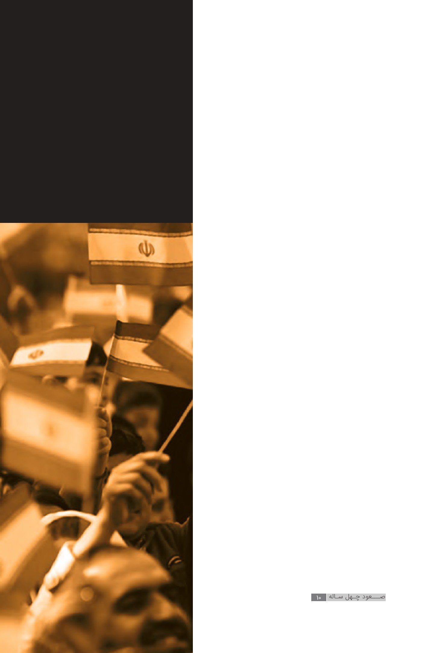

فصل اول: استقلال

اشاره
تصویر
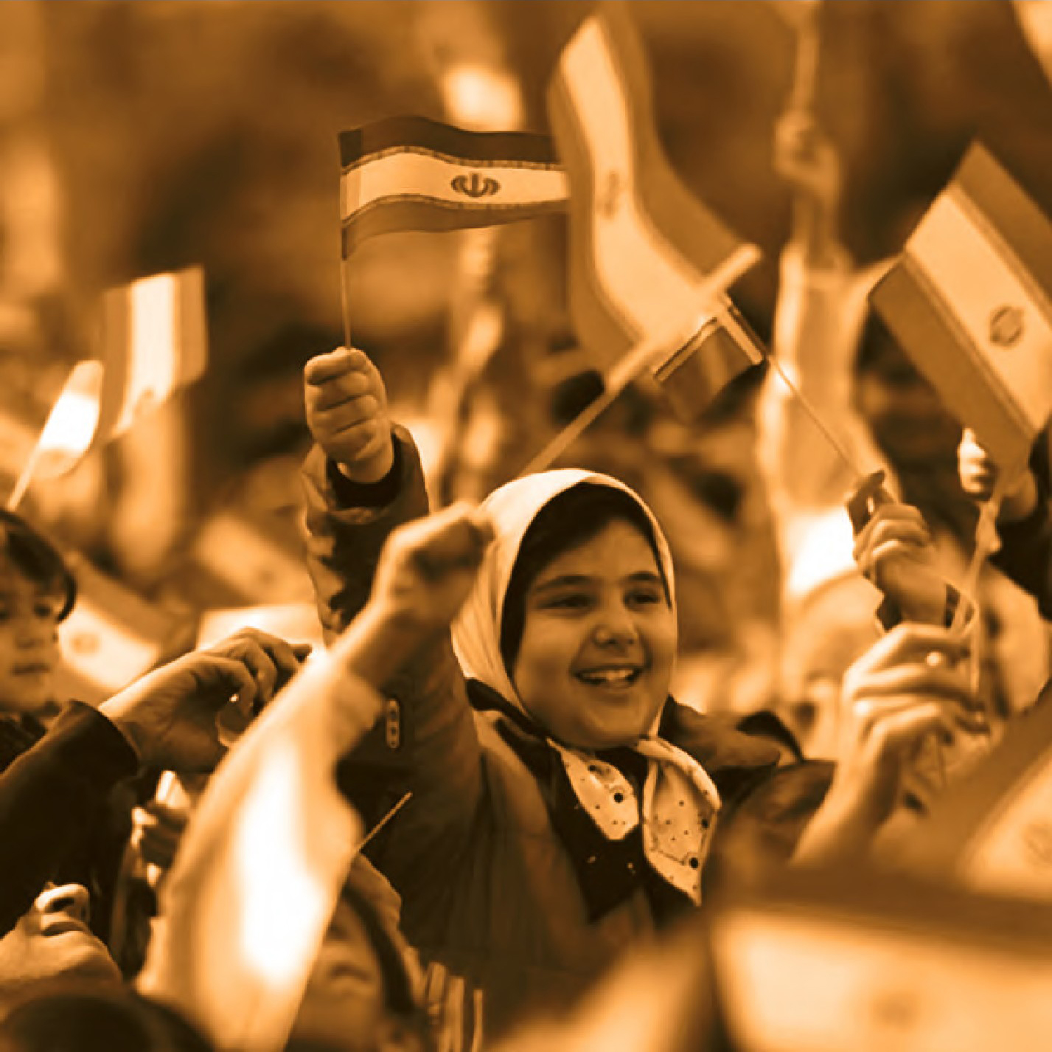

1- از وابستگی دوران پهلوی تا استقلال ایران اسلامی

اشاره
یکی از بارزترین صفات حکومت پهلوی وابستگی به دولتهای بیگانه و به ویژه آمریکا بود این درحالی است که یکی از اصول مهم قانون اساسی جمهوری اسلامی ایران؛ استقلال حاکمیت و تمامیت ارضی کشور است.
پس از پیروزی انقلاب ،اسلامی اصل استقلال از چنان ارج و منزلتی برخوردار شد که همراه اصل آزادی در کنار ،اسلام به عنوان اصلی تفکیک ناپذیر به قانون اساسی جمهوری اسلامی وارد شد حفظ ،استقلال وظیفهٔ آحاد ملت و دولت و کارویژه اصلی سیاست کشور تلقی شد مقوله استقلال از نظر بنیان گذار جمهوری اسلامی یکی از شاخصهای مهم و جزو آرمانهای اصلی انقلاب به شمار می رود.
از نظر حضرت امام استقلال دو بعد سلبی و ایجابی دارد استقلال سلبی همان استعمار زدایی است که زمینه ساز تحقق حکومت نه شرقی نه غربی محسوب میشودامام راحل یکی از اهداف انقلاب اسلامی را قطع دست اجانب از مملکت ،اسلامی قطع ریشه های وابستگی
تصویر
رفع سلطه و ضعف و سستی و زبونی در مقابل استعمار، جلوگیری از استثمار و استعباد و قطع منافع و مطامع استعمارگران و در یک‌کلام استقلال از استعمار خارجی می‌داند. امام خمینی ضمن تأکید بر ماهیت ضداستعماری نهضت، هدف انقلاب اسلامی را خارج‌شدن از مدار وابستگی به کشورهای امپریالیست و درنهایت شکست ابرقدرت‌ها می‌داند.. در این رابطه، حضرت امام بر کوتاه‌کردن دست جنایتکاران خارجی و به‌انزواکشاندن قدرت‌های استعماری در جهان و نیز مقابله با ایادی منطقه‌ای امپریالیسم به‌ویژه صهیونیسم تأکید بسیاری دارند.
آثار امام خمینی(ره) صحيفۀ امام، ج ‌14، ص ‌135
در بحث استقلال ایجابی، امام خمینی هدف انقلاب اسلامی را تأمین استقلال مملکت در ابعاد سیاسی نظامی، فرهنگی، اقتصادی و فکری می‌داند. ایشان «سپردن کار به کاردانان وطن‌خواه امین»،خودکفایی و اختصاص مخازن و منابع کشور به مردم و استقلال فکری مراکز آموزشی را از پیش‌شرط‌های لازم برای تحقق استقلال می‌دانند. امام خمینی می‌فرمایند: «همه‌چیزمان باید مستقل بشود. استقلال با وابستگی جمع نمی‌شود. و مـا فرهنگمان وابسته بشود استقلال نداریم, اقتصادمان وابسته بـشـود, اسـتـقـلال نـداریـم... اول باید آن مطلب را درستش کرد, اسـتـقلال فرهنگی, استقلال اقتصادی اول باید او را درستش کرد... تا ما بتوانیم اسم خودمان را یک مملکت بگذاریم.»
تصویر

اول | استقلال سیاسی
انتخاب و انتصاب ،مسئولین ابتدایی ترین حق یک کشور محسوب می.شود وابستگی در دوران پهلوی به حدی بود که انتخاب نخست وزیر و سایر مسئولین باید با نظر مستقیم غرب انجام می شد. انتخاب رجال سیاسی وابسته به غرب توسط انگلیس و آمریکا از خود رضاخان و محمدرضا گرفته تا عناصر مختلف ،دربار نکته ای تأمل برانگیز در وابستگی بی چون و چرای رژیم پهلوی است افشای این واقعیت از زبان عناصر دربار بهترین سند برای وجود وابستگی در سران پهلوی است.
در همین زمینه ملکهٔ پهلوی گفته است:
گاهی به محمدرضا میگفتم چرا با علم به اینکه میدانی این پدرسوخته ها نوکر اجنبی هستند آنها را اخراج نمیکنی؟ محمدرضا میگفت چه فایده ای بر اخراج آنها مترتب است؟
اینها را اخراج کنم، دهها نفر دیگر را اطرافم قرار می دهند. بگذارید اینها باشند تا خیال دولتهای خارجی از حسن انجام امور در ایران راحت باشد!»او درادامه، باتوجه به اینکه محمدرضا هم از این موضوع آگاه بود، چنین نوشته است: محمدرضا خصوصی به من می گفت: «همین رئیس ساواک و معاون او و مدیران ارشد، همه شان با آمریکایی ها ارتباط دارند و برای حفظ ظاهر می آیند و از من اجازه می خواهند؛ درحالی که قبل از کسب اجازه، اطلاعات موردنیاز را به آمریکا و انگلیس رد کرده اند.» ؟
نفوذ تا جایی بود که حسین فردوست در بخشی از خاطرات خود با اشاره به ملاقاتش با ترات، رئیس اطلاعات انگلیس در ایران و ناراحتی او از اینکه محمدرضا به رادیوهای آلمان گوش می کند و از روی نقشه های آنها جنگ جهانی دوم را دنبال می کند، می گوید: پس از بازگشت، جریان را به محمدرضا گفتم. او شدید جا خورد و پرسید: « انگلیسی ها از کجا می دانند که من به رادیو گوش میدهم؟... فردا اول وقت، باترات تماس بگیر و بگو محمدرضا نقشه ها را پاره کرد و به هیچ رادیویی هم گوش نخواهد کرد؛ مگر رادیوهایی که ترات اجازه دهد!».
طبق تحقیقات سنای ایالات متحده، تعداد مستشاران آمریکایی در ایران که در سال ۱۹۷۲، ۱۶هزار نفر بود، در سال ۱۹۷۶ به ۲۴ هزار نفر افزایش یافته بود . درگزارش سنا هم آمده بود که تعداد آمریکایی ها درایران،می بایست به واسطه خرید بیشتراسلحه از آمریکا ،تا سال ۱۹۸۰ به ۶۰هزار نفر برسد.
حال با ظهور انقلاب اسلامی وابستگیهای سیاسی و نظامی ایران از
کل کشورهای دنیا قطع شد و شعار راهبردی ،ایران یعنی «نه شرقی نه غربی جمهوری اسلامی» ب-ه گ-وش تمام کشورهای جهان رسید. مردم ایران با جمهوری ،اسلامی معنای واقعی استقلال در انتخاب مسئولین و سیاست گذاران کشور را درک کرده و به بیگانگان مجال دخالت در امور سیاسی
کشور را ندادند استقلال در روابط خارجی ایران نیز درخور توجه بوده و ایران قبل از انقلاب را که صرفاً پیاده نظام دولتهای غربی در منطقه بود، امروز اثرگذارترین کشور منطقه و بعضاً دنیا میدانند طبق گزارش آمریکن اینترست
در سال 2017 ایران هفتمین قدرت در دنیا شناخته شده است
تصویر

دوم استقلال نظامی
قوای نظامی هر کشور ستون اقتدار هر کشور تلقی میشود شاهان پهلوی با خرید انواع تسلیحات غربی به ویژه از آمریکا، سعی در تقویت نیروی نظامی ایران داشتند؛ ولی در ،واقعیت غربیها با فروش انواع سلاحهای خود با چند برابر قیمت به ،ایران قصد به تاراج بردن ذخایر این ملت را داشتند و از سویی دیگر آنها ایران را انباری از مهمات کرده بودند و در مواقع مختلف، بدون اجازه ،ایران از آنها استفاده می.کردند برای ،نمونه ملکه پهلوی در این باره گفته است :
یک روز محمدرضا که خیلی ناراحت بود به من گفت: «مادرجان مرده شور این سلطنت را ببرد که من شاه و فرمانده کل قوا هستم ولی بدون اطلاعِ من هواپیماهای ما را برده اند !ویتنام آمریکاییها
که از قدیم در ایران نیروی نظامی ،داشتند هر وقت احتیاج پیدا رفتار تحقیر آمیز قدرت های جهانی با پهلوی؛ حضور سران متفقین در دوران جنگ جهانی دوم در تهران بدون اطلاع به محمدرضا شاه و مسئولین ایرانی
تصویر
تصویر
می کردند از پایگاههای ایران و امکانات ایران با صلاحدید خود استفاده میکردند حالا بماند که چقدر سوخت مجانی میزدند و اصلاً کل بنزین هواپیماها و سوخت کشتیهایشان را از ایران میبردند
اسدالله علم در خاطراتش دربارهٔ گران کردن تجهیزات نظامی چنین نوشته است: ...شاه گفت: «با وجود این که سازنده کتباً تایید کرده است که قیمت هر هواپیما 6/5 میلیون دلار است چطور آن را به 18 میلیون دلار افزایش دهند؟!... در پاسخ گفتم همان کاری که درمورد ناوشکن های اسپروانس :کردند 6 فروند این کشتیها 280 میلیون دلار برآورد شده بود؛ اما ما مجبور شدیم 600 میلیون دلار بپردازیم ... به نظر میرسد که پنتاگون در بالاکشیدن مابقی ناچیز درآمد نفتی ما وقت را تلف نمیکند.»
اقتـدار نظامـی ایـران به طـور مفصـل در ادامـه در چند روز آینده در همین قسمت سایت تشـریح خواهـد شـد؛ بنابرایـن در ایـن بخـش، فقـط بـه ایـن نکتـه اکتفـا میکنیم کـه ایـران به عنوان طلایه دار جبهـۀ مقاومـت در منطقـه، توانسـته اسـت در طـول جنـگ تحمیلـی هشت سـاله، جنـگ ۳۳روزۀ حـزب الله، جنـگ ۲۲روزه، فتنۀ داعـش و...، در مقابل کشـورهای بـزرگ اسـتعماری، قـدرت نظامـی و سیاسـی خـود را نشـان دهـد و امـروزه، همـگان بـه رشـد روزافزون نفـوذ این کشـور در منطقه اعتـراف میکنند.

سوم | استقلال اقتصادی
مصادیق وابستگی پهلوی به غرب متعدد بوده است؛ ازاین‌رو به‌صورت مختصر چند نمونه را بیان می‌کنیم.
ژنرال ویلیامسون، رئیس هیئت مستشاران نظامی آمریکا در ایران، در پایان مأموریت دوسالۀ خود می‌گوید:
این دو سال 1971تا1973م، به‌نظرم دویست سال طول کشید که در این مدت، درموردِ 700 قرارداد به‌ارزش تقریبیِ 4میلیارد دلار مذاکره کردم... . ایران مرکز معاملۀ خوبی بود. این کشور بوفۀ بازرگانان نام گرفته بود. این بوفه بسیار بسیار خوب بود و منافع تجاری در آن فوق‌العاده بود.
مایکل لدین نیز نوشته است:
«در برابر هر دلاری که ایالات متحده برای خرید نفت ایران خرج می‌کرد، ایرانی‌ها دو دلار برای خرید تجهیزات نظامی و سایر کالاها به ایالات متحده برمی‌گرداندند.»
حکومت پهلوی مخارج خود و کشور را از راه فروش نفت خام تأمین می‌کرد؛ ازاین‌رو به قیمت نفت و افت‌وخیز بازارهای جهانی به‌شدت وابسته بود.
تصویر
تصویر
جمهوری اسلامی با رویکرد مبارزه با وابستگی به نفت، توانست روزبه‌روز وابستگیِ خود به نفت را کاهش دهد؛ به‌نحوی‌که در سال 1976م (1355ش) نزدیک به 93درصد از صادرات ایران، سهم نفت خام بوده است و جمهوری اسلامی توانست در سال 2019م (1398ش) این سهم را به حدود ۴۹ درصد کاهش دهد.
از مشکلات کشورهای نفت‌خیز، وابستگیِ بیش‌ازحد به قیمت نفت است؛ ازاین‌رو کشورهای تولیدکنندۀ نفت همواره سعی در کاهش وابستگی به قیمت جهانی نفت دارند. تصویر 3، وابستگیِ کشورهای عضو اُپک به نفت را نشان می‌دهد. این اطلاعات که مربوط به سال 2017م است، نشان می‌دهد که کشور عربستان صعودی برای‌اینکه کسریِ بودجه نداشته باشد، باید نفت خود را به قیمت 83.8 دلار بفروشد و کشور ایران هر بشکه نفت خود را به قیمت 51.3 دلار؛ این درحالی است که هر بشکه نفت اپک، 52.7 دلار قیمت داشته است و در این صورت، ایران دچار افزایش ذخیرۀ ارزی شده و کشورهای عربستان و نیجریه و... به کسری بودجه دچار شده‌اند.
تصویر
تصویر

چهارم | استقلال فرهنگی
استحاله فرهنگ غنی مردم مسلمان ایران در رأس تمام فعالیت‌های فرهنگی دوران پهلوی قرار داشت. در این دوران، غرب توسط پهلوی‌ها و درباریان، به‌عنوان الگویی بی‌بدیل برای تبعیت به مردم معرفی می‌شد؛ برای نمونه، میرزاملکم‌خان که پدر روشن‌فکری و پایه‌گذار لژهای فرماسونری در ایران است، نوشته است: «من همین‌قدر می‌گویم که ما در مسائل حکمرانی، نه می‌توانیم و نه باید از پیش خود اختراعی نماییم. یا باید علم و تجربۀ فرنگستان را سرمشق خود قرار بدهیم، یا باید از دایرۀ بربری‌گریِ خود قدمی بیرون نگذاریم.»
در گزارش‌عملکرد سال 19۶2م، کمیسیون مبادلات فرهنگی و آموزشی ایران و آمریکا که در سال 130۴ به ریاست محمدعلی فروغی تأسیس شد، به‌طور مشخص از اهدافی از این دست نام برده شده است: معرفی آمریکا به‌عنوان ملتی قوی و دموکراتیک و پویا و معرفی ارزش‌ها و شیوۀ زندگی آمریکایی، به‌عنوان الگوی آرمانیِ ایرانیان .
فسادهای بی‌شمار دربار و ترویج بی‌بندوباری در اکثر نقاط کشور، در دستور کار حکومت قرار گرفت و همّ‌وغم پهلوی ازبین‌بردن اسلام در کشور ایران بود. ابتذال و بی‌بندوباری افسارگسیختۀ پهلوی، حتی از کشورهای اروپایی نیز بیشتر بوده که از مصادیق آن می‌توان به جشن هنر شیراز و ازدواج هم‌جنس‌بازان اشاره کرد.
آنتونی پارسونز در دیدار با شاه برای نشان‌دادن عمق فاجعه‌ای که در جشن هنر شیراز می‌گذشت، به او می‌گوید:
جشن هنر سال 13۵۶ شیراز، از نظر کثرت صحنه‌های اهانت‌آمیز به ارزش‌های اخلاقیِ ایرانیان، از جشن هنر پیشین فراتر رفته بود. به‌عنوان مثال... یکی از صحنه‌هایی که در پیاده‌رو اجرا می‌شد، تجاوز به عنف بود که به‌طور کامل، نه به‌طور نمایشی و وانمودسازی، به‌وسیلۀ یک مرد کاملاً عریان یا بدون‌شلوار، درست به خاطر ندارم، با یک زن که پیراهنش به‌وسیلۀ مرد متجاوز چاک داده می‌شود، در مقابل چشم همه صورت گرفت؛ ولی موضوع به شیراز محدود نشد و طوفان اعتراض که علیه این نمایش برخاست، به مطبوعات و تلویزیون هم رسید. من به این خاطر، موضوع را با شاه در میان گذاشته و به او گفتم: «اگر چنین نمایشی، به‌طور مثال در شهر وینچستر انگلیس اجرا می‌شد، کارگردان و هنرپیشگان آن جان سالم به‌در نمی‌بردند!» شاه مدتی خندید و چیزی نگفت....
یکی از وقایعی که واقعاً مردم را به خشم آورد، به ماجرای ازدواج دو پسر در سال 19۶8 مربوط می‌شد که فرزندان دو ژنرال سرشناس بودند و اتفاقاً یکی از آن‌ها، کیوان خسروانی، به‌عنوان طراح لباس شهبانو فرح معروفیت داشت. این ازدواج غیرعادی در هتل کمودور تهران صورت گرفت و پایتخت کشور شاهنشاهی ایران درحالی شاهد این رویداد بود که هم احکام اسلام به ممنوعیت همجنس‌بازی صراحت داشت و هم در اکثر کشورهای اروپایی، هنوز همجنس‌بازی اقدامی غیرقانونی تلقی می‌شد!
خلاصه تمام اقدامات رژیم پهلوی را می توان در جمله ژان لوروریه، روزنامه‌نگار فرانسوی یافت که می نویسد: «اگر در کوچه و خیابان از ایرانیان بپرسید که چرا رژیم را مورد انتقاد و سرزنش قرار می‌دهند و جواب آنها را جمع کنید، فساد و انحطاط اخلاقی رژیم در ردیف اول پاسخ آنها خواهد بود.»
اما انقلاب اسلامی در نخستین روز‌های تأسیس، اسلامی‌کردن امور را اصلی مهم در فعالیت‌های فرهنگی قرار داد. انقلاب فرهنگی به‌منظور پاک‌سازی دانشگا‌ه‌ها، تأسیس شورای عالی انقلاب فرهنگی، تألیف کتب متناسب با فرهنگی جمهوری اسلامی ایران و... ازجمله اقدامات مهم و کلیدیِ نظام در راستای ترویج فرهنگی اسلامی‌ایرانی به‌شمار می‌رود.
استقلال فرهنگی کشور تا به آن حد ارتقا یافت که انقلاب اسلامی، ایران را از کشوری متأثر از فرهنگ مبتذل غربی در اواخر دوران پهلوی، به کشوری مؤثر در سال‌های اخیر تبدیل کرده است. فرهنگ غنی کشور که در سایۀ انقلاب اسلامی رشد و نمود یافته، توانسته است در قلب کشورهای غربی و استعماری نفوذ کند و دل‌های بسیاری را مشتاق تفکر بنیان‌گذار انقلاب اسلامی کرده است. ازجمله اقدامات دولت‌های غربی برای نفوذ فرهنگی در کشور و اضمحلال فرهنگ اصیل اسلامی‌ایرانی، می‌توان تدوین برنامه‌های مختلفی ازقبیل سند 2030 را نام برد که جمهوری اسلامی با شناخت دقیق این سند، با تصویب آن در کشور مخالفت کرد تا مانع رسوخ فرهنگی بیگانگان در کشور شود.
تصویر

2-استقلال در کشورهای دنیا

اشاره
برای فهم بهتر اهمیت مسئله استقلال، لازم است نتیجه وابستگی را در کشورهای مختلف دنیا بررسی کنیم. در این پژوهش، به اختصار اقتصاد کشور مکزیک به عنوان یکی از وابسته ترین اقتصادها به اقتصاد آمریکا، کشورهای آسیای شرقی به عنوان وابسته ترین کشورها به تجارت خارجی و همچنین وابستگی نظامی کشور ژاپن به ایاالت متحده آمریکا را بررسی میکنیم.

اول | وابستگی اقتصادی مکزیک
اقتصاد کشور مکزیک در دنیا به عنوان یکی از کشورهایی شناخته میشود که بسیار وابسته به آمریکاست در ادامه برخی از آمار اقتصادی مهم کشور مکزیک نشان داده شده است.
تصویر
تصویر
1- رشد چشمگیر تولید ناخالص داخلی مکزیک
اقتصاد نوظهور مکزیک در سالهای اخیر رشد فزایندهای یافته است در ادامه نمودار رشد تولید ناخالص داخلی این کشور در سالهای 1960 تا 2017م نشان داده شده است.
2- سهم مهم صادرات مکزیک از افزایش تولید ناخالص داخلی
افزایش تولید ناخالص داخلی به پارامترهای مختلفی وابسته است.
کشور مکزیک با افزایش صادرات خود توانسته است شاخص تولید ناخالص داخلی خود را به خوبی افزایش دهد.
تصویر
3- آمریکا مقصد 74 درصد از صادرات مکزیک
مکزیک با توجه به وجود مرز زمینی مشترک با کشور آمریکا توانسته است بیش از 74 درصد از صادرات خود را به کشور آمریکا ارسال .کند کشورهای توسعه یافته ،کانادا ،چین آلمان و... نیز جزو مهمترین شرکای تجاری مکزیک هستند .
4-خودرو و محصولات الکترونیک بیشترین صادرات مکزیک
تنوع اقلام صادراتی مکزیک گسترده است خودرو و لوازم دیجیتالی و هوشمند از اقلام صادراتی مهم مکزیک بوده و نفت خام فقط 4 درصد از سهم صادراتی این کشور را به خود اختصاص داده است
تصویر
5- کارگران مکزیکی نیروی کار بسیار ارزان نسبت به نیروی کار کشور همسایه خود آمریکا
نکته درخور توجه برای این ،کشور فاصلهٔ دستمزد یک کارگر مکزیکی در قیاس با یک کارگر آمریکایی است یک کارگر در مکزیک تقریباً یک دهم یک کارگر آمریکایی دستمزد میگیرد
تصویر
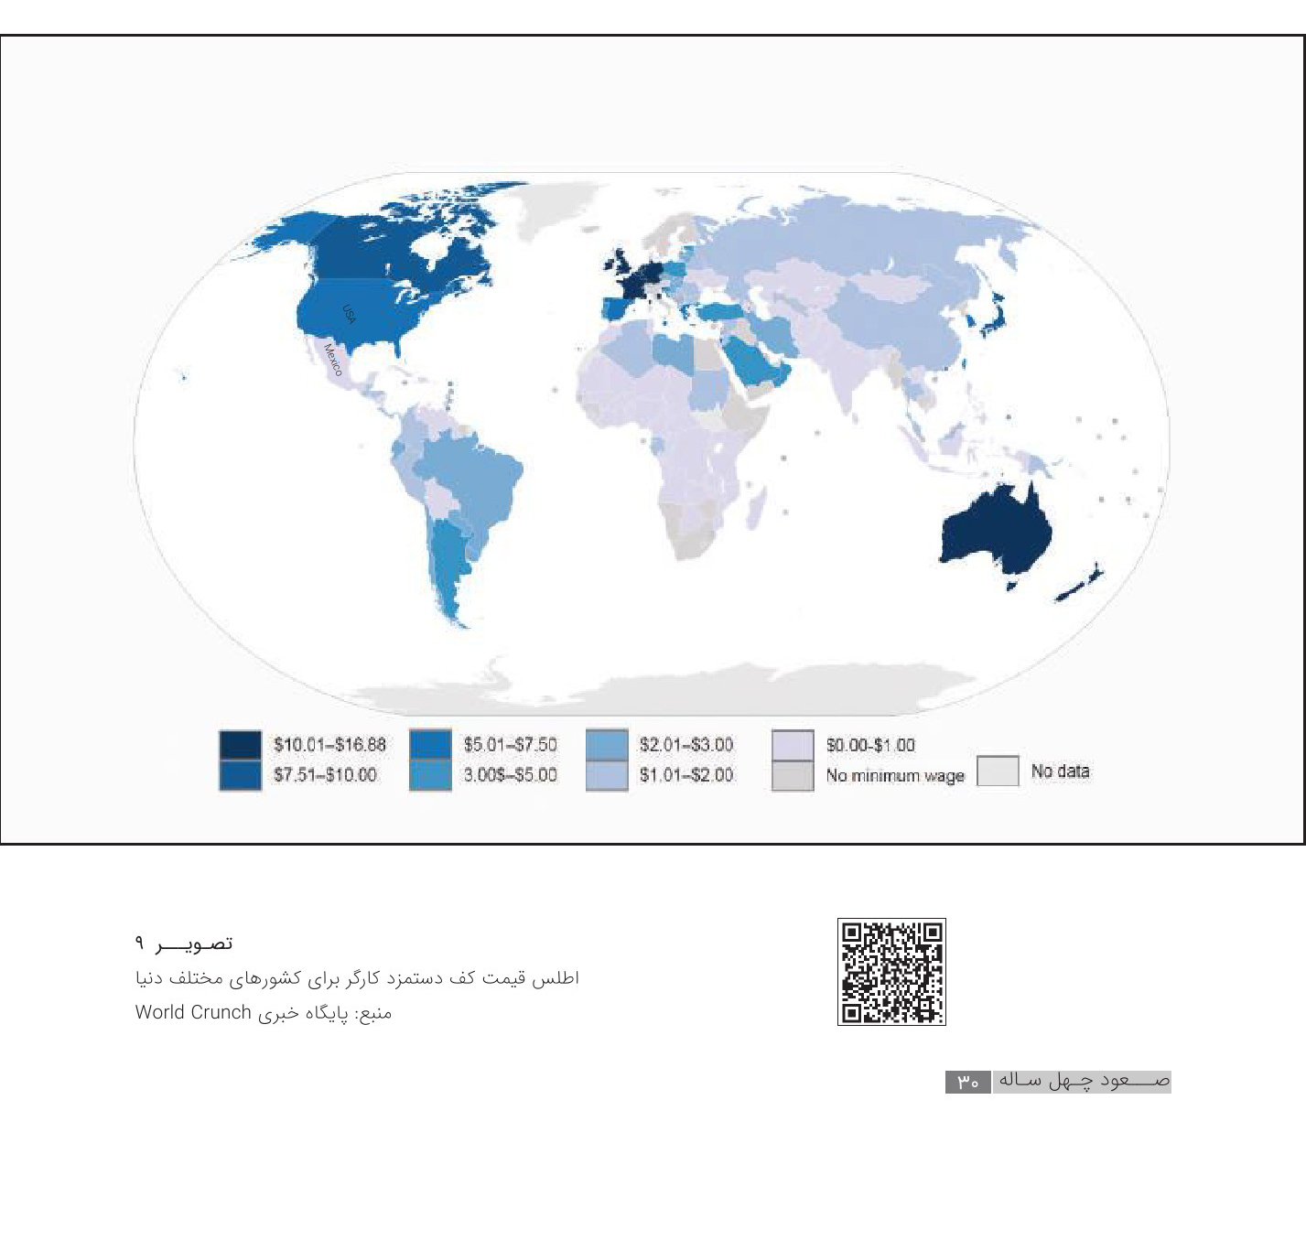
6- شرکتهای معروف آمریکایی و بینالمللی دارای خط تولید در مکزیک
اختلاف قیمت در هزینه نیروی کار در مکزیک و نزدیکی به بازار بسیار بزرگ آمریکا باعث شده است که شرکتهای بزرگ جهانی اقدام به تأسيس خطوط تولید محصولات خود در این کشور کنند. در تصویر زیر برخی از این شرکتهای بزرگ نشان داده شده است.
تصویر
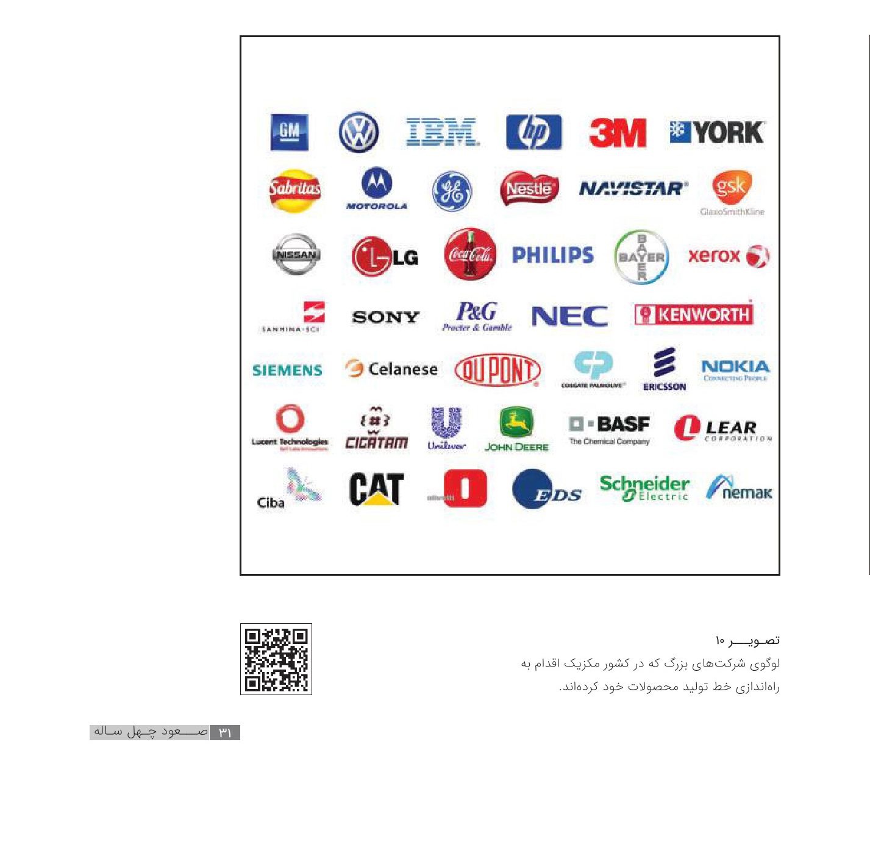
7- روند افزایشی و نرخ 46 درصدی جمعیت زیر خط فقر مکزیک
کشور مکزیک بنا بر افزایش تولید ناخالص ملی و نیز توسعه صادرات ،خود میبایست مردمی ثروتمند داشته باشد؛ اما نکته مهم سوء استفاده شرکتهای بزرگ از مردم این کشور به عنوان نیروی کار بسیار ارزان است.
این شرکتها توانستهاند با قیمت تمام شده ای بسیار کمتر نسبت به کشورهای ،دیگر کالای خود را در مکزیک تولید کرده و به بازار آمریکا صادر کنند؛ اما در این بین مردم مکزیک کمترین سود را از این صادرات دریافت می کنند؛ به حدی که علی رغم روند افزایشی تولید ناخالص داخلی در این کشور جمعیت فقیر آن نه فقط کاهش نیافته بلکه افزایش نیز یافته است. در سال 2018 نزدیک به 46 درصد از مردم مکزیک زیر خط فقر به سر می برند؛ درحالی که با این ارقام از حجم صادراتی و تولید ناخالص ملی به طور قطع میبایست این کشور درصد فقیر بسیار کمتری میداشت !
تصویر
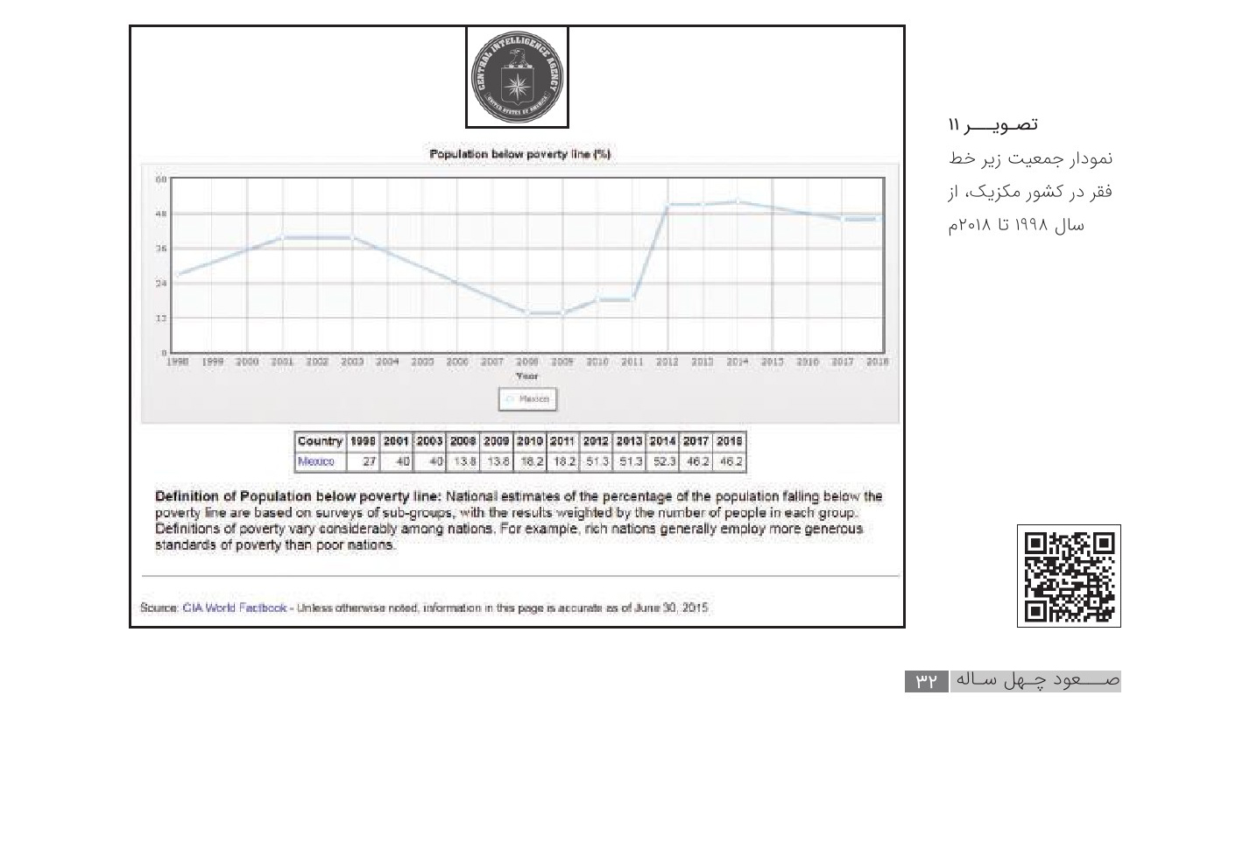

دوم | کشورهای شرق
1- وابسته ترین کشورهای دنیا به تجارت خارجی
نمودار نسبت تجارت به تولید ناخالص ملی برای کشورهای مختلف شرق آسیا در تصویر زیر نشان داده شده است روند رو به رشد این شاخص و عدد نجومی آن در کشورهای شرقی که بعضاً به 400 درصد میرسد نشان از وابستگی سنگین این کشورها به تجارت بین المللی .دارد از این رو اقتصاد این کشورها نسبت به حوادث مختلف مالی جهان بسیار حساس بوده و با کوچکترین بحرانهای مختلف مالی شرکای تجاری خود دچار تزلزل و افول می شود
تصویر
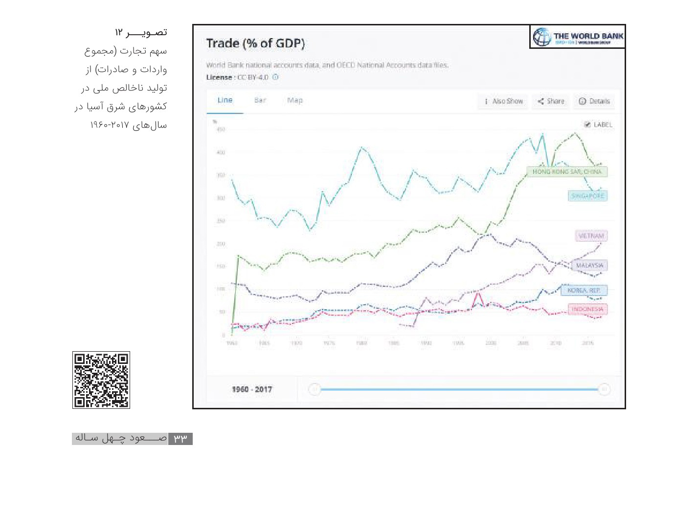
2- بحرانهای مالی آمریکا اروپا و آمریکای لاتین به وجود آورنده بحران بزرگ مالی کشورهای آسیای شرقی
بحران قرض و ذخایر آمریکا S & L بحران ارزش پول ملی ،مکزیک بحران بدهی آمریکای لاتین و بحران سیستم پولی اروپا به وجود آورنده بحران بزرگ مالی کشورهای شرق آسیا بوده .است در تصویر زیر روند رخداد این بحرانها نشان داده شده است.
تصویر
3- بحرانهای اقتصادی پیش روی کشور کره جنوبی
طبق گزارش پایگاه تحلیلی اینوستوپدیا (Investopedia)، اقتصاد کشور کره جنوبی به شدت تحت تاثیر وضعیت اقتصادی شرکای تجاری خود به خصوص بزرگترین آنها یعنی چین و آمریکا است به طوری که تورم اقتصادی کشورهای همسایه ،کره مخصوصاً چین و ژاپن و سیاستهای اقتصادی ایالات متحده مانند افزایش نرخ بهره از مهمترین چالشهای پیش روی اقتصاد کره جنوبی است .
تصویر
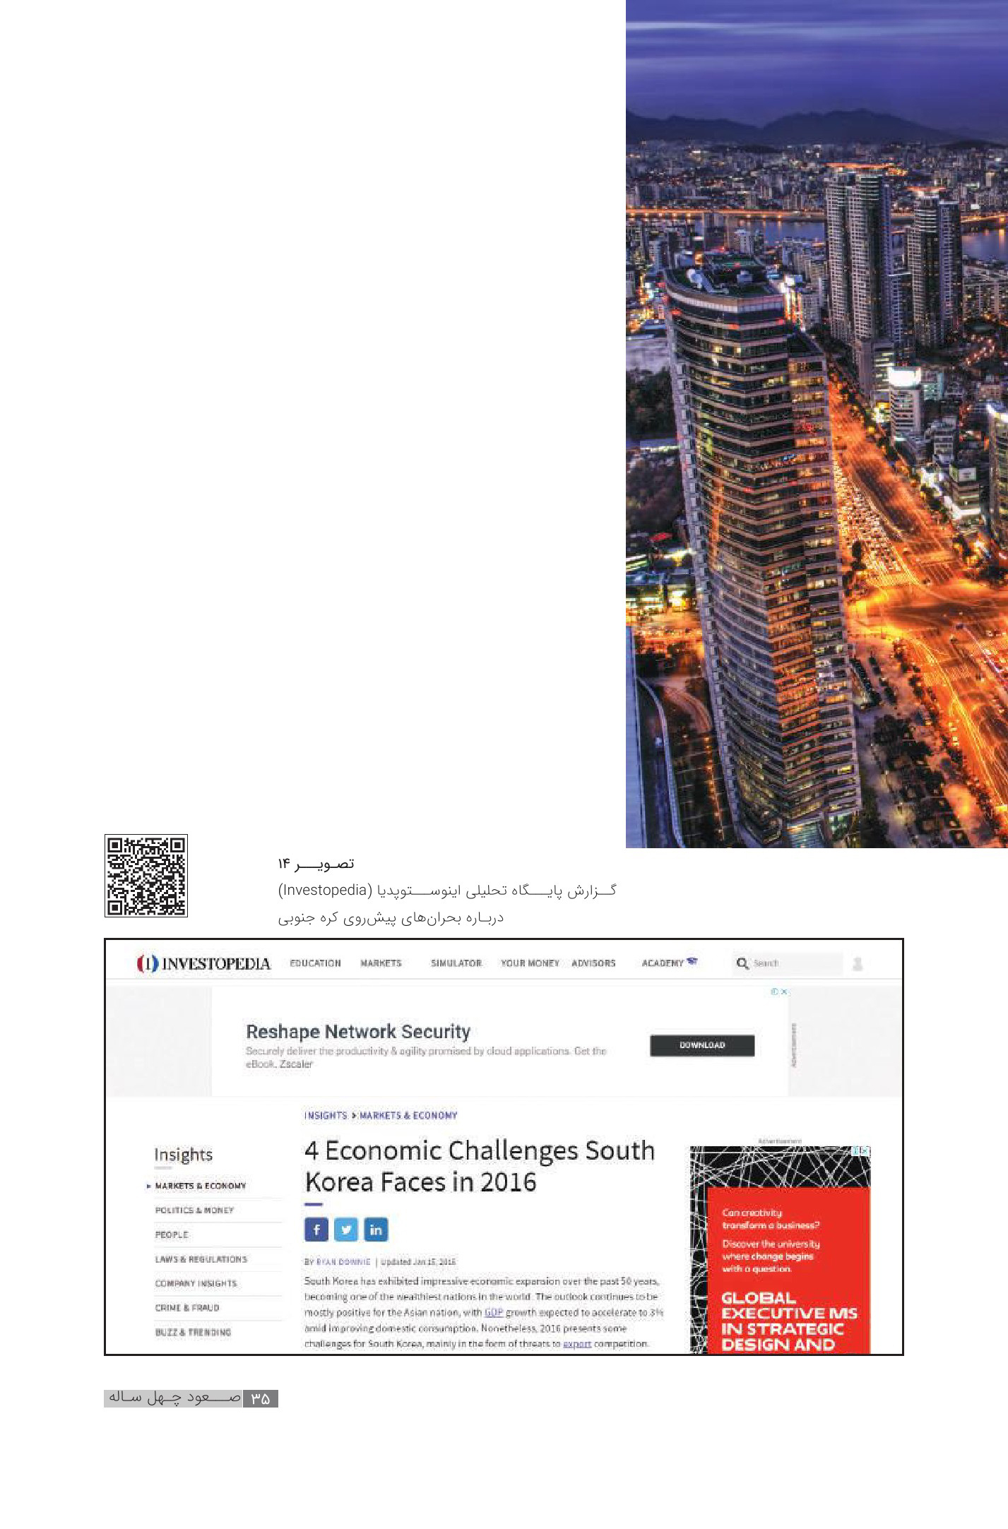
تصویر
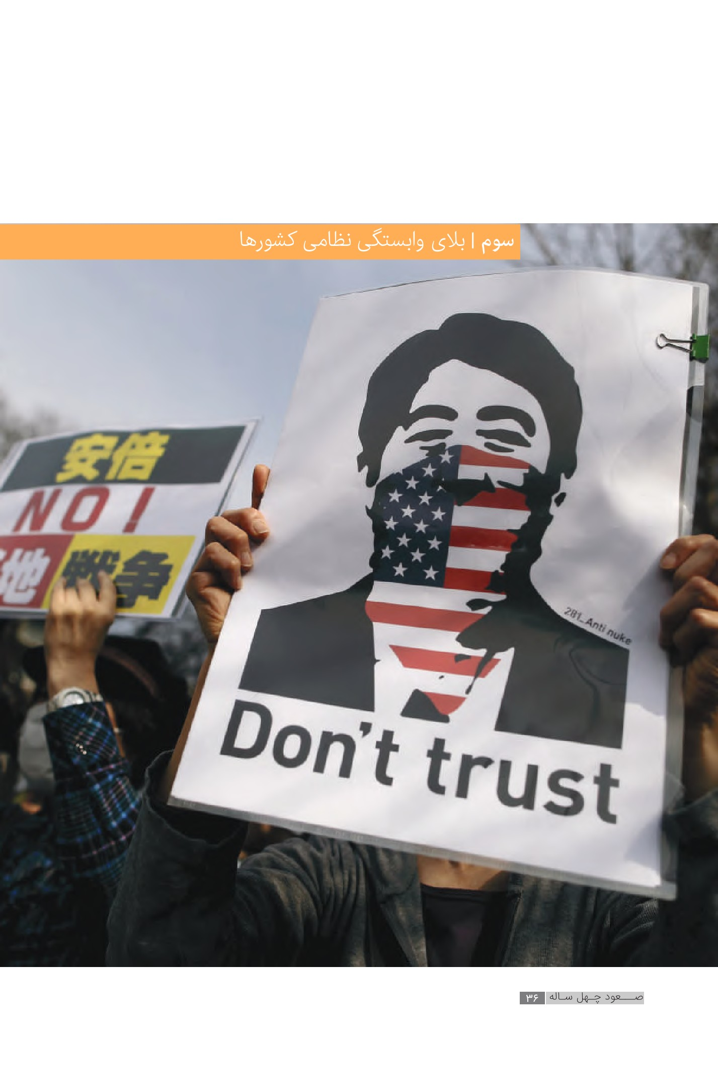
1- پرداخت سالانه 5/5 میلیون دلار هزینههای نظامی حضور آمریکاییها در خاک ژاپن توسط دولت ژاپن
2- ممنوع شدن مصرف الکل برای سربازان آمریکایی در خاک ژاپن پس از تجاوزات گسترده به زنان ژاپنی و قتل آنها
تصویر
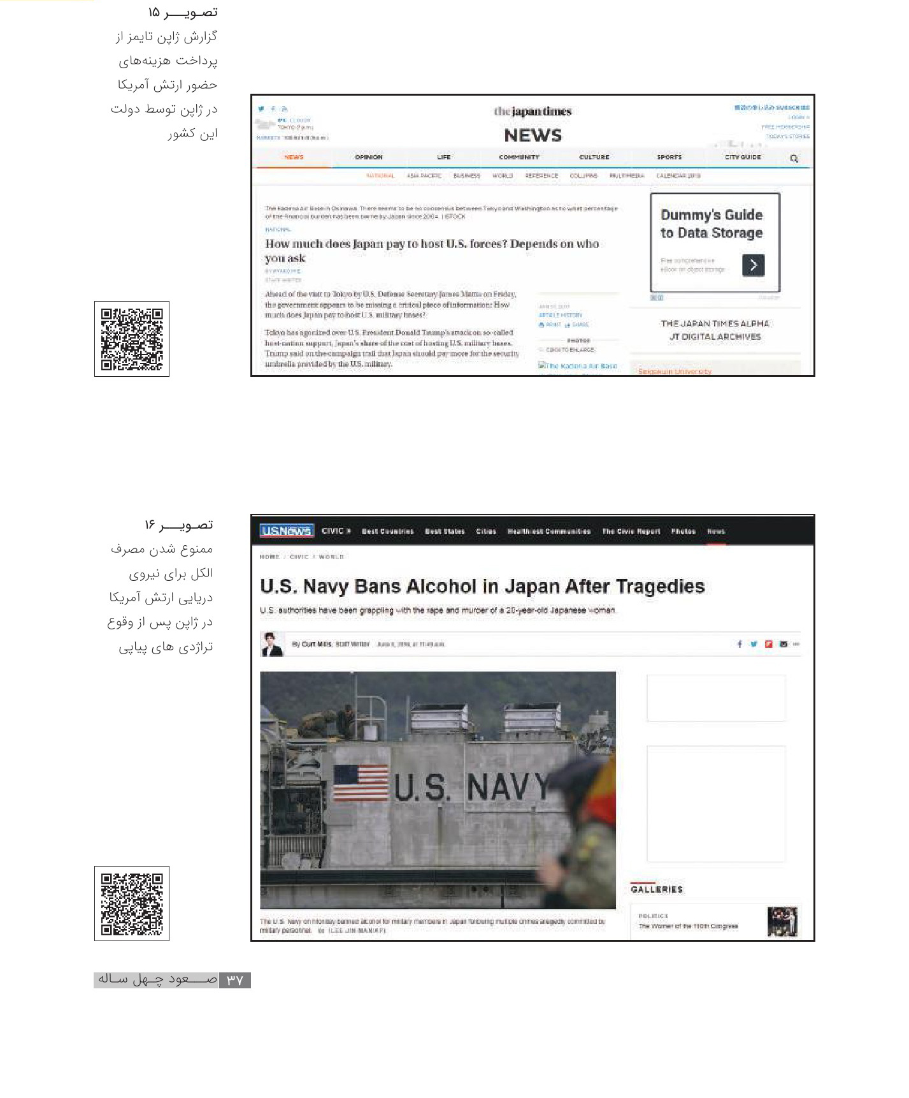
3- اعتراض مردم اوکیناوا به تجاوز و قتل توسط نیروی دریایی ارتش آمریکا
تصویر
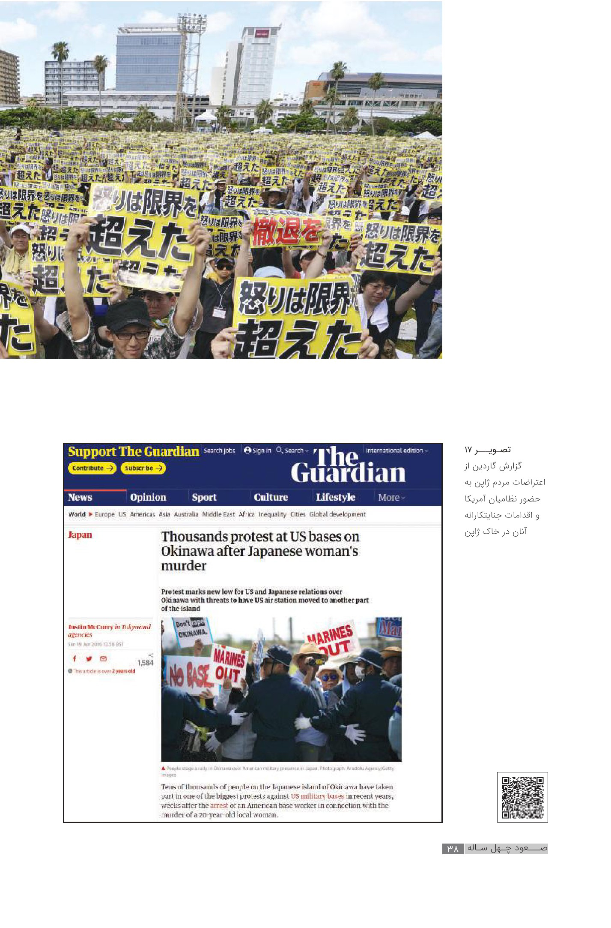
4- تقاضای دولت ژاپن از آمریکا برای پایان دادن به مرگهای در اثر تجاوز سربازان آمریکایی به دختران و زنان ژاپنی
تصویر
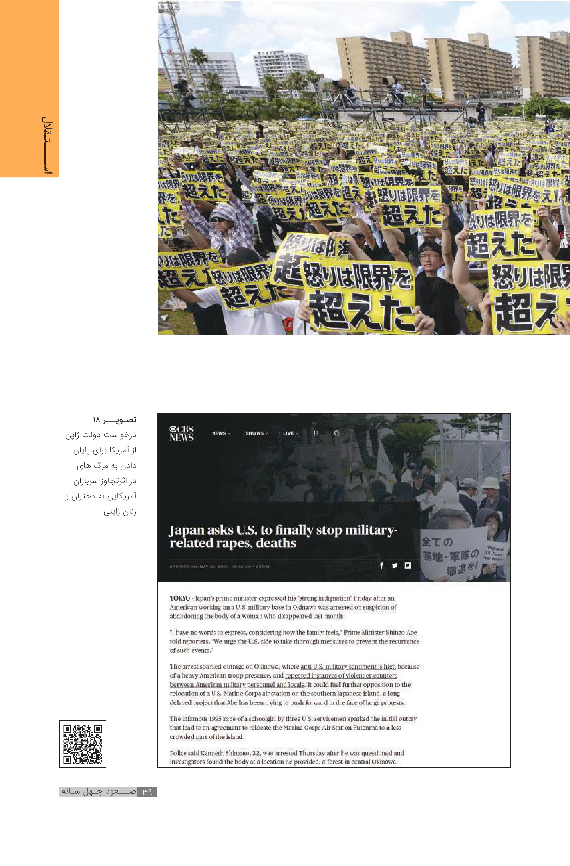
تصویر
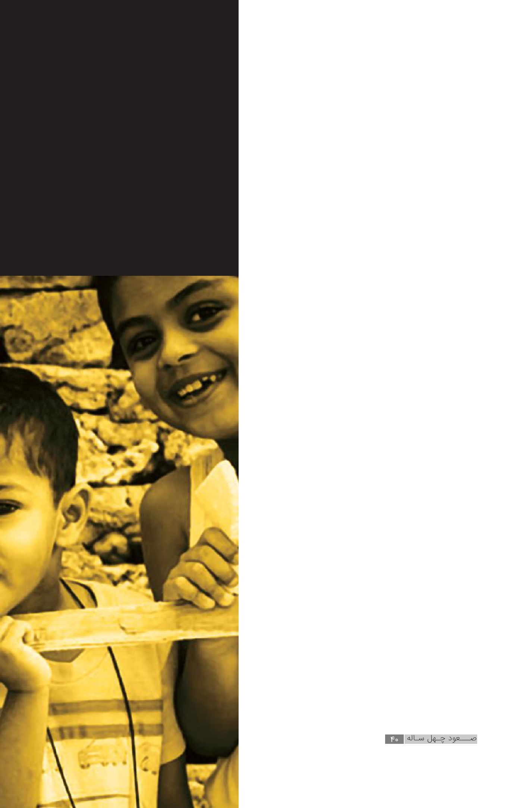

فصل دوم:گسترش عدالت اجتماعی

اشاره
تصویر

1-نابرابری

اشاره
منظور از عدالت اجتماعی توزیع عادلانه ثروت و درآمد ملی در میان افراد جامعه .است برای سنجش عدالت ،اجتماعی بایستی همزمان به کاهش» «نابرابری» و «کاهش فقر» در میان مردم کشور توجه کرد.
درباره شاخص ضریب جینی
برای تشخیص میزان کاهش نابرابری در توزیع درآمد و توزیع مناسب ثروت در یک جامعه، از شاخص «ضریب جینی» استفاده می‌شود. این ضریب یک واحد اندازه‌گیری است که برای سنجش میزان نابرابری در توزیع درآمد یا ثروت در یک جامعه آماری استفاده می‌شود. ضریب جینی بین صفر و یک و یا صفر و صد تعریف می‌شود. اگر ضریب جینی برابر صفر باشد، یعنی درآمد کشور بین همه افراد جامعه به‌صورت یکسان تقسیم می‌شود. اگر ضریب جینی برابر صد باشد، یعنی درآمد کشور فقط به یک نفر رسیده و باقیِ افراد هیچ سهمی از آن ندارند؛ بنابراین اگر ضریب جینیِ کشوری در طول بازه زمانیِ مشخصی کاهش پیدا کند، نشان دهنده افزایش عدالت اجتماعی و کاهش فاصله طبقاتی در آن کشور خواهد بود. مقایسه و بررسی تغییرات این معیار در یک دوره زمانی برای هر کشور، ملاکی مناسب برای تشخیص فاصله طبقاتی و موفقیت آن کشور در زمینه عدالت اجتماعی خواهد بود.

اول | روند تغییرات ضریب جینی در دنیا
دفتر برنامه توسعه [سازمان]ملل متحد (UNDP) در سال 2013 گزارشی با موضوع افزایش نابرابری در دنیا منتشر کرده است که در ادامه بخشهایی از این گزارش آمده است .
تصویر
1- افزایش ضریب جینی درکل دنیا
تصویر
2- افزایش ضریب جینی در کشورهای توسعه یافته
تصویر
3- افزایش ضریب جینی در کشورهای درحال توسعه
تصویر
4- افزایش ضریب جینی در آسیا و اقیانوسیه
تصویر

دوم | روند تغییرات ضریب جینی در برخی از کشورهای دنیا
1- افزایش ضریب جینی در امریکا
در ادامه نمودار تغییرات ضریب جینی در برخی از کشورهای دنیا بر اساس داده های بانک جهانی آمده است
تصویر
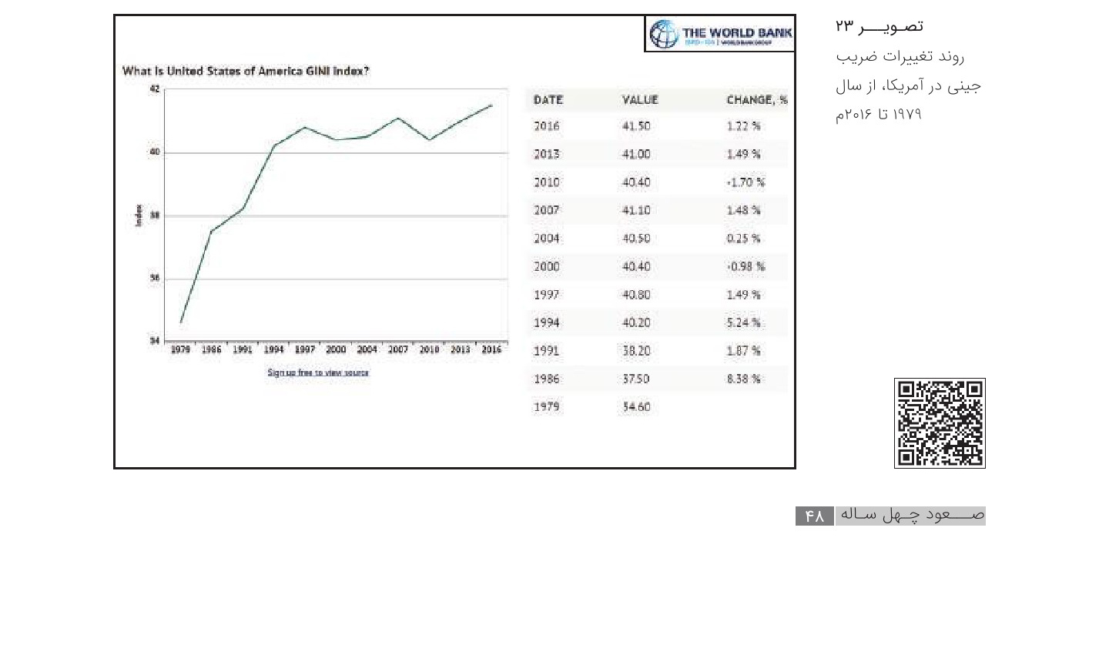
2- افزایش ضریب جینی در آلمان
3- افزایش ضریب جینی در فرانسه
تصویر
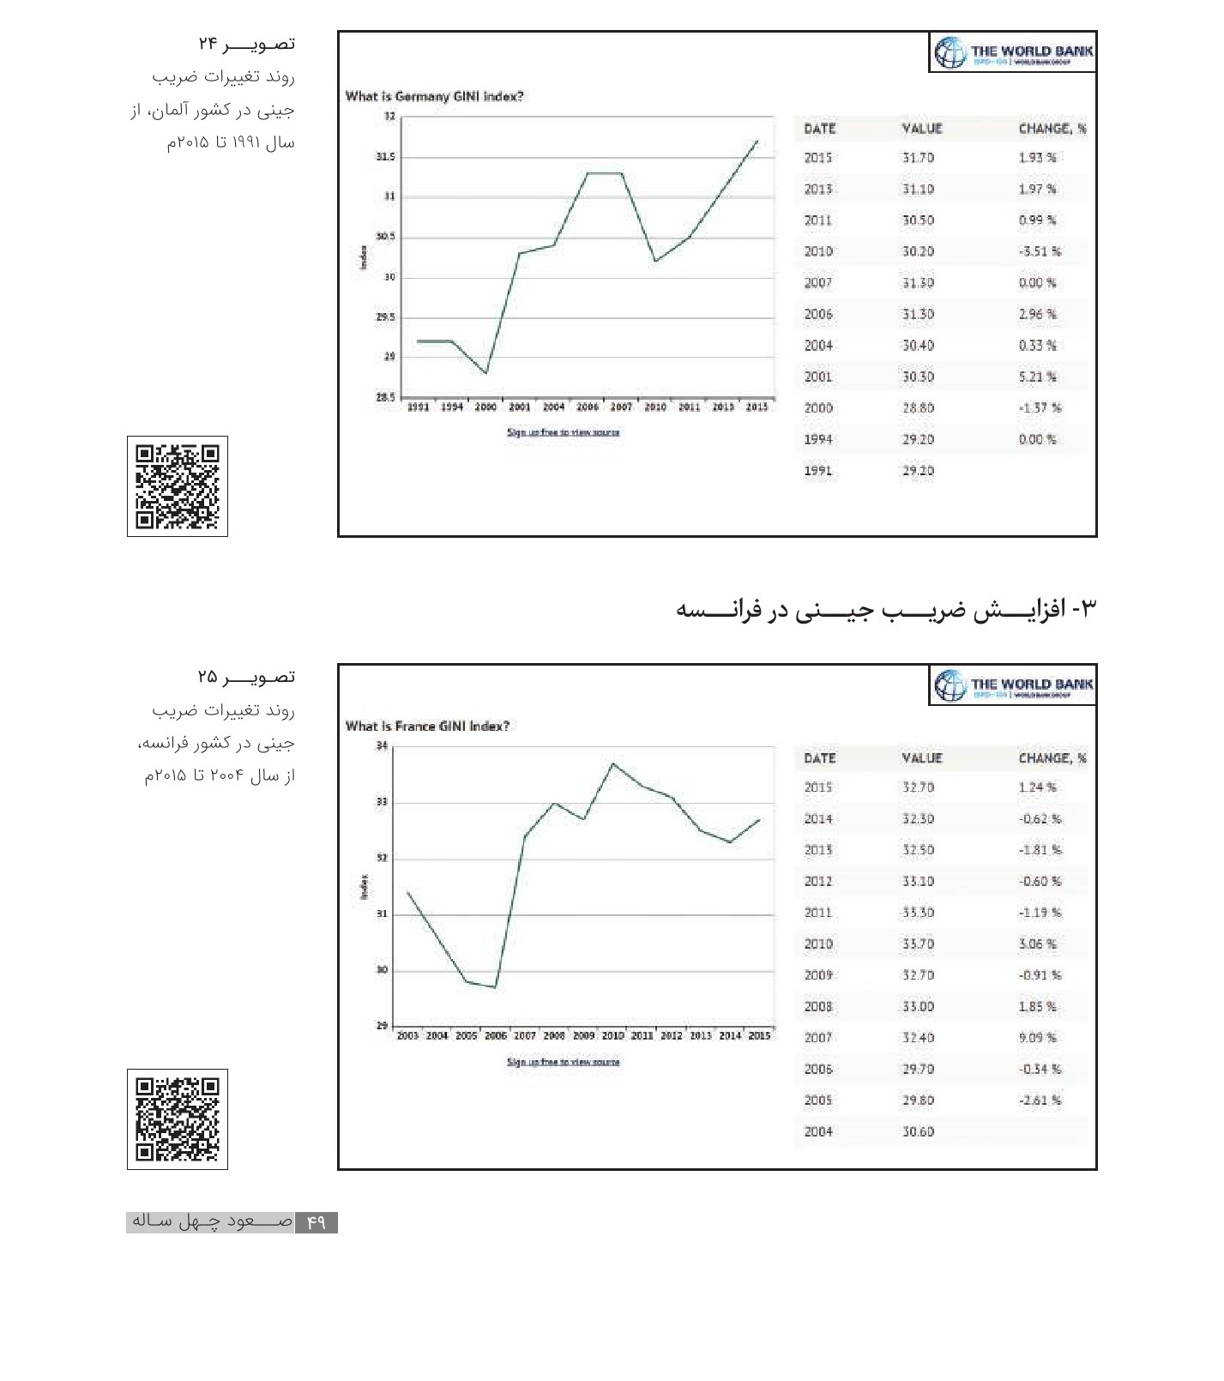
4- افزایش ضریب جینی در اسپانیا
5- افزایش ضریب جینی در سوئد
تصویر
6- افزایش ضریب جینی در دانمارک
7- افزایش ضریب جینی در کانادا
تصویر

سوم | بررسی روند تغییرات ضریب جینی در کشور ایران
همان طور که مشاهده شد ضریب جینی در اکثر کشورها سیر صعودی داشته است که نشانگر افزایش فاصله طبقاتی و دورشدن از عدالت اجتماعی است اما در مقابل جمهوری اسلامی ایران بعد از انقلاب اسلامی توانسته است ضریب جینی را به میزان درخور توجهی کاهش دهد .
کاهش ضریب جینی در ایران
در ،ایران تغییرات نرخ ضریب جینی از سال 1365 تا 1393 ش، 8/6 درصد کاهش داشته است این در حالی است که بنابر مقاله ای از بانک جهانی در سالهای آخر رژیم پهلوی، تغییرات ضریب جینی روندی افزایشی داشته است (این مقاله در منبع تصویر 31 قابل دسترسی است. )
تصویر
تصویر
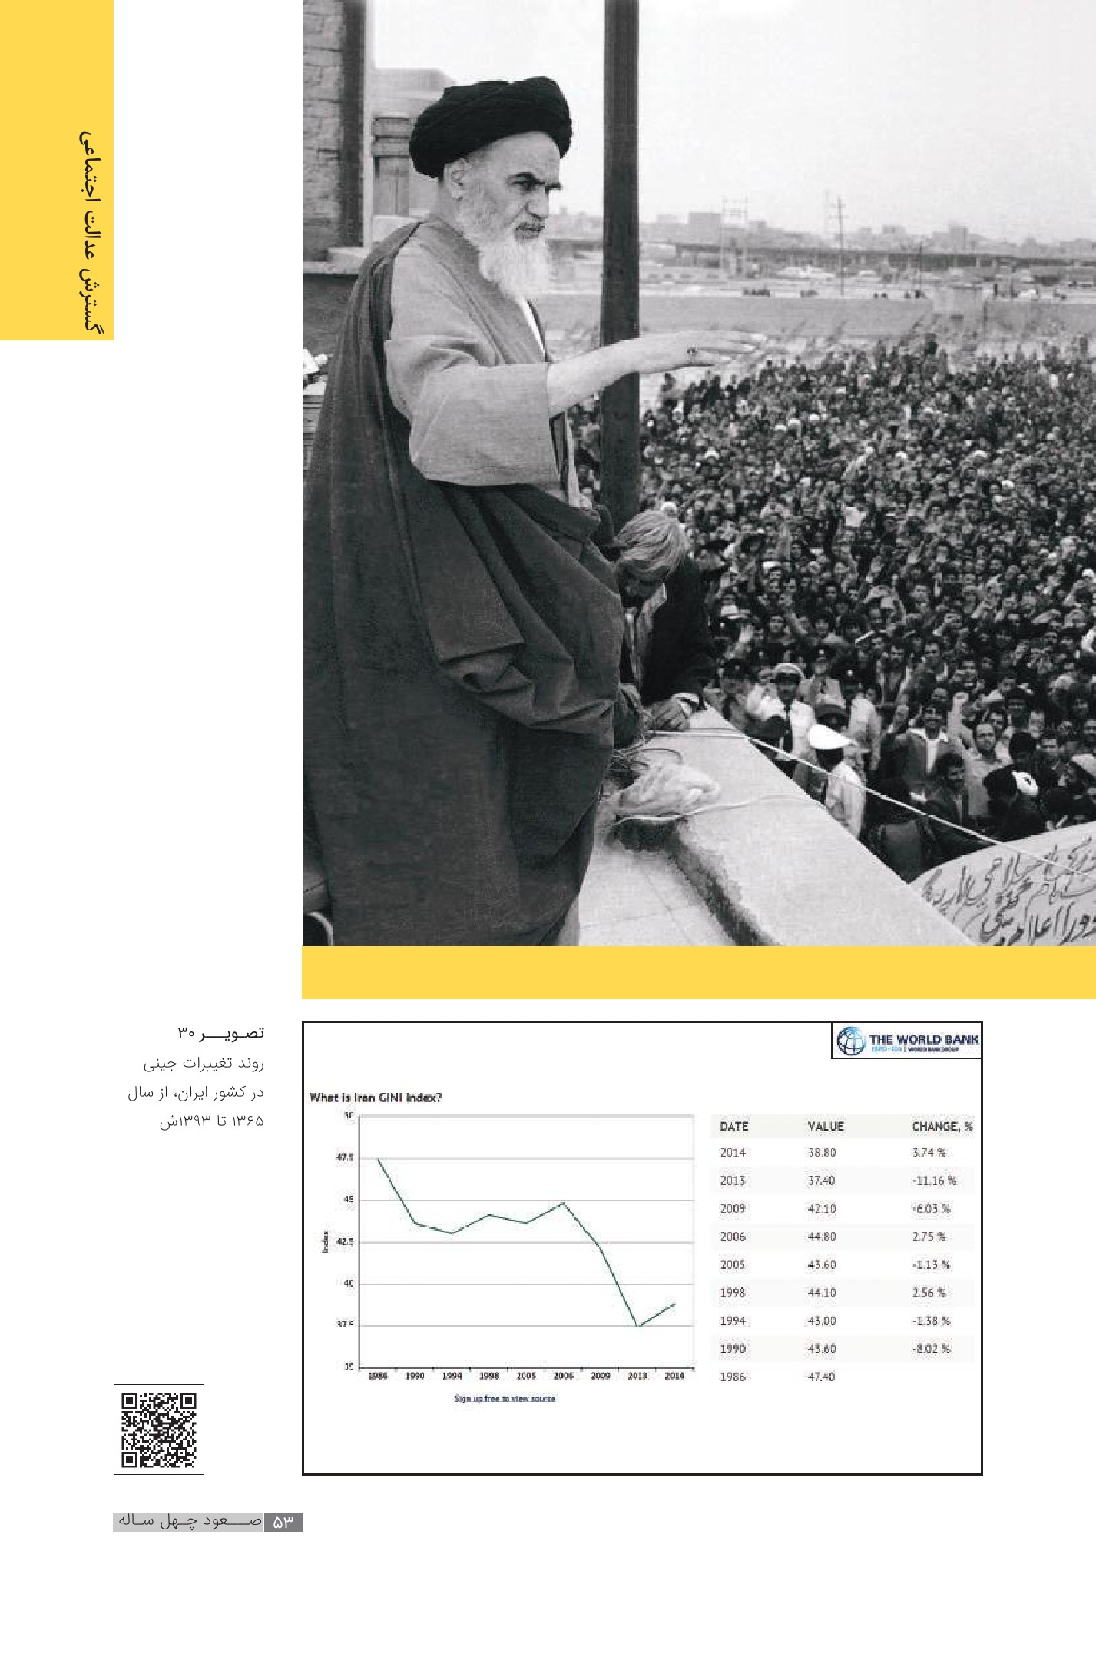

2-فقر

اشاره
خط فقر عبارت است از مقدار درآمدی که برای تأمین حداقل نیازهای فردی در یک جامعه لازم است و تأمین نشدن آن توسط افراد موجب میشود چنین افرادی فقیر در نظر گرفته شوند.
بانک جهانی (World Bank برای سنجش میزان فقر در کشورهای دنیا آنها را به چهار گروه تقسیم کرده؛ سپس برای هر کدام از گروهها با توجه به میزان درآمد و نیز هزینه های زندگی در کشورها درآمد روزانه لازم برای بهره مندی از حداقل نیازهای فردی را در نظر گرفته و بر اساس آن درصد فقرای کشورها را مشخص میکند. تقسیم بندی گفته شده به این صورت است:
1.
کشورهای با درآمد بالا high income 21/7 دلار)
2.
کشورهای با درآمد بیشتر از متوسط upper middle (income 5.5 دلار)
3.
کشورهای با درآمد کمتر از متوسط lower middle income 3/2 دلار)؛
4.
کشورهای با درآمد پایین (low income 19 دلار).
در این تقسیم بندی ایران جزو گروه دوم یعنی کشورهای با درآمد بیشتر از متوسط قرار دارد .

اول | فقر ایران در زمان پهلوی
فقیر بودن 46 درصدی مردم ایران
بر اساس مستندات بانک ،جهانی حدود 60 درصد روستاییان و 30 درصد شهرنشینان ایران و با توجه به نسبت بالای جمعیت روستانشین تقریبا 46 درصد از کل جمعیت ایران در سال 1977م زیر خط فقر قرار داشته اند.
تصویر

دوم | فقر در بعد از انقلاب
کاهش چشمگیر جمعیت فقیر در ایران
تصویر

سوم | فقر در دیگر کشورهای جهان
1- بالابودن هزینههای زندگی در کشورهای توسعه یافته
نکته :هرچه رنگ کشوری به قرمز نزدیک ،باشد هزینه های زندگی در آن کشور بیشتر است.
تصویر
در ادامه درصد جمعیت فقیر برخی کشورهای دنیا بر اساس «Povcalnet» (شبکه محاسبه فقر بانک جهانی) بررسی می شود.
2- فقر بیش از 12 درصدی مردم آمریکا
تصویر
تصویر
3- فقر 19 درصدی مردم بریتانیا (انگلیس ایرلند و ...)
تصویر
4- روند افزایشی نرخ فقر در فرانسه؛ 14.2 درصد در سال 2015
تصویر
5- فقر 15/7 درصدی مردم آلمان
تصویر
6- فقر 18 درصدی مردم ژاپن
تصویر
7- فقر 3 .16 درصدی کودکان ژاپن
تصویر
8- فقر 50 درصدی افراد بالای 65 سال در کره جنوبی براساس خط فقر ملی این کشور
تصویر
9- فقر 21/9 درصدی مردم ترکیه در سال 2015
تصویر
10- فقر 25 درصدی مردم عربستان
تصویر
تصویر

فصل سوم:گسترش برخورداریهای عمومی

اشاره
تصویر
تصویر
در این فصل به اختصار نیازهای عمومی مردم در دوران انقلاب بررسی میشود
بانگاهی گذرا به وقایع موجود در ایران در دی ۱۳۴۸ میتوان به خوبی معیشت و سطح برخورداری مردم را درک کرد؛ برای مثال، اسدالله علَم اینطور تعریف کرده است:
سواریِ زیبایی بود. آرزو کردم ای کاش تنها نبودم! دو کامیون در جاده فرح آباد تصادف کرده بودند و ترافیک شده بود و راه را حسابی بند آورده بودند. صبر کردم و در این فاصله، نگاهی به زندگانی مردم این بخش تهران انداختم. تمام خیابانهایی که به بزرگراه میخورند، کثیف و خاکی هستند... صبح زود بود و پلیس راهنمایی هنوز سر کار نیامده بود؛ ولی یک پلیس تنها که پی درپی سیگار میکشید، باد در غبغب انداخته بود و چنان با مردم رفتار میکرد که گویی پادشاهی است در حضور رعایایش! چند مرد و چند زن چادری با بغچه های زیر بغل از حمام عازم خانه بودند. ... گروهی بچه دور هم جمع بودند. دخترها همگی چادر بر سر داشتند. طبقات بالای جامعۀ ما هرگز چنین ساعتی از خواب بیدار نمیشوند، دخترهایشان هم چادر سرشان نمیکنند. مردم دور چرخ لبوفروشی ازدحام کرده بودند. در گوشۀ خیابان، چند سگ ولگرد و چند بچۀ لخت وعور لابه لای زباله ها می لولیدند. ... سربازان وظیفه با سرهای تراشیده، شلوارهای بدقواره و پوتینهای بی ریخت، در کنار خیابان قدم میزدند و ظاهراً از تعطیل تعطیلی صبح جمعه شان لذت میبردند... . هم کسالت آور بود و هم غم انگیز: صحنه ای از جامعۀ روبه توسعه ... هیچ مقدار خوشبینی، زندگی را در این خیابانها تغییر نمی دهد.
حال سؤال اینجاست که وقتی وضعیت پایتخت و خیابانهای آن در دورۀ پهلوی اینگونه باشد، وضعیت روستاها و شهرهای دیگر چگونه خواهد بود؟!
با وجود فقر و عقب ماندگی مفرط مردم و کشور در دوره شاه، پهلوی بی هیچ نگرانی به سفرهای تفریحی خارج از کشور می َ رود. اسدالله علَم در خاطرات ۳۰ بهمن ۱۳۴۸ نوشته است:
امروز بعدازظهر که به حضور شاه رفتم، وسط کار ماساژ و حمام بودند. دوساعتی باهم صحبت کردیم. عرض کردم به نظر من ایشان هم در ورزش و هم در فعالیتهای شبانه! افراط میکنند...! به تذکرم خندید... . بار دیگر پیشنهاد کردم به حد کافی خارج از مملکت بوده ایم و اکنون بهتر است برگردیم. مثل این بود که دنیا را بر سرش خراب کرده
تصویر
باشم! اما وظیفۀ من ایجاب میکند که به اطاع برسانم که پادشاه ایران نمیتواند ۴۵ روز را خارج از وطنش و صرفا بابت استراحت و سرگرمی بگذراند. مردم این چیزها را تحمل نمی کنند.
اینها مربوط به دورانی است که قیمت برخی اقام سه برابر شده بوده است. علَم در خاطرات روزهای بعد خود، ضمن تشریح سفر به ژنو که صرفاً به منظور معاینۀ چشمهایش صورت گرفته بود، نوشته است:
از تهران خبرهای بد میرسد. بلیط اتوبوسها ناگهان سه برابر شده است که باعث اعتراض شدید مردم شده: دانشجویان از حاضرشدن سر کلاسها خودداری کرده اند و چند اتوبوس را آتش زده اند. آنها از حمایت مردم برخوردارند و تظاهراتشان رو به تشدید...
تصویر

1-امنیت غذایی

اول | رشد 4 برابری شاخص تولید مواد غذایی
تصویر

دوم | رشد بیش از 4 برابری شاخص تولید محصولات زراعی
تصویر

سوم | رشد بیش از 3 برابری شاخص تولید دام
تصویر
تصویر

چهارم | رشد 10 برابری تولید گوشت مرغ
تصویر

پنجم | افزایش سرانه عرضه پروتئین روزانه
تصویر
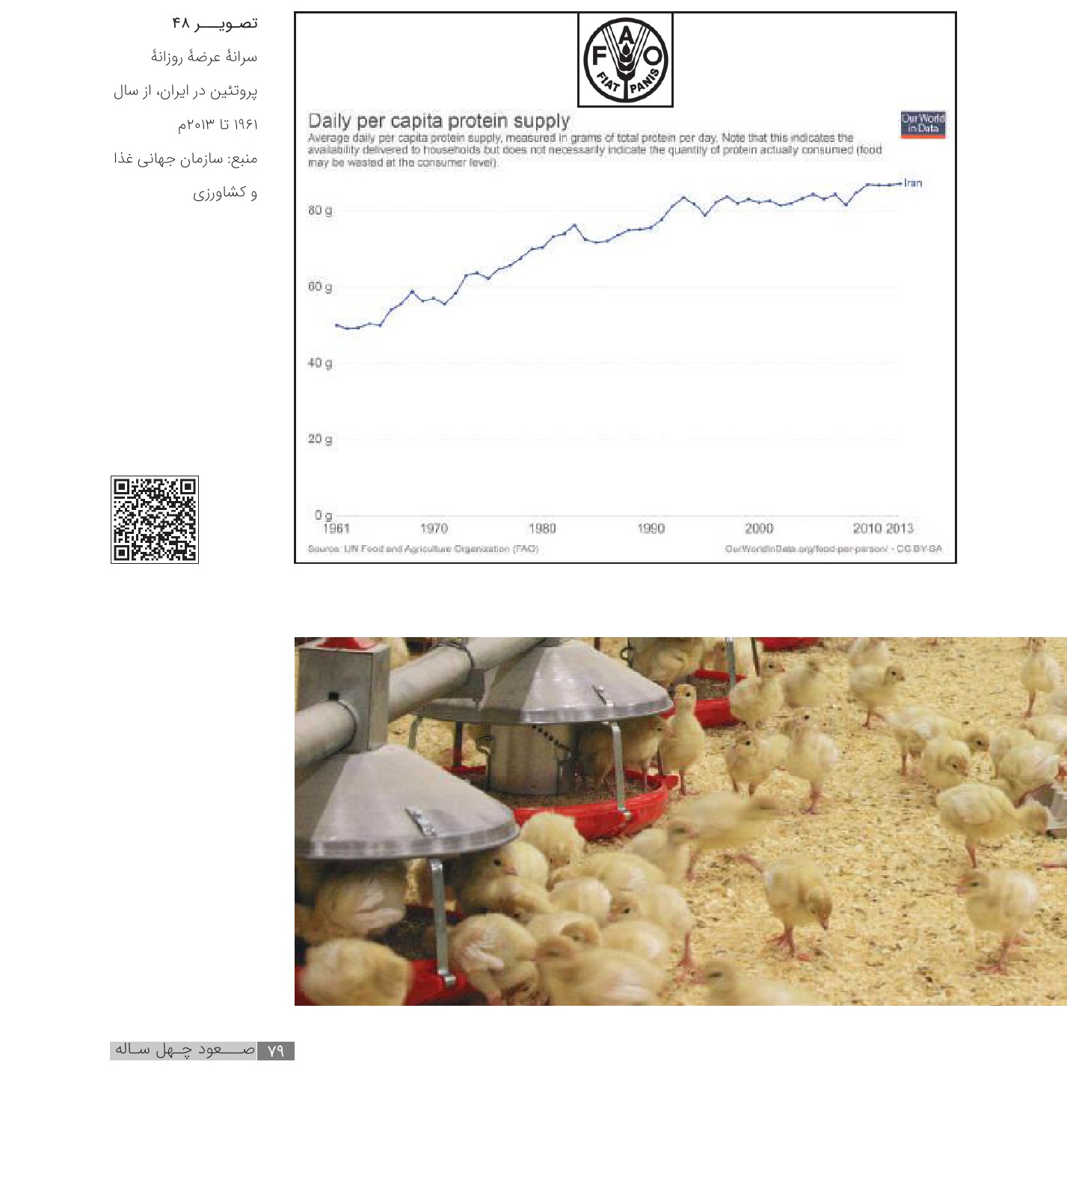
تصویر

ششم | افزایش سرانه کالری روزانه عرضه شده در ایران در قیاس با متوسط جهانی
تصویر

هفتم | رشد بیش از 1/5 برابری سرانۀ تأمین گوشت به ازای هر شخص
تصویر

هشتم | رشد 5 برابری سرانه مصرف ماهی و غذاهای دریایی
تصویر
تصویر

نهم | روند کاهشی شاخص جهانی گرسنگی در ایران و مقدار پایین آن نسبت به کشورهای منطقه و جهان
نکته هرچه کشورها به رنگ سبز نزدیکتر ،باشند شاخص گرسنگی در آنها پایین تر است.
تصویر
تصویر

دهم | کاهش مرگ ومیر بر اثر سوءتغذیه در ایران و مقدار پایین تر آن نسبت به کل دنیا آمریکا و ترکیه
تصویر

2-آموزش مناسب

اول | رشد 1/5 برابری نرخ تحصیلات ابتدایی در ایران
تصویر

دوم | رشد 2 برابری آموزش متوسطه در ایران
تصویر
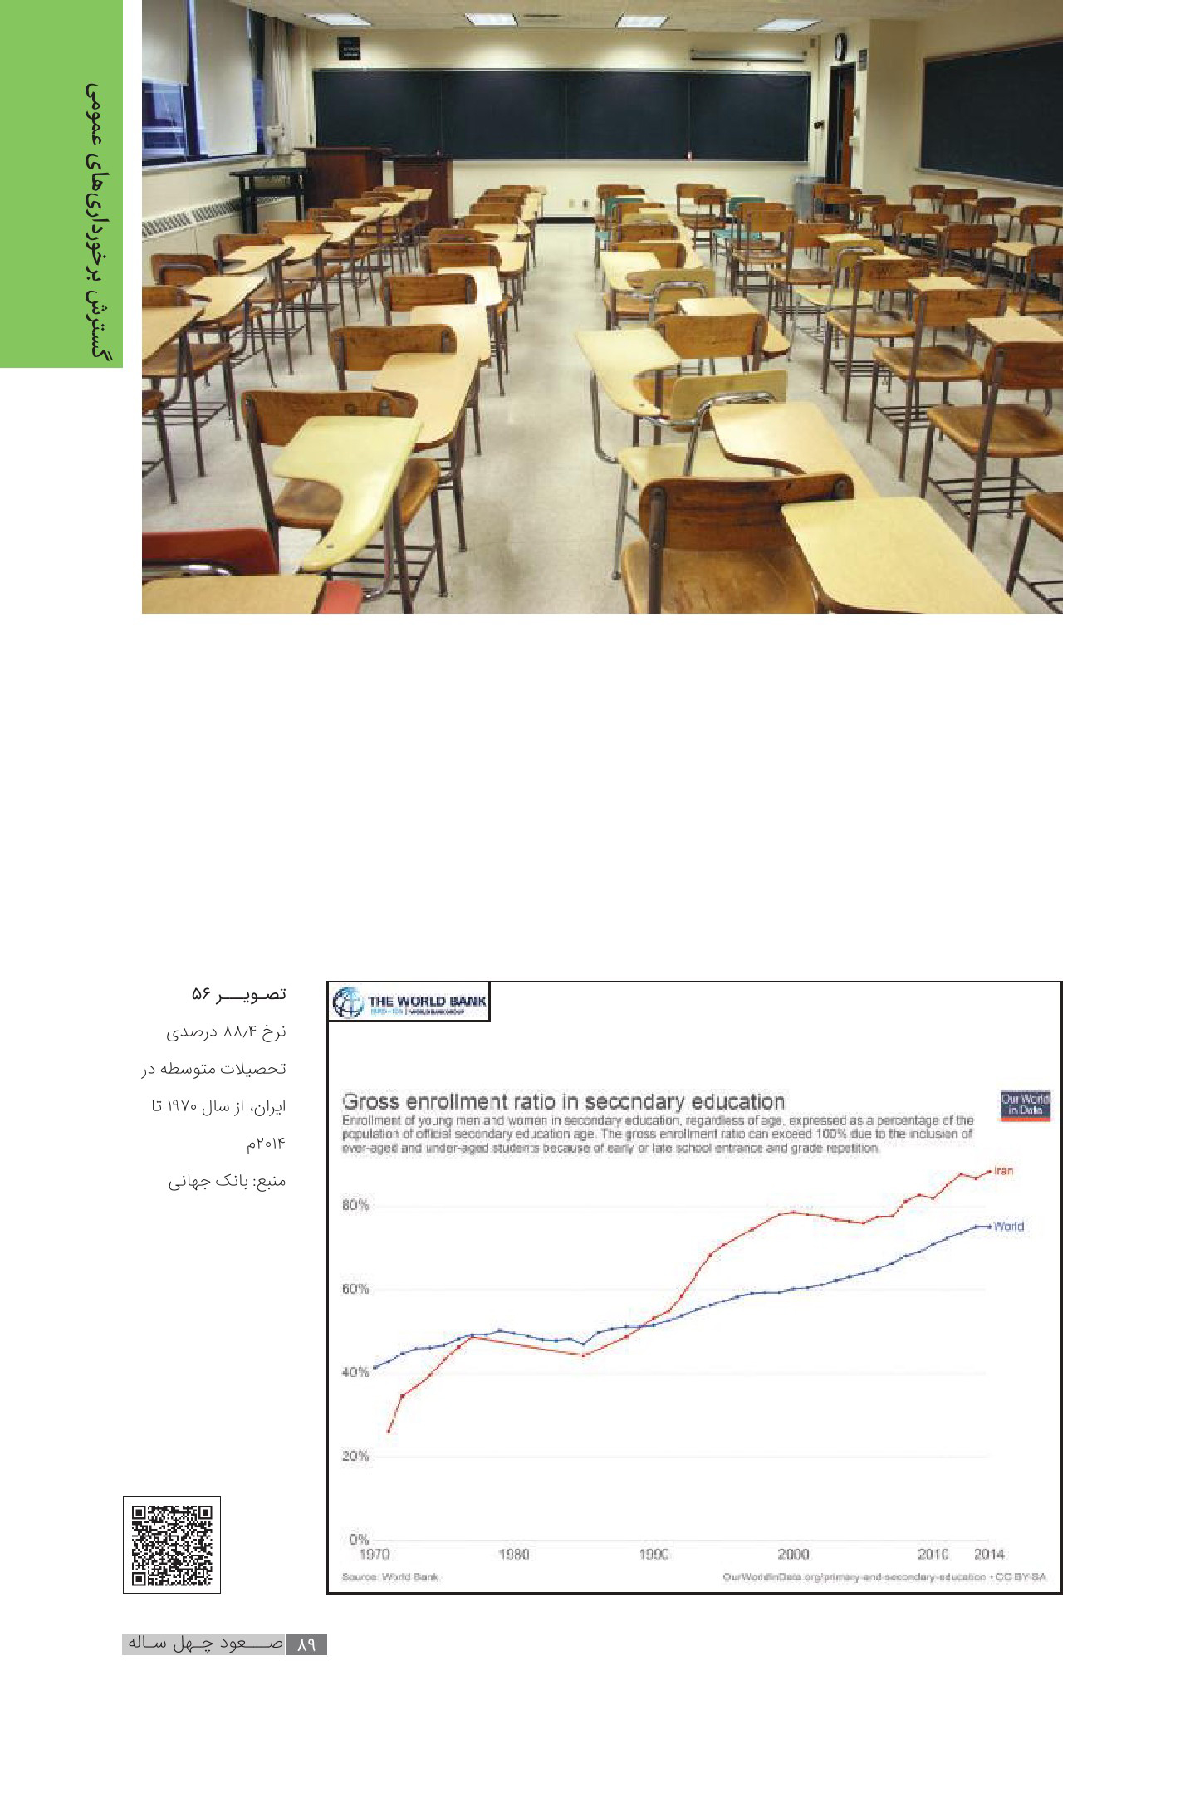

سوم | ارشد 10 برابری فارغ التحصیلان دانشگاهی ایران و مقایسه آن با دیگر کشورهای دنیا
تصویر
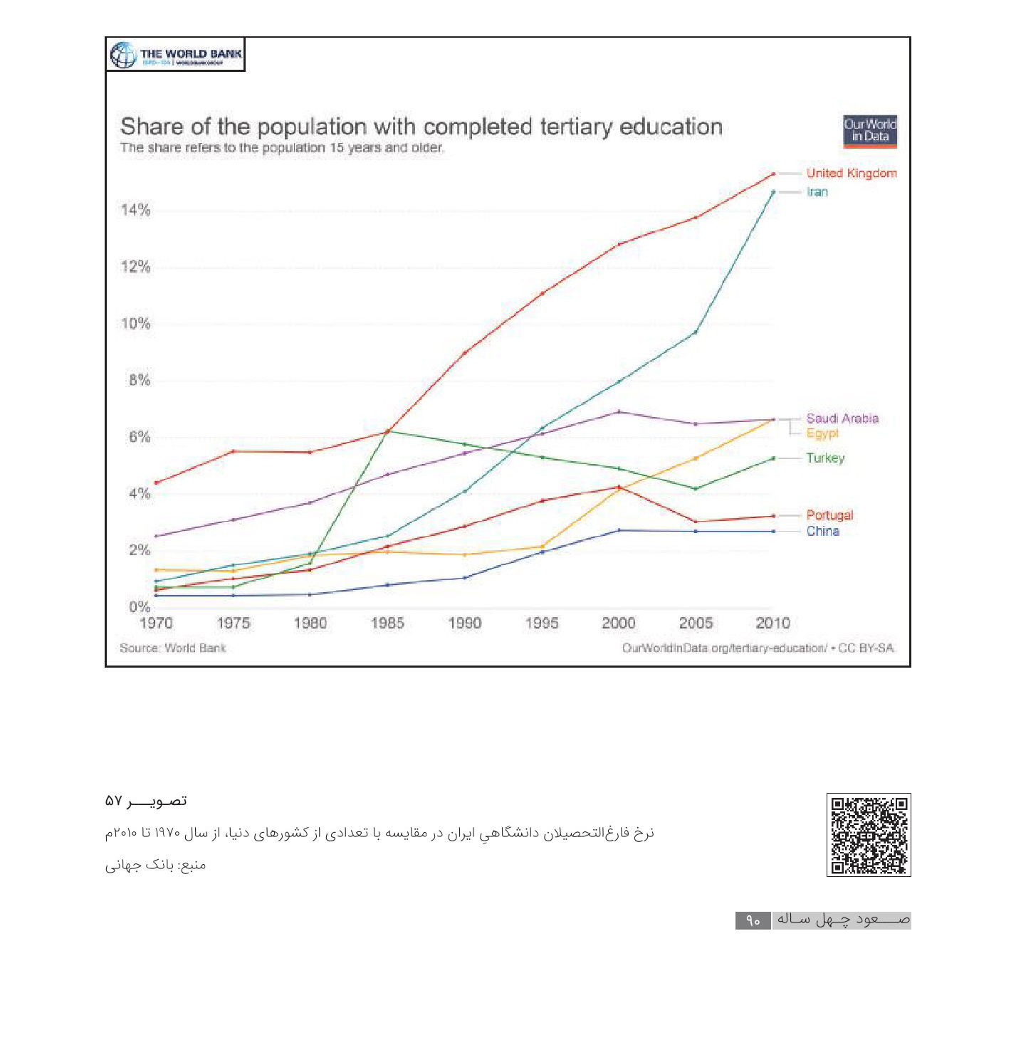
تصویر

3-بهداشت

اول | افزایش شاخص امید به زندگی از 50 سال به 75 سال
امید به زندگی یک شاخص آماری است که پیش بینی میکند متوسط طول عمر در یک جامعه چه خواهد بود یا به عبارت دیگر هر عضوی از آن جامعه چند سال میتواند توقع حیات داشته باشد هرچه شاخصهای بهداشتی و نیز درمانی بهبود یابد امید به زندگی افزایش خواهد یافت.
تصویر

دوم | کاهش مرگ ومیر کودکان از 120 فوت به 15 فوت در هر 1000 نفر
تصویر

سوم | کاهش نرخ خودکشی
تصویر
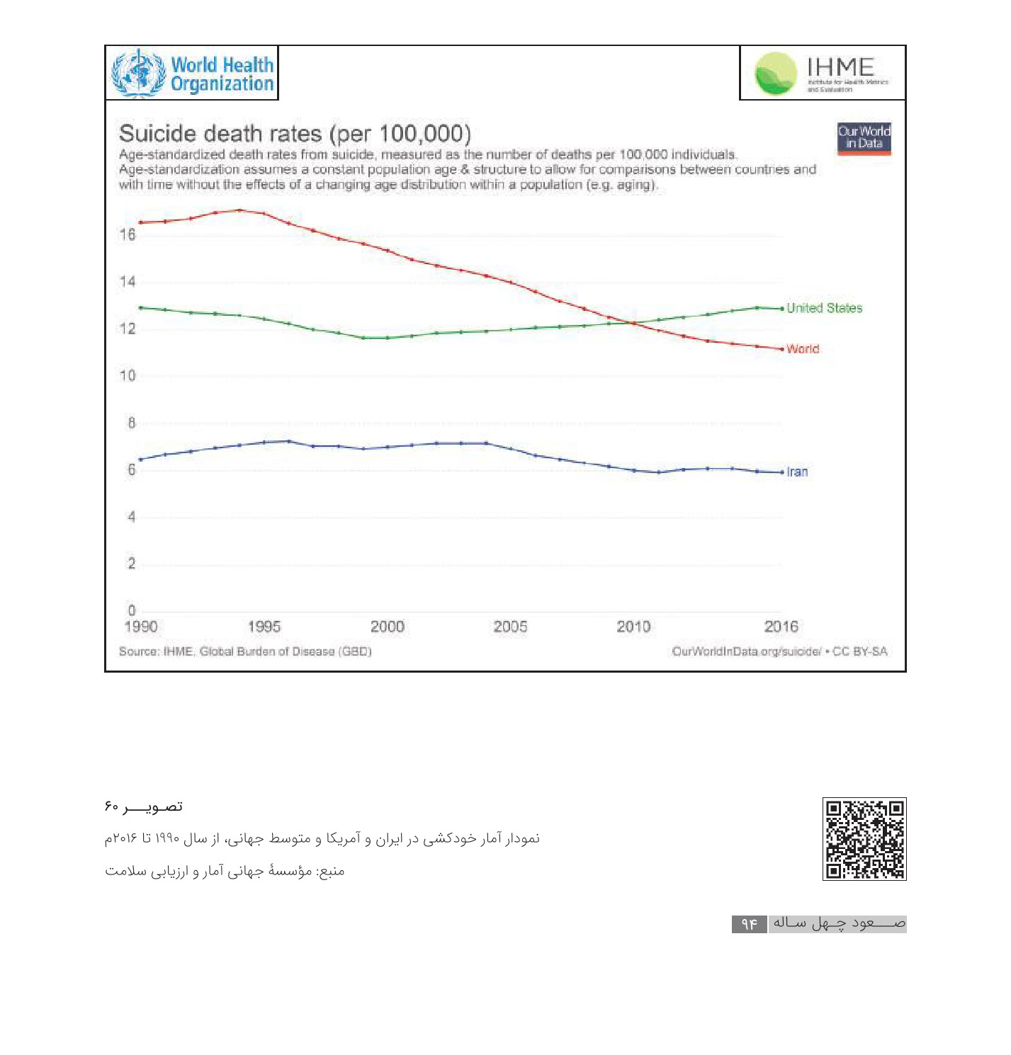

چهارم | کاهش سکته مغزی
تصویر
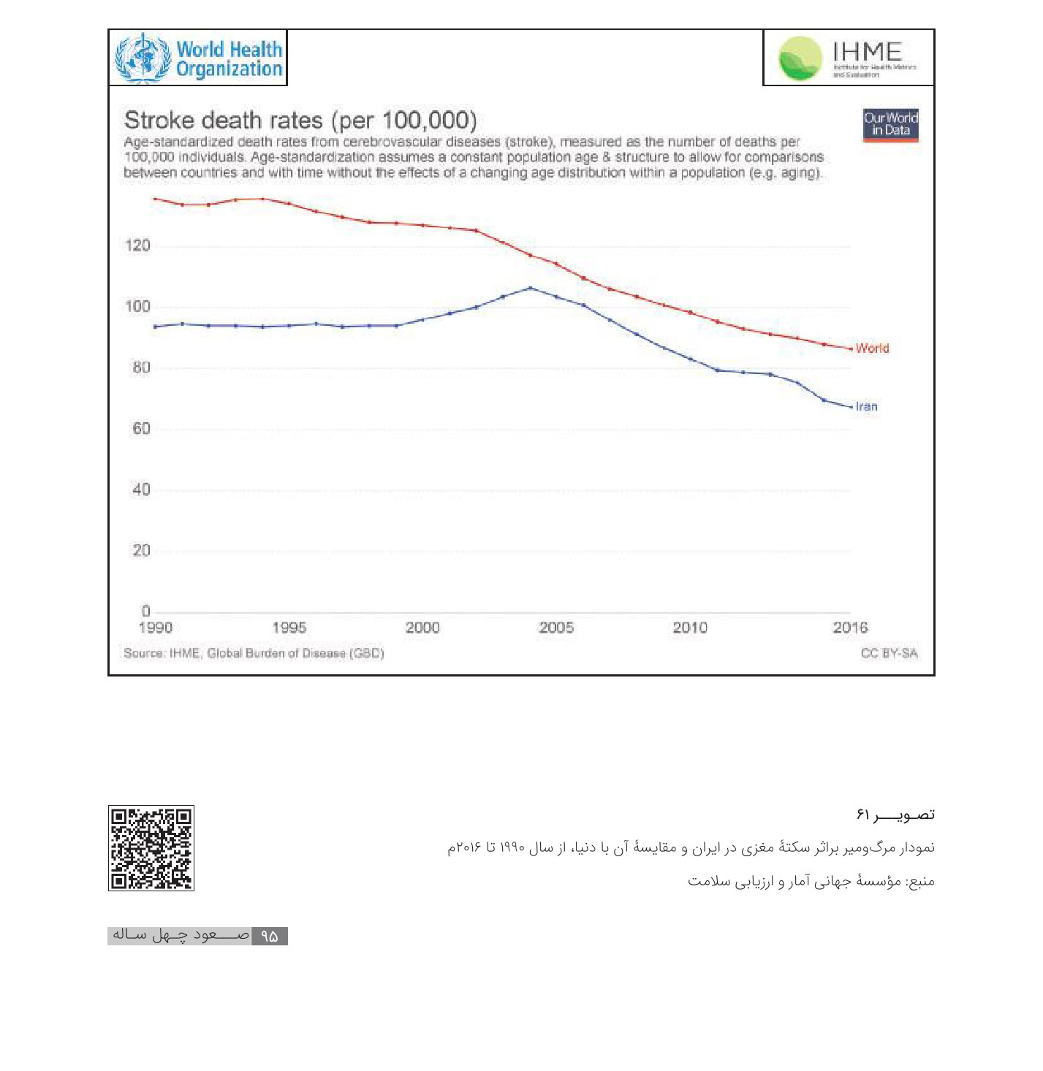

پنجم | افزایش شاخص کیفیت دسترسی به بهداشت و درمان (HAQ)
تصویر
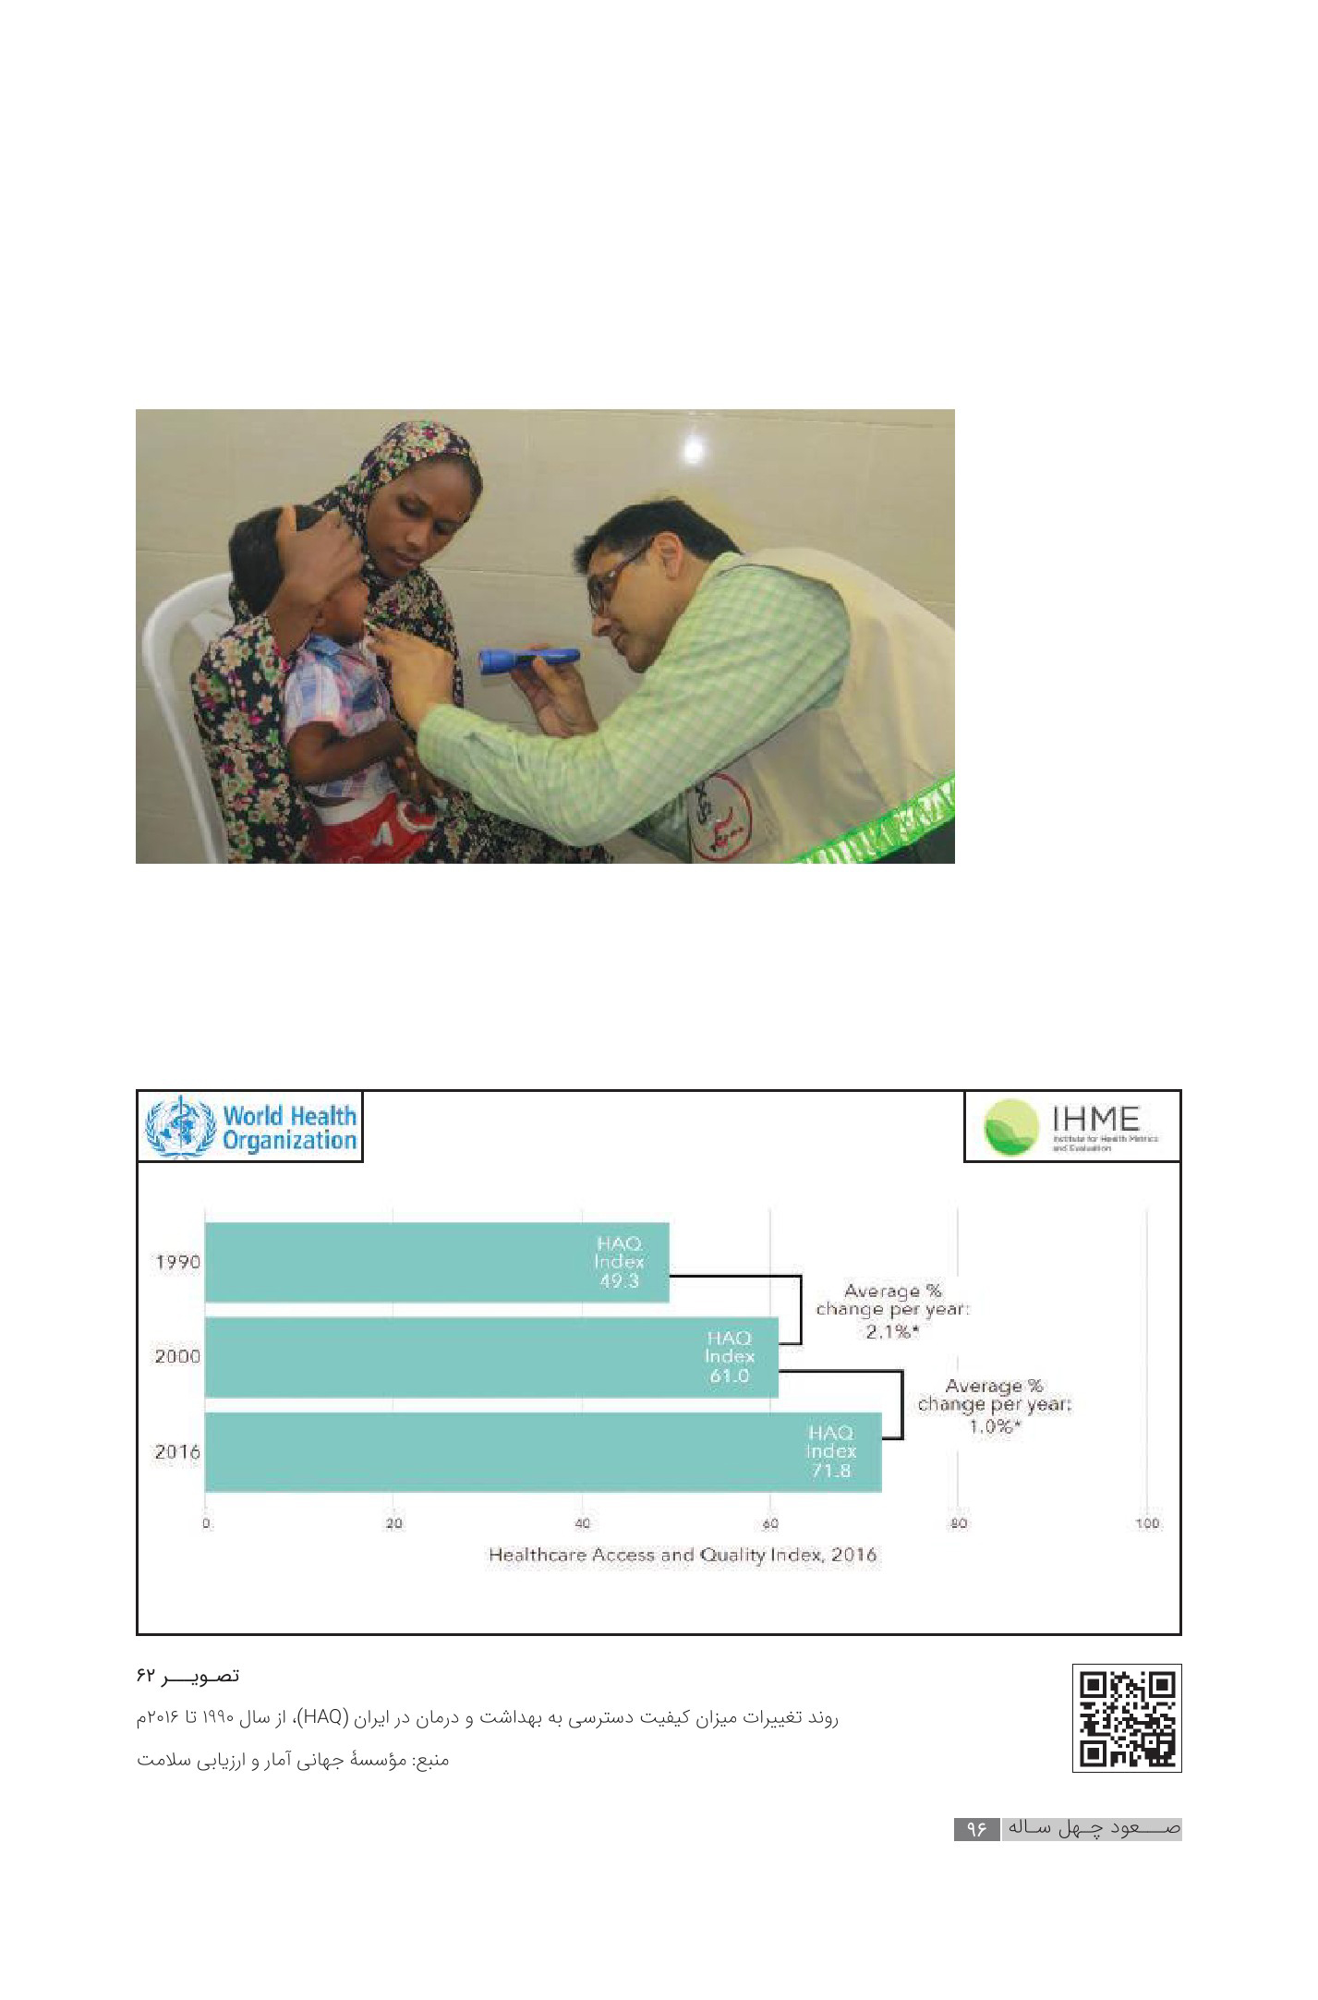

ششم | افزایش 6 برابری تعداد پزشکان
تصویر
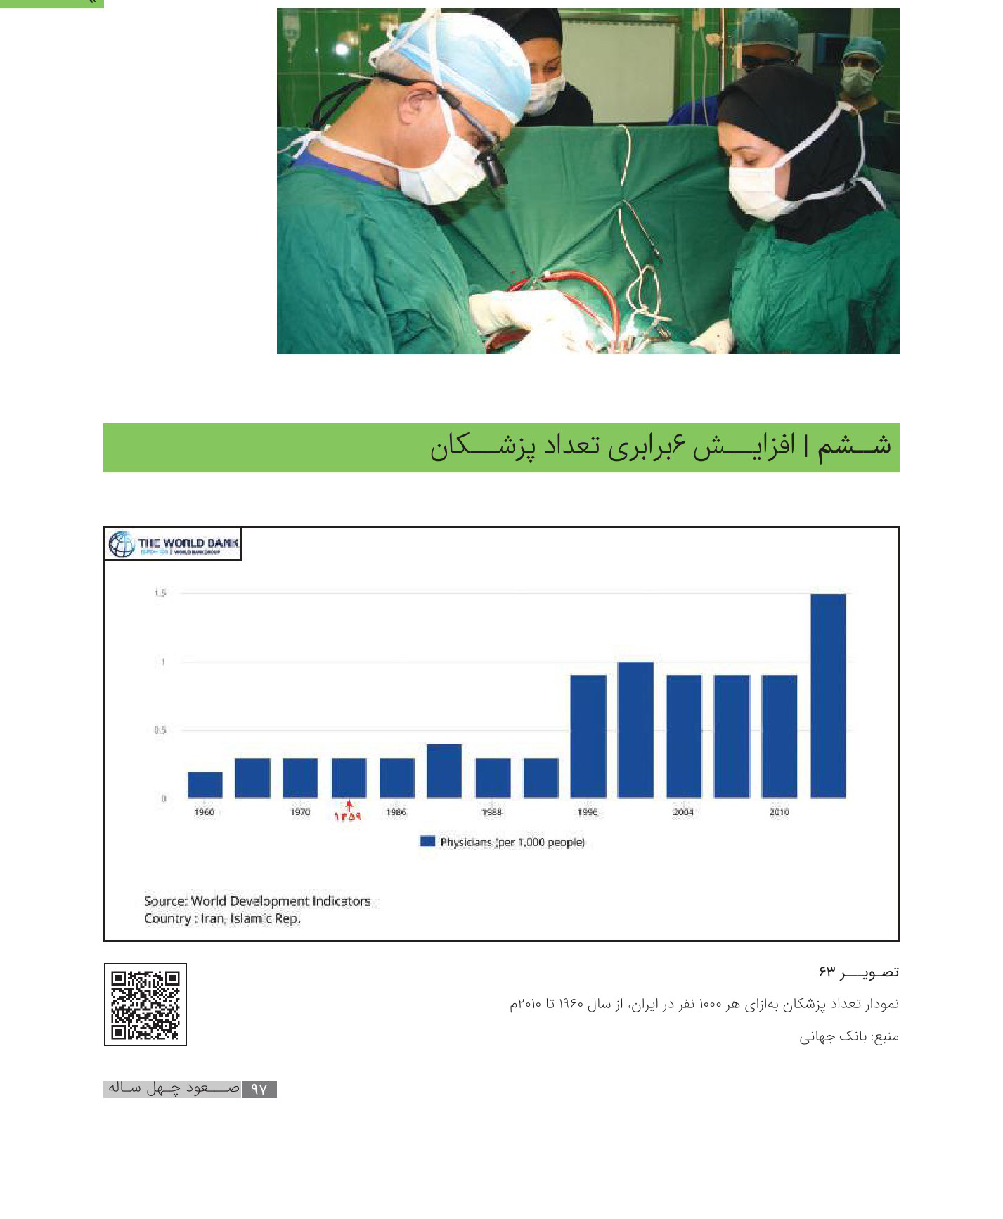

4-دسترسی به آب

اول | دسترسی 96 درصدی مردم به آب سالم آشامیدنی در ایران
تصویر
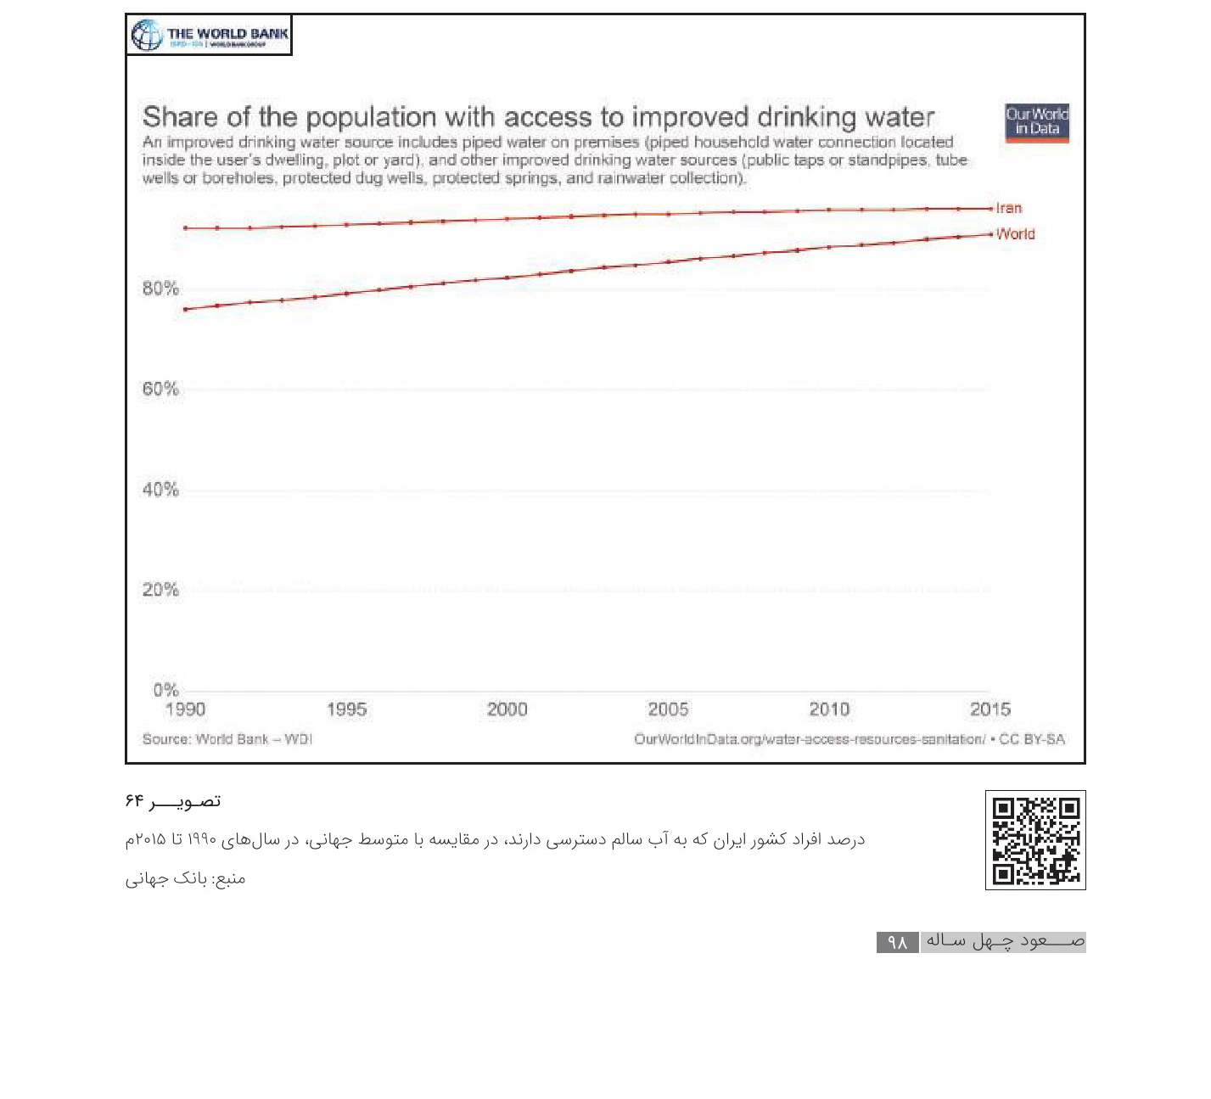

دوم | دسترسی 51 درصد مردم و 30 درصد روستاییان به آب سالم آشامیدنی در زمان پهلوی
تصویر
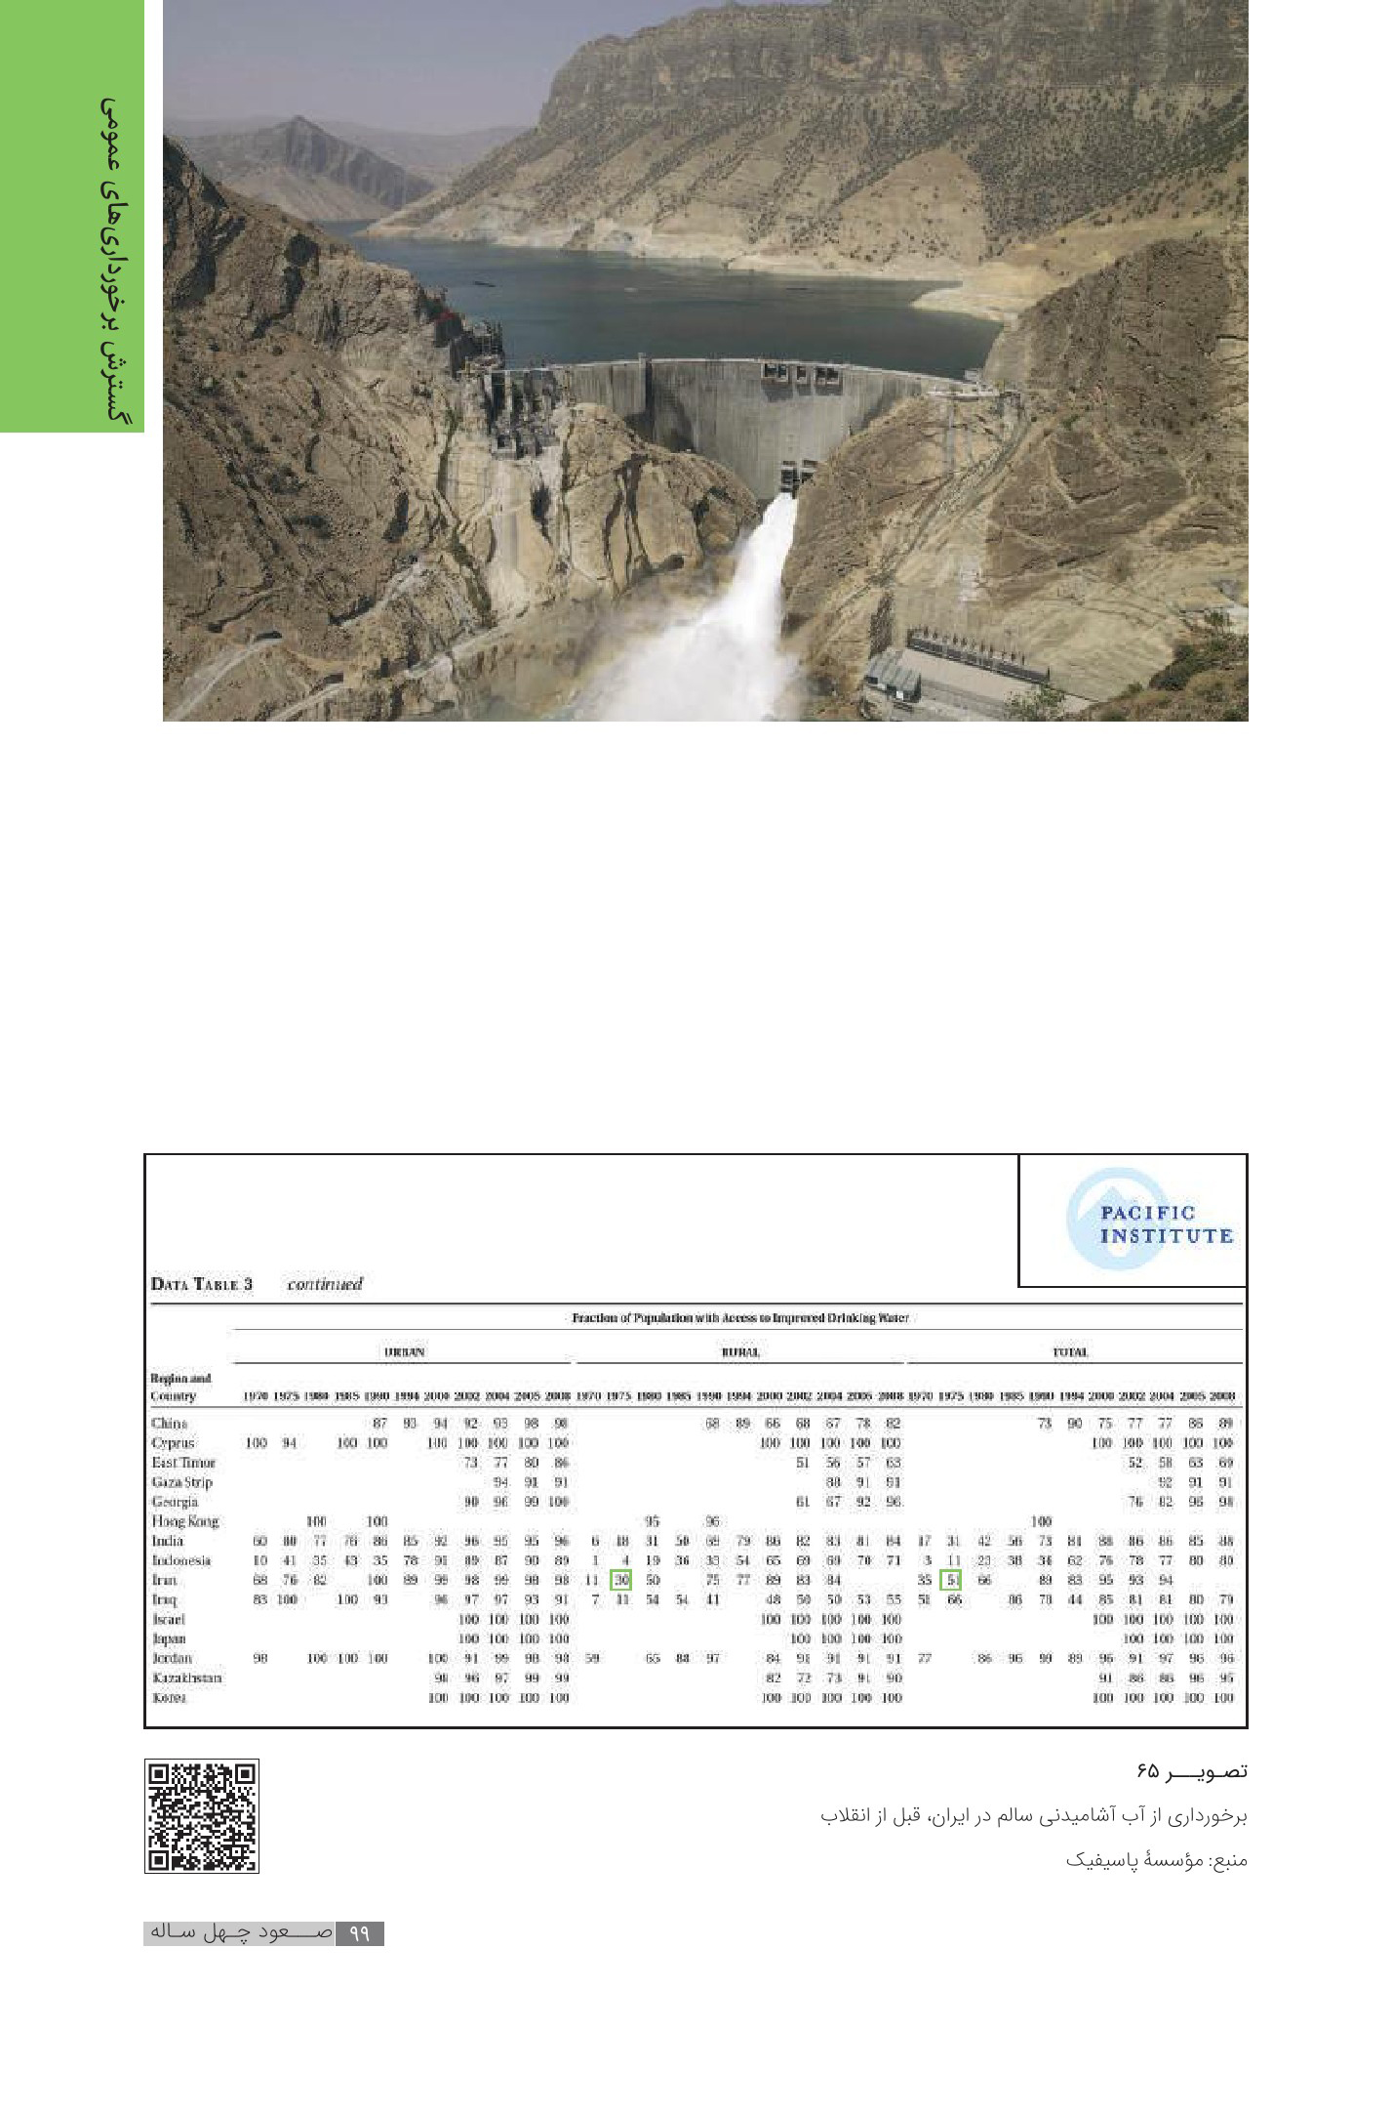

سوم | جایگاه هفتم ایران در رتبه بندی ارزان ترین آب آشامیدنی دنیا

چهارم | عملکرد در حوزه آبرسانی شهری و روستایی
با استناد به آمار منتشر شده از سوی مرکز ملی آمار در سال 1357 میزان تولید آب 1/5 میلیارد مترمکعب و تعداد انشعاب آب 2/7میلیون بوده است تعداد مشترکان آب سالم و بهداشتی در آن سال 2/7 میلیون رشته بوده که تا سال 1395 به 12/5 میلیون رشته افزایش یافته است.
تعداد شهرهای تحت پوشش آب شهری از 45 شهر در سال 1357 به 1113 شهر در حال حاضر افزایش یافته و آب رسانی به روستاها از 12000 روستا در سال 1357 به 33297 روستا در سال 1391 رسیده است.
در طول حاکمیت رژیم پهلوی یکی از معضلات مناطق روستایی کشورمان دسترسی نداشتن به آب سالم و بهداشتی بود؛ به طوری که بر اساس آمارهای مرکز آمار ایران در سال 1355 از حدود 2/9 میلیون واحد مسکونی روستایی در حدود 2/3میلیون یا به عبارتی 79 درصد از جمعیت ،روستایی فاقد تأسیسات لوله کشی لازم بوده اند.
تصویر
تصویر

5-دسترسی به برق

اول | دسترسی 100 درصدی کل مردم به برق
تصویر
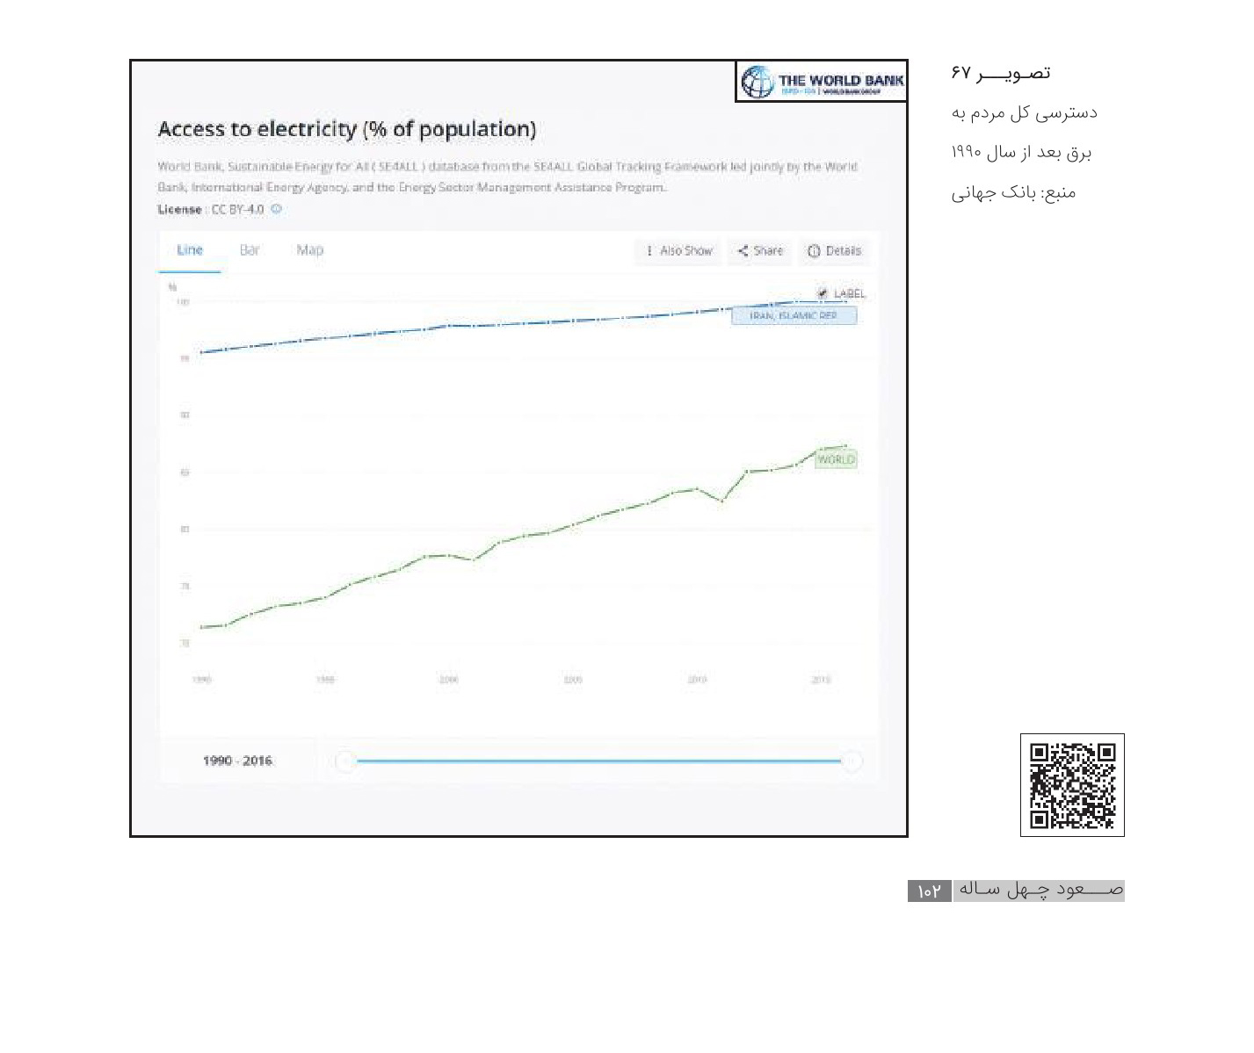

دوم | دسترسی 100 درصدی روستاییان به برق در حال حاضر در مقایسه با دسترسی 16 درصدی آنان به برق در زمان پهلوی
تصویر
تصویر

سوم | جایگاه سوم ایران در رتبه بندی ارزان ترین کشورهای دنیا از نظر قیمت برق
تصویر

6- دسترسی به سوخت

اول | توسعه شبکه گازرسانی
ضعف در خدمت رسانی به مردم در دوران پهلوی به حدی بود که فقط پنج شهر و یک روستا گازرسانی شده بود و تنها 51 هزار خانوار تحت پوشش گاز طبیعی قرار داشتند با سپری شدن 40 سال از ظهور انقلاب اسلامی ، هم اکنون 1085 شهر و 23206 روستا با جمعیتی نزدیک به 20 میلیون خانوار به شبکه عظیم گازرسانی متصل شده اند.

دوم | جایگاه دوم ایران در رتبه بندی ارزان ترین کشورهای دنیا در قیمت بنزین
تصویر
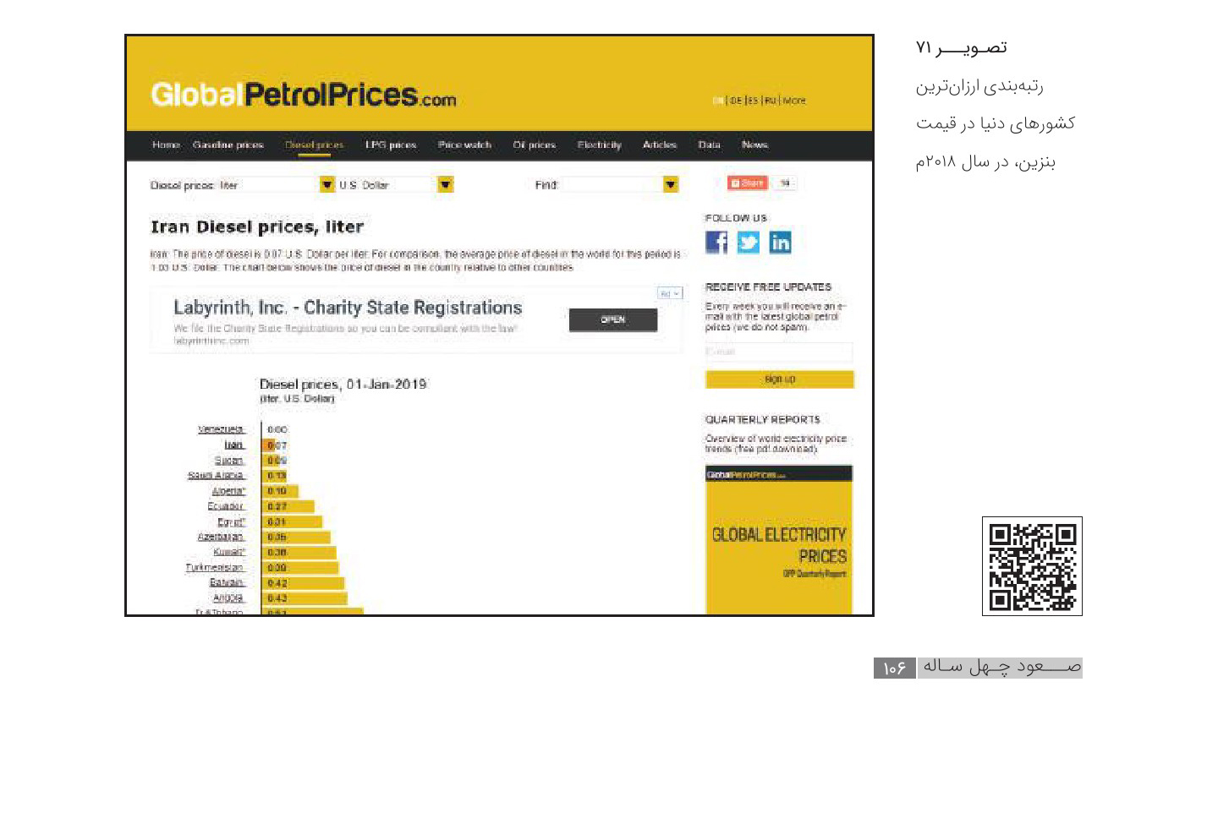

سوم | جایگاه سوم ایران در رتبه بندی ارزان ترین کشورهای دنیا در قیمت گازوئیل
تصویر
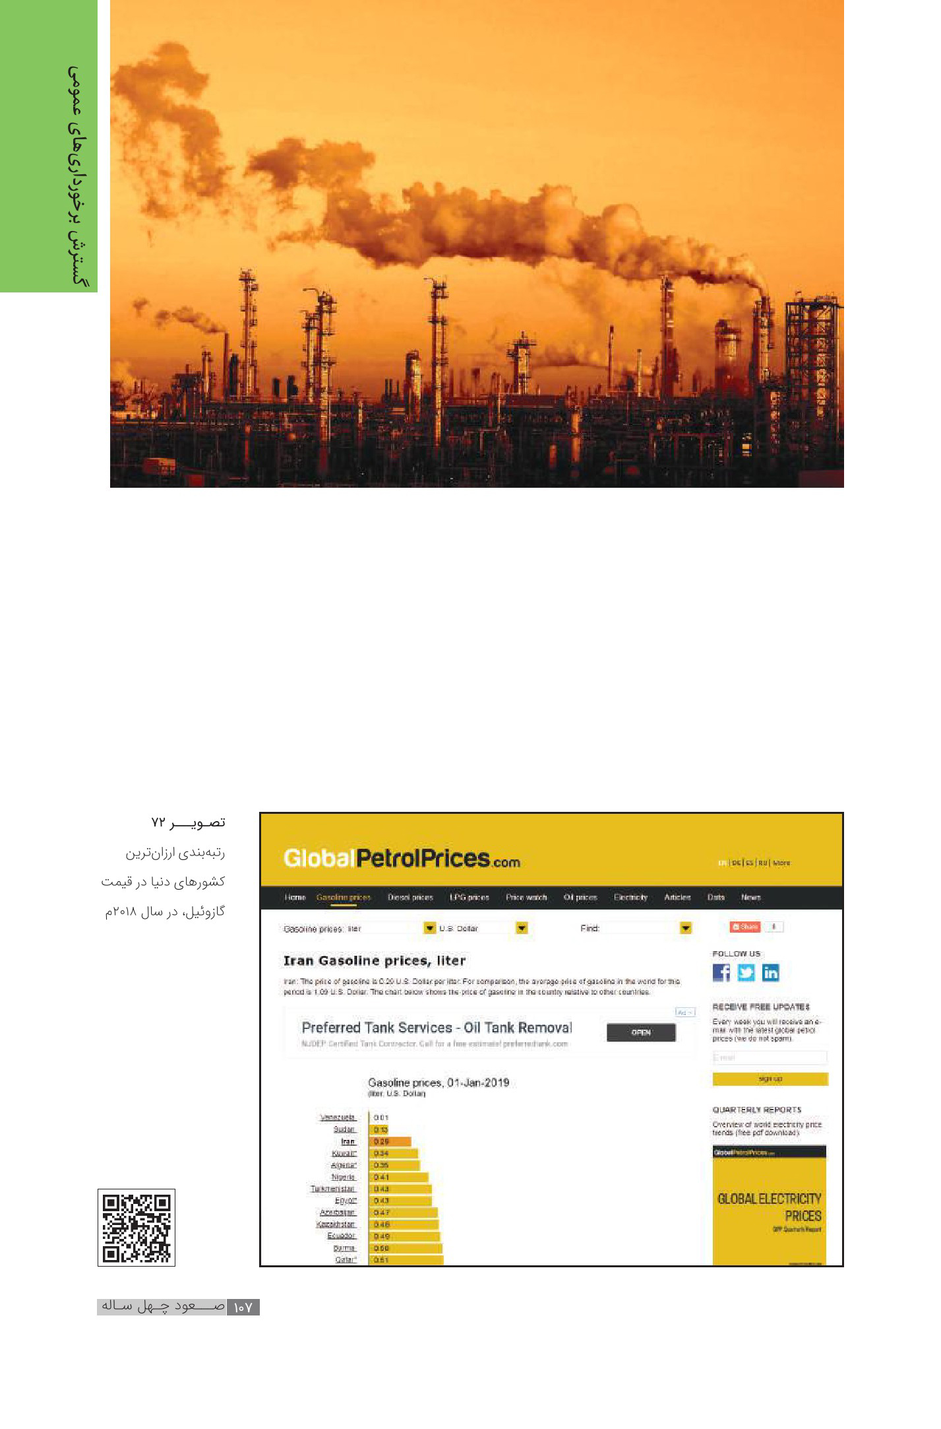

7-دسترسی به وسایل ارتباطی

اول | رشد بیش از 16 برابری مشترکین تلفن ثابت
تصویر
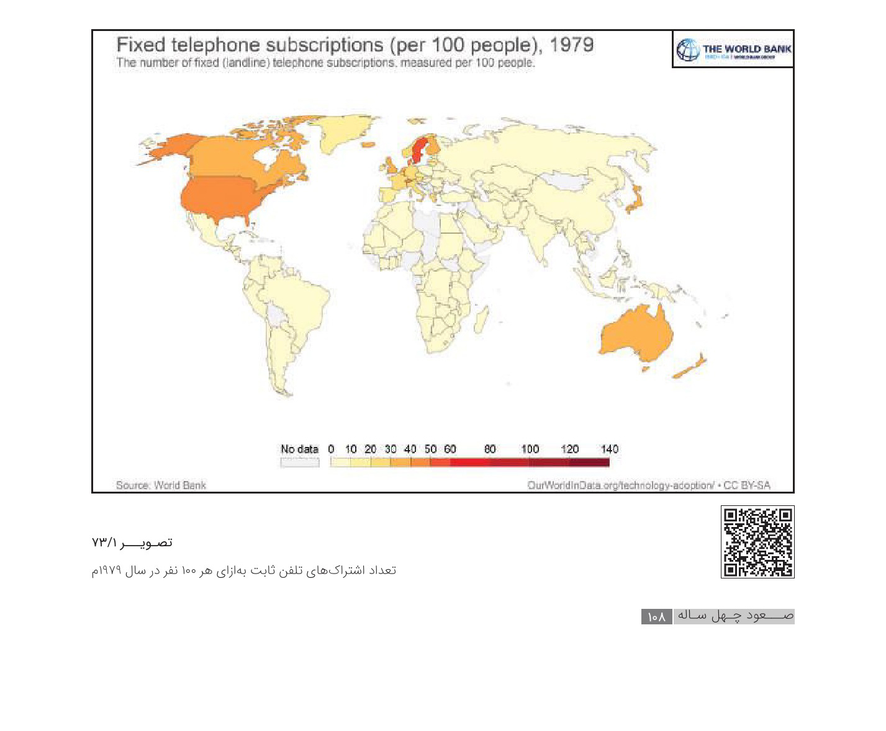
تصویر
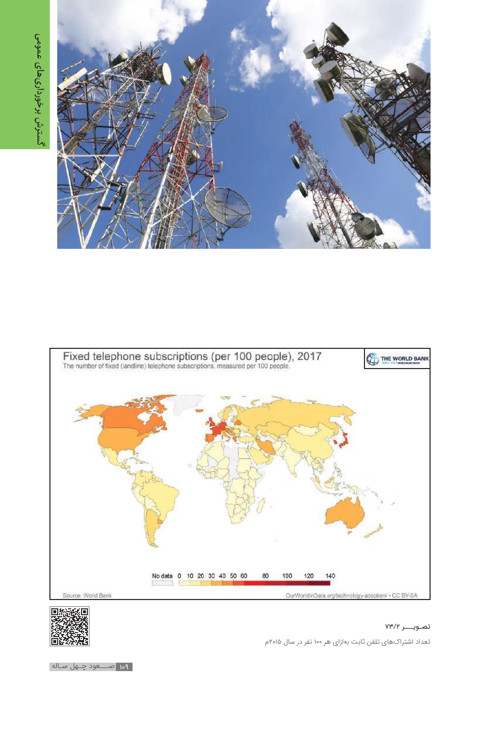

دوم | استفاده 90 درصدی مردم از تلفن همراه
تصویر
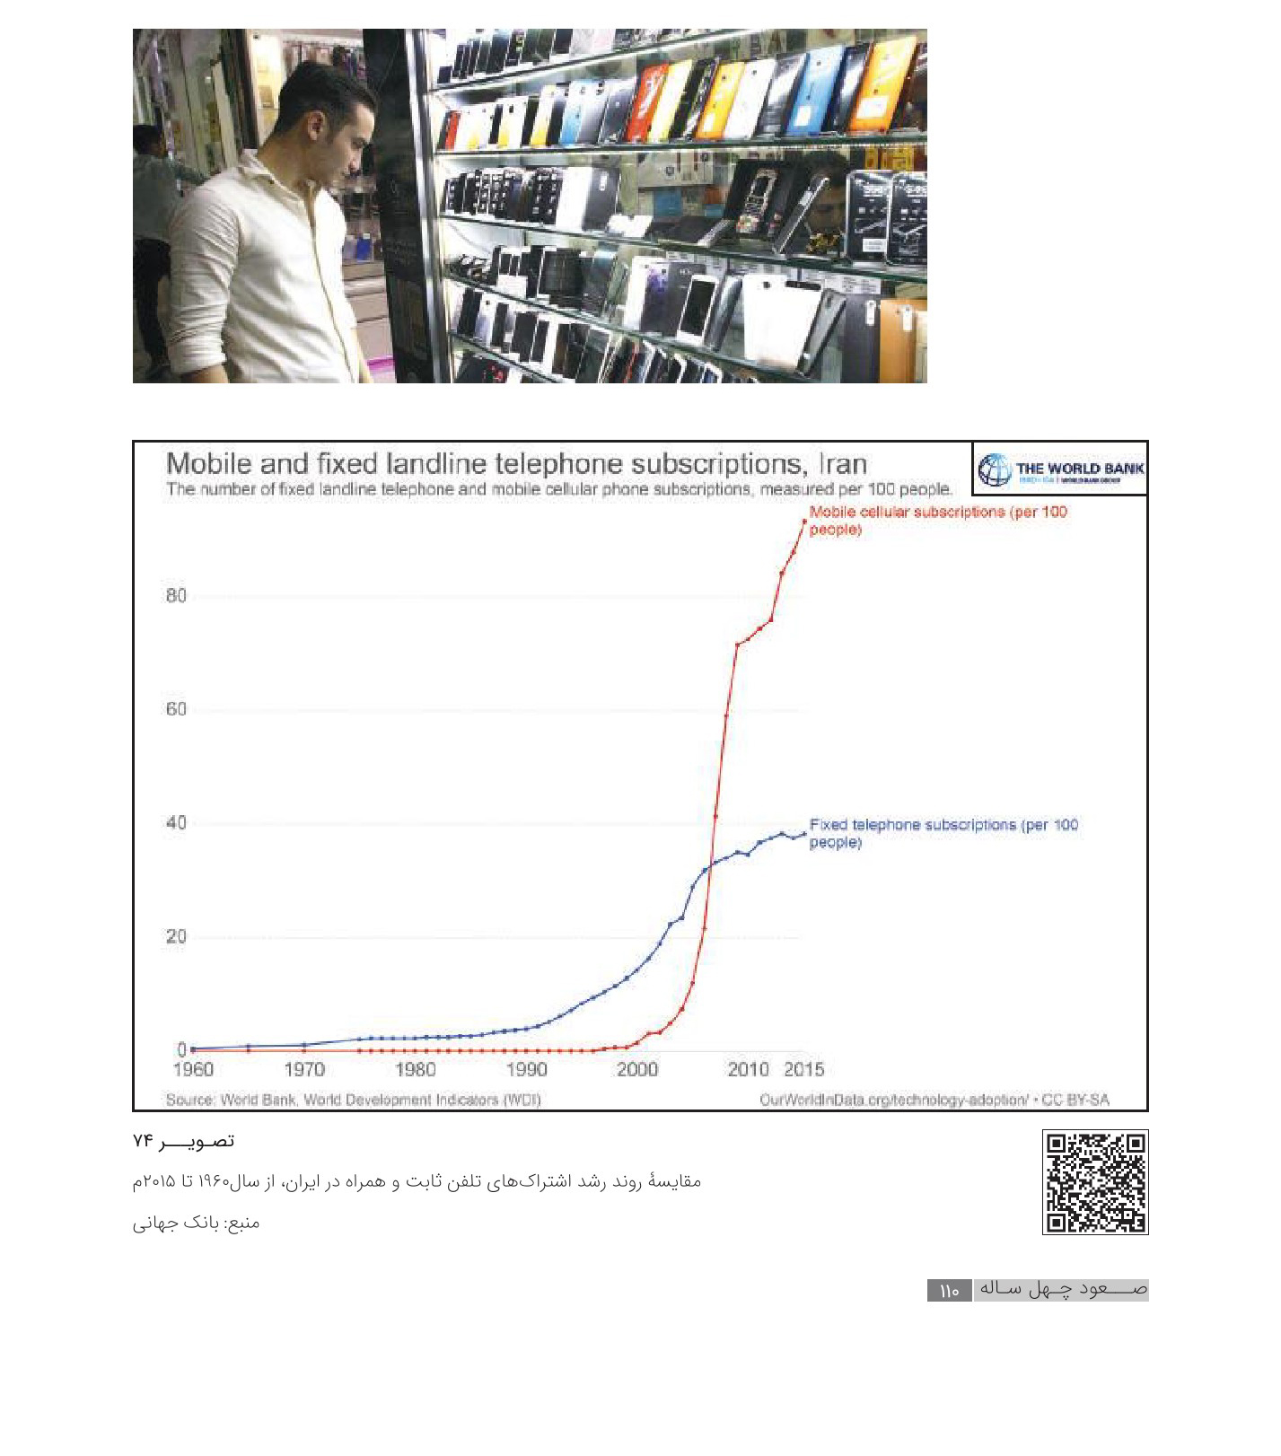

سوم | استفاده 60 درصدی مردم از اینترنت
تصویر
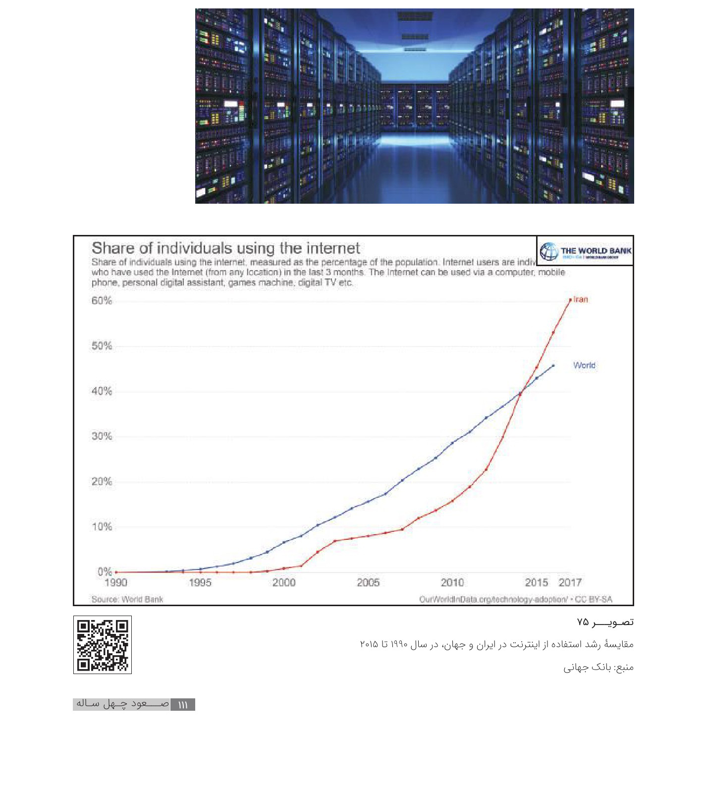

چهارم | دسترسی رایگان به تلویزیون
بر اساس اطلاعات منتشر شده توسط مرکز آمار ،ایران 99.6 درصد خانوارهای شهری و 98.6 درصد خانوارهای روستایی در سال 1394، در خانه خود از تلویزیون استفاده میکردند .
دسترسی رایگان به رادیو و تلویزیون در تعداد زیادی از کشورهای دنیا وجود ندارد؛ به طور مثال در کشور سوئیس هر خانوار ثبت شده باید سالانه 417 یورو بابت حق اشتراک رسانه پرداخت کند.
تصویر
تصویر
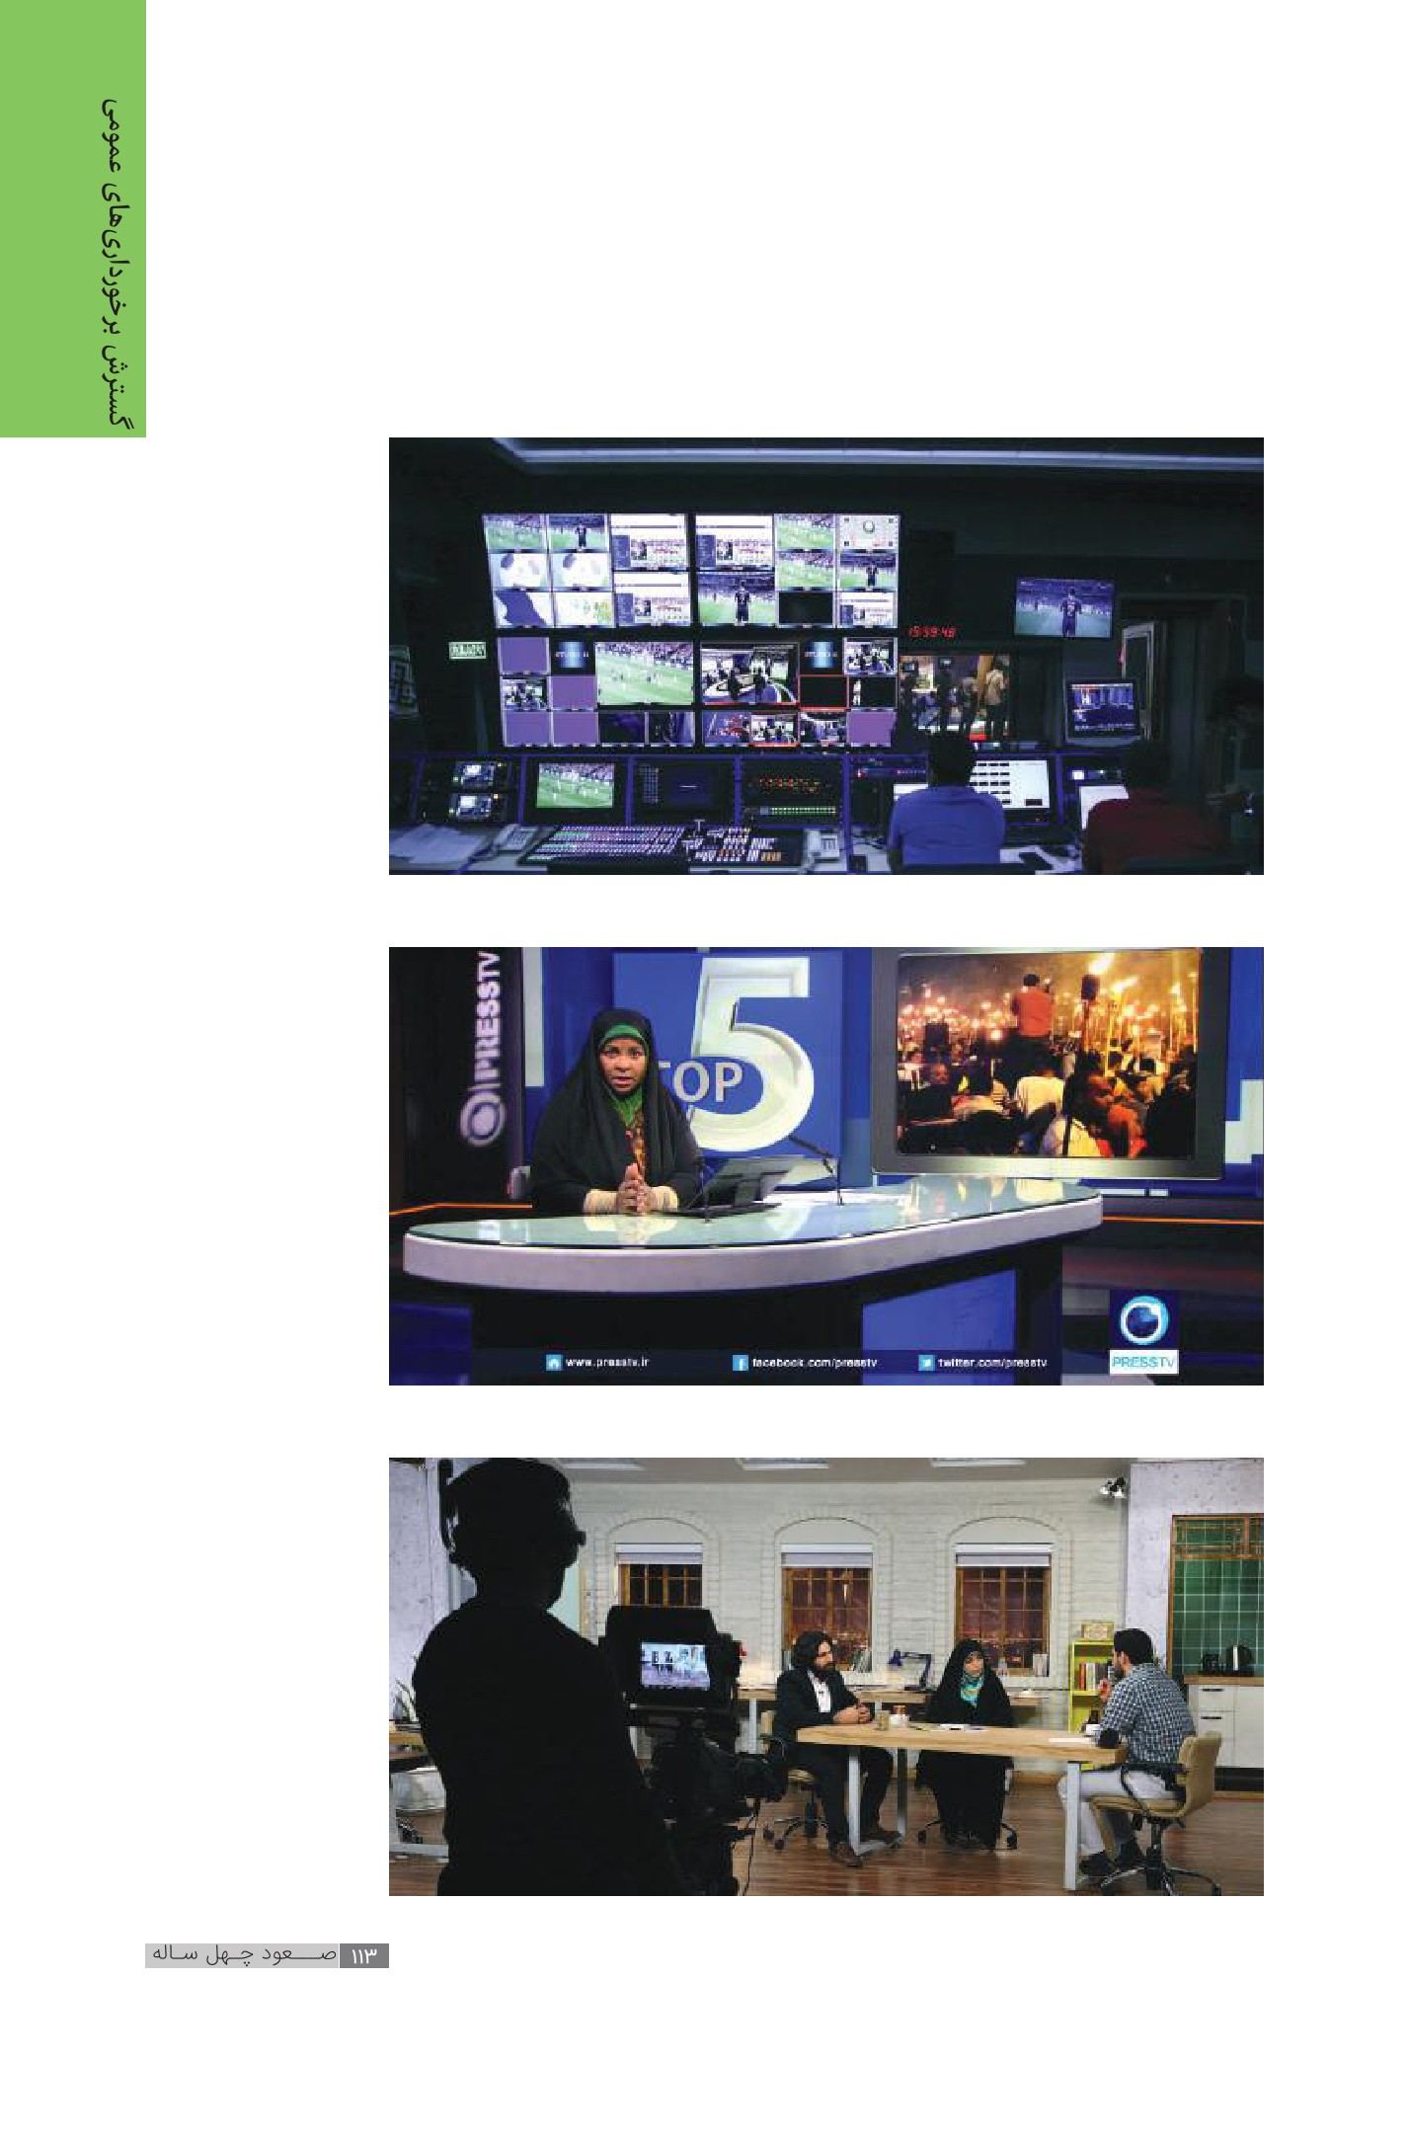

8-شاخصه توسعه انسانی

اول | ارتقای 60 پلهای ایران در دنیا در در دنیا در 40 سال گذشته
تصویر
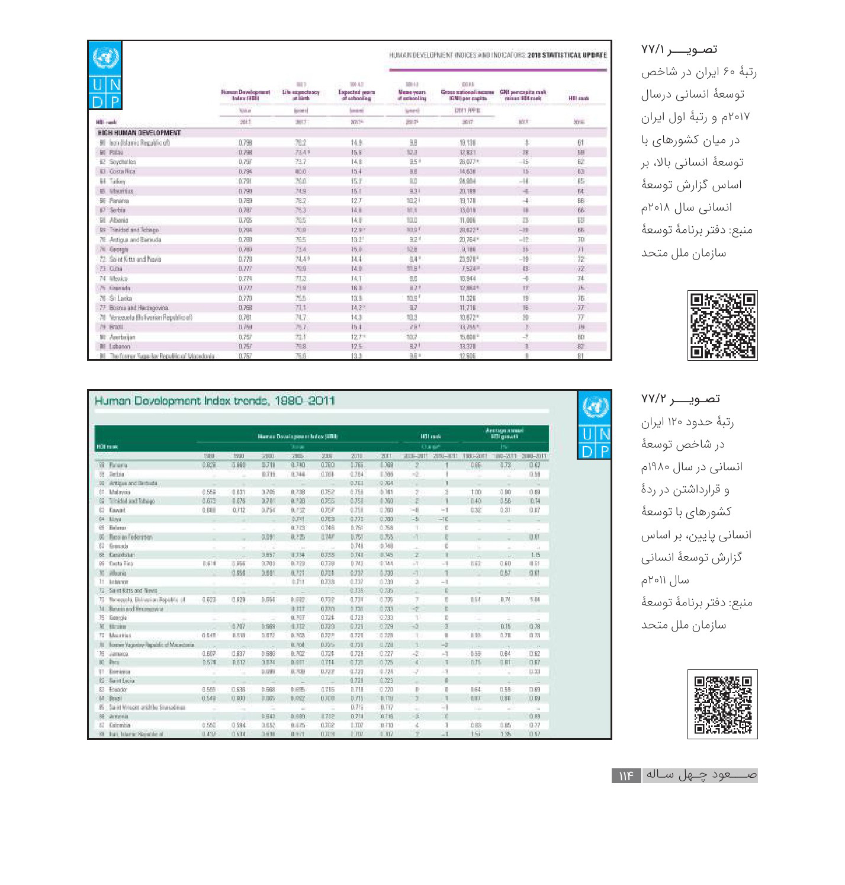

دوم | رتبه اول ایران در رشد شاخص توسعه انسانی در 40 سال گذشته
تصویر
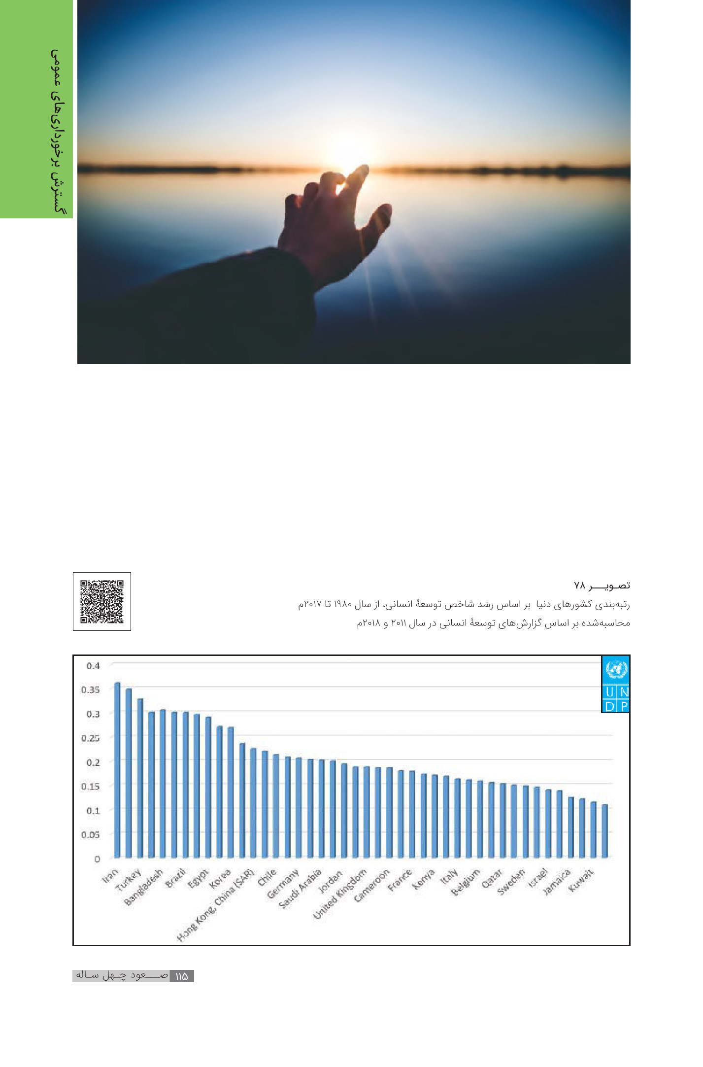
تصویر

فصل چهارم: عزت و اقتدار

اشاره
تصویر
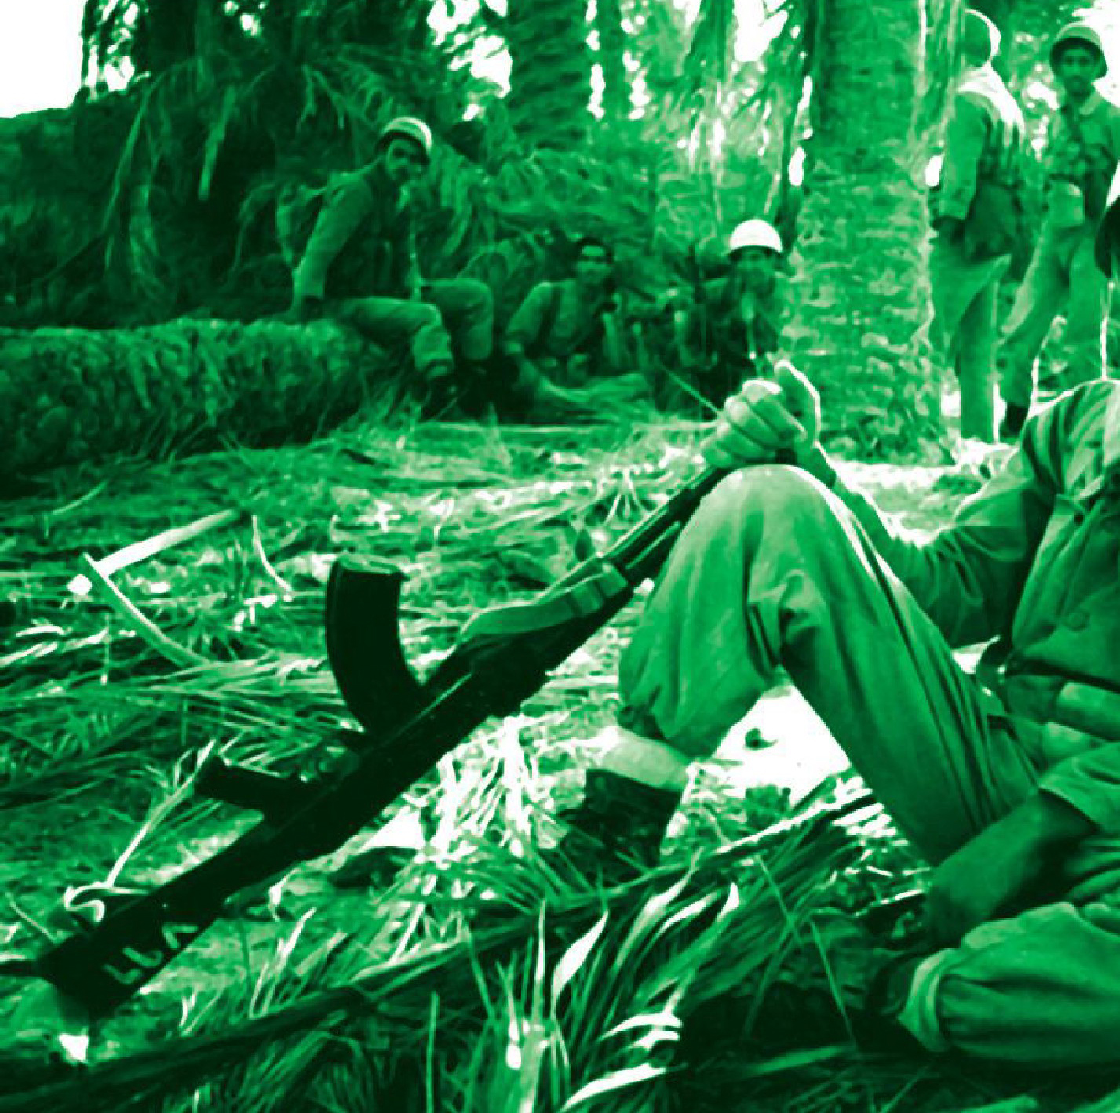

1-اقتدار امنیتی

اول | اطلس عملیات تروریستی دنیا در سال 2016 میلادی
تصویر
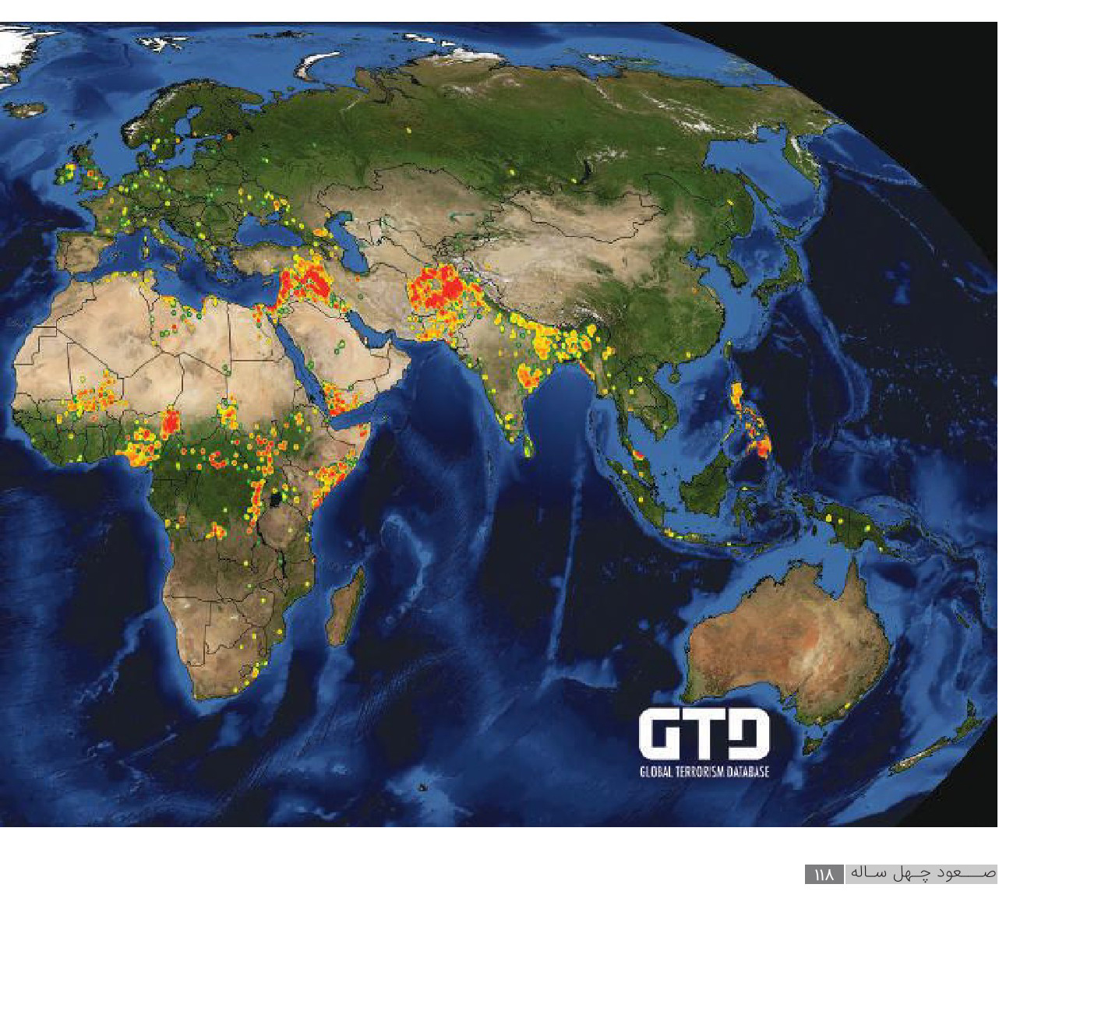
تصویر
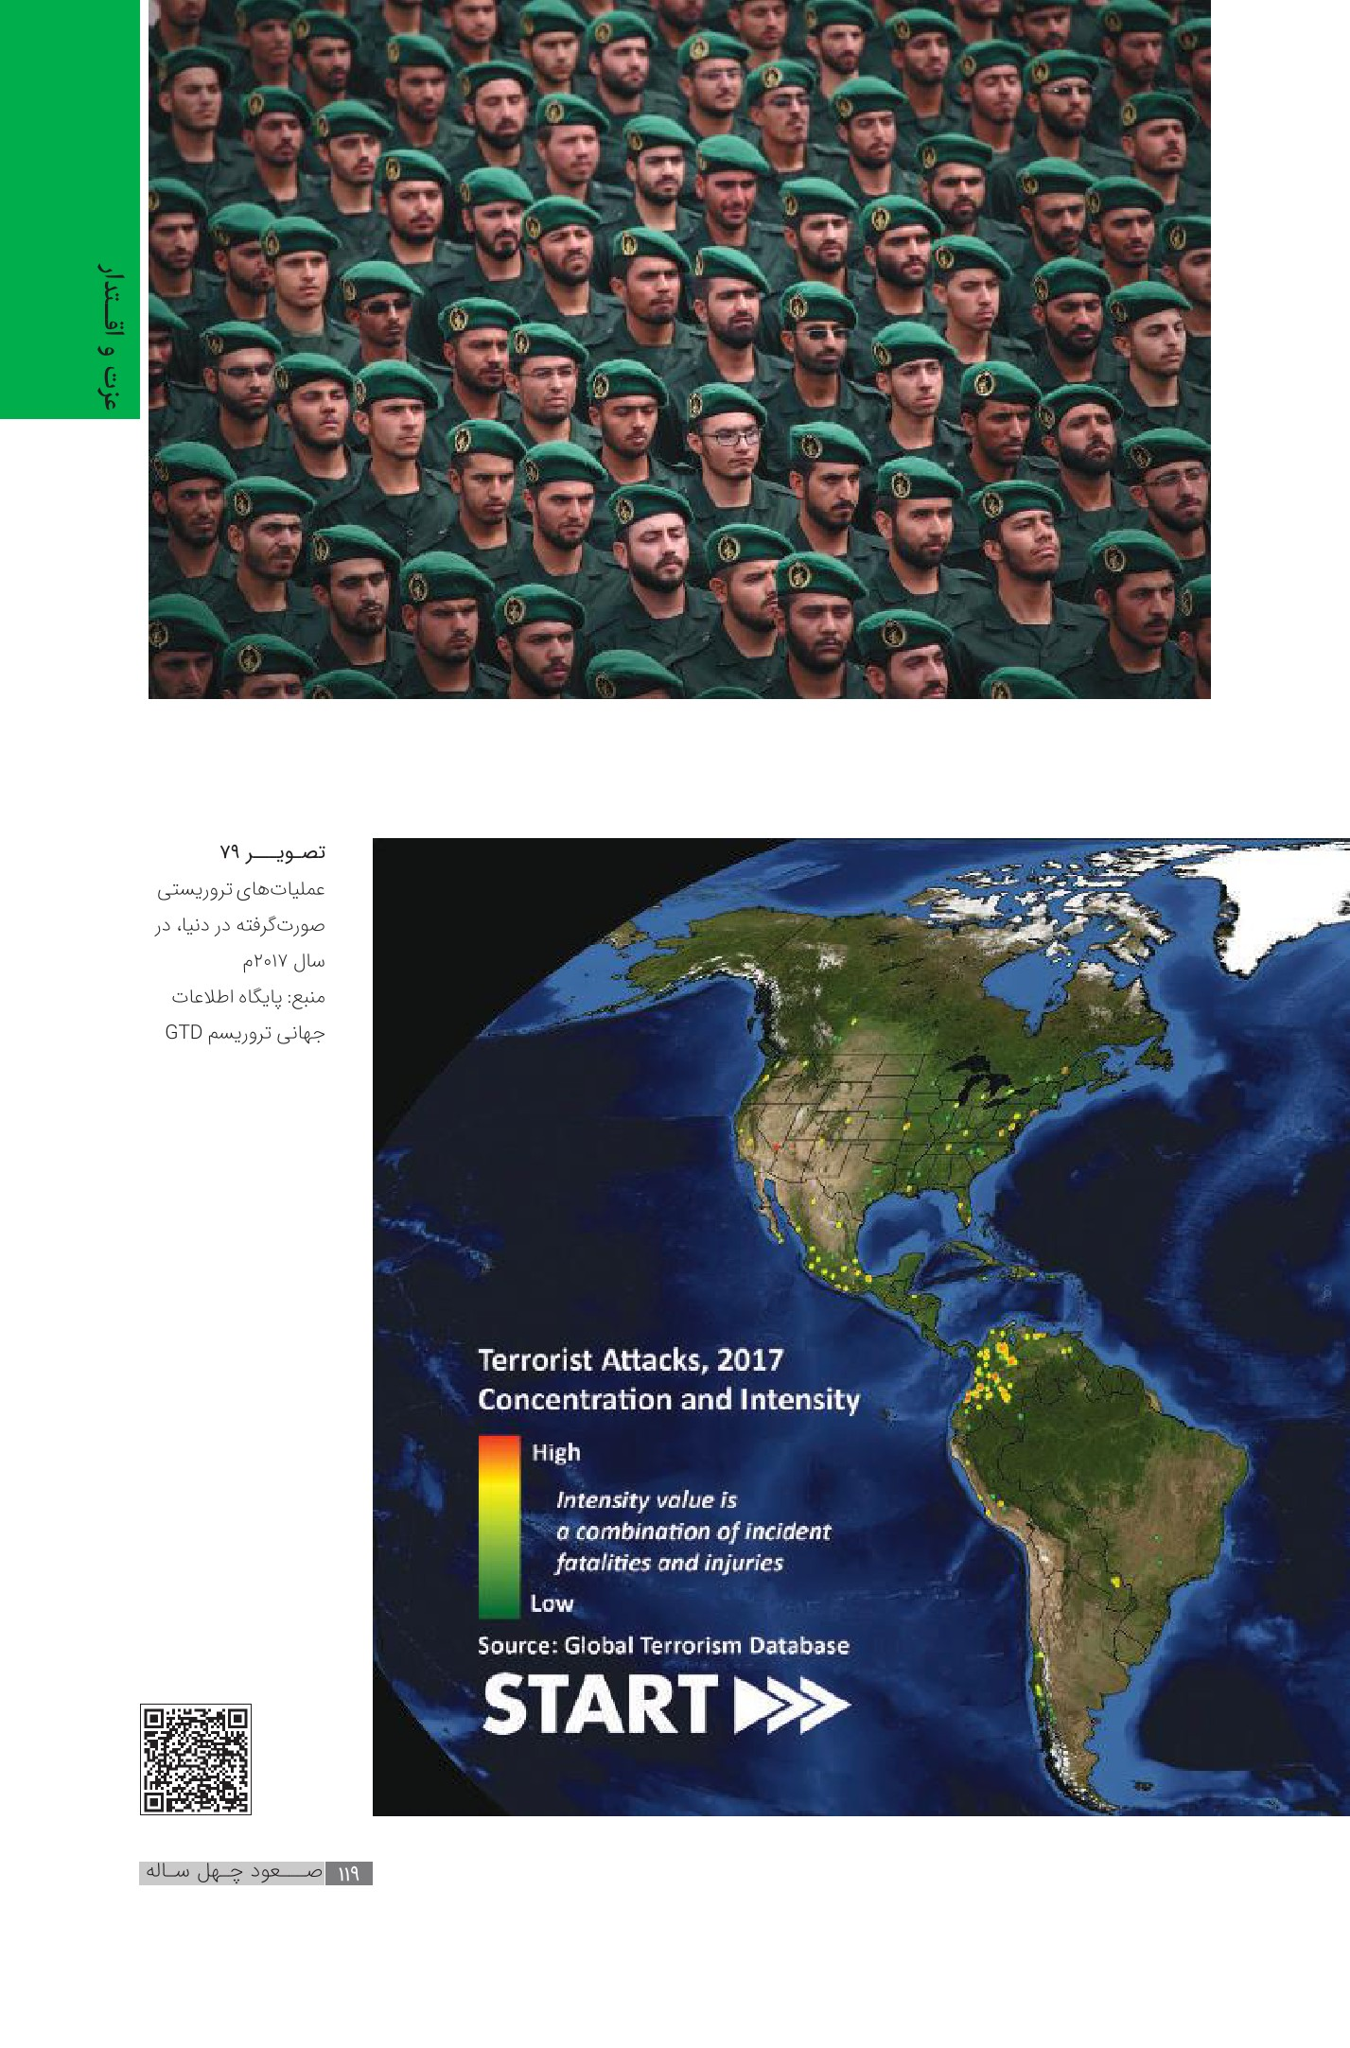

دوم | عملیاتهای تروریستی در کشورهای مختلف
تصویر
تصویر
تصویر
تصویر
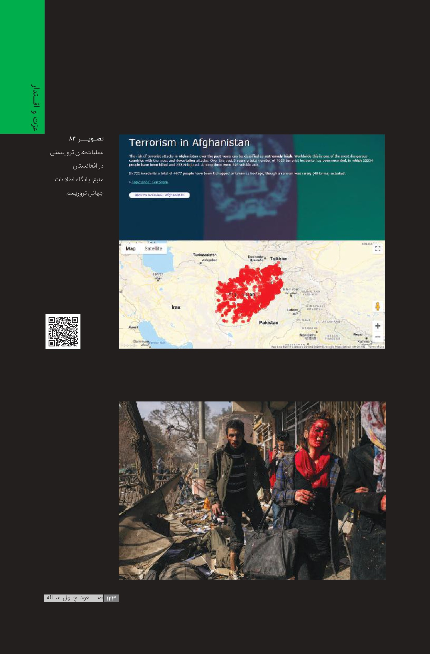
تصویر
تصویر
تصویر
تصویر
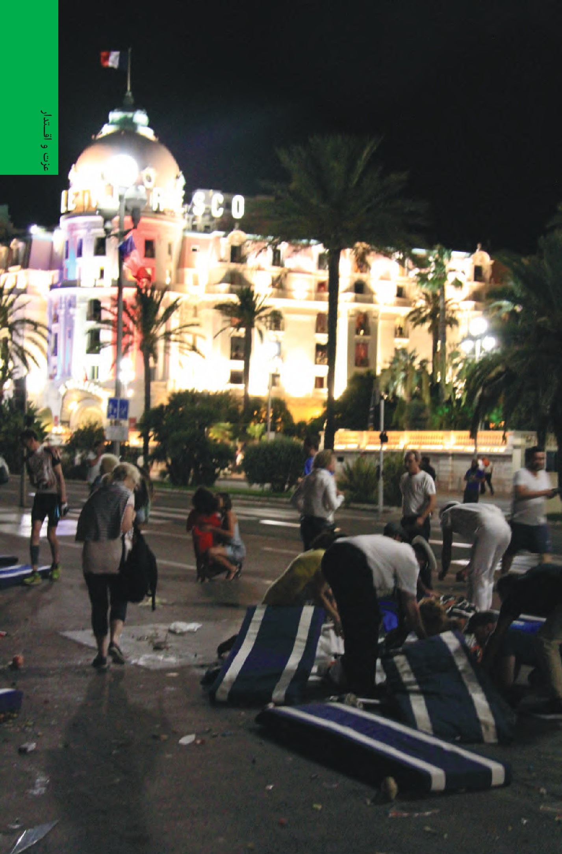
تصویر
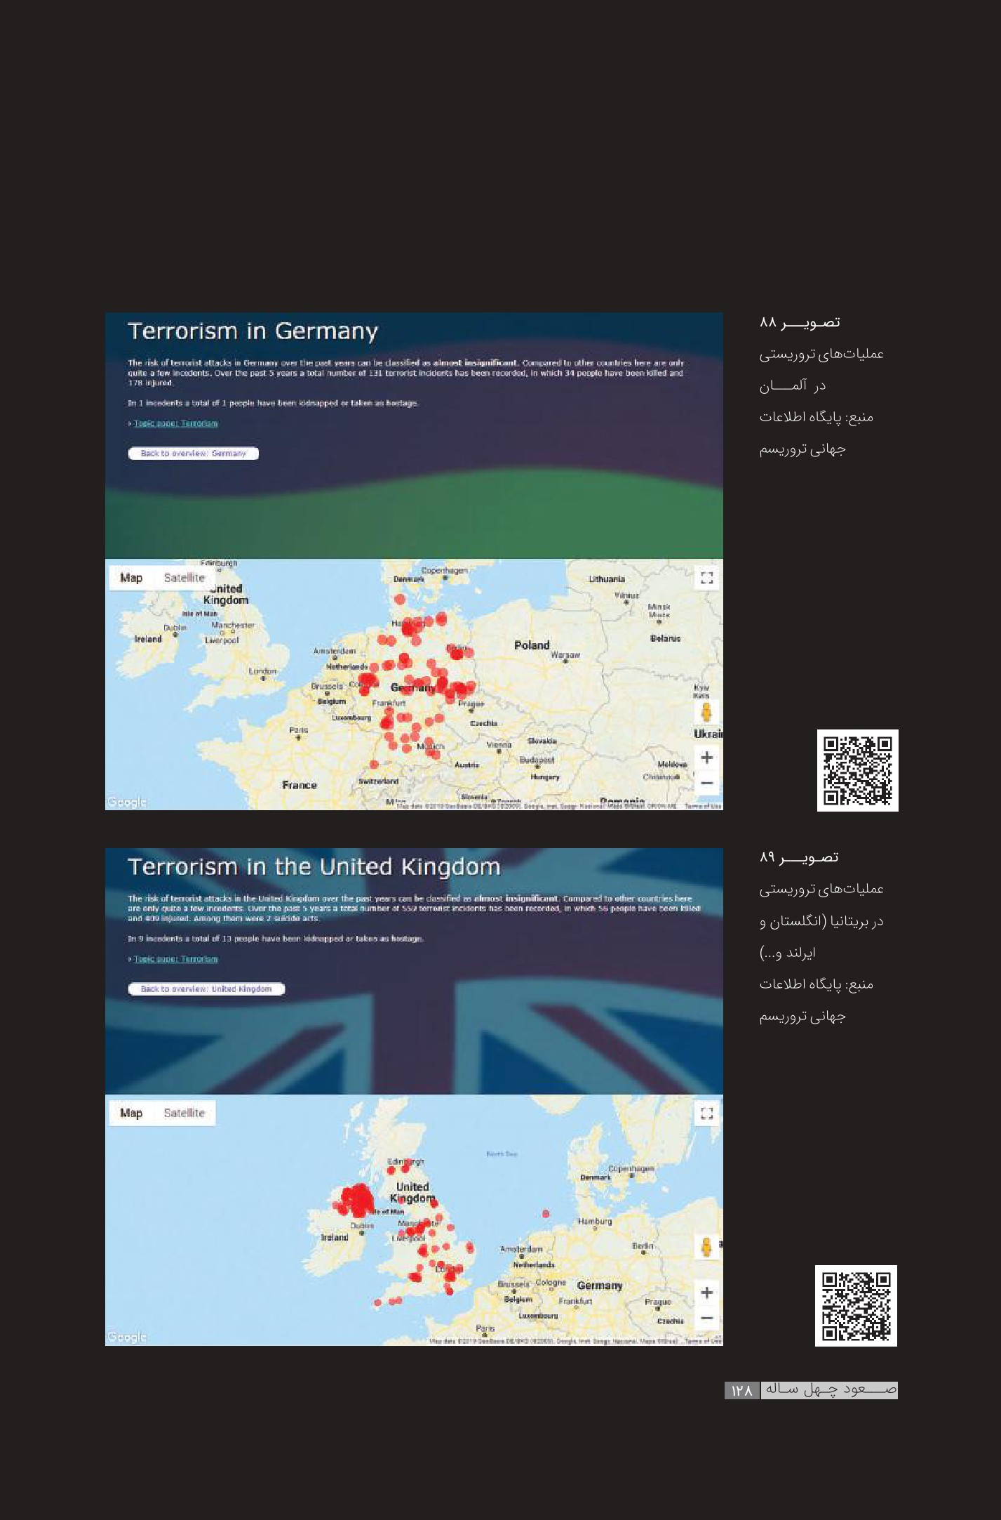
تصویر
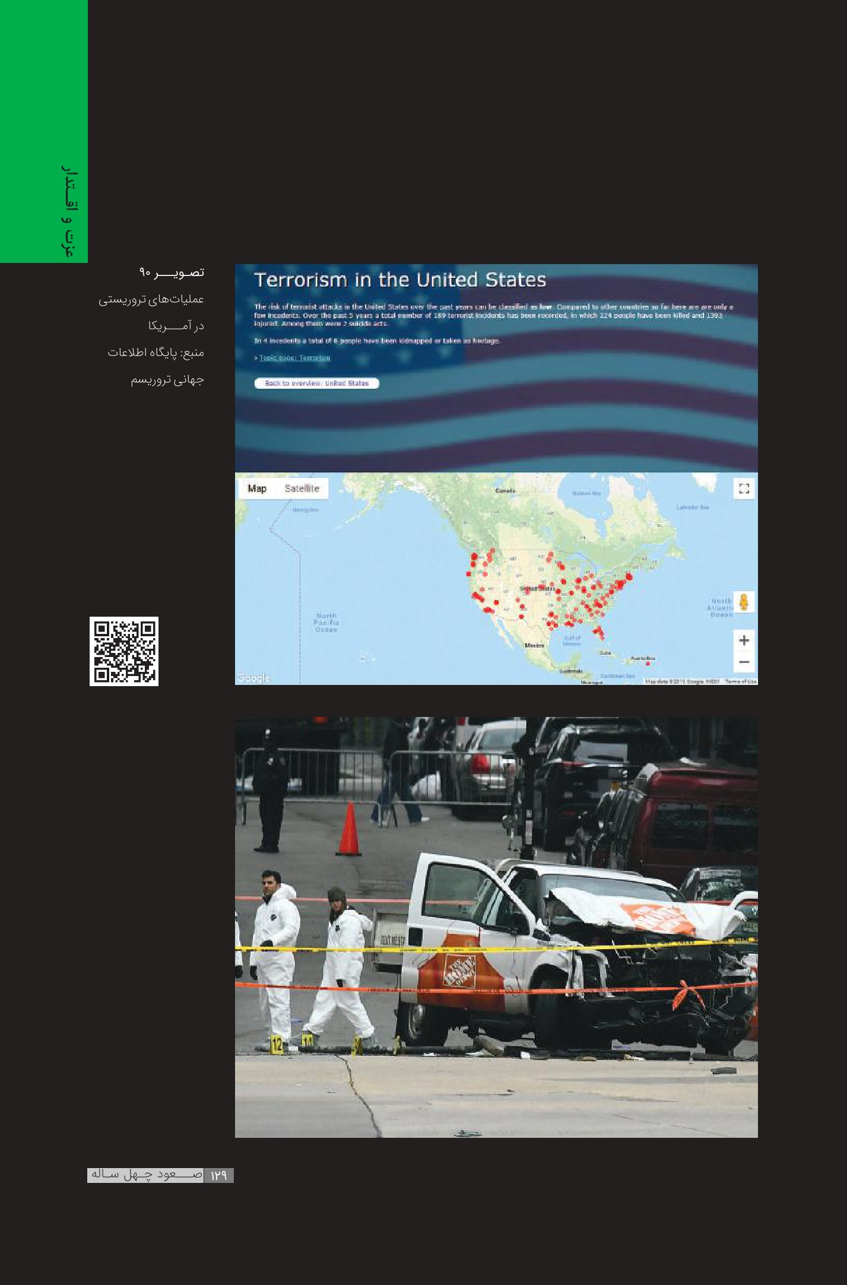
تصویر
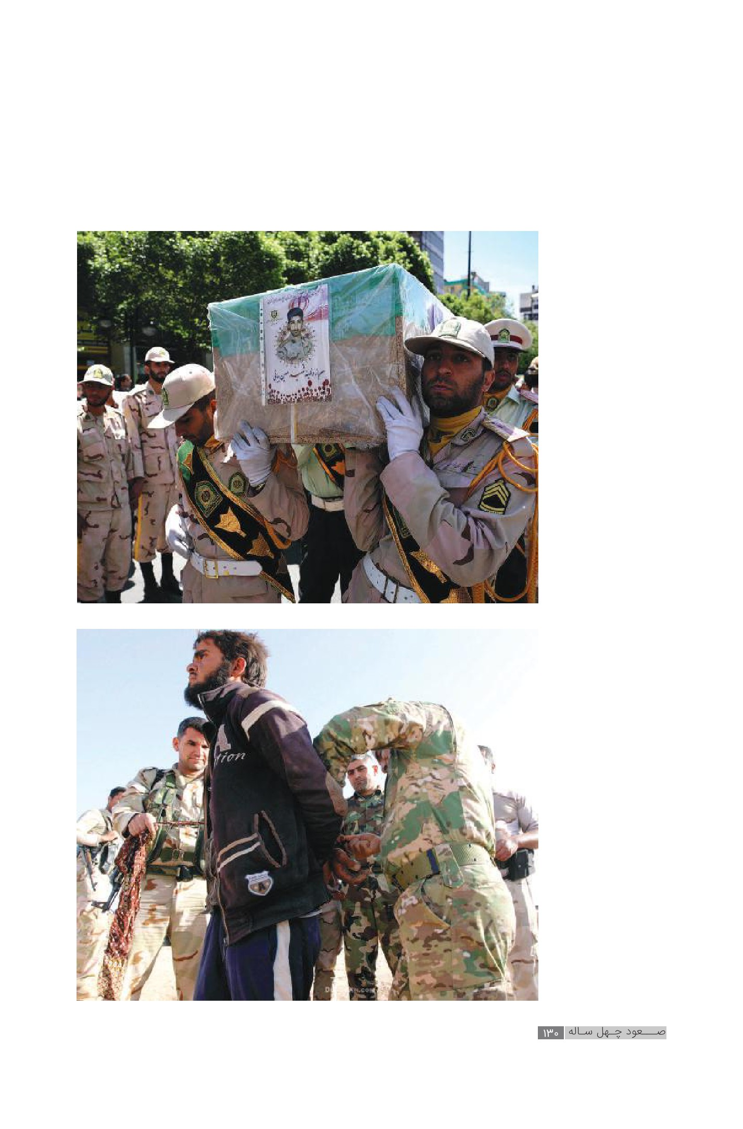
تصویر
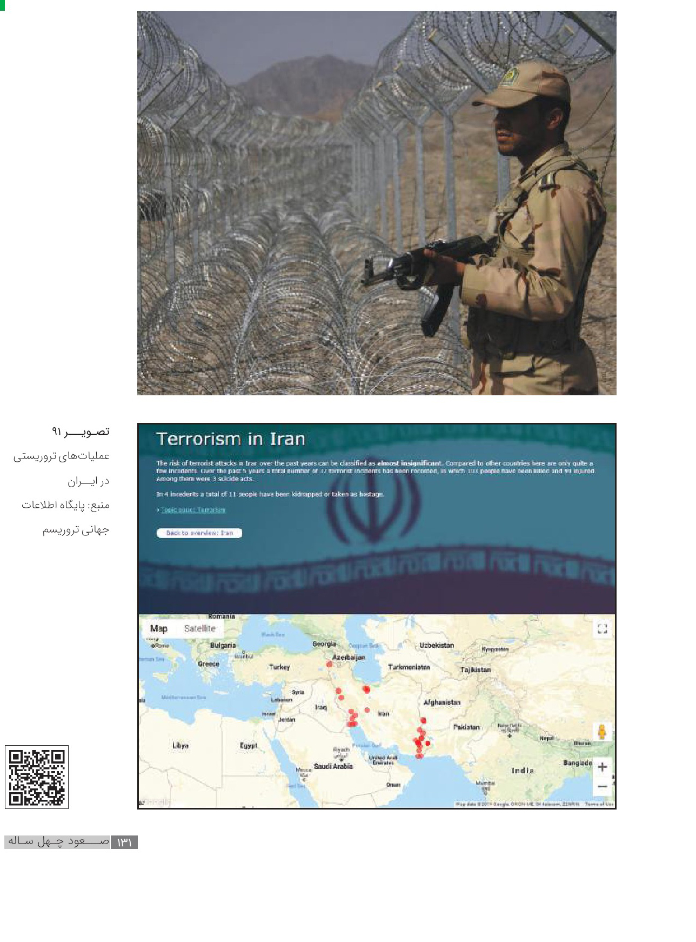

2-اقتدار نظامی

اول | قدرت نظامی در زمان پهلوی
نقش نیروی نظامی ایران در زمان پهلوی و هدف از توانمندی سازی آن، صرفاً حمایت از منافع دولت های غربی در منطقه بود؛ به طور مثال، شاه در گفت و گو با خبرنگار نیوزوکی در ۲۴ ژانویه ۱۹۷۷ م(۱۳۵۶) عنوان کرد:
اگر شما ایرانی نیرومند نداشته باشید که شایسته امنیت شما و سراسر منطقه باشد و در مواقع ضروری از امنیت خلیج فارس و اقیانوس هند حفاظت کند، در آینده چه خاهید کرد؟ آیا یک میلیون سرباز آمریکایی را در منطقه هگه خواهید داشت؟ ویتنام دیگری به وجود خواهید آورد؟
محمدرضاشاه در دیدار با کنت الکساندر دمارانش، رئیس سازمان جاسوسی فرانسه در ۱۹۷۸ م نیز ادعا کرده بود:« من بهترین وسیله دفاع از غرب در این قسمت دنیا هستم.»
بعد از روی کار آمدن ریچارد نیکسون در آمریکا، او سیاست دو ستونی را در منطقه خاورمیانه دنبال کرد. هدف از این طرح، آن بود که ایران و عربستان به عنوان دو ستون، حافظ منافع آمریکا در خاورمیانه باشند. نیکسون در کتابش این گونه نوشته است:« از سال ۱۹۵۳ تا ۱۹۷۹ م، ایران تحت پادشاهی محمدرضاشاه به عنوان ستون امنیت غرب در منطقه خدمت می کرد.» ژنرال هایزر، معاون نیروهای نظامی ناتو، در این باره نوشته است:« برای منافع غرب، حضور نیروهای نظامی ایران در منطقه خلیج فارس بسیار حیاتی بود»
موضوعی که در خرید تجهیزات نظامی توسط پهلویِ دوم در خورِتوجه است، ولخرجیِ شاه در خرید است و اینکه هزینه های پرداختی، گاهی خیلی بیشتر از قیمت تجهیزات در آن زمان بوده است و آمریکایی ها که متوجه ولع شاه به خرید اسلحه شده بوده اند، سعی می کردند قیمت های
تصویر
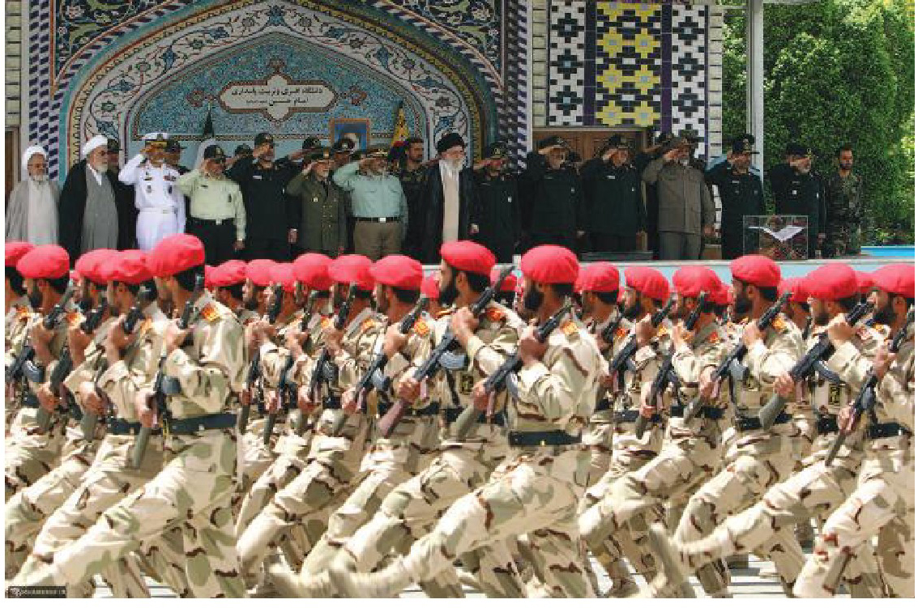
اسلحه ها را افزایش دهند؛ چون از خرید آن توسط شاه مطمئن بودند. در این باره ژنرال ولیامسون، رئیس هیئت مستشاران نظامی آمریکا در ایران، در پایان مأموریت دو ساله خود گفته است:
« این دوسال، ۱۹۷۱ تا ۱۹۷۳ م، به نظرم دویست سال طول کشید که در این مدت، درباره ۷۰۰ قرارداد به ارزش تقریبی ۴ میلیارد دلار مذاکره کردم. ... ایران مرکز معامله خوبی بود. این کشور، بوفه بازرگانان نام گرفته بود. این بوفه، بسیار بسیار خوب بود و منافع تجاری در آن فوق العاده بود.»
حضور و نقش بیگانگان در ارتش
سولیوان، سفیر آمریکا، در کتاب خاطرات دو سفیر گفته است:
« تفاوت میسیون نظامی آمریکا در ایران با هیئت های نظامی در سایر کشورهای جهان این بود که پرسنل نظامی آمریکاییدر ایران عملاً جزو نیروهای مسلح ایران به شمار می آمدند... مستشاران و کارکنان آمریکایی نیروهای مسلح ایران، حقوق بگیر دولت ایران بودند: حقوق و مزایا، هزینه ایاب و ذهاب و مخارج تحصیل فرنزذان آنها از طریق دولت ایران تأمین می شد و علایمی که روی یونیفرم آن ها دوخته می شد، آنها را عضو خانواده نیروی های مسلح ایران به شمار می آورد.»
تا اواسط سال ۱۳۵۴، حدود ۳۵ هزار خارجی ، فقط در تهران زنذگی می کردند که بیشتر آنها تکنسین، مدیر، مشاور یا نمایندگان شرکت های خارجی و از این جمع، عده زیادی مربوط به ارتش بودند. ... تکنسین های آمریکایی تا ۱۲۵۰۰ دلار در ماه می گرفتند. در سال ۱۳۵۴، حدود ۲۰ هزار مستشار نظامی آمریکایی در ایران بودند.»
آنچه بیان شد، نشانگر این موضوع است که علی رغم اینکه شاه
دوست داشت با صرف کردن هزینه زیاد و خرید اسلحه به قیمت های خیلی گران، خود را فردی قدرتمند نشان دهد و در حقیقت او باید حافظ منافع غرب در منطقه می بود! شاه حتی در مواجهه با مردم کشور خود نیز تابع دستورات بیگانگان بود و در حالیکه آمریکا و انگلیس برای ایران نخست وزیر انتخاب می کردند، نحوه رفتار شاه با مردم نیز با هماهنگی و حمایت آنها مشخص می شد. رابرت شولزینگر درباره اعلام حکومت نظامی در ۱۶ شهریور ۱۳۵۷ نوشته است:« درروز ۷ سپتامبر( ۱۶ شهریور) شاه به توصیه برژینسکی، حکومت نظانی اعلام کرد.»
جان استمپل، افسر اطلاعاتی سفارت آمریکا، نیز در کتاب خود در این باره گفته است:« ۲ روز بعد از جمعه سیاه، برژنیسکی به طور خصوصی به شاه تلفن کرد و گفت برای اعاده نظم، هرکاری که لازم است، انجام بده.»
در پایان، می توان گفت حکومت پهلوی ایران را از نظر فراهم سازی تجهیزات نظامی و هم از نظر نحوه عملکرد، کشوری وابسته به کشورهای دیگر به ویژه آمریکا کرده بود و آن ها بودند که نقش اصلی در مدیریت کشور ایفا می کردند.
تصویر
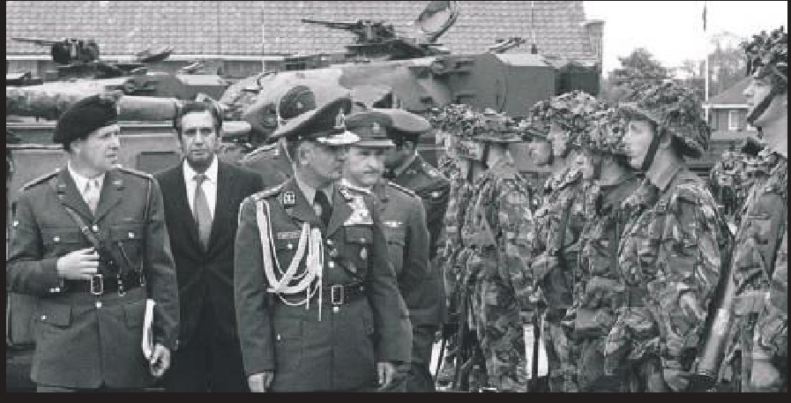

دوم | اقتدار نظامی در جمهوری اسلامی

اشاره
تصویر
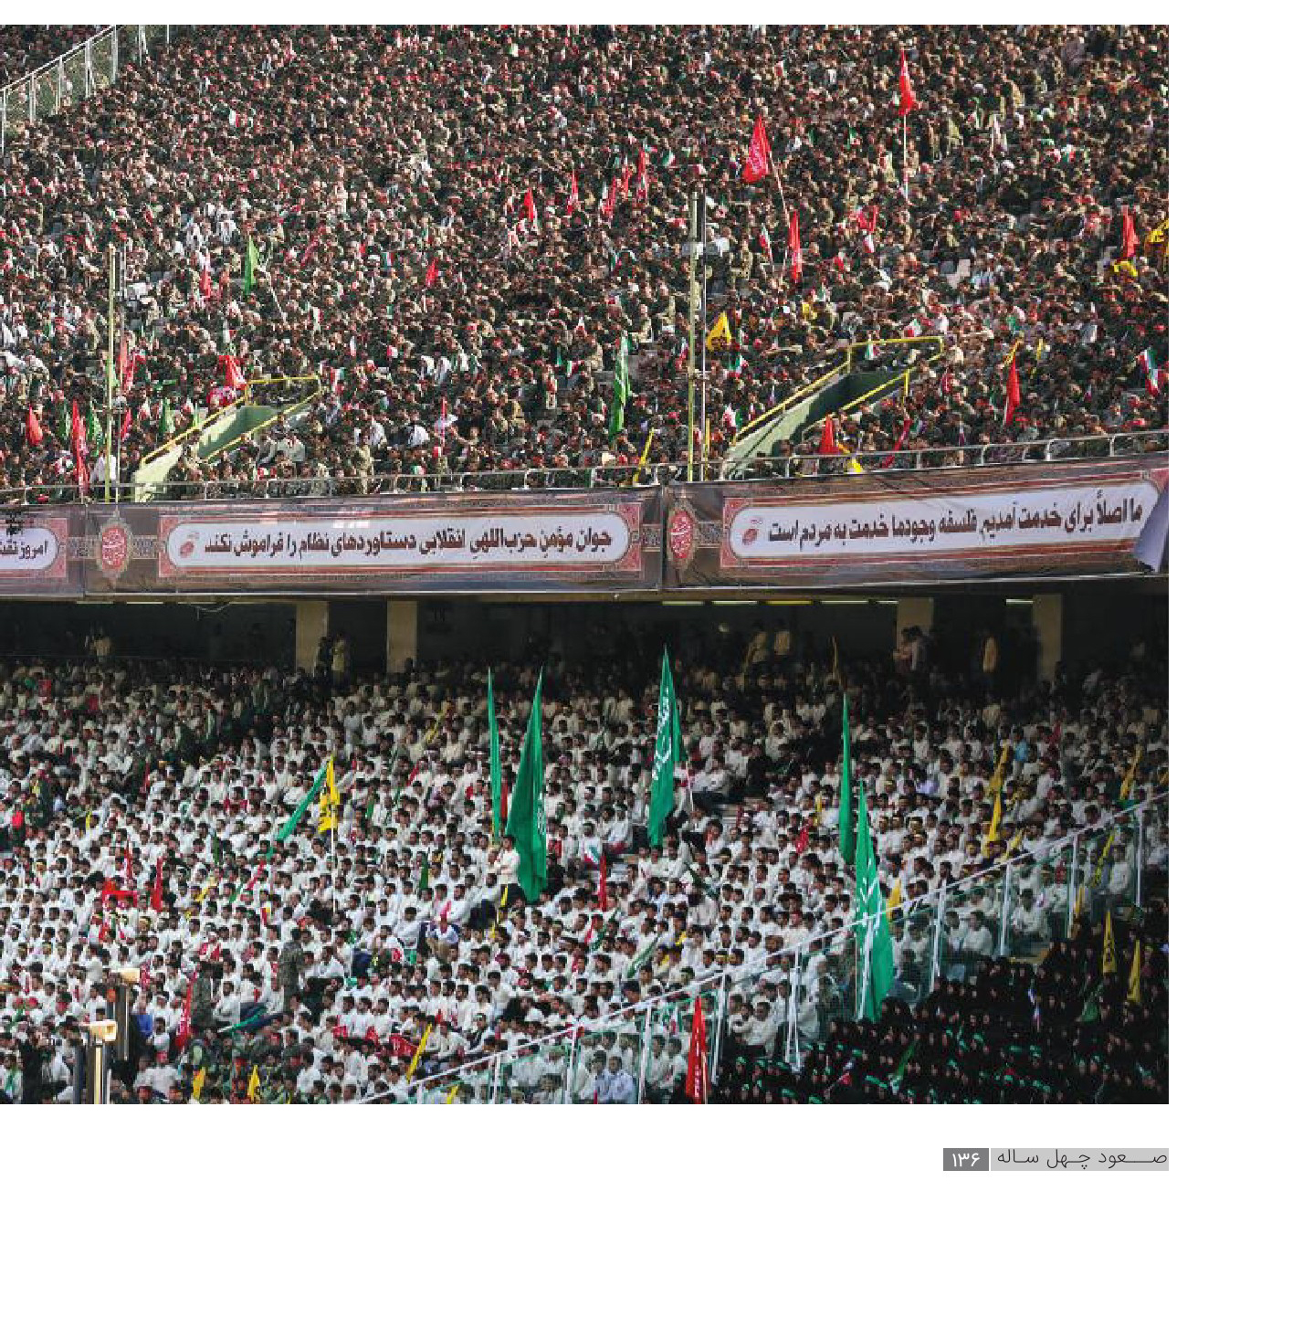
برای مقایسه اقتدار قبل و بعد از انقلاب توان نظامی جمهوری اسلامی از دو منظر مورد بررسی قرار می گیرد:

۱.نیروی انسانی:
نیروی انسانی مهمترین مولفه قدرت نظامی است نیروی انسانی کارامد دوشاخصه دارد:
آموزش و ورزیدگی بالا و انگیزه زیاد که حتی در کمبود امکانات مقاومت خواهد کرد این امر به دفعات بسیار زیاد در دفاع مقدس و دفاع از کشورهای محور مقاومت شامل حال ما شده است.
نیروهای جمهوری اسلامی ایران به برکت انقلاب و با روحیه شهادت طلبی تا آخرین قطره خون در میدان نبرد ایستادگی کردند.
تصویر
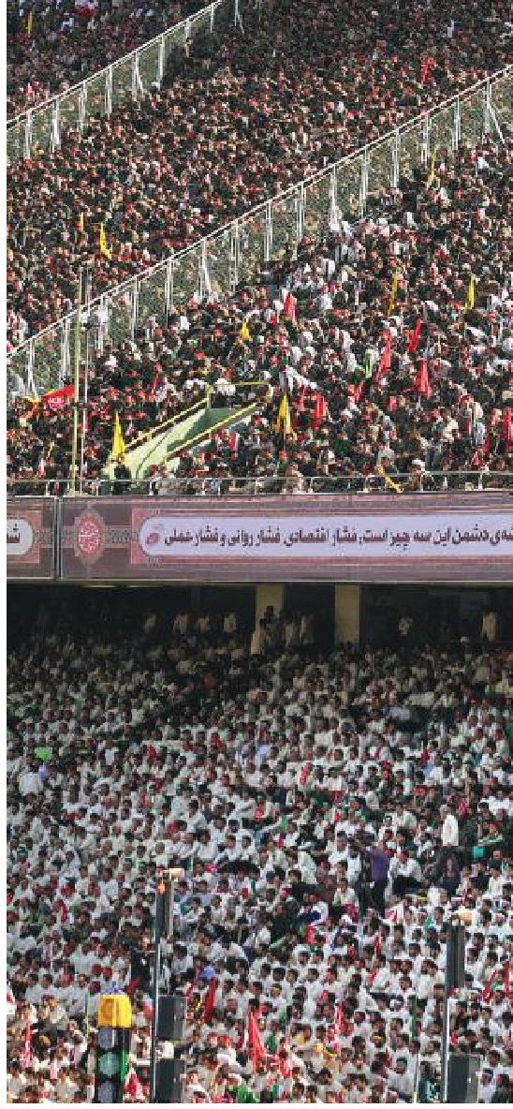
2.
تجهیزات نظامی تجربه گران قدر دفاع مقدس دید مناسبی از نقش تجهیزات مختلف نظامی درصحنه نبرد واقعی ایجاد کرد این دید مناسب به همراه امکانات و محدودیتهای علمی و فناوری موجود در کشور و نیز توان ،اقتصادی، نقش مؤثری در تدوین نقشه راه تسلیحاتی کشور داشت.
تصویر
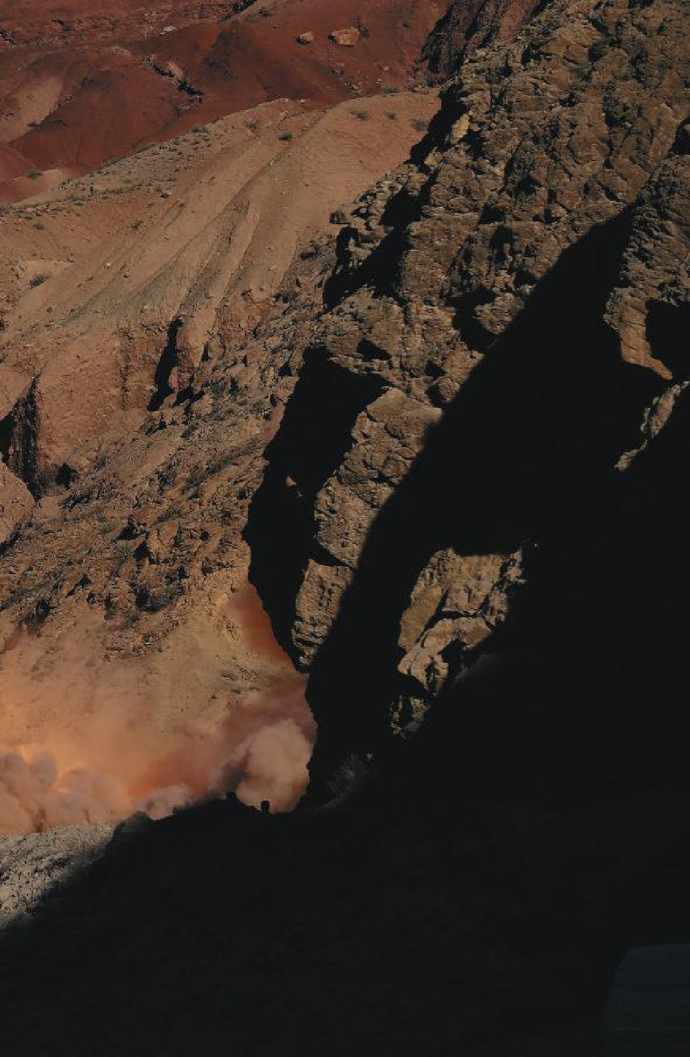
هوشمندی طراحان این نقشه راه در سالهای اخیر و با گسترش انواع تهدیدهای نظامی و مقابله قاطعانه جمهوری اسلامی با آنها نمایان شد.
خودکفایی و دستیابی به تجهیزاتی که توان مقابله نظامی با دشمن را داشته باشد مانع از حملهٔ مستقیم دشمن به کشور میشود در ادامه به بررسی تجهیزات نظامی بسیار مهم کشور پرداخته میشود
تصویر
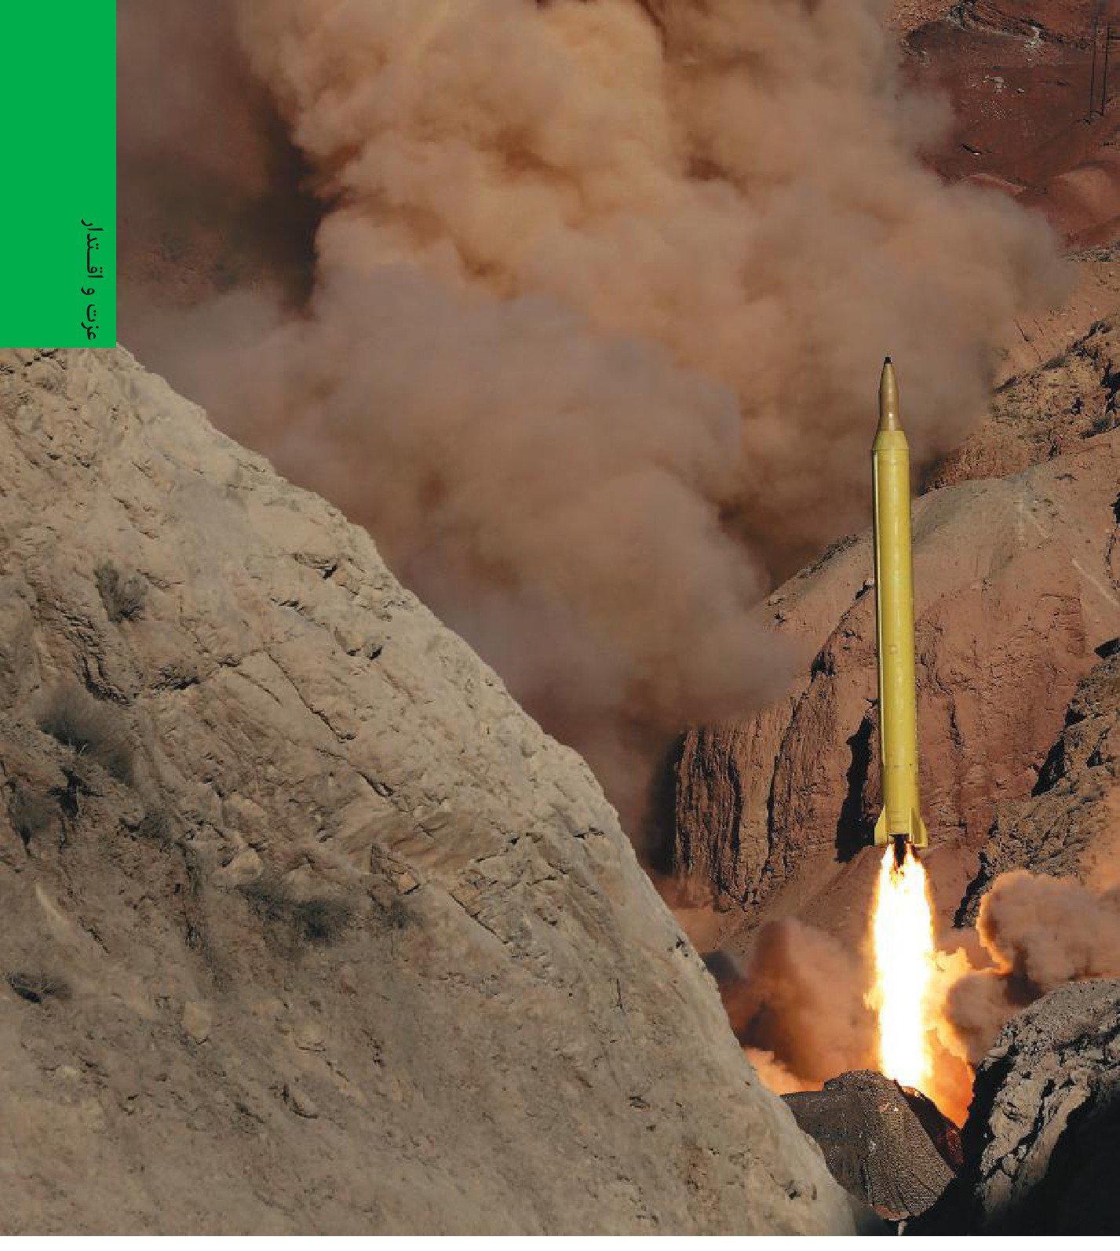

2. الف موشک بالستیک

اشاره
در سالهای انتهایی دفاع مقدس نقش فوق العاده تأثیرگذار موشکها به خوبی آشکار شد موشک و هواپیما دو ابزار نظامی به منظور تخریب اهداف در عمق خاک دشمن است؛ اما تفاوتهای بسیاری میان آن دو وجود دارد که منجر به انتخاب موشک به عنوان مهمترین ابزار دفاعی تاکنون بوده است :
1.
دانش و فناوری موشک بسیار ساده تر از دانش و فناوری هواپیماست؛
2.
هزینهٔ نگهداری هواپیما بسیار بیشتر از هزینه نگهداری موشک است؛
3.
هزینه ساخت فرودگاه نسبت به هزینه ساخت انبار موشک، بسیار بیشتر است؛
4.
فرودگاه در محیط باز و در دید قرار دارد و معمولا امکان پدافند غیر عامل در آن فراهم نیست؛ در حالی که امکان ذخیره سازی موشک در دل کوهها و عمق زمین وجود دارد؛
5.
قیمت هر موشک بین یک بیستم تا یک پنجاهم قیمت هواپیماست؛
6.
هدف قراردادن موشک نسبت به هواپیما بسیار دشوارتر است؛
7.
امکان دستیابی به مسیرهای دورتر در موشک نسبت به هواپیما بسیار راحت تر است؛ چون در هواپیما برای رسیدن و بازگشت از مسیرهای دورتر به چندبار سوخت گیری نیاز است؛
8.خطر از دست دادن یا اسارت نیروی انسانی در هواپیما وجود دارد؛ در حالی که موشک از خاک خود و بدون خطر شلیک میشود؛
9.
هزینه پرواز هواپیما بسیار زیاد است؛ در حالی که موشک این هزینه را ندارد
البته هواپیما هم برتریهایی نسبت به موشک دارد که از آن جملهالبته هواپیما هم برتریهایی نسبت به موشک دارد که از آن جمله میتوان به این نکات اشاره کرد:
۱ .امکان استفاده از هواپیما در دفعات زیاد وجود دارد؛
۲ .امکان تعمیر و نگهداری هواپیما در سالهای طولانی وجود دارد؛ درحالیکه موشک بعد از مدتی، بلااستفاده میشود؛
۳ .دقت تخریب هدف و دستیابی به اهداف متحرک، در هواپیما عموماً بیشتر است.
مجموع علتهای گفته شده، دلیل انتخاب موشک به عنوان مهمترین سلاح دفاعی جمهوری اسلامی شده است که از این میان، ارزان قیمتی و سطح فناوری پایین تر، امکان پرتاب از سکوی متحرک و همچنین ملاحظات پدافندی، عوامل تأثیرگذارتری بوده اند.
جمهوری اسلامی اکنون به تنوع بسیاری از موشکهای بالستیک نظیر سجیل، عماد، قدر، خرمشهر، قیام، ذوالفقار، فاتح، خلیج فارس و هرمز، با بردها و قدرت تخریبهای متفاوت دست یافته است که
تصویر
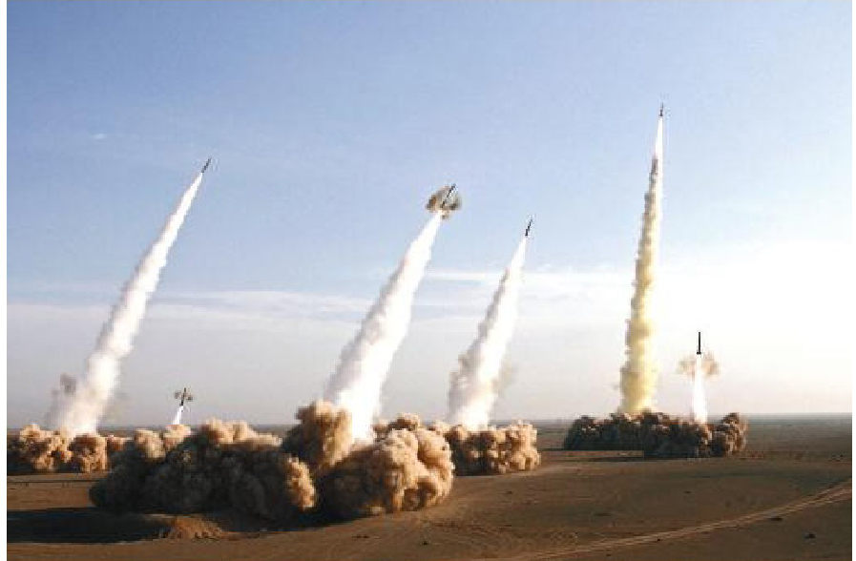
بیشتر آنها ِ دقت نقطه زنی داشته یا امکان تعقیب امواج راداری را دارند. نقطه زنی و هدف گیری رادارها امکان تخریب نقاط حیاتی دشمنان، مانند انبار مهمات، فرودگاهها، ساختمان های حیاتی دولتی، پلها، جاده های اصلی، راه آهنها، نیروگاه ها و... را فراهم میکند.

ب- موشک کروز
موشک کروز به دلیل حرکت در نزدیکی سطح زمین یا دریا از دید رادارها به دور مانده و با اطمینان بسیار بالایی خود را به نزدیکی هدف میرساند. این موشکها دو نوع دریایی و زمینی دارند. موشکهای کروز به دلیل شکل و ساختاری که دارند، قابلیت پرتاب از زمین، دریا و هوا را دارند و همین موضوع قابلیت عملیاتی بالایی را برای کاربران آنها ایجاد میکند. ایران از تنوع گستردۀ موشکهای کروز دریایی به نامهای قادر، ظفر، کوثر، نور، قدیر، نصر و نصرِ بصیر و موشک کروز زمینی سومار برخوردار است.
تصویر
تصویر

ج- پهپاد (پرندۀ هدایت پذیر از دور(

اشاره
در سالهای انتهایی دفاع مقدس، از پهپادهای نسبتا ً ابتدایی با قابلیتهایی محدود استفاده میشد و قابلیتهای شگفت انگیز آنها توجه کاربران و فرماندهان نظامی را جلب میکرد؛ به طوریکه از انتهای جنگ تحمیلی تاکنون، جزو تجهیزات دفاعی ما قرار گرفتند.
مزایای پهپادها از این قرار است:
۱ .هزینه و دانش فنی بسیار کمتر نسبت به هواپیما؛
۲ .ابعاد کوچکتر و صدای کمتر نسبت به هواپیما؛
۳ .بی نیازی به خلبان و درنتیجه ایمنی نیروهای خودی؛
۴ .در بیشتر مواقع، بینیازی به فرودگاه و باند فرود.
به دلایل گفته شده، شناسایی و امکان هدف گیری پهپادها بسیار دشوار است؛ ضمن آنکه در بیشتر مواقع، هزینۀ هدف گیری آنها از قیمتشان بیشتر است.
عملیات پهپادهای ایرانی در تصویربرداری از پایگاههای نیروهای فرامنطقه ای اطراف کشور و نیز علیه نیروهای تکفیری در خاک سوریه، همچنین عملیات پهپادی نیروهای مقاومت در حزب الله لبنان،
تصویر
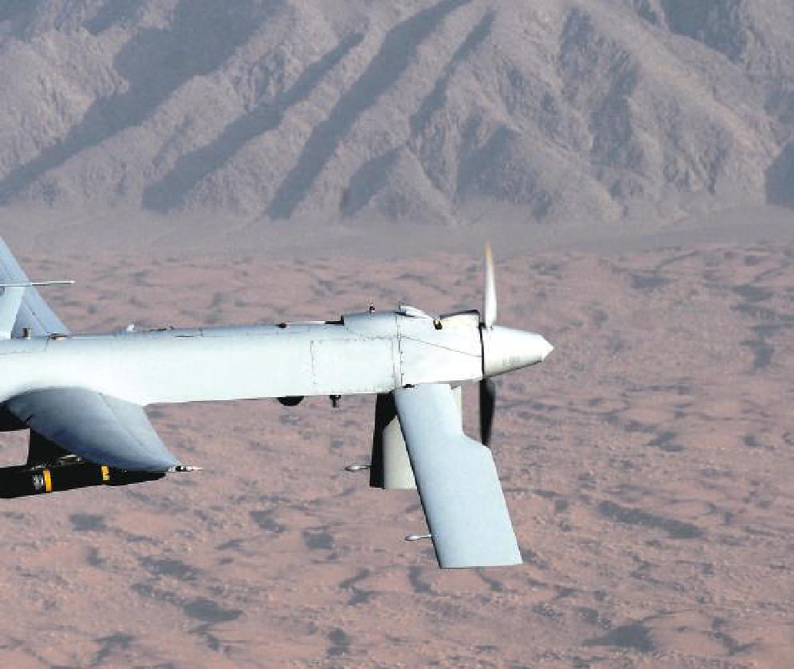
نشان دهنده رشد بسیار زیاد این توانمندی در جمهوری اسلامی است جمهوری اسلامی تنوع گستردهای از پهپادهای تولید خود را داراست که جزو پیشرفته ترین پهپادهای دنیا هستند پهپادهایی نظیر شاهد 129 خانواده ابابيل، مهاجر و... .
تصویر

2-د- پدافند هوایی
پدافند هوایی به سه ردۀ ارتفاع پست، متوسط و بلند دسته بندی میشود. جمهوری اسلامی نیز تقریباً به همین ترتیب، یعنی با درنظرگرفتن همین دسته بندی، بر ارتقای سامانه های خود تمرکز کرده است که از علل آن، اختلاف سطح فناوری آنها و نیز تکاملی بودن این تجهیزات است. از سامانۀ ارتفاع پست میتوان به سامانه های میثاق، یا زهرا، راپیر، تور-ام-۱، سماوات، حائل، سعیر و سراج اشاره کرد.
سامانه های سوم خرداد، طبس، شلمچه، مرصاد، تلاش و صیاد جزو سامانه های میان برد جمهوری اسلامی هستند که به صورت پیوسته در سالهای اخیر گسترش یافته اند. سامانۀ ۳۰۰-S نیز تنها سامانۀ برد بلند موجود در کشور است؛ اما تلاشهای بسیاری به منظور ساخت سامانۀ برد بلند، باور ۳۷۳ انجام شده که امید میرود به زودی به سازمان رزم نیروهای مسلح ملحق شود.
تصویر

2-ه- قایقهای تندرو و زیردریاییهای کوچک
قایق تندرو از تجهیزات نظامی تأثیرگذار بر جنگ نامتقارن در دریاست.
قایق تندرو به علت ابعاد کوچکشان در رادارها دیده نمیشود و میتواند خود را به هدف نزدیک کند. آنها به تنهایی امکان حمل مقدار زیادی تسلیحات را ندارند؛ اما به دلیل هزینۀ ساخت بسیار پایینشان، میتوان از تعداد زیادی از آنها استفاده کرد. در استفاده از قایقهای تندرو در جنگ نفتکشها و مین ریزی خلیج فارس و برخورد با ناوهای آمریکایی تجربیات گرانبهایی به دست آمد که نشان دهندۀ کارایی بالای قایقهای تندروست. جمهوری اسلامی تنوع گسترده ای از قایقهای تندرو مانند آذرخش در اختیار دارد.
زیردریاییهای کوچک به علت حرکت در نزدیکی سطح آب در رادارها و سونارهای دریایی شناسایی نمیشوند و امکان نزدیکی به اهداف و انجام عملیات های خاص نظامی، مانند مین ریزی و کماندویی و نیز حمل اژدر را دارند. چند نوع زیردریایی کوچک در ایران تولید و استفاده میشود؛ همچنین زیردریاییهای بزرگتر، مانند غدیر که مناسب شرایط اقلیمی خلیج فارس طراحی شده است، توانایی حمل اژدر و نیروهای بیشتر را دارند.
تصویر
در سالهای اخیر، با رشد توانمندی های علمی و فناوری و صنعتی
کشور، حرکت به سمت ساخت تجهیزات نظامی دیگر نظیر هواپیما، ناو، چرخبال و تانک آغاز شده است. طراحی هواپیماهایی نظیر قاهر و صاعقه و کوثر، ناوشکنهای کلاس موج مانند جماران و الوند و سهند، ناوشکنها و زیردریایی های بزرگترِ در حال ساخت مانند خلیج فارس و فاتح، تانکهایی مانند کرار و ذوالفقار و نیز خودروهای نظامی حفاظت شده مانند طوفان، نمونه هایی از آخرین دستاوردهای نظامی جمهوری اسلامی ایران است.

۳. بودجه دفاعی
نکتهای که باید به آن اشاره کرد، بودجه دفاعی ایران است. این موفقیتهای چشمگیر با بودجه ای اندک در قیاس با کشورهای دیگر به دست آمده است. برای نمونه میتوان به عربستان سعودی اشاره کرد. با توجه به نمودار؛ بودجۀ دفاعی عربستان در حدود ۷ برابر ایران است. این کشور بیشتر بودجۀ دفاعی خود را صرف خرید تجهیزات از کشورهای دیگر به خصوص آمریکا میکند. صرفاً خرید این تجهیزات برای این کشور قدرتی ایجاد نکرده است و باعث شده است رئیس جمهور آمریکا از عربستان به گاو شیرده تعبیر کرده و به ادعای مقامات آمریکایی عربستان بدون حمایت آمریکا توانایی مقاومت، بیش از یک هفته در برابر ایران را ندارد.
تصویر
تصویر

۳. اقتدار منطقه ای
در قبل از انقاب، ایران به عنوان ژاندارم آمریکا در منطقه شناخته میشد. در بسیاری از اتفاقات منطقه، تنها نقش مزدور آمریکا را بازی میکرد؛ مانند ارسال نیروی نظامی به عمان بین سالهای ۱۳۵۲ تا ۱۳۵۴ که با رقمی در حدود ۶ میلیارد دلار هزینه، با احتساب ارزش دلار در سال ۲۰۱۸ م و بیش از ۲۰۰ کشته و ۷۰۰ زخمی. حمایت از دولت غربگرای یمن شمالی در مقابله با دولت شرقگرای
جنوبی آن، کمک به ویتنام جنوبی تحت حمایت آمریکا، کمک به سومالی تحت حمایت غرب در جنگ با اتیوپی تحت حمایت شرق، کمک به زئیر و مراکش و کمک یک میلیارد دلاری به انور سادات هم نمونه های دیگری از مأموریتهای نظامی شاه به دستور آمریکاست.
پس از پیروزی انقاب اسلامی با آرمان کمک به مظلومین، جمهوریِ اسلامی کمک به ملتهای تحت ظلم منطقه و جنبشهای آزادی خواه مستقل را در دستور کار خود قرار داد. با پیروزی انقاب اسلامی ایران، آرمان و شعارهای آن در معرض توجه بسیاری از ملتها قرار گرفت و باعث بیداری بسیاری از آنها و قیامشان بر ضد نظام سلطه و اشغالگری و استعمار شد. کمک به حزبالله لبنان، کمک به جنبشهای آزادیبخش فلسطینی، حمایت از مسلمانان بوسنی در مقابل صربها، حمایت از ائتلاف شمال افغانستان در جنگ با طالبان، حمایت از مردم مظلوم بحرین و حمایت از انصارالله یمن، نمونه هایی از حرکت در مسیر این آرمان مقدس است.
در سالهای اخیر، با ایجاد گروههای تکفیری توسط غرب، ظلم و جنایات گستردهای علیه مردم مظلوم منطقه صورت پذیرفت. داعش و جبهۀ النصره دو گروه تکفیری شاخص بودند که با اشغال مناطق بزرگی از سوریه و عراق، صدها هزار انسان بیگناه را کشته و میلیونها نفر را آواره کردند. جمهوری اسلامی با کمک به دولتهای این کشورها، شر گروههای تکفیری را از بین برد و در یمن نیز با حمایت از انقلابِ مردمی این کشور، مقابل حملۀ کشورهای دیکتاتور منطقه به رهبری آمریکا، در کنار ملت یمن ایستاد.
حمایتهای ایران اسلامی از ملتهای منطقه و نهضتهای آزادی بخش، باعث افزایش علاقۀ ملتهای منطقه به جمهوری اسلامی و شکل گیری گروه های مقاومت دوستدار ایران شده است. این موضوع، دشمنان را وادار کرده است که هزاران کیلومتر دورتر از مرزهای ایران با جمهوری اسلامی نزاع داشته باشند و هیچ موضوع منطقه ای نیست که بدون درنظرگرفتن رأی ایران به سرانجام برسد.
تصویر
تصویر

فصل پنجم :پیشرفتهای زیر ساختی

اشاره
تصویر

1-حوزه حمل و نقل

اشاره
زیر ساخت در عمومی ترین حالت دسته ای از عوامل ساختاری به هم پیوسته است که تکیه گاه اسکلت یک ساختمان کامل را فراهم می آورد اصطلاح زیر ساخت برای هر کشور به حوزههای مختلفی در آن اطلاق میشود که اساس و بنیان حرکت اقتصادی کشور به آنها وابسته باشد.

اول | خطوط ریلی
تصویر
1.رشد 2 برابری خطوط راه آهن در کشور
تصویر
2.
ارتقای 12 پلهای ایران در رتبه بندی خطوط ریلی جهان
تصویر
ایران در طول 30 سال اخیر از رتبه 27 به رتبه 15 ارتقا یافته است.
تصویر
3.
ارتقای 25 پلهای ایران در رتبه بندی ترابری خطوط ریلی جهان
تصویر
ایران در طول 30 سال اخیر از رتبه 31 به رتبه 6 ارتقا یافته است.
تصویر
4.
رشد 6 برابری ترابری کالا به کمک خطوط ریلی در کشور
تصویر
تصویر

دوم | خطوط هوایی
1.
رشد 25 برابری تعداد مسافران جابه جاشده با استفاده از خطوط هوایی
تصویر
2.رشد 18 برابری بار جابه جاشده با استفاده از خطوط هوایی
تصویر

سوم | خطوط جاده ای
1.
رشد 4٫4 برابری طول جاده های کشور
تصویر
2.
رشد 12/5 برابری جاده های روستایی
3.
رشد 8 برابری آزادراههای کشور
تصویر

علم و فناوری

اول | تولید علم در جمهوری اسلامی- رتبه نخست رشد علمی در جهان
1.
ارتقای علمی 36 پلهای ایران در 20 سال اخیر
براساس نتایجی که پایگاه استنادی اسکوپوس (Scopus) منتشر کرده ‌است، تعداد مدارک علمی ثبت‌شده از جمهوری اسلامی ایران در سال 1996 برابر با 842 مورد بوده و در سال 2017، تعداد مدارک و مستندات علمی کشور به رقم 54388 مورد افزایش یافته‌ و نسبت به سال 1996، رشد 64.59 برابری را نشان می‌دهد به‌طوری که در این سال، جایگاه ایران در دنیا به رتبه 16 ارتقا یافته ‌است. همچنین به گزارش دو پایگاه معتبر علمی نیو ساینس و متریکس ساینس( New Scientistو Metrix Science)، جمهوری اسلامی ایران با نرخ رشد 11 برابر متوسط جهانی، رتبه نخست رشد علمی را بین سال‌های 2009-1980 دارا بوده است. همه این موارد درحالی است که پیش از سال 57، علم‌آموزی به صورت محدود فقط مختص خاندان پهلوی و درباریان بوده‌ است.
تصویر
تصویر
2.
ارتقای علمی ایران از رتبهٔ 5 به رتبه 1 در منطقه
تصویر
اول | نمونه هایی از پیشرفتهای علمی ایران
1.
علوم نانو؛ ارتقا از رتبهٔ 58 به 16 در جهان
تصویر
تصویر
2.
علوم بیوشیمی و زیست مولکولی؛ ارتقا از رتبه 52 به 17 در جهان
تصویر
تصویر
تصویر
3.
علوم هوافضا؛ ارتقا از رتبهٔ 45 به رتبه 11 در جهان
تصویر
4.
علوم فیزیک ارتقا از رتبه 56 به رتبه 13 در جهان
تصویر
تصویر
5.
علوم ریاضی؛ ارتقا از رتبه 47 به رتبه 13 در جهان
تصویر
بر طبق گزارش همین پایگاه استنادی همان طور که در تصویر 117 میبینید جایگاه ایران در علوم ریاضیات از رتبه پنجم در بین کشورهای منطقه غرب آسیا و شمال آفریقا در سال 1996 به رتبه اول در سال 2017م ارتقا یافته است
تصویر
6.
علوم ژنتیک و سلولهای بنیادی؛ جایگاه دوم در دنیا
تصویر
تصویر
7.
علوم داروسازی ارتقا از رتبهٔ 49 به رتبه 11 در جهان
تصویر
تصویر

دوم | جایگاه ایران در ثبت اختراع
1.
رشد اختراعهای ثبت شده در ایران در سالهای اخیر
تصویر
2.
ارتقا از رتبه 38 به رتبهٔ 7 دنیا در تعداد ثبت اختراع
تصویر
تصویر

فصل ششم: پیشرفتهای صنعتی

اشاره
تصویر

1-انرژی :

اشاره
از عوامل موفقیت و پیشرفت در هر جامعه رشد در صنعت و افزایش تولیدات صنعتی و معدنی و تنوع بخشی در آنهاست در این بخش به بررسی صنعت و نیز اصلی ترین عامل محرک آن یعنی انرژی پرداخته میشود .

اول | ایران رتبهٔ ششم در بین کشورهای تولید کننده انرژی
تصویر

دوم | ایجاد تنوع در منابع تأمین انرژی در ایران
1.
زغال سنگ
تصویر
2.
برق آب
تصویر
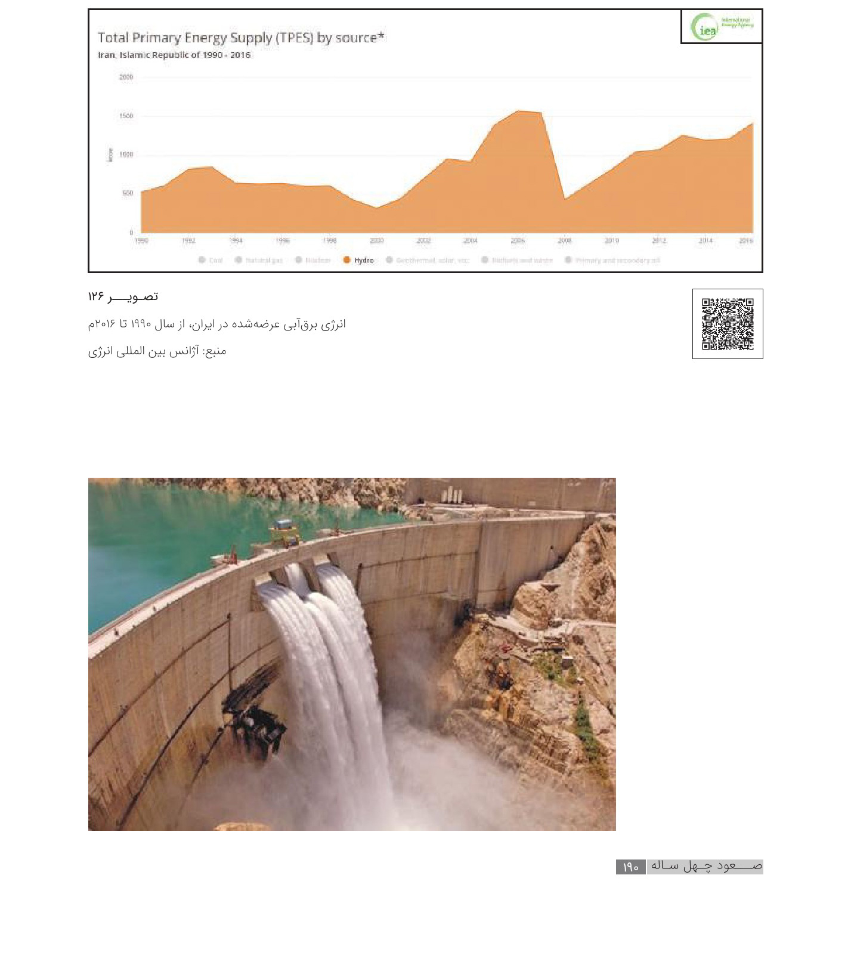
3.
فرآورده های نفت خام
تصویر
4.
گاز طبیعی
تصویر
5.سوخت هسته ای
تصویر
6.
بیومس (سوختهای زیستی )
7.
منابع مختلف ،خورشیدی زمین گرمایی و...
تصویر
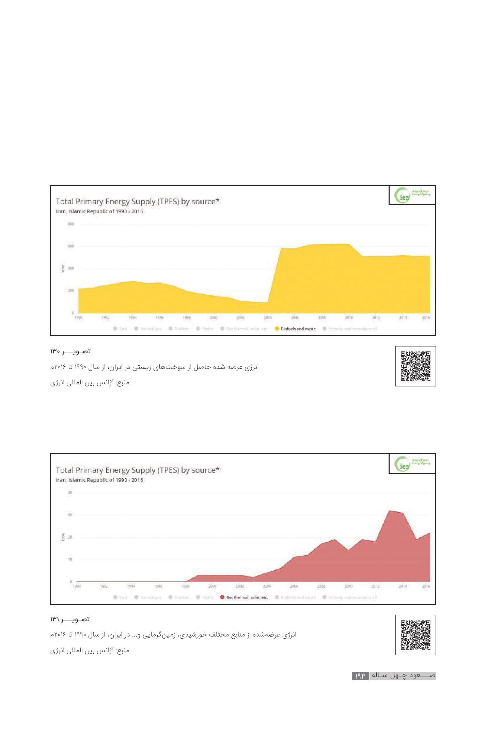
تصویر
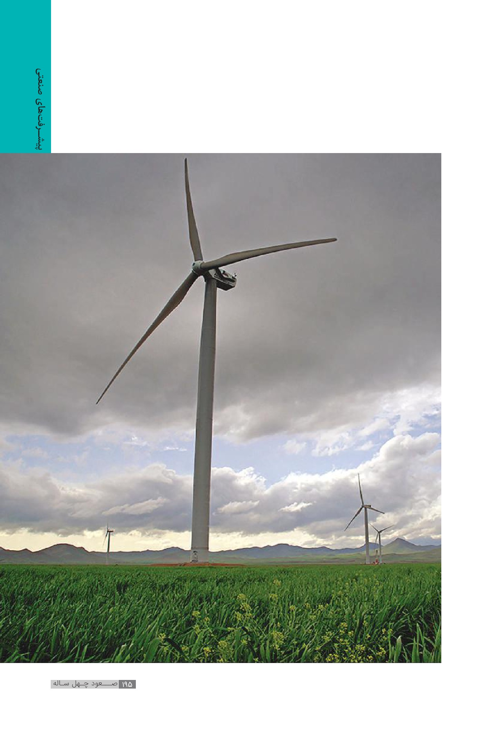

سوم | سرانه انرژی عرضه شده به ازای هرنفر (TPES/Capita)
از جمله موانع بررسی دقیق میزان انرژی عرضه شده در طول زمان
افزایش جمعیت یک کشور است که به صورت ،طبیعی باعث افزایش نیاز به انرژی در آن میشود؛ بنابراین برای بررسی بهتر این نکته که آیا تمام افراد مختلف جامعه به اندازه کافی به انرژی دسترسی دارند ،یا ،نه لازم است از سرانه انرژی عرضه شده به ازای هر نفر (TPES/Capita) استفاده کرد.
در این خصوص مقایسهای میان رشد انرژی تأمین شده در ایران وجهان و اتحادیه اروپا ارائه میشود
1.
سرانۀ انرژی عرضه شده 1.8toe در کل دنیا
تصویر
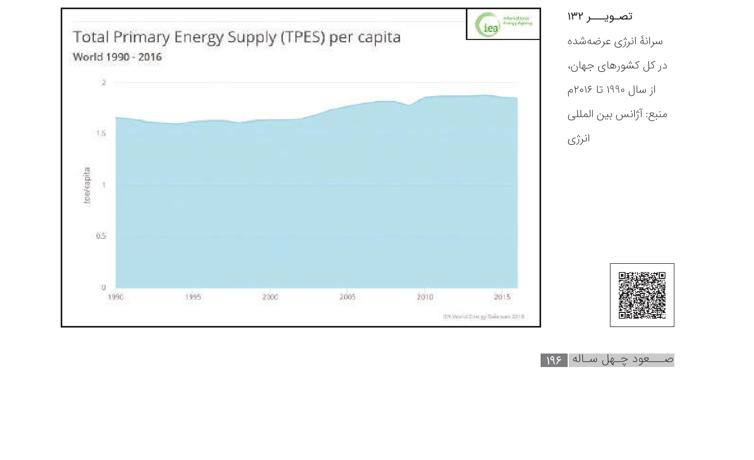
2.
سرانه انرژی عرضه شده «toe 3» در کشورهای اروپایی
3.
سرانه انرژی عرضه شده «toe 3» در ایران
تصویر
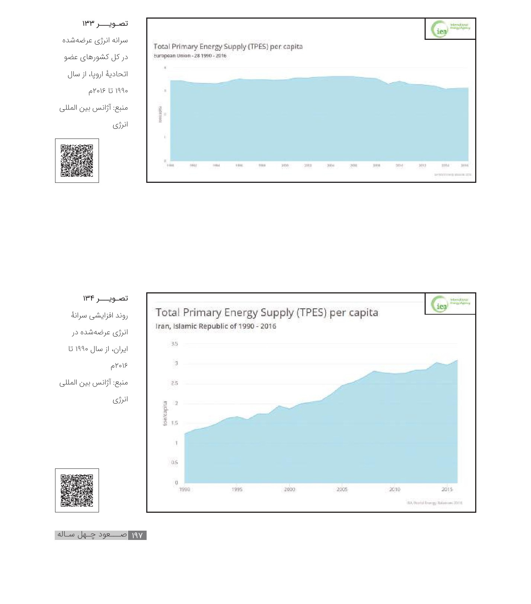

چهارم | میزان تولید و پالایش نفت خام در ایران
1.
کاهش میزان تولید نفت خام
تصویر
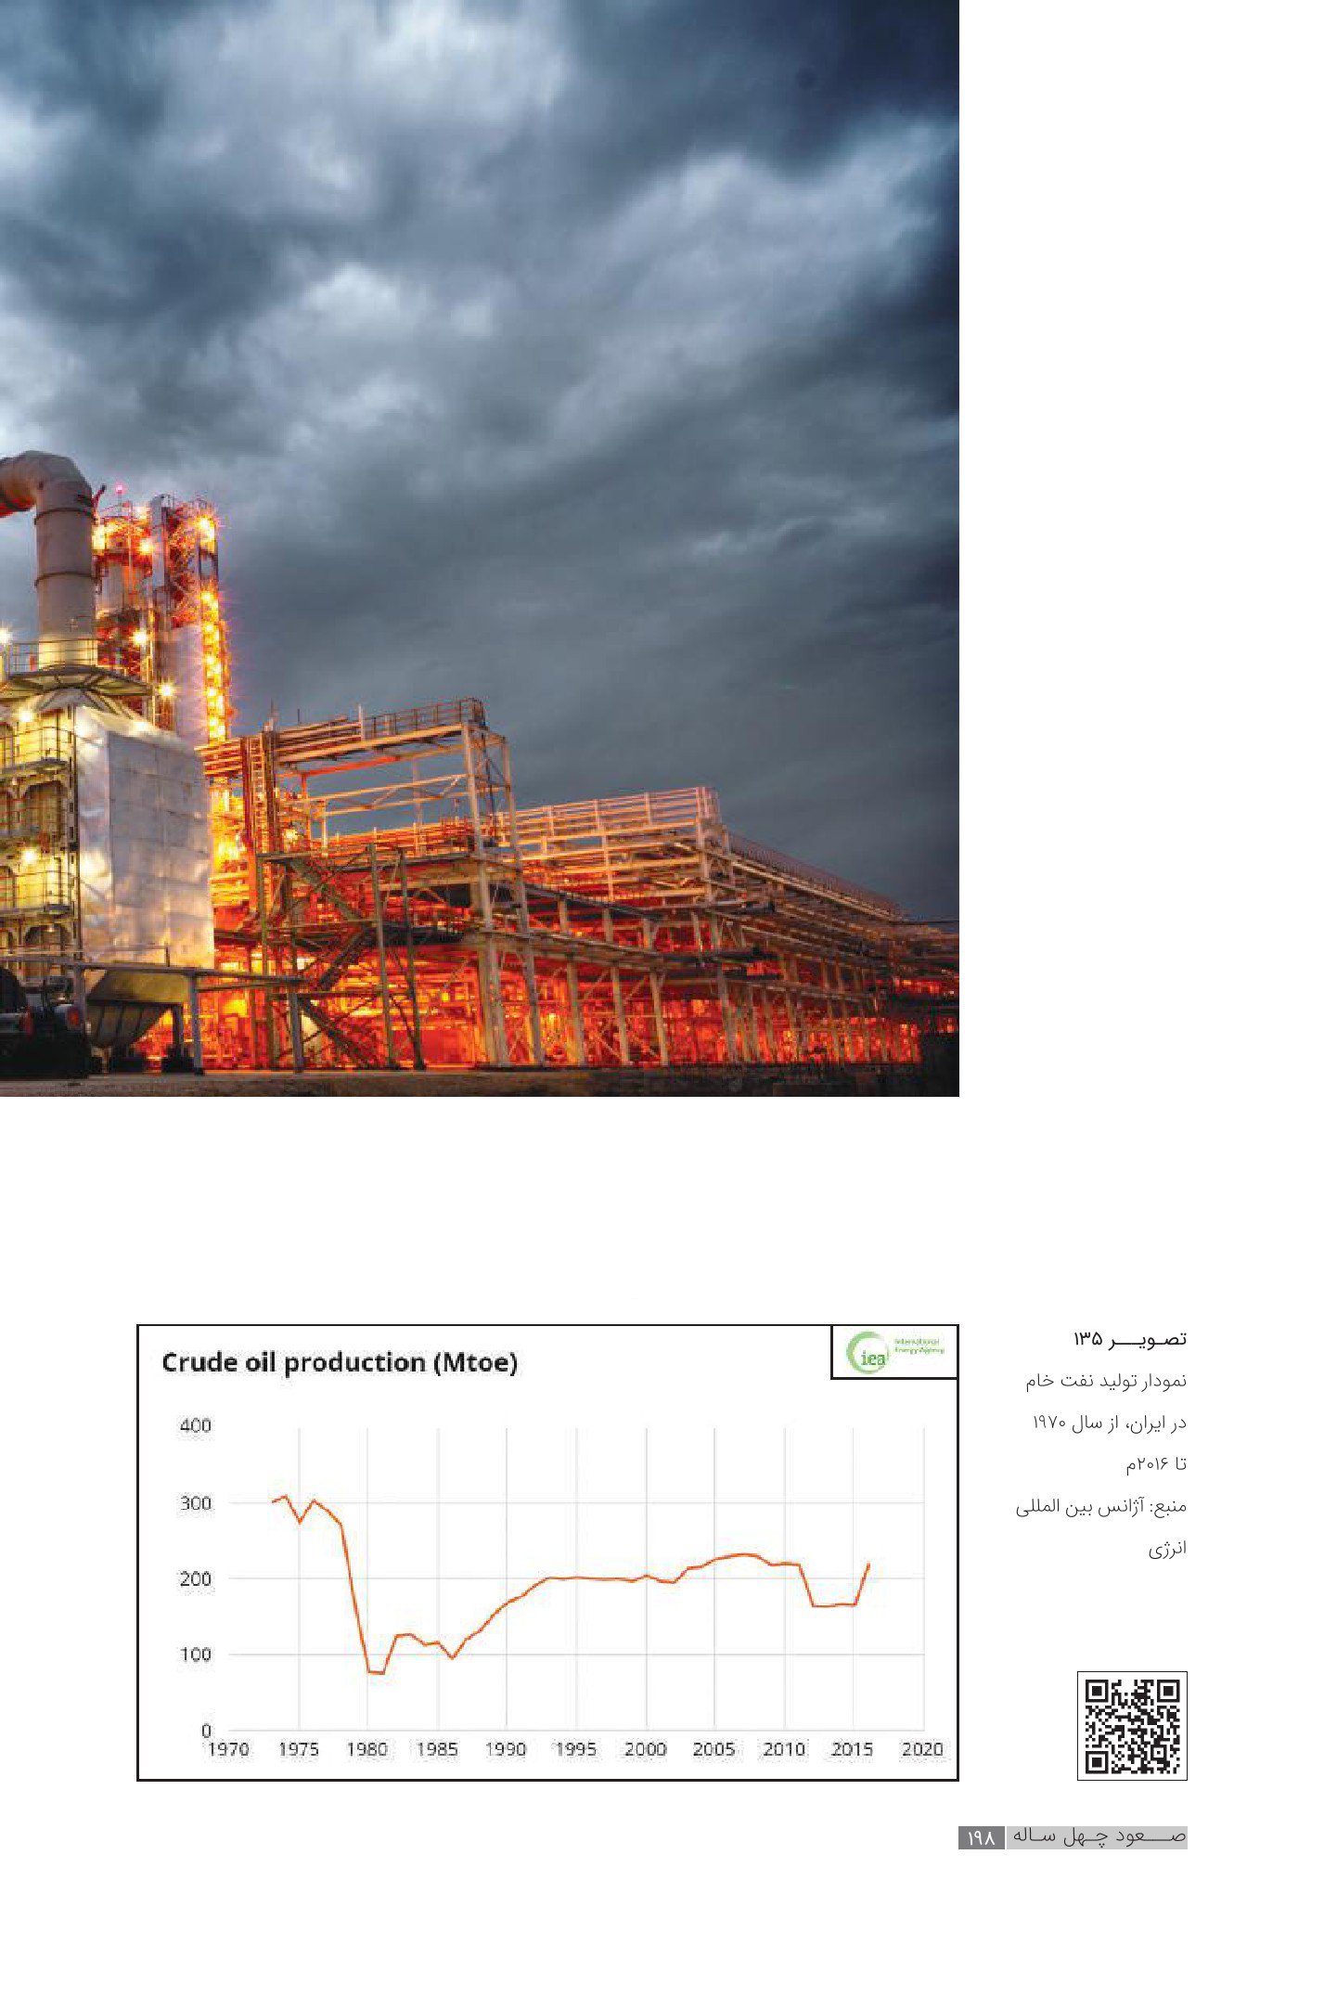
2.
افزایش درخور توجه تولید فراورده های پالایشگاهی
باوجود تولید زیاد نفت خام در زمان پهلوی تولید پالایشگاهی ما در آن دوران کم و کار اصلی کشور خام فروشی بوده است.
تصویر

پنجم | ارشد تولید گاز
1.
تولید گاز طبیعی در ایران
تصویر
2.
ایران در رتبه بندی کشورهای تولید کننده گاز
رتبه ایران در سال 1990م در جایگاه ششم قرار داشته و در سال 2015م به جایگاه سوم دنیا ارتقا یافته است.
تصویر
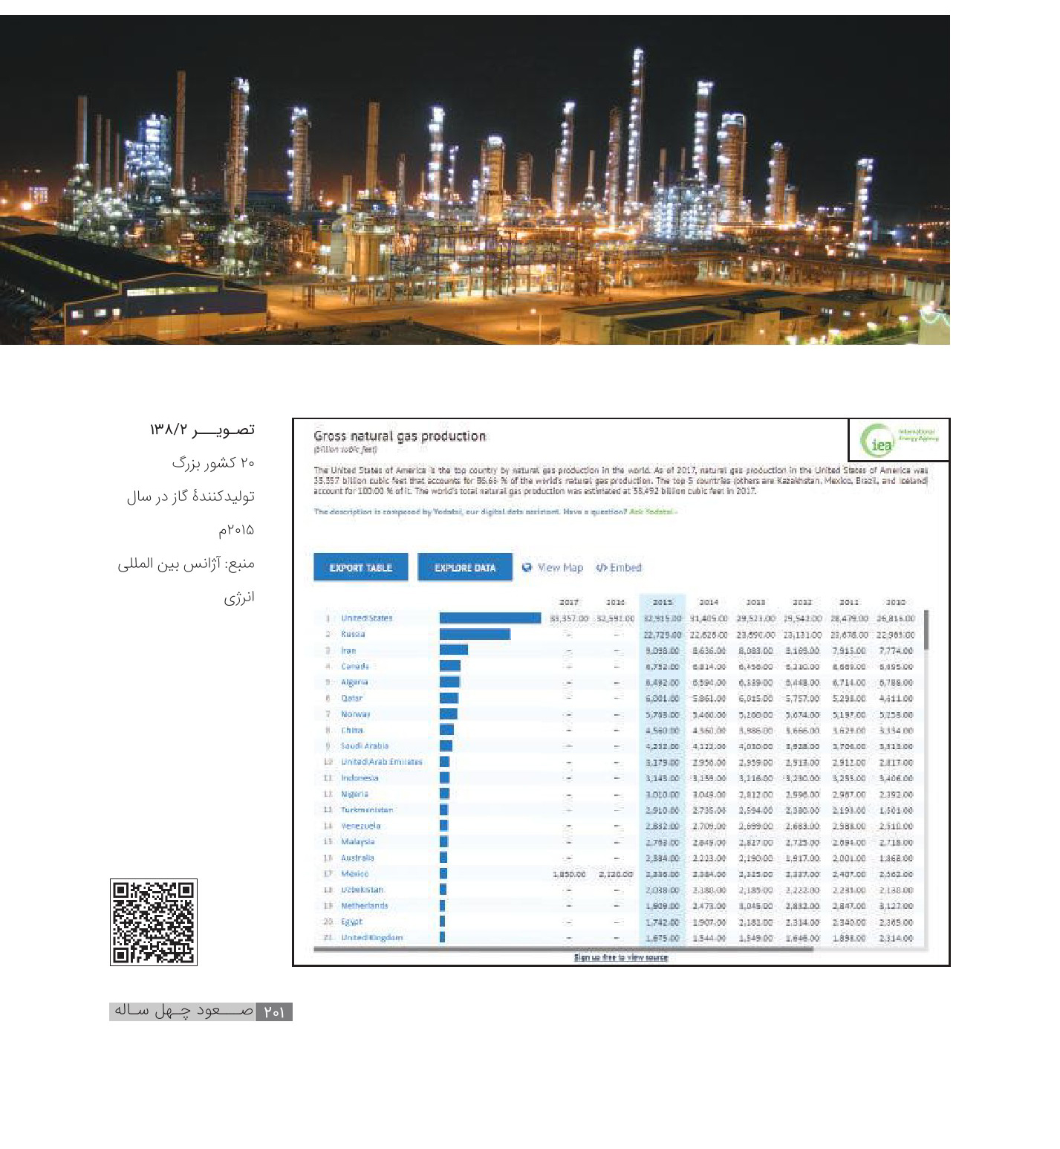
ششم ارشد بیش از 14 برابری تولید انرژی الکتریکی
1.
افزایش تولید انرژی الکتریکی در ایران
تصویر
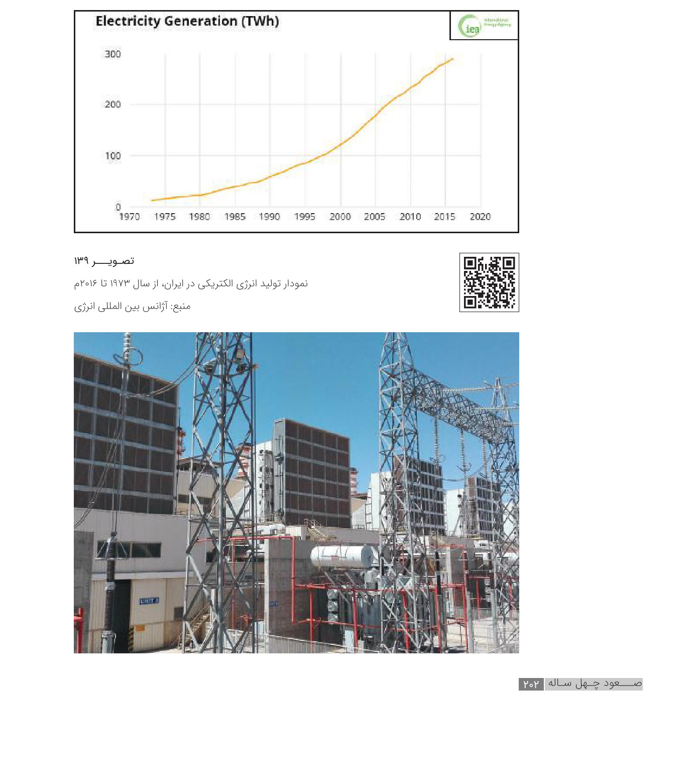
2.
ارتقا 10 پله ای در رتبه بندی کشورهای تولید کننده انرژی الکتریکی از سال 1990
تصویر
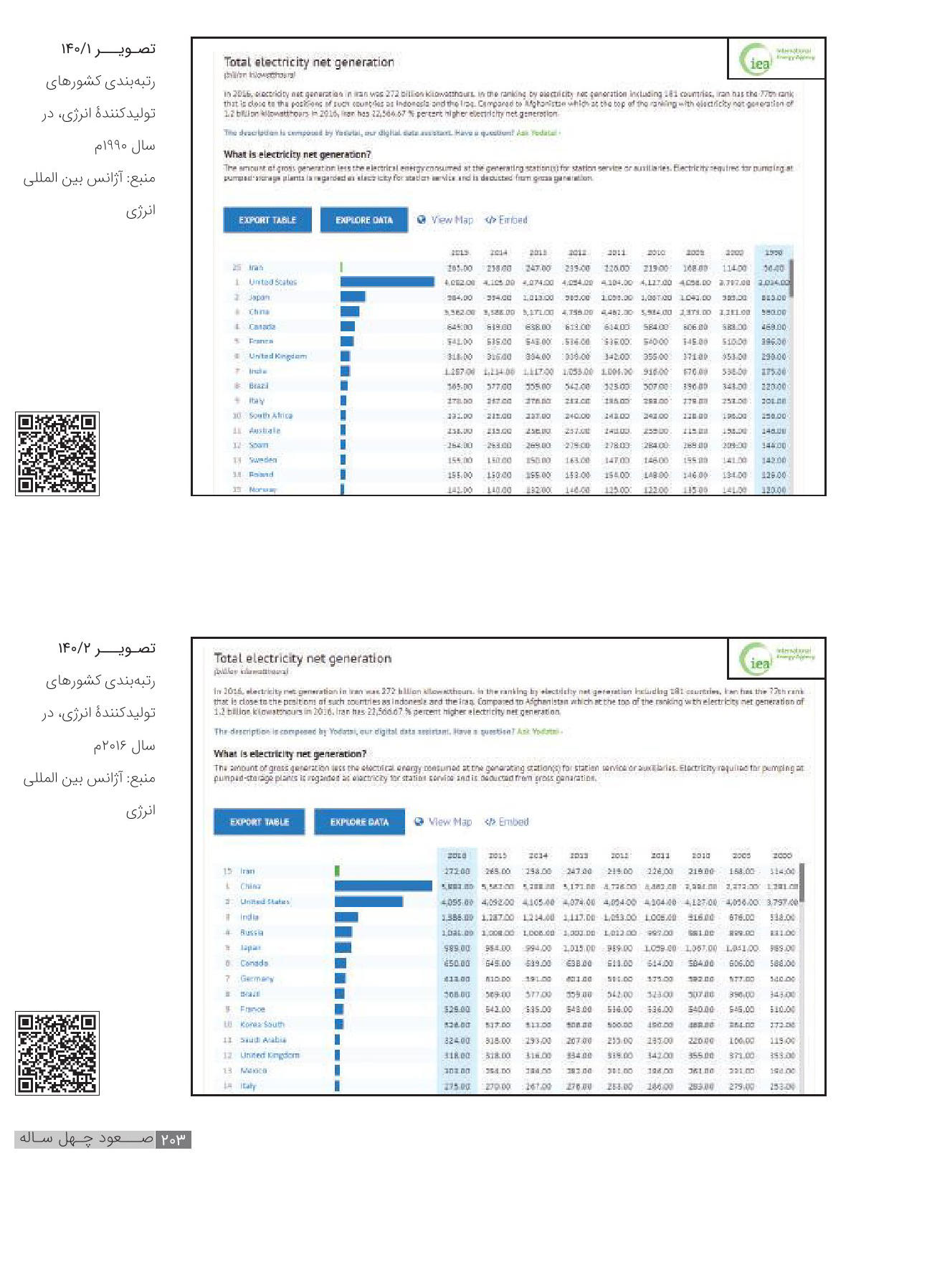
1.
علم انرژی ارتقا از رتبه 55 به رتبه 12 در جهان
تصویر
2.
علم انرژی؛ ارتقا از رتبه 8 به رتبه 1 در منطقه
تصویر
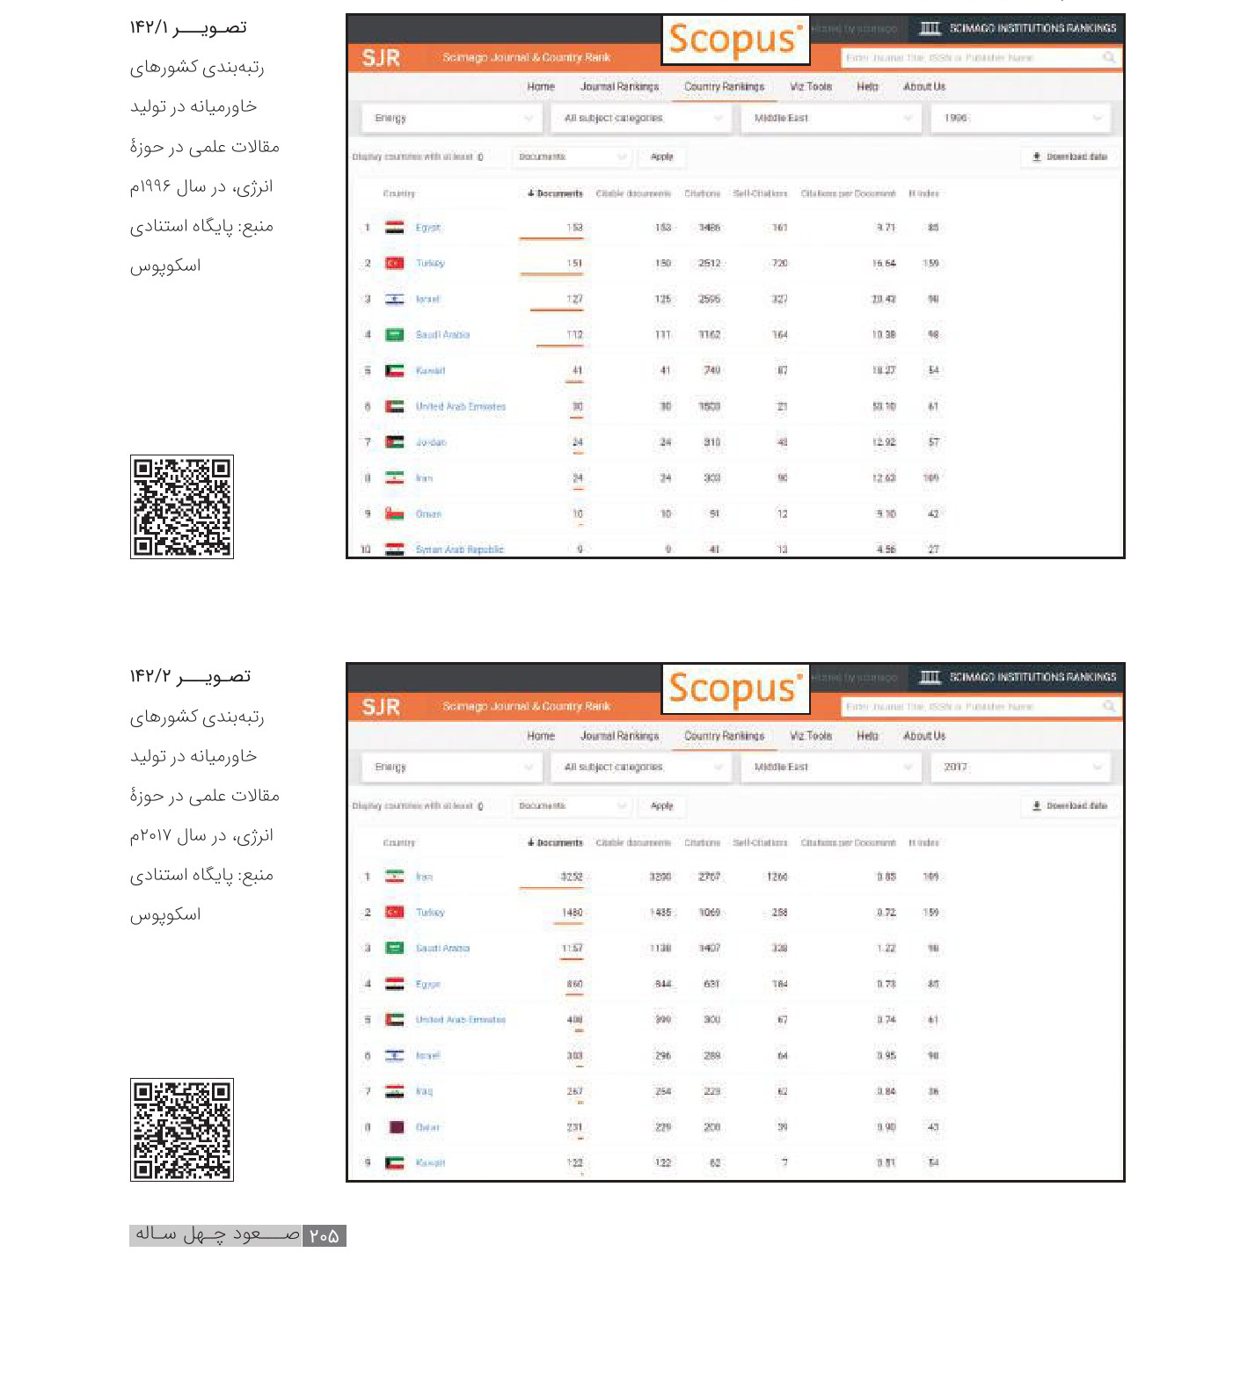
3.
علم انرژی هسته ای؛ ارتقا از رتبهٔ 77 به رتبه 12 در جهان
تصویر
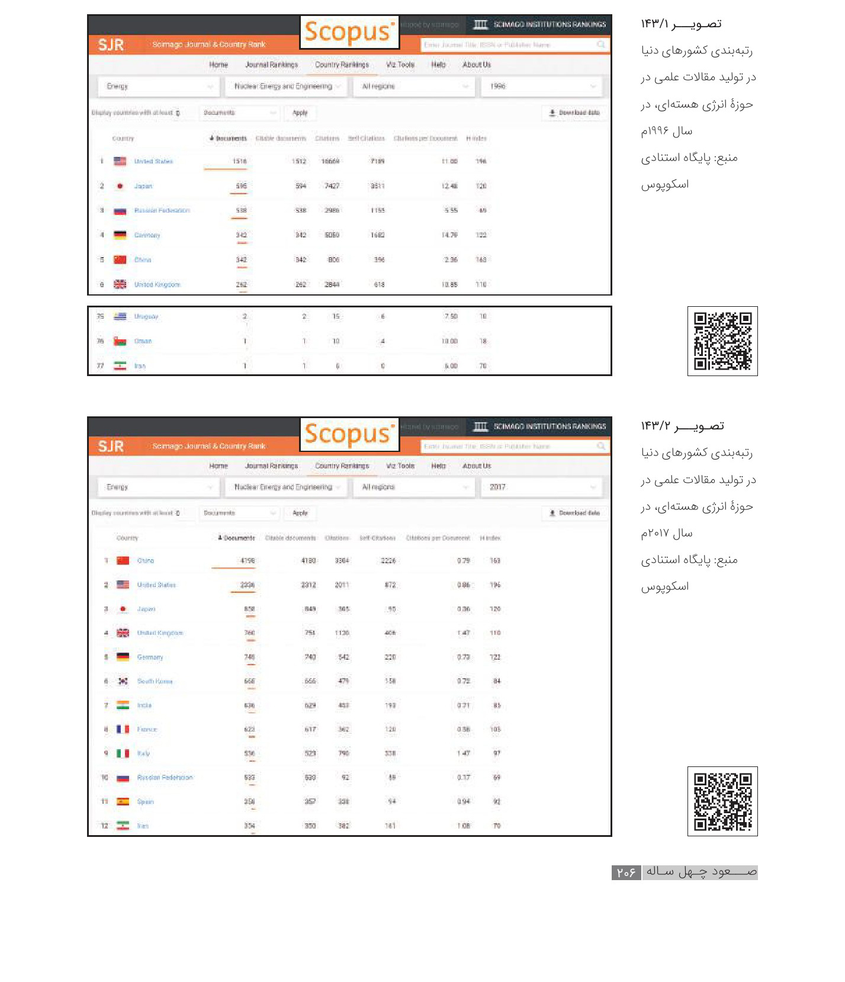
4.
علم انرژی هسته ای؛ ارتقا از رتبه 13 به رتبه 1 در منطقه
جمهوری اسلامی ایران تعداد مقالههای خود در حوزه انرژی هسته ای را از عدد 1 در سال 1996 به 354 مقاله در سال 2017م افزایش داده است و از رتبه 13 به رتبه 1 در منطقه ارتقا یافته است .
تصویر
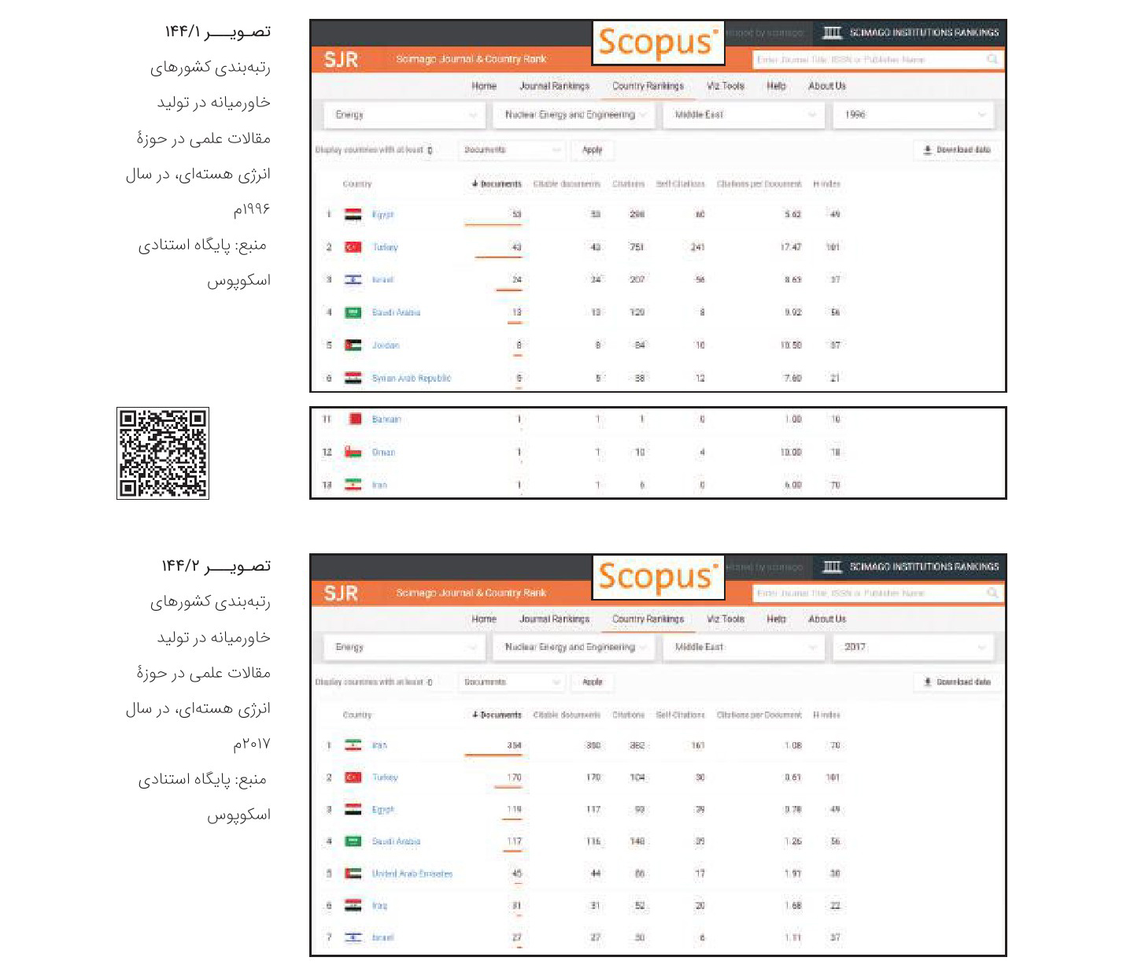
5.
علم انرژیهای تجدیدپذیر؛ ارتقا از رتبهٔ 6 به رتبه 1 در منطقه
جمهوری اسلامی ایران تعداد مقالههای خود در حوزه انرژیهای تجدیدپذیر را از عدد 9 در سال 1996م به عدد 1109 در سال 2017م افزایش داده و از رتبه 6 در منطقه به رتبه 1 ارتقا یافته است.
تصویر
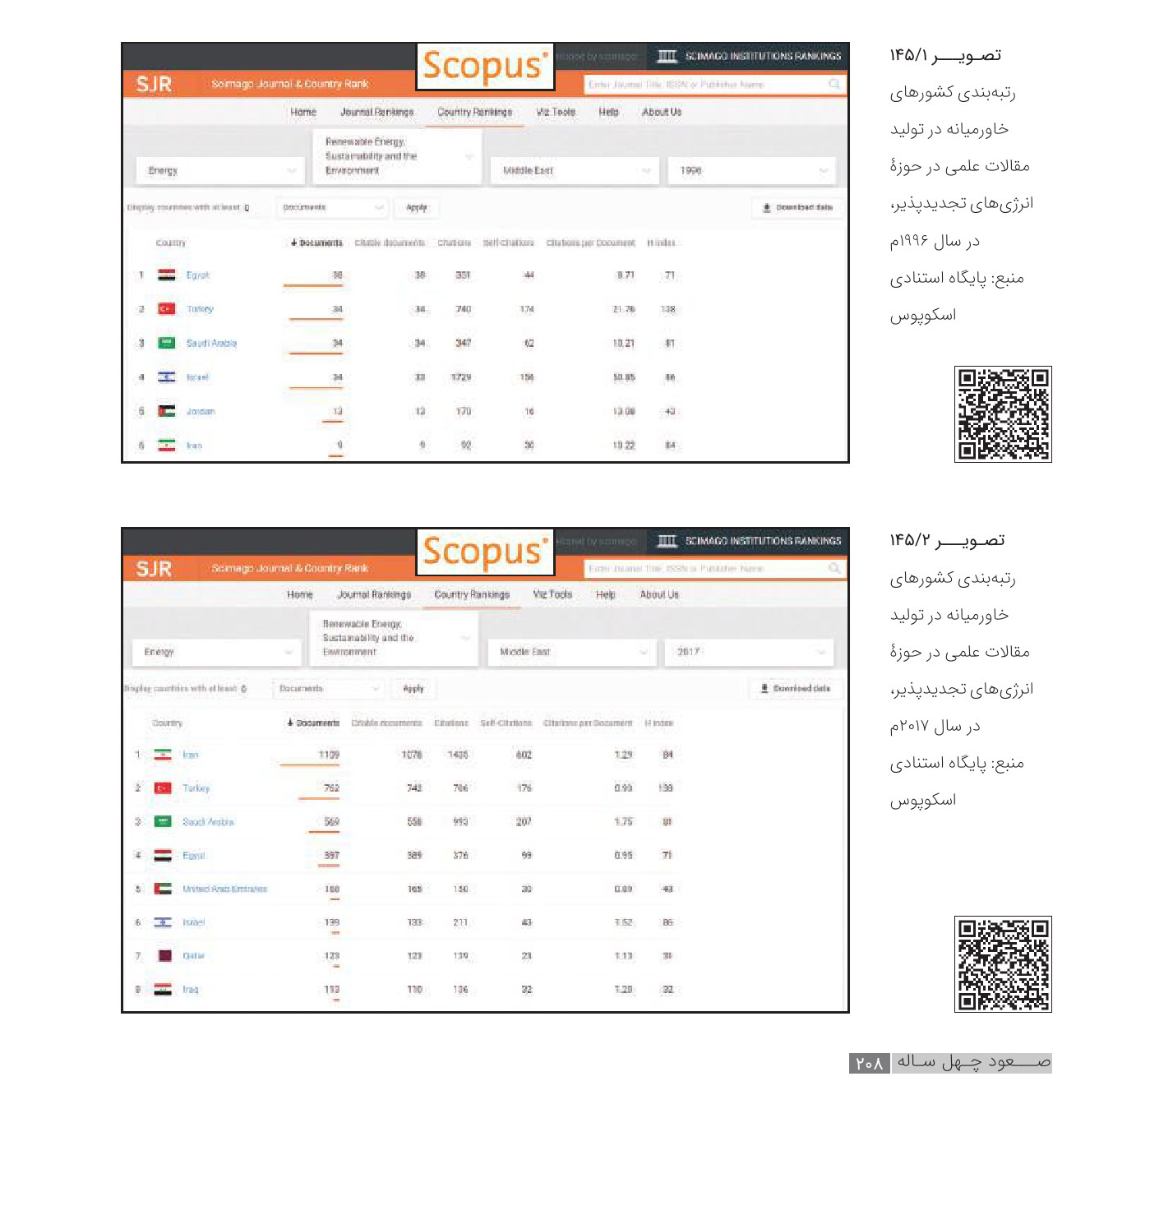
تصویر
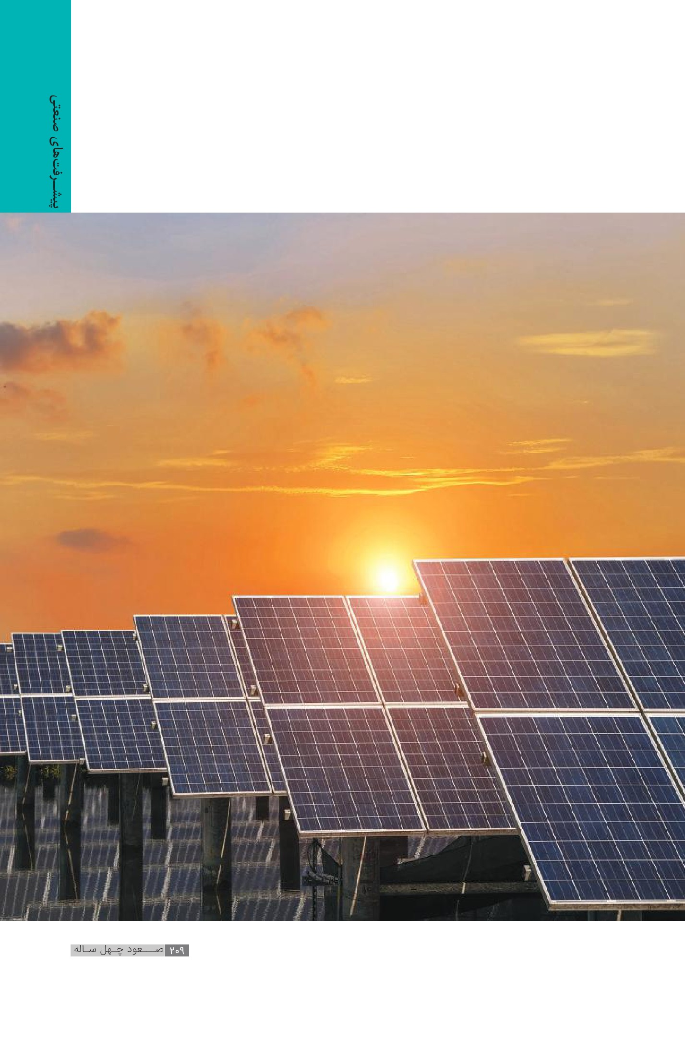

2-صنعت

اول | افزایش درخور توجه ارزش افزوده در بخش صنعت
تصویر
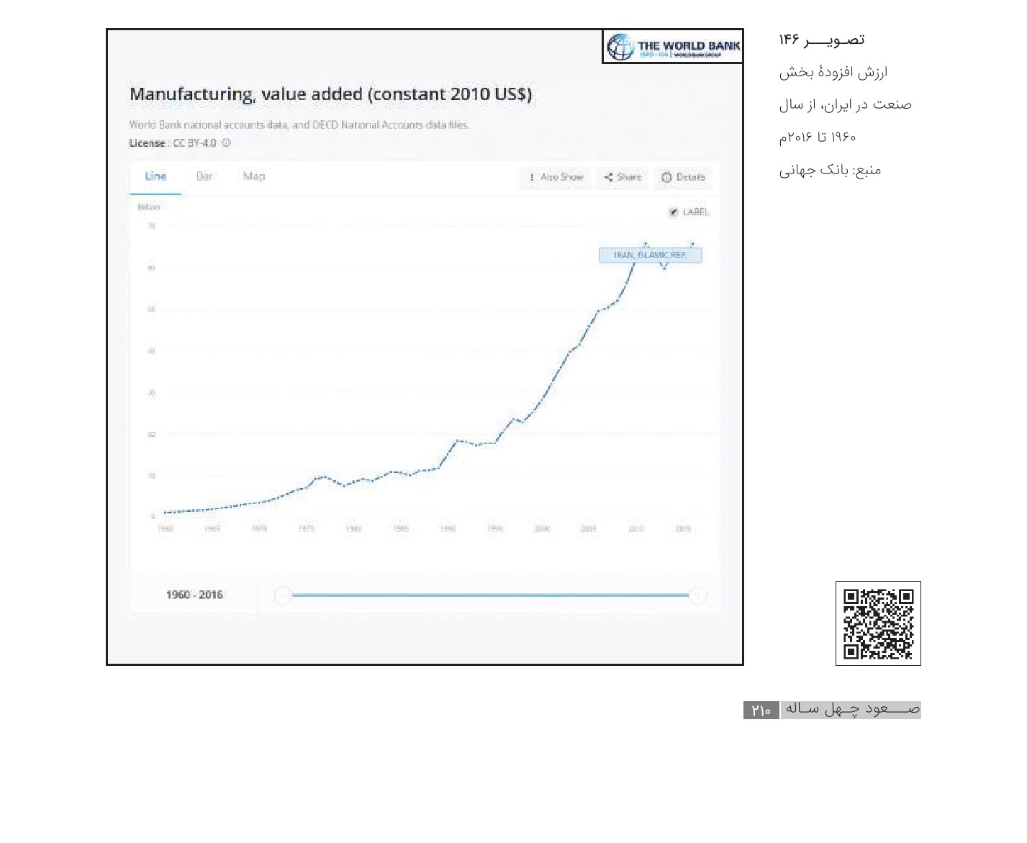

دوم | صنعت فولاد؛ ارتقا از رتبهٔ 30 به رتبه 13 در دنیا
تصویر
تصویر
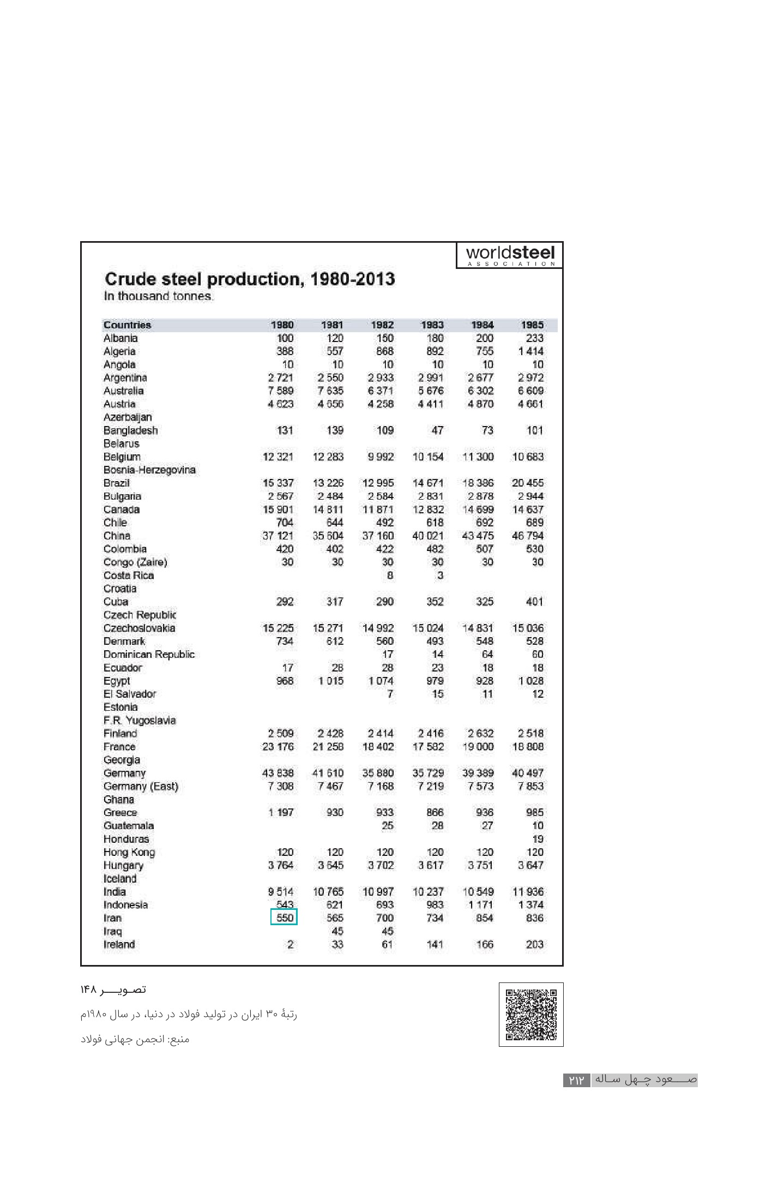

سوم | صنعت سیمان؛ رشد درخور توجه تولید و ارتقای ایران به رتبه 4 در دنیا
تصویر
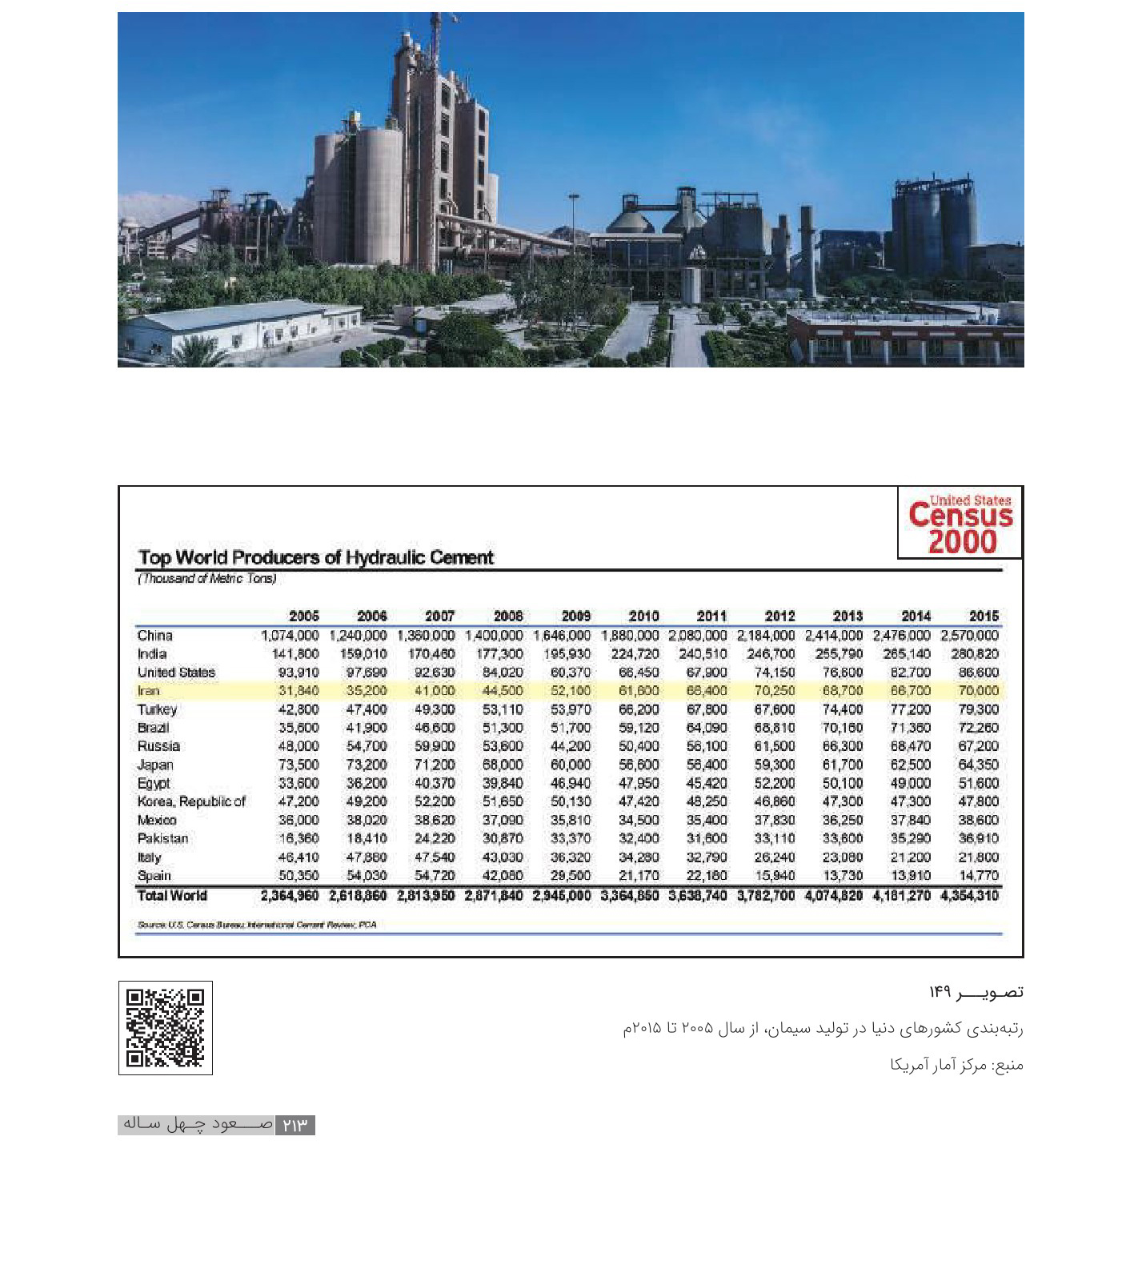

چهارم | افزایش درخور توجه صادرات ایران در صنایع پیشرفته
تصویر
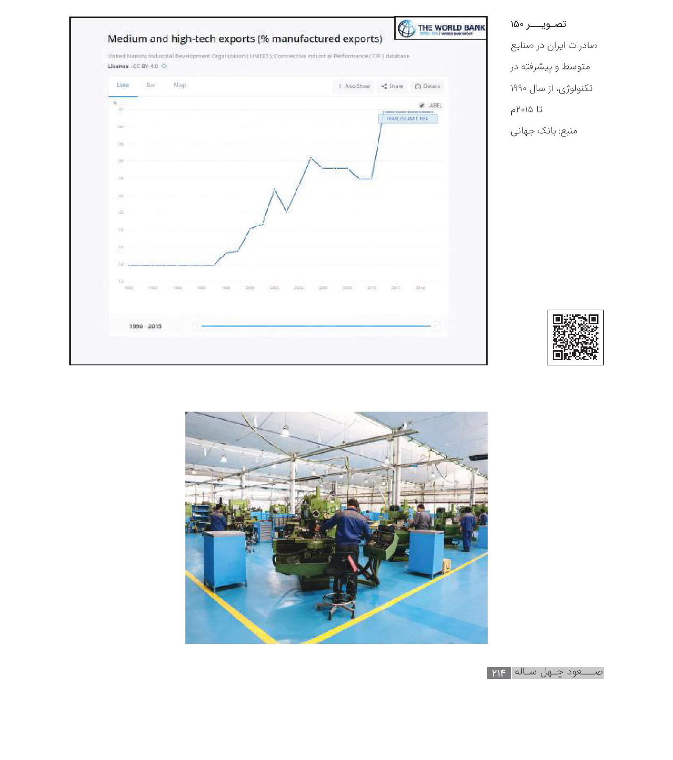

پنجم | رشد 4 برابری شاخص تولید مواد غذایی
تصویر
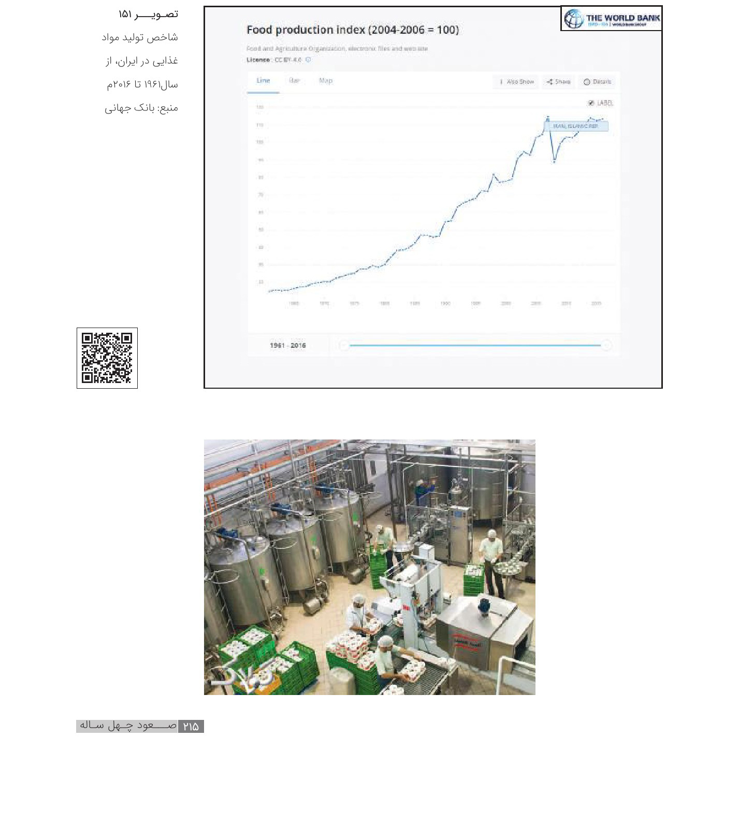

ششم | ارشد درخورتوجه و ارتقا به رتبهٔ 16 در دنیا در صنعت تولید وسایل نقلیه
تصویر
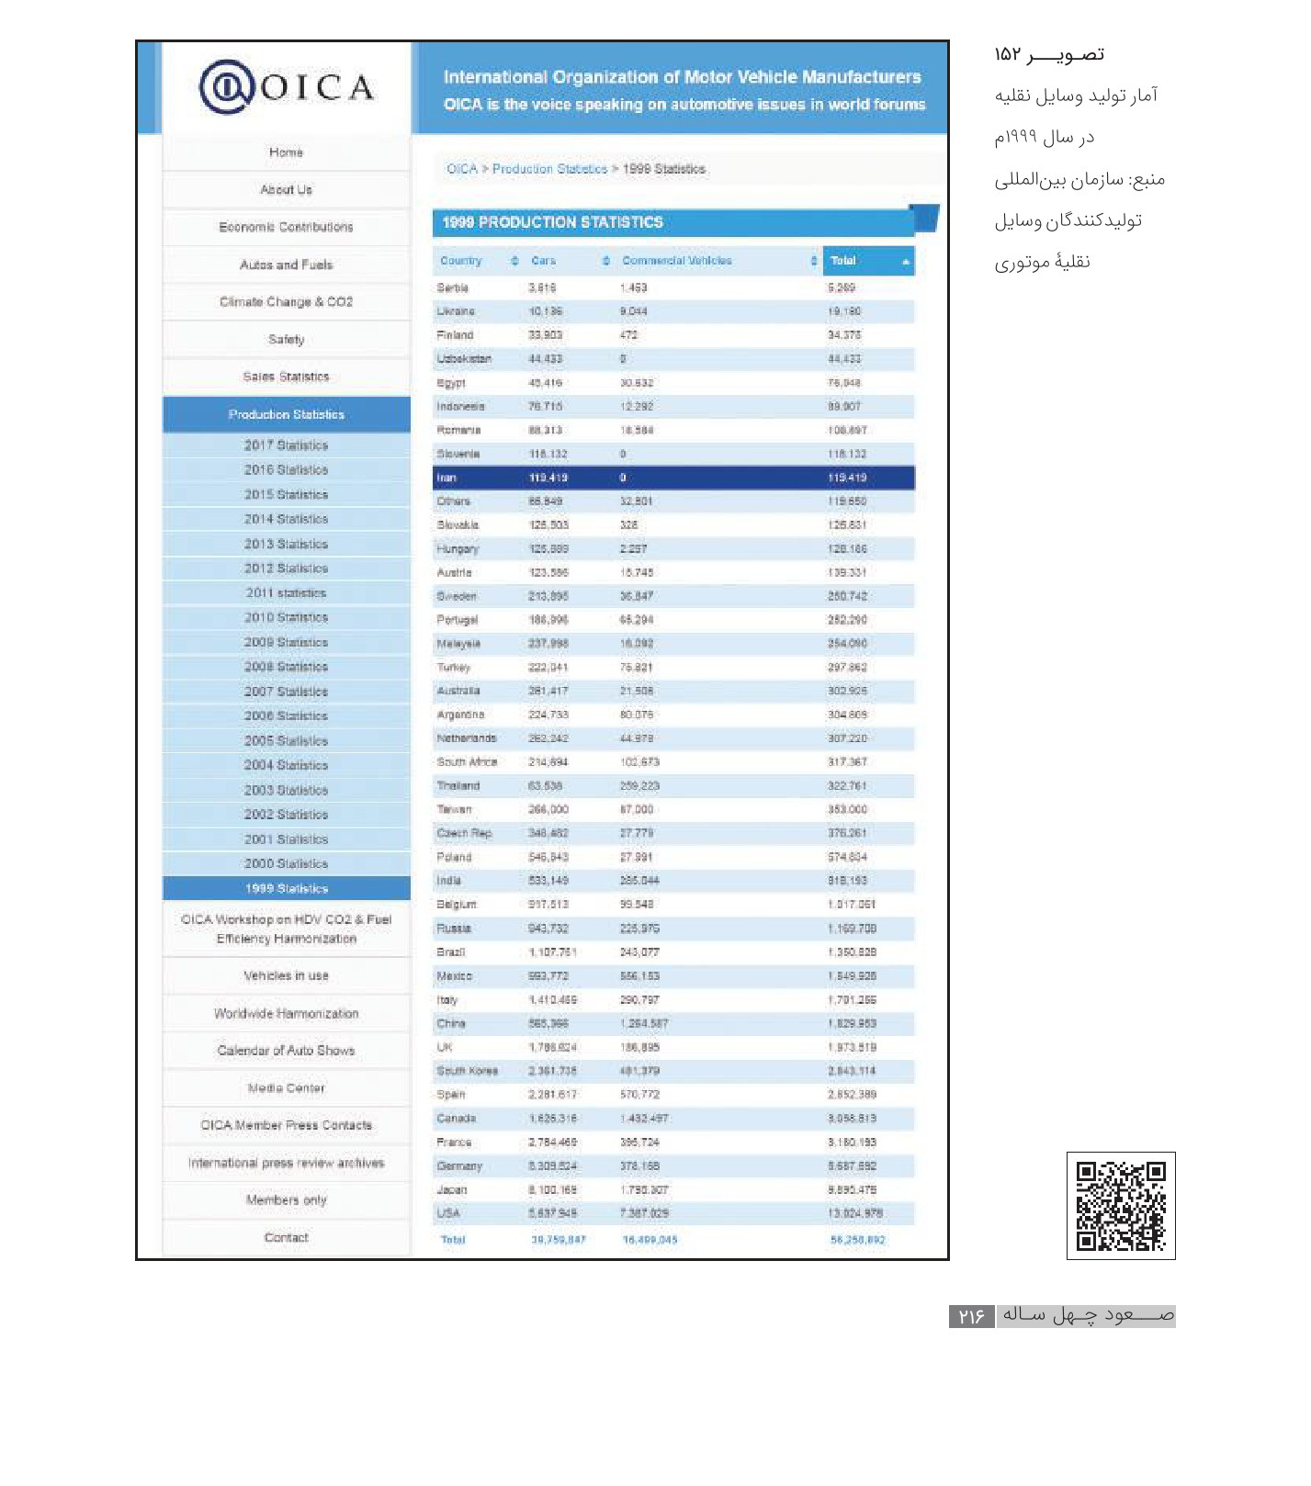
موتوری و از تولید صفر تا رتبهٔ 19 دنیا در تولید وسایل نقلیه باری و مسافربری
تصویر
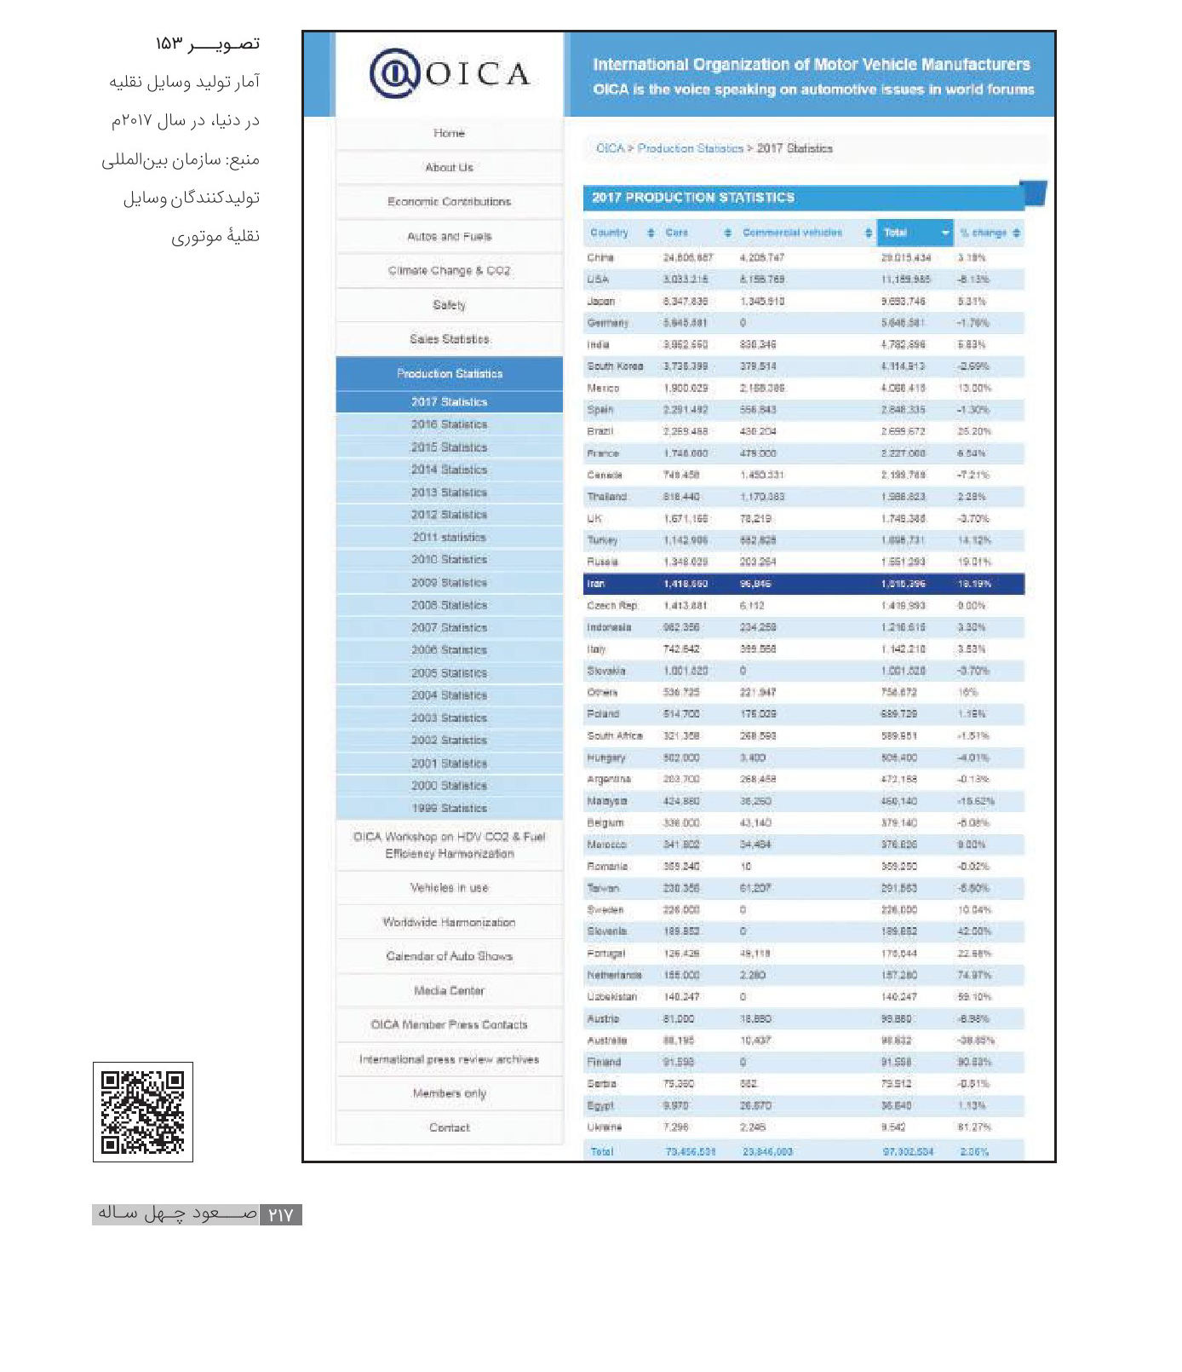
تصویر
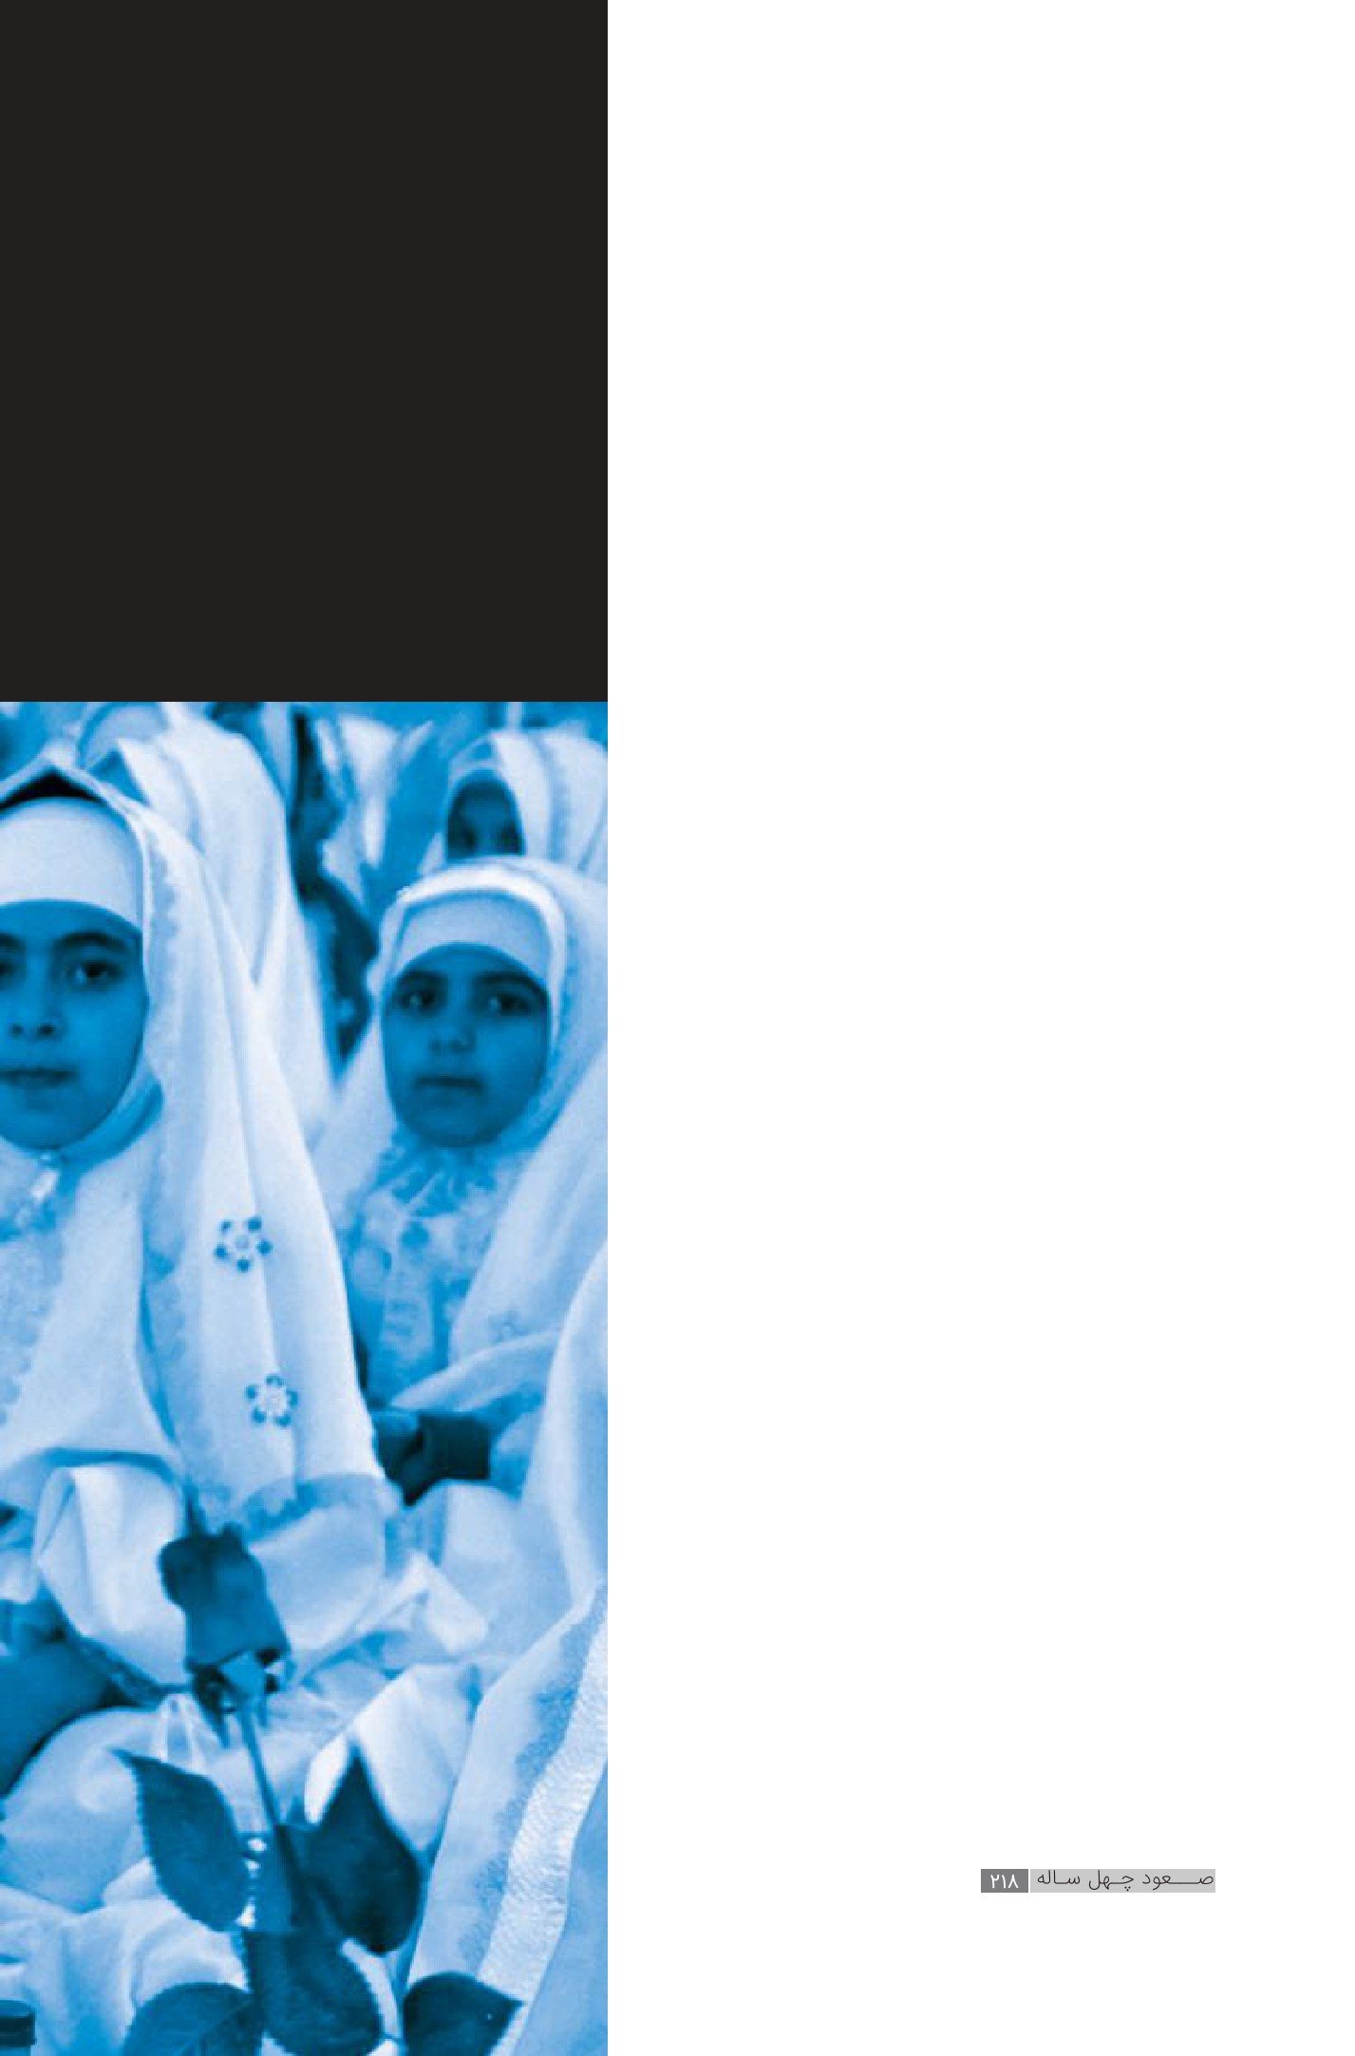

فصل هفتم:پیشرفت در معنویت

اشاره
تصویر

1-معنویت در دوران پهلوی
معنویت مهمترین وجه تمایز بین نظام اسلامی و حکومت پهلوی است؛ به گونه ای که هدف اصلی حکام پهلوی مبارزه با دین و دینداری بود؛ ولی در مقابل، هدف اصلی نظام جمهوری اسلامی ترویج اسلام ناب محمدی صلی الله علیه و اله است. حکومت پهلوی با تمام توان، فحشا و ابتذال را ترویج و از مشروب فروشیها، کاباره های فحشا، قمارخانه ها و... حمایت جدی میکردند.
از سویی بی بند وباری و فحشا را ترویج میکردند و از دیگر سو، با معنویت و به خصوص برگزاری مجالس سید و سالار شهیدان علیه السلام مبارزۀ جدی میکردند؛ به طوریکه نخستین گامهای مبارزه با معنویت نیز در ابتدا با تقلیل ایام عزاداری محرم برداشته شد. مطابق گزارش یکی از سیاحان از مراسم محرم در سال ۱۳۱۱ ش چنین آمده است: امسال، شاه روزهای تعطیل را از چهار روز (چهار روز آخر دهۀ اول محرم) به سه روز تقلیل داده و از کارهای فرعی و قدیمی مرسوم در دسته ها جلوگیری شده است. در سال ۱۳۱۶ ش، طی اطلاعیۀ محرمانۀ وزارت داخله، به طورکلی روضه خوانی ممنوع شد. در این اعلامیه، هدف از ممنوعیت روضه خوانی، خارج کردن مردم از خرافات و آشنا کردن مردم به تمدن آن روز، به عنوان وظیفۀ اساسی دولت در امور داخلی دانسته شده بود.
به دنبال این حکم، عمال رضاخان دست به کار شدند. برای نمونه، حاکم یزد در اعلامیه ای به شهربانی این شهر نوشت: منسوخ نمودن
روضه خوانی، حتی در خانه ها، از وظایف اولیه بوده و مخصوصاً مأمورین دولت وظیفه دار هستند که موهومات را از سر مردم خارج و آنها را به اجرای تمدن امروزه آشنا سازند.
این روند، تا هنگام سقوط پهلوی اول و تبعید او به تبعید گاه موریس ادامه داشت. رضاخان که بحق، خاطرهای تلخ از خود در تاریخ به جای گذاشته است، در اذهان ملت مؤمن ایران که دل در گرو امام حسین علیه السلام و یاران وفادارش دارند، سالهایی از رنج و تنگنا را آفرید. در این دوره تا میتوانستند مردم را اذیت و آزار کردند و دیگر کسی جرئت نمیکرد برای امام حسین علیه السلام عزاداری کند. اوضاع به گونه ای بود که حتی از جلسات چند نفری هم جلوگیری میشد و نمیگذاشتند سه نفر باهم روضه بخوانند. اگر کسی به مجلسی میرفت و نام امام حسین علیه السلام را میبرد و گزارش میدادند، او را دستگیر میکردند: گاهی محاسنش را می تراشیدند و گاهی هم (او را) شکنجه یا چند ماه زندان میکردند؛
اما اوج شاهکارهای رضاشاه در محرم سال ۱۳۱۹ اتفاق افتاد. دولت رضاخانی به سران اصناف و بنگاهها دستور داده بود تا همزمان با ماه محرم کارناوال شادی به راه بیندازند و در سال ۱۳۱۹ ،جشن با ایام تاسوعا و عاشورا مصادف شد. در آن شب، عده ای عملۀ طرب و فواحش، سوار بر کامیونهای روباز، به رقص و پایکوبی در خیابانها پرداختند...
تصویر
پروفسور پیتر آورى، استاد ایرانشناسى در دانشگاه کمبریج و مدرس کالج کینگ، نوشته است در فاصله ای ۱۹۴۱ م، کاملا آشکار شد که میتوان عشایر را شکست داد...؛ اما ملاها باقى مانده بودند. ...مخالفان قوانین شرعى ناگزیر بودند که ابتدا یک نظام حقوقى را جانشین آن سازند؛ سپس به متزلزل کردن رکن مذهب بپردازند. رضاشاه نیز همین کار را کرد؛ درحالیکه در نظر بود آموزش و پرورش غیرمذهبى و تبلیغات ملی گرایانه که ایران پیش از اسلام نمونۀ آن بود، براى سست کردن وفادارى مذهبى مردم به نهاد روحانیت به کار گرفته شوند... . به این ترتیب بود که در اواخر سال ۱۹۳۶ م (آذرماه و دیماه ۱۳۱۵ ش) ایران از نظر قانونى به طورکامل از دین رها شد...
در دوران محمد رضا شاه نیز مبارزه با اسلام و ترویج اباحی گری ادامه پیدا کرد؛ به طور مثال، فرح کنگرۀ زرتشتیان جهان را در ماه رمضان در تهران برپا کرد و به این مناسبت، مجلس پذیرایى با شامپانى (شراب فرانسوی) در کاخ سلطنتى ترتیب داد. پهلوی برای مقابله با اسلام، سعی کرد تا فرقۀ ضالۀ بهائیت را تقویت کند. به گفتۀ مادر زن محمد رضا شاه، شاه بدش نمی آمد بهایىگرى در ایران رشد کند و به نیرویى در برابر اسلام تبدیل شود.
تصویر
عملکرد فرهنگی پهلوی
۱. فرهنگ مکتوب
بررسی نشریه های دوران زمان شاه نشانگر این امر است که این مکتوبات سعی در رواج فرهنگ برهنگی داشتند و از طریق آنها مطالب مستهجن در جامعه پخش میشد؛ از آن جمله، میتوان به مجلۀ مستهجن این هفته نامه اشاره کرد که جواد علا میر دَولّو به عنوان مدیر مسئول و با همکاری افرادی چون مهرانگیز کار و سیامک پورزند و نیز ر.اعتمادی در آن فعالیت میکردند.
ساواک دربارۀ این افراد، در ۲۲ اردیبهشت ۱۳۳۸ نوشته است: جواد علامیر، پسر احتشام السلطنۀ معروف که چند سال پیش با تهدید هفت تیر، دختر خواهر خویش را موردتجاوز قرار داد، درحالحاضر جمعیت اگزیستانسیالیستها را در ایران تشکیل داده است و آن را رهبری میکند. نامبرده در روزنامه و مجله و اصولاً مؤسسۀ اطلاعات، به کار مترجمی اشتغال دارد. زن نامبرده معروفه است و با خود فروشی زندگی میکند. علامیر مورد سوء استفادۀ مردانی که انحراف جنسی دارند، قرار میگیرد. محل تشکیل این جمعیت در شمیران است... .
همچنین مجید دوامی، از جاسوسان سازمان CIA نیز سردبیر مجلۀ فاسد زن روز بود که با طرح مباحثی ازقبیل انتخاب ملکۀ زیبایی، برای بی هویتی دختران و پسران میکوشید؛ تا به آنجا که برخی از دوستانش از زن روز با عنوان کابارۀ کاغذی یاد میکردند.
تصویر
۲. فرهنگ الکترونیکی
در سال ۱۳۳۷، اولین فرستندۀ تلویزیونی در ایران راه اندازی شد. متأسفانه این رسانه نیز با پخش برنامه های سطحی و مبتذل باعث انحراف مخاطبان خود میشد. باری روبین، تحلیلگر آمریکایی نوشته است: در دوران سلطنت پهلوی در عرصه و معرفی فرهنگ و تمدن غربی به مردم ایران، بدترین و مبتذلترین جنبه های این فرهنگ انتخاب شد که ضربۀ حاصل از آن برای جامعۀ مذهبی و سنت گرایی ایران تحمل کردنی نبود. فیلمهای آمریکایی که بیشتر از انواع مبتذل آن بودند، بیش از ۳۰درصد برنامه های تلویزیونی و پرده های سینماها را اشغال کرده بود و آیت الله
تصویر
خمینی با اشاره به همین فیلمها، سینما و تلویزیون را عامل اشاعۀ فساد و فحشا در ایران معرفی میکرد.
۳. هنر
در جشن هنر شیراز به ریاست فرح پهلوی، در خیابان فردوسی شیراز، برنامۀ آمیزش جنسی زن و مرد را در ماه رمضان ۱۳۵۶ به صورت زنده و در ملأ عام اجرا کردند. این جشن که به تعبیر فرح به منظور بزرگداشت هنر و هنرمند ایرانی و شناساندن هنر قدیم و جدید ایران به ایرانیان و خارجیان و نیز برای پاسداشت هنرمندان خارجی و نمایاندن شیوۀ کار آنان به ایرانیان طراحی و اجرا میشد، چیزی جز ابتذال و صحنه های مستهجن نبود.
تصویر
4.
مدرسه و دانشگاه
رژیم پهلوی سعی میکرد از ظرفیت مدرسه و دانشگاه برای تغییر فرهنگ ایران استفاده کند و مکانی را که باید فرهنگساز و محل رشد باشد، به مکانی برای ازبین رفتن عفت و حیا تبدیل کند. رژیم پهلوی در عصر رضاشاه با تأسیس سازمان پیشاهنگی و سپس در عصر محمد رضا شاه با ایجاد کاخ جوانان و کانون پرورش فکری کودکان، سیاستها و برنامه های پیش گفته را اجرا کرد.
لیلی امیرارجمند، از دوستان قدیمی فرح پهلوی و از فاسدترین زنان دربار، مسئول کانون پرورش فکری کودکان شد تا کودکان این سرزمین زیر نظر چنین فردی آموزش ببینند! پیشاهنگی دختران به ریاست شمس پهلوی نیز چیزی جز مرکز فساد و فحشا نبود. تدین، از وزرای معارف عصر رضا شاه، پس از شهریور ۱۳۲۰ چنین گفته است: وزارت فرهنگ که در ابتدای دورۀ رضا شاه به نام وزارت معارف بود، طوری شده بود که هدف آن تحصیل نبود... . من با پیشاهنگی مخالف نیستم؛ اما با این پیشاهنگی که فقط به منظور تظاهر و مسخره بازی درست شده بود، مخالف بودم. من حاضر نبودم جوانان را به دست اشخاص ناصالح بسپارم که آنها را به کوه
تصویر
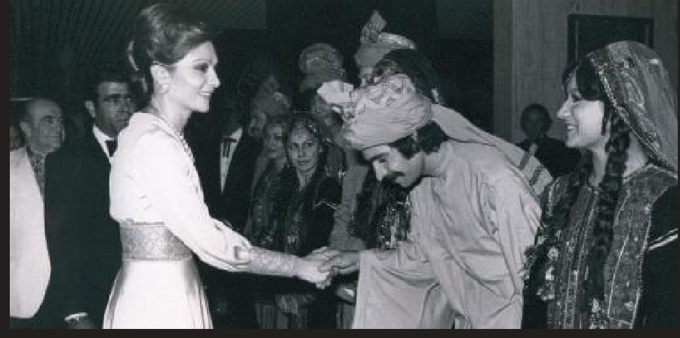
و بیابان به گردش ببرند. آنها استخر درست کرده و دختران را در حضور مردم لخت میکردند. ناموس مملکت وقتی خواست در استخر عمومی و در حضور مردم شنا کند، این دیگر به درد مملکت نمیخورد! این خاف عفت و شرافت است.
برای نمونه، فرخ رو پارسا، این بهایی فاسد، به عنوان وزیر آموزش و پرورش در دولت هویدا، در تربیت و پرورش فرزندان ایران چنین دیدگاهی داشت: بکارت برای دختران چه معنا دارد؟! مگر در اروپا و آمریکا دختران باکره هستند؟...
جریان وابستۀ فراماسونری با نفوذ در نظام دانشگاهی، مأموریت تغییر فرهنگ را به خوبی انجام داد. برای نمونه، هوشنگ سیحون، فراماسونر فاسد، سالها به عنوان استاد و رئیس دانشکدۀ هنر دانشگاه تهران، در بی هویت ِ کردن نسل جوان دانشجو برنامه ریزی کرد.
دانشکدۀ هنرهای زیبا در سال ۱۳۴۳ش، طی بخشنامه ای میزان حق الزحمۀ مدلهای زنده و حتی عریان برای رشته های نقاشی و مجسمه سازی را به این قرار اعلام کرد:
۱ .مدل چهرۀ مرد، هر ساعت ۱۰۰ ریال؛
۲ .مدل چهرۀ زن، هر ساعت ۱۰۰ ریال؛
۳ .مدل زن تمام تنه با لباس، هر ساعت ۱۵۰ ریال؛
۴ .مدل برهنۀ مرد، هر ساعت ۲۰۰ تا ۳۰۰ ریال؛
۵ .مدل برهنۀ زن، هر ساعت ۲۵۰ تا ۴۰۰ ریال.
(محمدحسن طباطبایی، نفوذ فراماسونری در مدیریت نهادهای فرهنگی دهه ۱۳۴۰، ص ۱۳۷)
ریاست سازمان اطلاعات و امنیت کشور (ساواک) در پاسخ به درخواست شهربانی در سال ۱۳۵۵ ش، برای جلوگیری از ورود دختران چادری به دانشگاه پیشنهاد کرد با مسخره کردن این دخترها و هوکردن کلاغ سیاه و نظیر آن، کاری کنند که نتوانند با چادر بیایند یا چادر را از سر بردارند و بیایند.

2-معنویت در جمهوری اسلامی
انقلاب اسلامی ایران در دنیا با نام و تفکر امام خمینی(ره) شناخته شده است. ایشان روند انقلاب را خود به طور موجز چنین بیان کرده اند: شما ملت بزرگ ایران، همان معنایی که در صدر اسلام بود، محقق کردید. ابتدا از مدرسه فیضیه بلند شد صدا و مدرسه فیضیه را خراب کردند. جوانهای ما را بعضشان را شهید کردند؛ لکن استقامت اسباب این شد که شکست روحی نخورند. این استقامت موجب شد که اقشار، بعضی به بعضی پیوستند. دعوتهای اسلامی را به جان خریدند و شنیدند و این قطره ها به هم پیوستند و سیل عظیمی ایجاد کردند: قیام همگانی و برای اسلام، قیام برای خدا، قیام برای جمهوری اسلام. این قیام در تمام اقشار ملت ریشه کرد و تمام اقشار را به هم پیوند داد و ایمان در همه ظهور پیدا کرد. یک تحول روحی، یک تحول فکری، با ارادۀ مصمم!...
همۀ اقشار باهم قیام کردند و استقامت کردند: (ان تَقُوموالِله)
قیام برای خدا، جمعاً و فرداً. مادامی که این قیام برای خداست، مادامی که این وحدت باقی است، پیروز هستید!
اول | تربیت انسانهای والا در عرصههای مختلف
انقلابیون با استقامت تحسین برانگیزشان در مقابل شدیدترین شکنجه های ساواک، رزمندگان اسلام با مجاهدت در مقابل جبهۀ استکبار در ۸ سال جنگ تحمیلی و در سالهای اخیر مدافعان حرم با حماسه ای که آفریدند، فقط بخشی از افراد والامنزلت تربیت شدۀ مکتب امام خمینی (ره) هستند که بدون شک، تربیت چنین انسانهای خودساخته ای مدیون بسترسازی فوق العادۀ نظام جمهوری اسلامی است. تربیت این افراد به حدی مهم است که رهبر معظم انقلاب از آن، تعبیر به معجزۀ انقلاب کرده اند. ایشان فرموده اند: بعد از چهل سال، شما میبینید جوان مؤمن مسلمان که نه امام را دیده است، نه انقلاب را دیده است، نه دوران دفاع مقدس را دیده است، نه آن حماسه ها را از نزدیک دیده، اما امروز ِ با روحیۀ انقلابی، مثل همان جوان ِ اول انقلاب، مثل همت و خرازی و بزرگانی ازاین قبیل، میرود وسط میدان و با علاقه، با احساس مسئولیت، با شجاعت تمام در مقابل دشمن می ایستد!
اینکه من میگویم جوان ِ های مؤمن امروز، از لحاظ انگیزه، از
تصویر
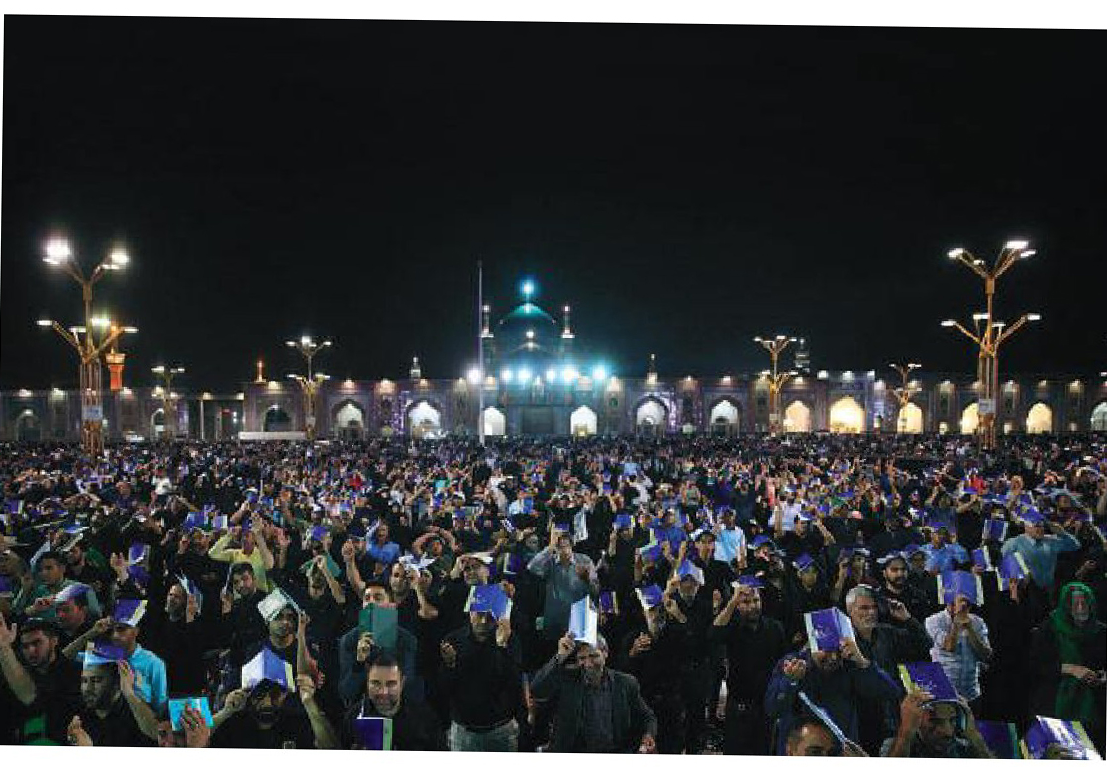
جوان اول انقلاب اگر جلوتر نباشند، عقبتر نیستند، یعنی این. اینها رویشهای انقلاب اند. این معجزۀ انقلاب است... .
شهید حججی و تشییع پیکر مطهر ایشان، خود اثباتی بر رویشهای تفکر امام خمینی(ره) در عصر حاضر محسوب میشود.
۲. گسترش اسلام ناب محمدی
اسلامی که خاندان پهلوی و دربار به دنبال گسترش آن بودند، همان اسلام آتاتورک و دیگر ظالمان و دیکتاتورهای منطقه بود؛ اما امام خمینی(ره) از ابتدای ظهور انقلاب، با شعار استراتژیک نه شرقی، نه غربی، جمهوری اسلامی سعی در ترویج اسلامی داشت که احکام آن از ناحیۀ علمای مکتب فقه جعفری صادر شده باشد؛ بنابراین، احیا و گسترش شعائر و مناسک اسلامی، چه در عرصۀ عبادی و چه در عرصه های سیاسی و اجتماعی، از برکات اولیه و بسیار مهم انقلاب اسلامی است.
تصویر
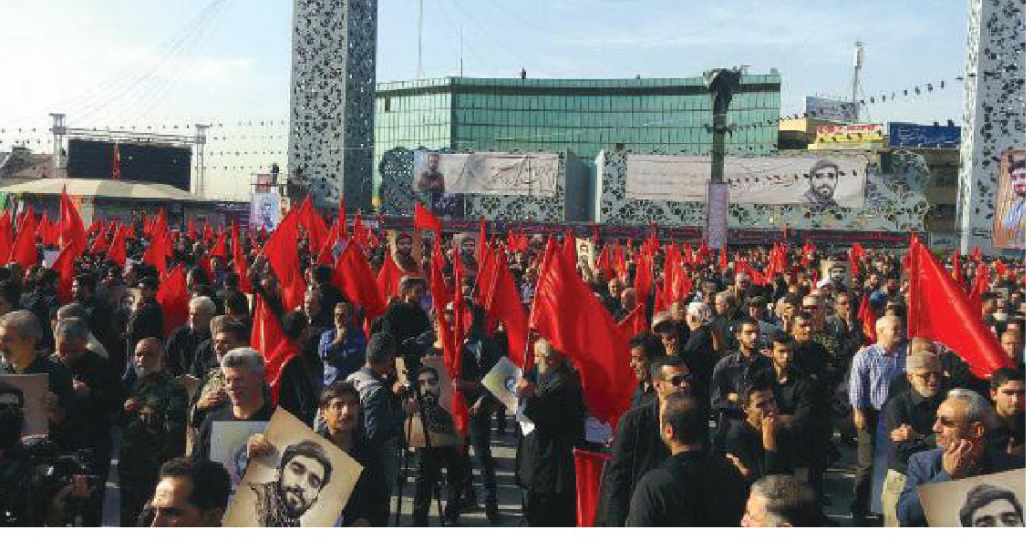
۱. ملی
پس از انقلاب، اقامۀ نماز به عنوان ستون دین با برپایی نمازهای جماعت در هر کوی َوبَرزَن، از دانشگاه و مدرسه گرفته تا دورترین روستا و شهرها، زمینه ساز احیای سایر شعایر دینی شد. در سالهای اخیر، برپایی اعتکاف در بیش از ۵۵۰۰ مسجد با جمعیتی بیش از ۸۰۰ هزار نفر و اکثراً جوان انجام شده است؛ درحالیکه در دروان ستم شاهی، تعداد معدودی با اعتکاف آشنا بوده اند. احیای حکم تعطیل شدۀ نمازِجمعه و احیای مراسم شبهای قدر و دعای عرفه و بسیاری از مناسک دیگر، ازجمله مصادیق گسترش فرهنگ اسلام ناب محمدی است که پس از انقلاب محقق شد.
تصویر
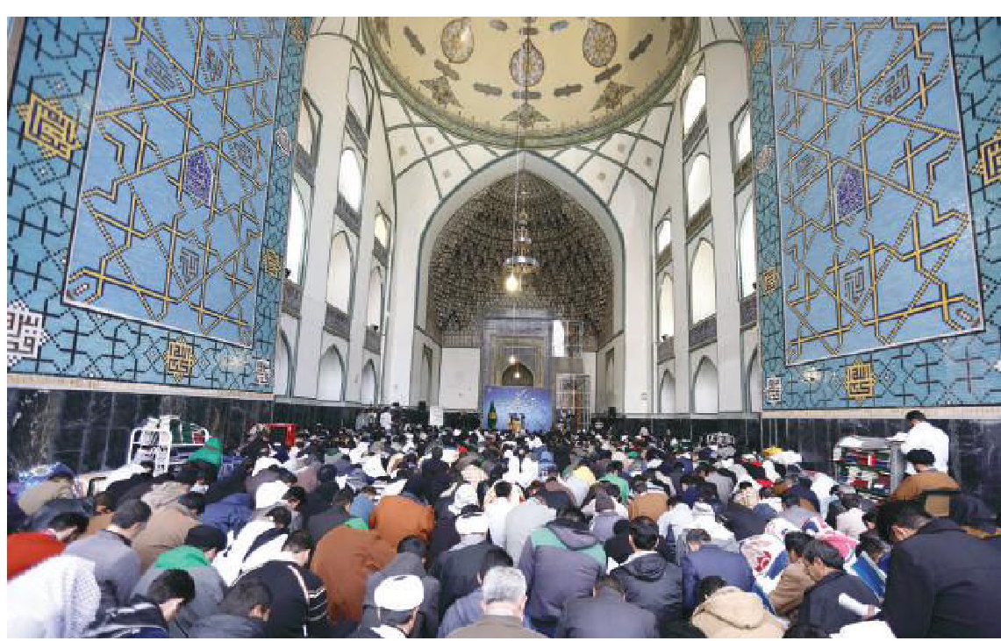
۲. بین المللی
تبلور اسلام ناب در ایران و سیر تحول مردم از قبل تا بعد از انقلاب، در کانون توجه بسیاری از مردم حق گرا و عدالت خواه منطقه قرار گرفت که تشکیل گروه حزب الله در لبنان، به پشتوانۀ انقلاب اسلامی و الگوبرداری از تفکر امام خمینی (ره) از نمونه های بارزِ این توجهات محسوب میشود. نفرتی که ِ کشورهای منطقه از ایران زمان پهلوی داشتند، اکنون به محبت و علاقه ای شدید تبدیل شده است؛ به طوریکه مردم کشورهای عراق، لبنان، پاکستان، فلسطین و... ایران را بزرگترین حامی و پشتیبان خود تلقی کرده اند.
ظهور انقلاب با نظریۀ جدیدی به نام استقالل، آزادی، جمهوری اسلامی روحی تازه در کالبد جهان دمید و خیل عظیمی از حق جویان را با مفاهیم اصیل اسلام آشنا کرد. از نمونه های شاخص این حقیقت، به اسلام گرویدن چند میلیونی مردم کشور آفریقایی نیجریه است که رهبر آنها، شیخ ابراهیم زکزاکی، خود را وام دار امام خمینی(ره) و مکتب انقلاب اسلامی میداند. فریضۀ اسلا ِمی یاریِ مظلوم و آرمان رهایی مسلمانان جهان از ستم دشمنان، در دکترین دیپلماسی انقلاب اسلامی، به نفی موجودیت اسرائیل تبدیل شد.
۱۶ مرداد۱۳۵۸ امام خمینی(ره) در پیامی، آخرین جمعۀ ماه رمضان را روز قدس نام گذاری کردند. در آن زمان، کمتر کسی فکر میکرد که چند سال بعد، در بیش از ۸۰ کشور اسلامی و غیراسلامی، یعنی مالزی، هند، سنگاپور، اندونزی، ترکیه، آمریکا، کانادا، نروژ، آذربایجان، انگلیس، استرالیا، آلمان، اسپانیا، آفریقای جنوبی، سوئد، ونزوئلا و...، در این روز تظاهرات برگزار شود! امام به این روز، فراتر از موضوع فلسطین و اسرائیل نگریسته و فرموده اند: روز قدس فقط روز فلسطین نیست: روز اسلام است، روز حکومت اسلامی است، روزی است که باید جمهوری اسلامی در سراسر کشورها بیرق آن برافراشته شود، روزی است که باید به ابرقدرتها فهماند که دیگر آنها نمیتوانند در ممالک اسلامی پیشروی کنند.
تصویر
تصویر
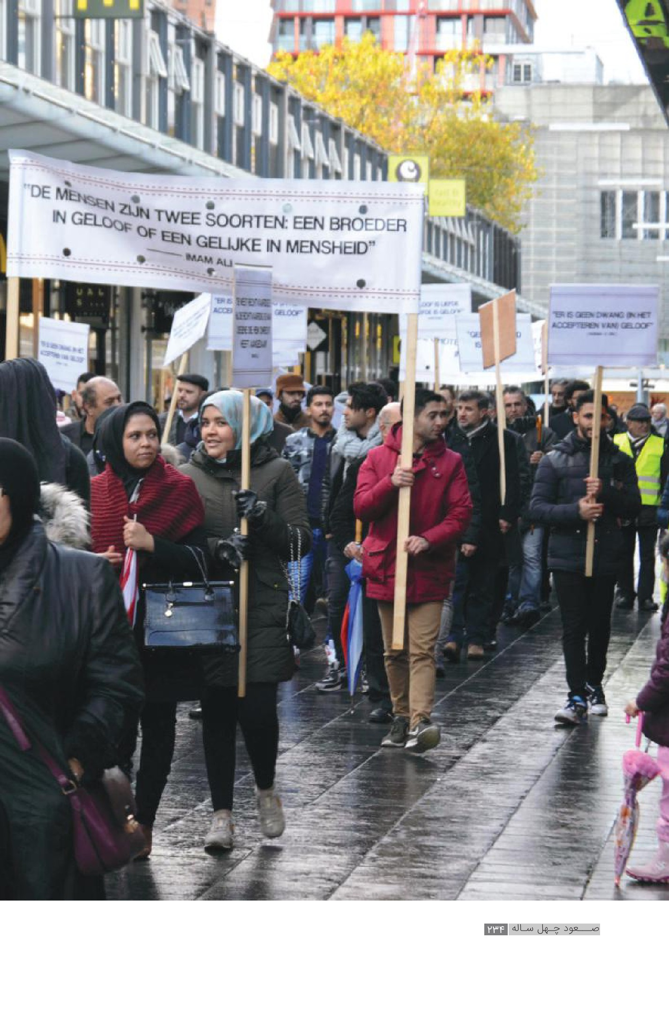
تصویر
سوم | ترویج پاسداشت ایام شهادت و اعیاد
عجین شدگی مردم ایران با حماسۀ حسینی، از دیرباز وجود داشته است. مردم نیز به پشتوانۀ روحیۀ ظلم ستیزی که در مکتب حسینی آموخته بودند، علیه دستگاه ستم شاهی قیام کردند. امام خمینی (ره) فرموده اند: محرم و صفر است که اسلام را نگه داشته است... . باید بدانید که اگر بخواهید نهضت شما محفوظ بماند، باید این سنتها راحفظ کنید.
تصویر
مراسم ایام شهادت حضرت زهرا علیها السلام هم که در دوران پهلوی به نوعی به فراموشی سپرده شده بود در دوران پس از انقلاب احیا شده است و به آن توجه ویژه می.شود در دوران نظام اسلامی تاکنون بیش از 100 هزار هیئت با هدف ترویج هرچه بیشتر و بهتر شعائر فرهنگی در اعیاد مذهبی و ایام شهادت اهل بیت علیهم السلام تأسیس شده است.
تصویر
چهارم | گسترش کمی و کیفی فرهنگ وقف و نذورات
در زمان پهلوی، بسیاری از موقوفات مردم در جهت نیت واقفانشان استفاده نمیشد. به طور مثال، در ضیافتی که ولیان، نایب التولیۀ آستان قدس رضوی، به مناسبت ورود سفیر آمریکا و همسرش به مشهد برقرار کرد، هدایایی به زنان اهدا کرد؛ ازجمله به همسر سولیوان یک دست جواهرات، مرکب از گردنبد و گوشواره و انگشتری از طلا و فیروزه و الماس هدیه کرد. همسر سولیوان از پذیرفتن این هدایا امتناع کرد؛ ولی به سولیوان گفته شد: آستان قدس آنقدر ثروت دارد که هدایایِ چندهزاردلاری ما در نظر آنها بیش از یک فنجان قهوه ارزش ندارد.
اکنون، مردم متدین ایران با اعتماد به سازمان اوقاف، هرساله میزان درخور توجهی از اموال و داراییهای خود را برای توسعۀ آبادانی و ترویج اسلام وقف میکنند. وجود هزاران مسجد موقوفه، ثبت بیش از ۶۸۰۰ موقوفۀ علمی آموزشی و پژوهشی و فرهنگی در سطح کشور، سهم ۲۵ درصدی وقف در حوزۀ درمان، وجود هزاران کتاب و کتابخانۀ وقفی و بهره مندی دانشجویان از ۴۰ دانشگاه موقوفه و...، فقط بخشی از مصادیق مختلف وقف در جمهوری اسلامی است. نکتۀ جالب در این زمینه، رشد ۱۰ ِ برابری وقف در دهۀ گذشته است که این خود، گواه موفقیت انقلاب در ترویج فرهنگ وقف است. از دیگر نکات شایان ذکر در نظام اسلامی، افزایش نذورات مردم، به مناسبت ایام مختلف ملی و مذهبی است. اطعام خیل عظیمی از عزادارن در هیئات و توزیع بسته های مختلف فرهنگی و اقداماتی ازاین دست، نمونه هایی از این حرکت خود جوش و برخاسته از اعتقاد است.
پنجم | گسترش کمّی و کیفی فرهنگ احسان و نیکوکاری
عمر جمهوری اسلامی هنوز به یک ماه نرسیده بود که در ۱۴ اسفند ۱۳۵۷،امام خمینی(ره) برای پشتیبانی از محرومان و مستضعفان و خود کفا کردن آنها، طی حکمی دستور تأسیس کمیتۀ امداد را صادر کرد. این نهاد، دومین نهاد تشکیل شده پس از انقلاب است که به دستور امام تأسیس شد؛ بنابراین، این خود گواه اهمیت حمایت از نیازمندان در نظر بنیان گذار انقلاب اسلامی است. سالانه، بخش عظیمی از کمکهای مردمی، توسط کمیتۀ امداد و سایر نهادهای خیریه توزیع میشود و همواره، قشر مستضعف جامعه در کانون توجه مسئوالن این نهادها قرار داشته اند.
تصویر
ششم | گسترش کمی و کیفی زیارت معصومان و امامزادگان علیهم السلام
زیارت قبور مطهر اهلبیت(ع) از مصادیق بارز شدت علاقه و ارادت مردم به اسلام است. در دوران ستمشاهی با اینکه امکان زیارت وجود داشت، تبلیغات مسموم فرهنگی ضد اسلامی و نیز سنگ اندازیهای مختلف، باعث کم رونق شدن زیارت اهلبیت(ع) میشد؛ به حدی که توفیق زیارت، بعضا جزو آرزوهای محال مردم تلقی میشد!
با ظهور انقلاب اسلامی ایران، اهمیتی ویژه به اماکن مذهبی داده
تصویر
شد. تبلیغات فرهنگی و تسهیل امور برای فراهم آوردن زمینه های زیارت ازجمله علل استقبال بی نظیر مردم از این اماکن به شمار میرود. از شدت استقبال مردم اکتفا کردن به همین آمار بس، که در ایام سال بیش از ۳۰ میلیون زائر به حرم مطهر امامرضا(ع) و بیش از ۱۰ میلیون زائر به حرم حضرت معصومه (س) مشرف شده اند. به برکت انقلاب اسلامی، فقط در نوروز ۱۳۹۷، بیش از یک میلیون زائر به حرم حضرت شاهچراغ (ع) مشرف شده اند. زیارت عتبات عالیات نیز دیگر برای مردم آرزویی محال به شمار نرفته و فقط در ایام اربعین حسینی سال ۱۳۹۷، نزدیک به ۲ میلیون ایرانی به زیارت عتبات مشرف شدند.
تصویر
هفتم | گسترش کمّی و کیفی برنامههای تبلیغی در صداوسیما و رشد روزافزون مخاطبان آنها
ملاک و معیار برنامه و فعالیت های صدا و سیمای جمهوری اسلامی ایران هم سو با سایر نهادهای فرهنگی، بر اساس مبانی اسلام پایه گذاری و با استفاده از نیروی بومی توانسته است در تولید فیلم و سریال، الگوی تمام کشورهای اسلامی قرار گیرد. این ارگان، متناسب با ایام مذهبی، خصوصاً ماه مبارک رمضان، برنامه های متنوع هنری تولید کرده است و استقبال ۸۰ درصدی مردم از این برنامه ها، درعین وجود برنامه های مبتذل شبکه های ماهواره ای، نشان اقبال روزافزون مردم ایران به برنامه های مذهبی و معنوی است.
تصویر
تصویر
هشتم | تغییر نامگذاریها
پهلوی و دربار سعی در غربی سازی فرهنگ ملی مذهبی کشور داشت؛ ازاین رو از هیچ فرصتی برای ترویج فرهنگ کشورهای غربی و تخریب اعتقادات ملی مذهبی فرو گذار نبود. تغییر مبنای تقویم از هجری به شاهنشاهی، ازجمله نمونه های بارز این مبارزه بود. با ظهور انقلاب اسلامی، سعی در بازگردانی مفاهیم غنی ملی و دینی در دستور کار متولیان امر قرار گرفت و برخاف دوران پهلوی که ملاک نامگذاریها اغلب مفاهیم قدرت مآبانه و لذت طلبانه بود، در این دوران، موضوعات مرتبط با مبانی اسلامی و اخلاقی ملاک نامگذاری قرار گرفت.
برای مثال، قبل از انقلاب، روز تولد رضا شاه روز پدر نامگذاری شده بود؛ ولی بعد از انقلاب، روز میلاد اسوۀ تقوا، امیرالمؤمنین علی(ع)، روز پدر نام گرفت؛ همچنین روز دعا برای سامتی شاه در ۲۱ فروردین، یعنی روزی که شاه در سال ۱۳۴۴ از ترور جان سالم به در برد و ۱۵ بهمن، روز رفع خطر از شاه در سال ۱۳۲۷ ،از فرهنگ ایرانیان حذف و با توجه به آموزه های اسلام، روزهای عرفه و شبهای قدر برای دعا و نیایش انتخاب شد.
روزهای جشن هم از ۲۸ مرداد به مناسبت کودتای ۲۸ مرداد؛ ۲۵ شهریور، روز آغاز سلطنت محمد رضا پهلوی؛ ۶ مهر، به مناسبت سالروز سروش آریامهر؛ ۲۱ مهر، روز تولد فرح؛ ۱۴ آبان، روز تولد شاه؛ ۱۶ آبان، روز تولد ولیعهد ۶ بهمن به مناسبت انقلاب شاه و ملت و ۳ اسفند به مناسبت کودتای
تصویر
۳ اسفند، به روزهای جشنهای ملی، مانند نوروز و پیروزی انقلاب و جشنهای مذهبی، مثل مبعث پیامبر اکرم(ص) و اعیاد اسلامی و میلاد ائمۀ اطهار(ع) تغییر کرد.
خود باختگی درباریان، حتی در انتخاب نام میادین شهرها نیز نمایان بود و بیشتر میدانهای مهم شهرها به نام سردمداران مستکبر دَول استعماری نام گذاری شده بود؛ ازطرف دیگر، شاه و درباریان همواره سعی در نفوذ در باور داشتند؛ به حدی که فقط در تهران، ۶۶ خیابان به نام شخص شاه یا خاندان پهلوی بود. جمهوری اسلامی نیز با تغیر نام این میدانها سعی کرد فرهنگ ایثار و آزادی خواهی و انقلابی گری را ترویج دهد. از این میان میتوان به تغییر نام خیابان الیزابت دوم به کشاورز، آیزنهاور به آزادی، روزولت به مبارزان و بعد شهید مفتح، کندی به توحید و چرچیل به بابی ساندز اشاره کرد.
درحال حاضر، بیشتر مؤسسات و مراکز علمی و فرهنگی، به نام ائمۀ اطهار(ع) ،علما، شهدا و شخصیت های انقلابی و مذهبی نامگذاری شده است. طرحهای نظامی و عملیاتهای رزمی هم قبل از انقلاب به نام حیوانات وحشی نامگذاری میشد؛ ولی با پیروزی انقلاب اسلامی همۀ این نامها به آرمانهای بزرگ انسانی اشاره دارد. انقلاب اسلامی با نام ِ گذاری ارزشی ایام، عنصر زمان را بستر رشد و تذکر فضایل دینی در جامعه کرد؛ نظیر دهۀ بصیرت، دهۀ فجر، هفتۀ دفاع مقدس، هفتۀ بسیج مستضعفین، روز مادر، روز دختر، روز جوان و روز معلم.
تصویر
نهم | گسترش کمّی و کیفی اردوهای راهیان نور و پاسداشت ارزشهای دفاع مقدس
ارجمندی مقام شهدا در بین آحاد مردم ایران، از شاخصه های بی بدیل انقلاب اسلامی محسوب میشود. مردم ایران برای حفظ نظام نو پای جمهوری اسلامی، شهیدان بسیار زیادی تقدیم کرده اند؛ اما این اهتمام، محدود به دوران جنگ تحمیلی نشده و کماکان روحیۀ ایثار
تصویر
و شهادت طلبی در این ملت مجاهد، به ویژه جوانانش موج میزند. از مصادیق این پاسداشت میتوان اردوهای راهیان نور، برگزاری یادواره ها و کنگره های شهدا ، تشییع پیکر مطهر شهدا و... را نام برد.
در اوج شبیخون فرهنگی دشمن، مشارکت عاشقانۀ میلیونها جوان در سفر عارفانۀ راهیان نور مانع انقطاع نسل سوم انقلاب از خط جهاد و شهادت طلبی شده و این طریق مقدس را استمرار بخشیده است؛ به طوریکه میزان حضور مردم در یادمانهای عملیاتی دوران دفاع مقدس از ۴۰۰ هزار نفر در سال ۱۳۸۴ به بیش از ۷ میلیون نفر در سال ۱۳۹۶ افزایش یافته است.
تصویر
دهم | گسترش کمّی و کیفی تشکلهای مذهبی
افزایش تعداد مساجد کل کشور از ۳۰ هزار در سال ۱۳۵۷ به ۷۴ هزار و ۲۲۹ مسجد در سال ۱۳۹۷ و تأسیس و تجهیز ۷۵۲۸ حسینیه و گسترش تعداد هیئات مذهبی به حدود ۱۰۰هزار هیئت، فقط بخش کمی از تشکیل گروههای فعال مذهبی است. این درحالی است که بخش درخورِتوجهی از گروه های خود جوش فرهنگی مذهبی، به صورت محلی فعالیت می کنند؛ بنابراین، آمار دقیقی از این تشکلها در اختیار نیست. این حجم از تشکلهای فعال در قیاس با دوران ستم شاهی، خود نمایانگر عمق اهمیت ورزی جمهوری اسلامی به دین و اعتقادات مردم محسوب میشود.
تصویر
یازدهم | ارتقای کمی و کیفی فعالیتهای قرآنی
تقویت و ارتقای کمی و کیفی فعالیت های قرآنی کشور، در مقایسه با قبل از انقلاب اسلامی بسیار چشمگیر است. فعالیتهای قرآنی مولود انقلاب اسلامی عبارتاند از:
۱ .پایه گذاری برنامه های قرآنی نوین؛
۲ .برگزاری ۳۵ دوره مسابقات بین المللی قرآن کریم؛
۳ .برگزاری ۴۰ دوره مسابقات کشوری، ویژۀ برادران و خواهران؛
۴ .تأسیس سازمانهای متعدد قرآنی در سطوح سیاست گذاری و اجرایی؛
۵ .برگزاری ۲۶ دوره نمایشگاه قرآن کریم و صدها نمایشگاه قرآن استانی؛
۶ .ترجمۀ قرآن کریم به ۱۳۰ زبان زندۀ دنیا؛
۷ .چاپ قرآن کریم با شمارگان ۲۰۰ میلیون، پس از انقلاب اسلامی؛
۸ .چاپ ۳۷ هزار عنوان کتاب قرآنی؛
۹ .ایجاد بیش از ۴۰۰ سایت قرآنی؛
۱۰ .تأسیس شبکه های رادیویی قرآن، معارف، تلاوت، ترتیل، اربعین و...؛
۱۱ .تأسیس شبکۀ تلویزیونی قرآن؛
۱۲ .راه اندازی مؤسسات و مدارس و کانونهای قرآنی؛
۱۳ .فعالیتهای قرآنی گسترده و ویژۀ بانوان، ازجمله مسابقات و محافل؛
۱۴ .تأسیس دانشکده های قرآنی و دانشگاه قرآن و معارف اسلامی؛
۱۵ .ایجاد دستگاه ها و مراکز دولتی قرآنی در سطوح مختلف؛
۱۶ .تولید سریالها و فیلمهای فاخر قرآنی، نظیر فیلم محمد(ص) و حضرت یوسف (ع)؛
۱۷ .برگزاری بزرگترین رویداد قرآنی جهان اسلام، یعنی مسابقات بین المللی قرآن کریم در جمهوری اسلامی ایران؛
۱۸ .تأسیس جامعة المصطفی العالمیه، با بیش از ۵۰ شعبه در سطح جهان؛
19.
ترجمه قرآن کریم به بیش از 130 زبان زنده دنیا.

3-تاثیر جمهوری اسلامی بر معنویت دنیا
جمهوری اسلامی ایران با استفاده از تمام ظرفیتهای ممکن، در جهت ارتقای دینداری مردم کوشیده است. تأثیرگذاری انقلاب اسلامی در عرصۀ معنویت، نه فقط بر مردم ایران، بلکه در زندگی فردی مردم جهان نیز درخورِ توجه است. به عنوان مثال، جمهوری اسلامی فضای نامگذاری کودکان را از نامهای غربی به نامهای اسلامی تغییر داد؛ به صورتیکه علاوه بر ایران، حتی بر کشورهای دیگر نیز اثر گذاشت و در سال ۲۰۱۴ م بیشترین نام فرزندان تازه متولد شده در انگلستان، محمد بود.
تأثیر گذاری جمهوری اسلامی، به مباحث فردی مثل نامگذاری محدوده نشده و دین را از فضای فردی به عرصه های اجتماعی و محافل مهم بین المللی کشانده است. دنیایی که به سمت بی خدایی مطلق پیش میرفت، به وسیلۀ انقلاب تغییر کرد. در این زمینه به سخن برخی از مشاهیر بسنده میکنیم.
پپتر رومن شول.لاتور ِ استاد دانشگاه و نویسنده و مفسر سیاسی مشهور کشور آلمان:
اکنون نهضت بازگشت به دین و مدینۀ فاضله آغاز شده است؛ بنابراین جهانیان به برکت انقلاب اسلامی دریافته اند که تنها راه سعادت، اسلام است.
جامعه شناس مشهور انگلیسی :
انقلاب اسلامی دنیا را به سمت دینیشدن پیش میبرد.«
محمدالامین خلیفه، رئیس مجلس شورای اسلامی سودان:
انقلاب اسلامی ایران پرچمدار تجدید حیات اسلامی در این قرن است«.
پروفسور حمید مولانا:
... اخیراً که پس از بیست سال، هنگامی که برای شرکت در کنفرانس بزرگ بین المللی در همین رشته (علوم ارتباطات روابط بین الملل)، در دانشگاه لایبزیک، به آلمان شرقی رفته
بودم. برای اولین بار در عمر ۴۳ سالۀ انجمن علوم ارتباطات آنجا، اعضای انجمن جلسۀ خودشان را در کلیسای سن نیکسولی تشکیل دادند. آنجا کشیشی برای ما سخنرانی میکرد که به قول خودش انقلاب آلمان شرقی را به شیوۀ حضرت امام هدایت کرده بود.
پروفسور توشیو کورودا، مترجم نهج البلاغه به زبان ژاپنی و استاد برجستۀ مطالعات اسلامی در ژاپن:
قبل از انقلاب اسلامی ایران، هر کتابی که با عنوان و محتوای اسلامی در ژاپن چاپ میشد، تیراژش کمتر از هزار نسخه بود. شکر خدا بعد از پیروزی انقلاب کتابهای اسلامی در ژاپن رو به گسترش رفته است... . مدتی پیش، کتابی دربارۀ روح و معنویت اسلام به زبان ژاپنی نوشتم که در عرض یک ماه، بیش از ۲۰هزار نسخه آن به فروش رسید.
پیتر لودویگ برگر جامعه شناس آمریکایی:
میل به دین همواره در بشر وجود داشته است؛ ولی ظهور پدیدۀ انقلاب ایران و ظهور افکار رهبر آن در جهان، تمایل به دین را دوباره در دلهای مردم سراسر جهان شعله ور ساخته است و آنانکه از نقش امام خمینی در دنیای اسلام غفلت میورزند، در تحلیل مسائل جهان دچار اشتباه میشوند.
تصویر

۴. بحران معنویت در غرب
با صنعتیشدن کشورهای غربی، به مرور توجه به بعد اقتصادی بیشتر شد. یک بعدی شدن نگرش کشورهای توسعه یافته به مفهوم پیشرفت، باعث شد که این کشورها رشد کردن و توسعه یافتگی را فقط در اقتصاد و صنعت معنا کنند و به مرور، توجه به سایر ابعاد، ازجمله ابعاد معنوی و روحی کمرنگ و بعضاً بیرنگ شد. برژینسکی، نظریه پرداز و سیاستمدار معروف آمریکایی، در بیان اهمیت معنویت گفته است: خلا معنوی، تعبیر دقیقتری از پوچی معنوی است: همان پوچی معنوی که بخش بزرگی از تمدن غرب را فراگرفته است.
بنجامین اسپاک، روانشناس آمریکایی که برخی از کتابهای او در زمینۀ روانشناسی از کتابهای بسیار پرفروش تاریخ است، در تحلیل وضعیت اجتماعی جامعۀ آمریکا گفته است: جامعۀ ما به شدت از فقدان ارزشهای معنوی رنج میبرد.
اول | نرخ بالای خودکشی در جهان
در نمودار آمار خودکشی برخی از کشورهای دنیا را نشان داده و این نمودار که نرخ تعداد افراد خودکشی کرده در هر ۱۰۰هزار نفر را نشان میدهد، کمترین نرخ، یعنی حدود ۵ نفر را برای ایران و بیشترین نرخ یعنی حدود ۲۵ نفر را برای کرۀ جنوبی معرفی کرده است.
تصویر
دوم | شیوع بیمایهای روانی
تصویر
بر اساس آمار مؤسسه ملی سلامت روان آمریکا که توسط اتحادیه ملی بیماریهای روانی منتشر شده ،است شاخص سلامت روان بزرگسالان در آمریکا به شرح زیر است:
1.
تجربه بیماری روحی و روانی؛ 1 نفر از هر 5 نفر در آمریکا
2.
بیماریهای روحی و روانی بین ،سفیدپوستان بیشتر از سیاه پوستان
تصویر
4.
خودکشی سومین عامل مرگ
سوم | بحران خانواده
1.
افزایش درخور توجه نرخ طلاق در دنیا
تصویر
5.
بالاترین رتبههای طلاق از آن کشورهای توسعه یافته و ایران در زمرۀ 10
تصویر
3.
عمر کوتاه ازدواج در کشورهای پر درآمد دنیا
تصویر
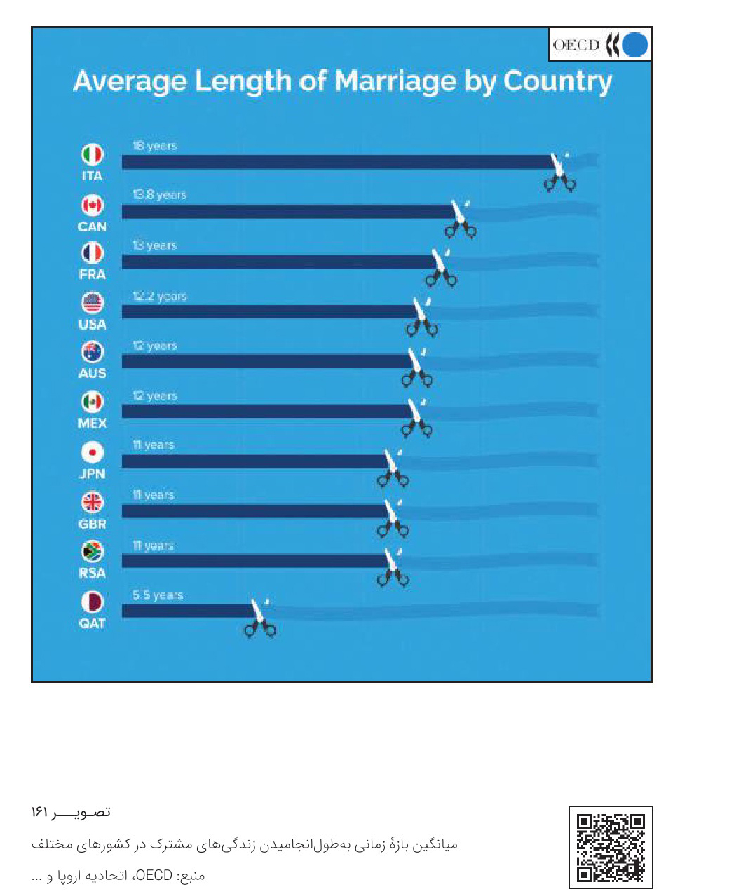
4.
نرخ طلاق در افراد معتقد به ،دین پایین تر از نرخ متوسط جهانی طلاق
افزایش حدود 4 برابری نرخ طلاق در جهان از سال 1960 تا 2017م نشان دهنده بحران شدید خانوادگی .است شیوع فاجعه بار طلاق در ،جهان متأثر از عوامل بسیاری است؛ البته بر اساس همین پژوهش صورت گرفته خیانت و ناسازگاری که به شدت متأثر از فضای فرهنگی و سبک زندگی جامعه است مهمترین عوامل طلاق شمرده شده است.
تصویر
تصویر

فصل هشتم:کرامت زن

اشاره
تصویر

1-زن در نگاه سران ایران

اول | زن از نگاه شاه و دربار
در طول تاریخ حکومتها و نظامها ادعاهای مختلفی را درباره زن مطرح کرده اند؛ ولی لازم است تا برای صحت سنجی گفتار آنها به عملکردشان نیز توجه شود شاهان پهلوی نه فقط در عمل به منزلت زن توجهی نمی کردند بلکه حتی در گفتار نیز از دیدگاه خود دفاع کرده و با وقاحت ،تمام زن را فقط محدود در ارضای نیاز جنسی مردان متصور شده و هیچ باوری به موفقیت بانوان در امور مختلف نداشتند. برای مثال محمدرضاشاه در مصاحبه با خانم اوریانا فالاچیخبرنگار ،ایتالیایی در سال 1352 دربارۀ زن این گونه اظهار نظر کرد:
در زندگی یک مرد زن به حساب نمی آید؛ مگر وقتی که زیبا و دلربا باشد و خصوصیات زنانه خود را حفظ کرده باشد. ... شما
زنان هرگز یک میکل آنژیایک باخ نداشته اید یا حتی یک آشپز بزرگ؛ هیچ چیز بزرگی نداشته اید. راستی شما در طی این مصاحبه هایتان چند زن قادر به اداره یک کشور را دیده اید؟
دربارۀ فساد اخلاقی و جنسی شاه به کرات سخن گفته شده است؛ اما برای نمونه میتوان سخن تاج الملوک، مادر محمد رضا شاه را بیان کرد که فرزند خود را اینطور توصیف کرده است: محمد رضا عاشق سینه چاک زن است؛ شوهردار یا بی شوهر، ایرانی یا خارجی. (دیبا، فریده، دخترم فرح، ص ۴۷۰) ... و ناگفته نگذارم که محمد رضا در برابر دختران موطالیی تسلیم محض بود. یکبار که در جوانی، با هواپیمای آلمانی مسافرت میکرد، عاشق میهمانداران موطالیی هواپیمایی لوفت هانزا شده بود... و همین مسئله مدتها موجب بدبختی محمد رضا شده بود و پولهای زیادی را صرف میهمانداران لوفت هانزا میکرد و یک قسمت از دربار مسئول دعوت و پذیرایی از این میهمانداران بود...! (پهلوی، تاجالملوک، خاطرات ملکۀ پهلوی، ص ۳۶۴)
تصویر
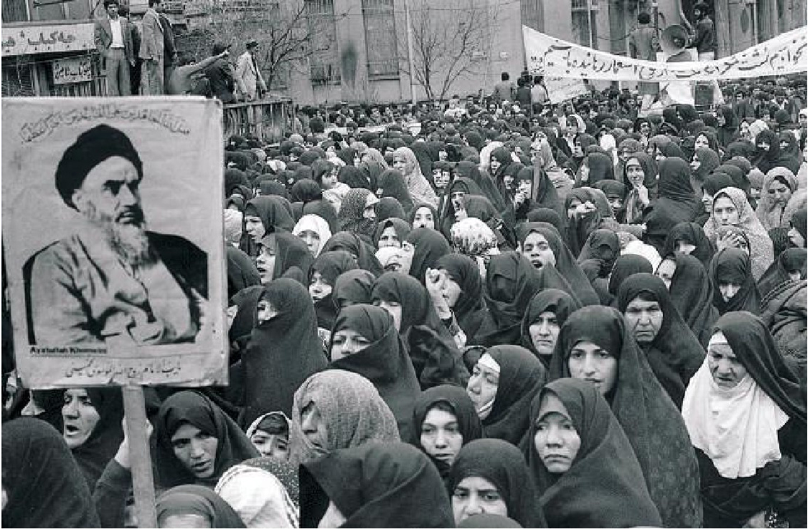

دوم | زن از نگاه امام خمینی
امام خمینی(ره) ،معمار انقلاب اسلامی ایران، زن را یک انسان و ُ مربی بزرگ معرفی کرده و در معرفی بعد انسانی زن فرموده اند: قرآن کریم انسان ساز است و زنها نیز انسان ساز... اگر زنهای ان سانساز از ملتها گرفته بشود، ملتها به شکست و انحطاط مبدل خواهند شد. (مؤسسۀ تنظيم و نشر آثار امام خمینی(ره) ،صحیفۀ امام، ج ۱۱، ص ۲۵۳)
ایشان نقش زن در تاریخ اسلام را نیز بسیار پررنگ دانسته اند: تاریخ اسلام گواه احترامات بی حد رسول خدا صلی الله علیه واله به این مولود شریف است تا نشان دهد که زن، بزرگی ویژه ای در جامعه دارد که اگر برتر از مرد نباشد، کمتر نیست. (مؤسسۀ تنظيم و نشر آثار امام خمینی(ره) ،صحیفۀ امام، ج ۱۴، ص ۳۱۶)
حضرت امام(ره) زن را همانند مردان دانسته؛ ازاینرو به آنان تکلیف میکنند که باید در عرصه های مختلف علمی، فرهنگی، سیاسی و... با قدرت تلاش کنند:
شماها در تحصیل کوشش کنید که برای فضایل اخلاقی، بر فضایل اعمالی مجهز شوید. شما برای آتیۀ مملکت ما جوانان نیرومند تربیت کنید. (مؤسسۀ تنظيم و نشر آثار امام خمینی(ره) ،صحیفۀ امام، ج ۶، ص۵۲۱) در بعد اجتماعی شما باید در همۀ صحنه ها و میدانها آنقدری که اسلام اجازه داده، وارد باشید. ... (مؤسسۀ تنظيم و نشر آثار امام خمینی(ره) ،صحیفۀ امام، ج ۱۸، ص ۴۰۴) در بعد سیاسی همانطوری که مردها باید در امور سیاسی دخالت کنند و جامعۀ خودشان را حفظ کنند، زنها هم باید دخالت کنند و جامعه را حفظ کنند. (مؤسسۀ تنظيم و نشر آثار امام خمینی(ره) ،صحیفۀ امام، ج ۱۸، ص ۴۰۴) ... در بعد فرهنگی، این فرهنگ را باید زنده کرد و شما خانمها همانطوری که آقایان مشغول هستند، همانطوری که مردها در جبهۀ علمی و فرهنگی مشغول هستند، شما هم باید مشغول باشید. (مؤسسۀ تنظيم و نشر آثار امام خمینی(ره) ،صحیفۀ امام، ج ۱۹، ص ۲۸۱)
تصویر

سوم | زن از نگاه رهبر معظم انقلاب
رهبر معظم انقلاب در طول ۴۰ سال اخیر، در دیدارهای مختلفی که با اقشار مختلف جامعه به ویژه بانوان داشته اند، بارها دربارۀ شخصیت زن و فضیلت مقام او صحبت کرده اند که برای نمونه فقط به یکی از سخنان ایشان اشاره میشود:
در حقوق اجتماعی، فرقی بین زن و مرد نیست. در حقوق شخصی
تصویر
و فردی، بین زن و مرد تفاوتی وجود ندارد. در چند مسالۀ اختصاصی شخصی امتیازاتی به زن داده شده است، در چند مسالە امتیازاتی به مرد داده شده است آن هم بر اساس اقتضای طبیعت زن و مرد؛ این اسلام است؛ متین ترین، منطقی ترین، عملی ترین قوانین و حدود و مرزهائی که ممکن است انسان در زمینۀ مسألۀ جنسیت فرض کند. (بیانات مقام معظم رهبری، ۱۱/۲/۱۳۹۲)
تصویر

2-بررسی وضعیت زنان

اول | تحصیلات بانوان
1.
کاهش بیسوادی زنان بالاتر از 15 سال نسبت به کشورهای دنیا
تصویر
تصویر
2.
رتبه اول نسبت دختران به پسران در تحصیلات ابتدایی در دنیا
در سال 1350 نسبت دختران در حال تحصیل در مقطع ابتدایی به پسران در حال تحصیل در همین ،مقطع نزدیک به 35 درصد بوده است. در سال 1393 این عدد به 50 رسید که نشان دهنده توازن و برقراری عدالت آموزشی بین پسران و دختران در کشور است .
تصویر
3.
افزایش نسبت دختران به پسران در تحصیلات متوسطه در ایران
تصویر
4.
افزایش نسبت دختران به پسران در تحصیلات دانشگاهی
تصویر
5.
افزایش اساتید زن در دانشگاهها
تصویر

دوم | عرصه اجتماعی

1. فعالیت سازمانهای مردم نهاد (سمن) و نهادهای خیریهای
به دنبال تصمیم محمدرضاشاه برای کنترل فعالیتهای مستقل زنان از طریق همگرایی و تمرکز تدریجی فعالیتهای آنان به جز گروه های زیرزمینی مخالف شاه اثری از سازمانهای سیاسی مستقل و جنبشهای واقعی برای کسب حقوق زنان باقی نماند.
بعد از انقلاب ،اسلامی زنان نهادهای بسیاری را با رویکردهای فرهنگی تربیتی کارآفرینی خیریهای و حتی پژوهشی راه اندازی کرده اند که در حال حاضر تعداد آنها به هزاران کانون و نهاد غیردولتی میرسد حضور زنان در نهادهای خیریهای و غیردولتی از عرصه های بسیار تأثیرگذار حضور اجتماعی بانوان محسوب میشود .
طبق آمار معاونت امور زنان و خانواده در سال 1397 بیش از 2700 سمن مربوط به امور زنان در استانهای مختلف کشور فعالیت می کنند .
تصویر
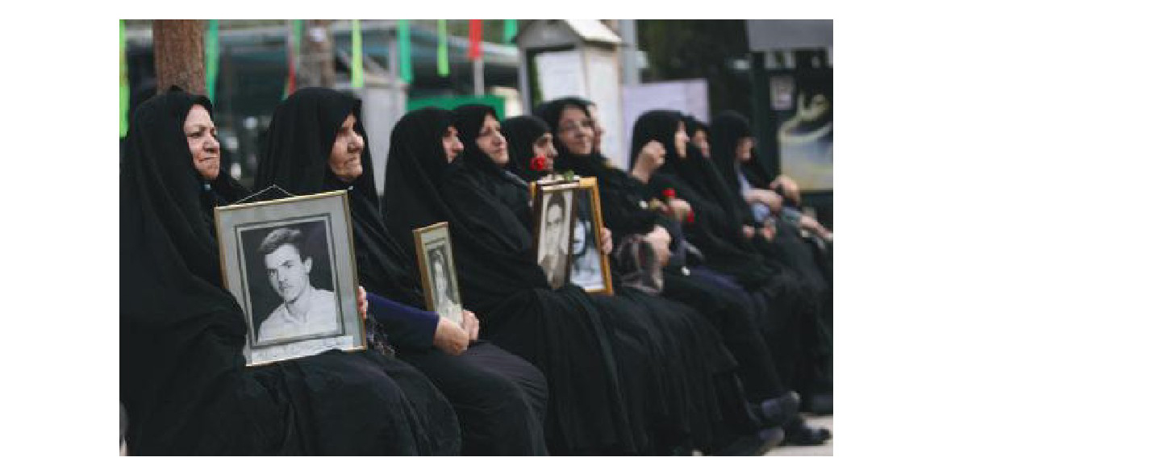

2.ورزش بانوان

اشاره
قبل از انقلاب اسلامی ورزش بانوان به صورت رسمی و ملی جایگاه چندانی در میان سیاستها و اقدامات رژیم پهلوی نداشت. در ابتدای دهه 60 با تشکیل کمیته ورزش بانوان فعالیتهای ورزشی زنان آغاز شد و آنان دستاوردهای زیادی را کسب کردند.
حضور زنان در ورزش حرفهای در قبل و بعد از انقلاب در جدول زیر مقایسه شده است.
تصویر
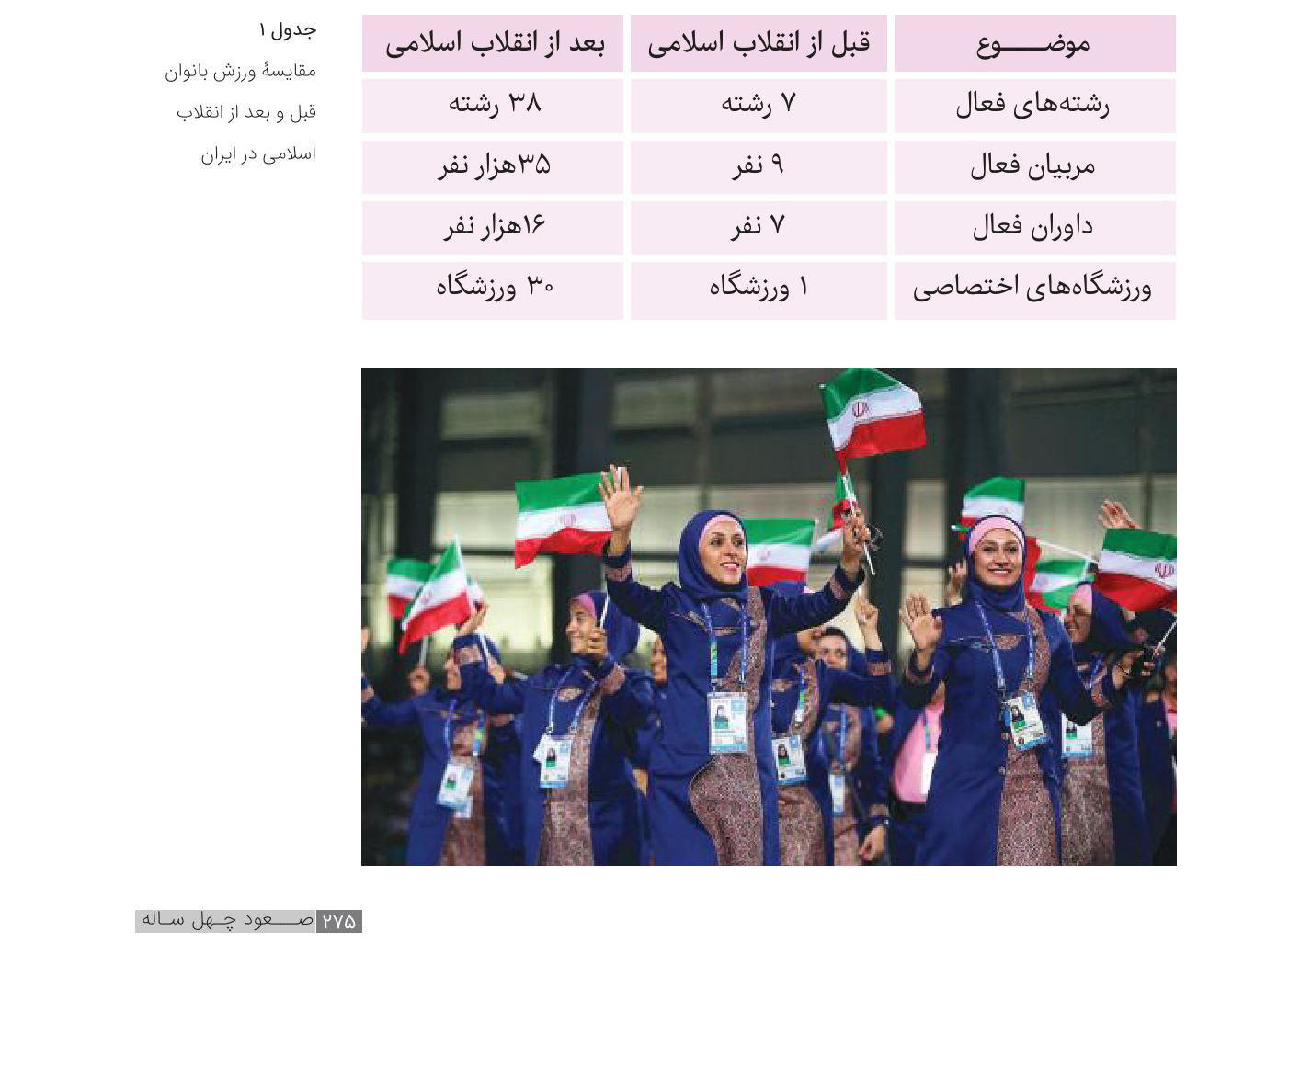
تصویر

سوم | بهداشت و سلامت بانوان
1.
افزایش امید به زندگی بانوان در ،ایران از 57/6 سال به 77/1 سال
تصویر
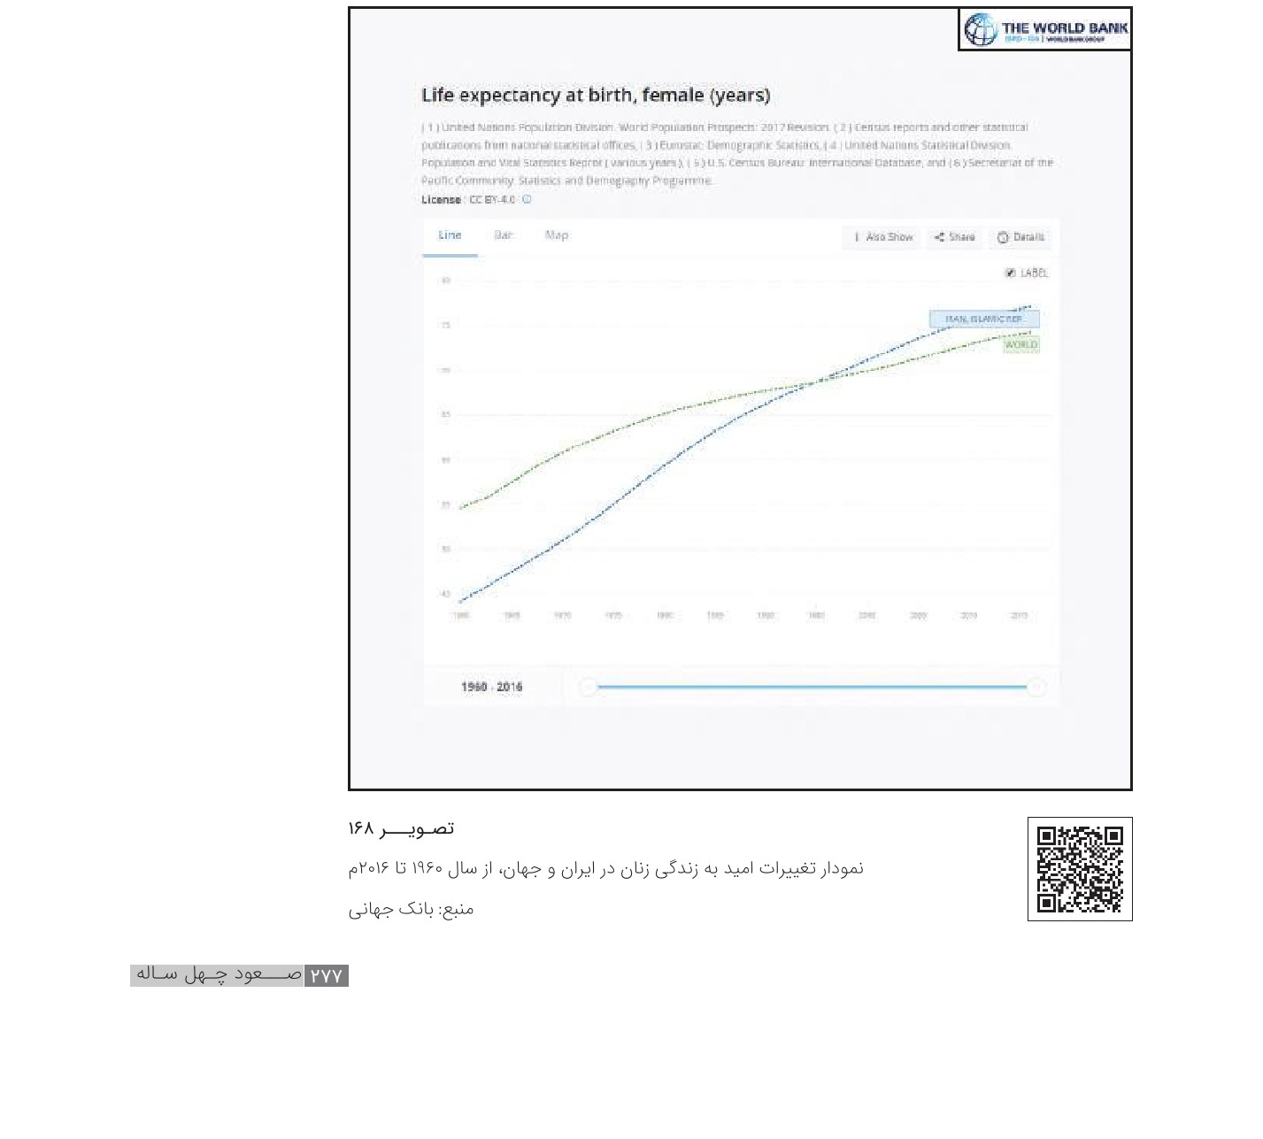
2.
افزایش نسبت پزشکان متخصص زن به مرد از 15 درصد به 40 درصد
3.
افزایش نسبت پزشکان فوق تخصص زن به مرد از 9 درصد به 30 درصد
تصویر
4.
افزایش نسبت پزشکان متخصص زن در حوزۀ ،زنان از 16 درصد به 98 درصد
5.
کاهش 90 درصدی مرگ و میر مادران هنگام زایمان
تصویر
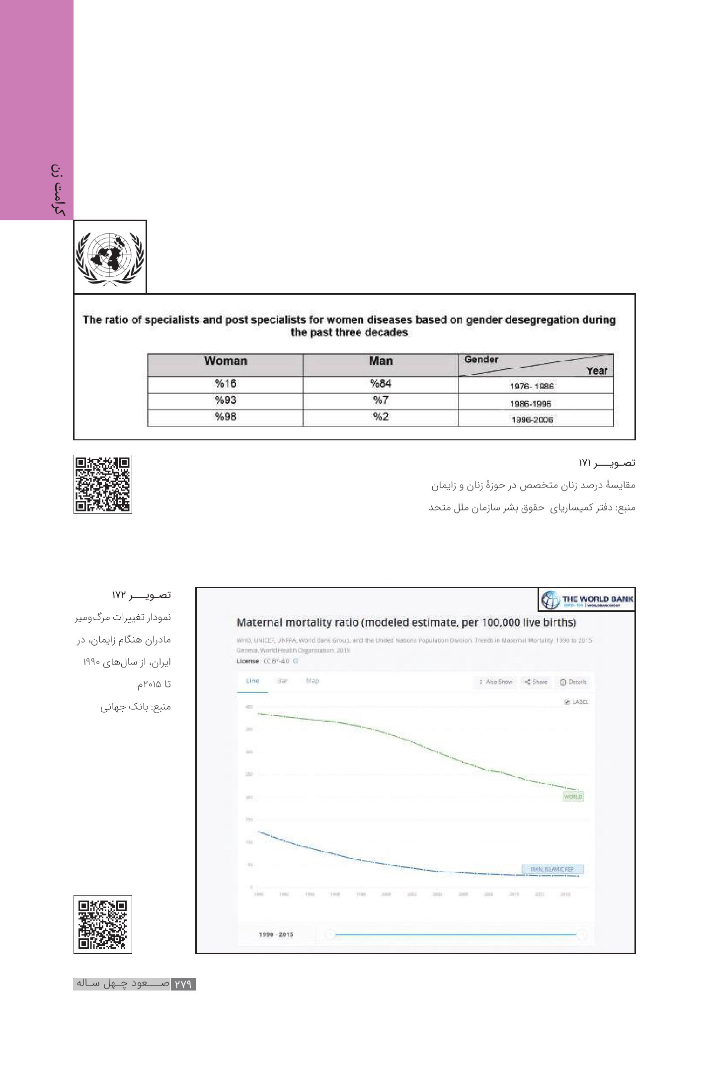

3.کرامت زن در غرب

اشاره
برای بررسی کرامت زن در غرب، در این پژوهش به بررسی مختصر مسئله خشونت جنسی، خودکشی و سربازی اجباری زنان بسنده شده است.

اول | رشد سریعتر درصد خودکشی در زنان نسبت به مردان
بین سالهای ۲۰۰۰ تا ۲۰۱۶ م، باوجود اینکه آمار خودکشی در مردان نیز با نرخ ۲۱ درصد رو به افزایش بوده است، افزایش این آمار برای بانوان، نزدیک به ۵۰ درصد است. آمار خودکشی در غرب و افزایش چند برابری درصد خودکشی زنان در قیاس با مردان، نشان دهندۀ افزایش بیماریهای روحی و روانی ناشی از بحران معنویت در میان زنان در کشورهای غربی است.
تصویر
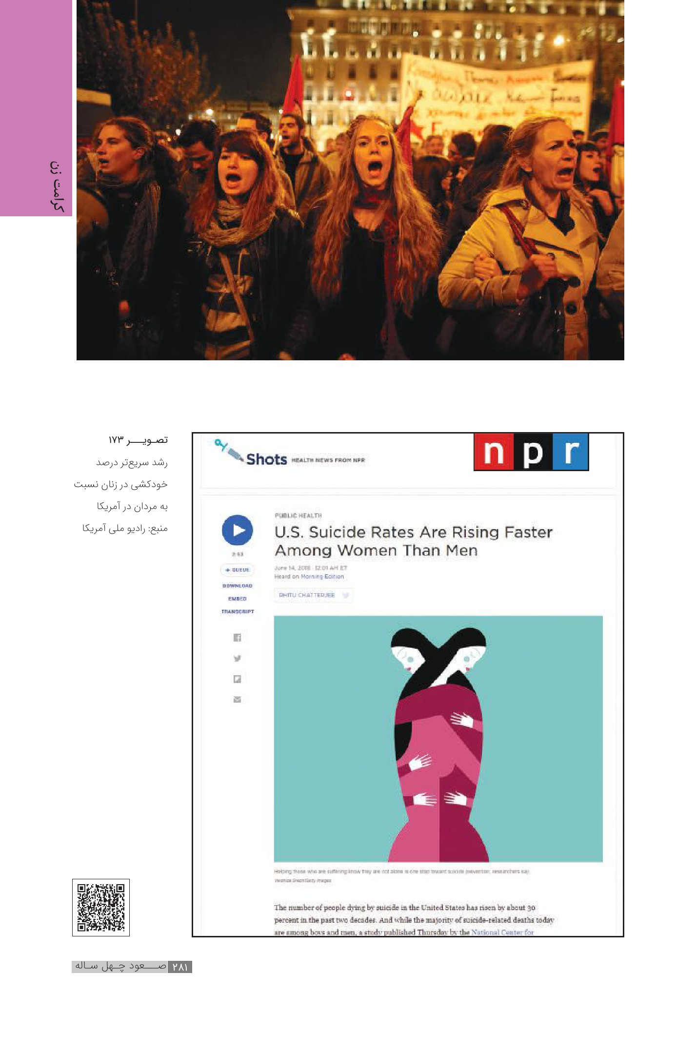

دوم | گزارش سازمان ملل متحد درباره زنان سرپرست خانوار
در کشور آمریکا، سرپرست اقتصادی ۴۷ درصد از خانوارها، زنان هستند. این آمار برای کشور فرانسه ۴۹ درصد و برای کشور مرفه لوکزامبورگ،۵۹ درصد است که نشان از تحمیل وظایف سنگین اقتصادی بر زنان در کشورهای غربی میباشد.
آمار فوق در جمهوری اسلامی ایران 12 درصد میباشد
تصویر
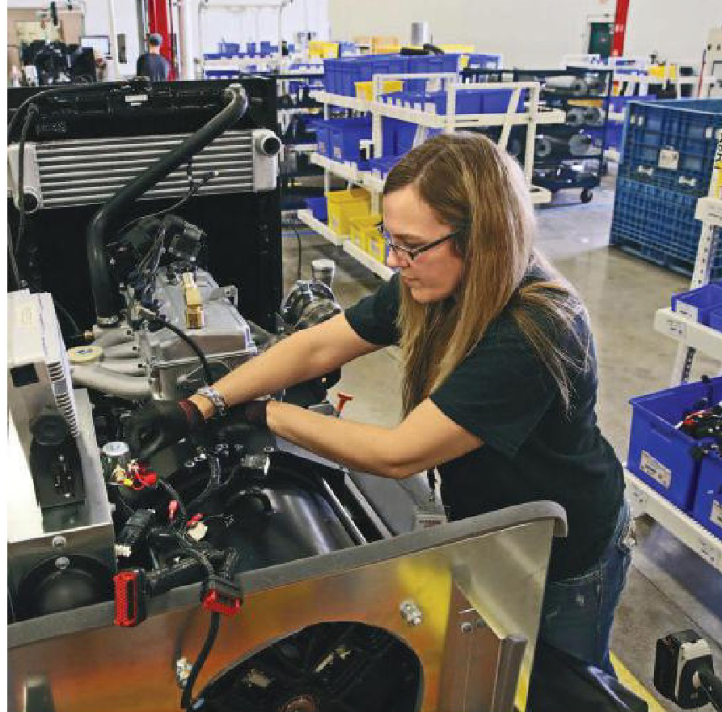
1.
درصد زنان سرپرست خانوار در کشورهای آمریکای شمالی
2.
درصد زنان سرپرست خانوار در کشورهای اروپای غربی
3.درصد زنان سرپرست خانوار در جمهوری اسلامی ایران
تصویر
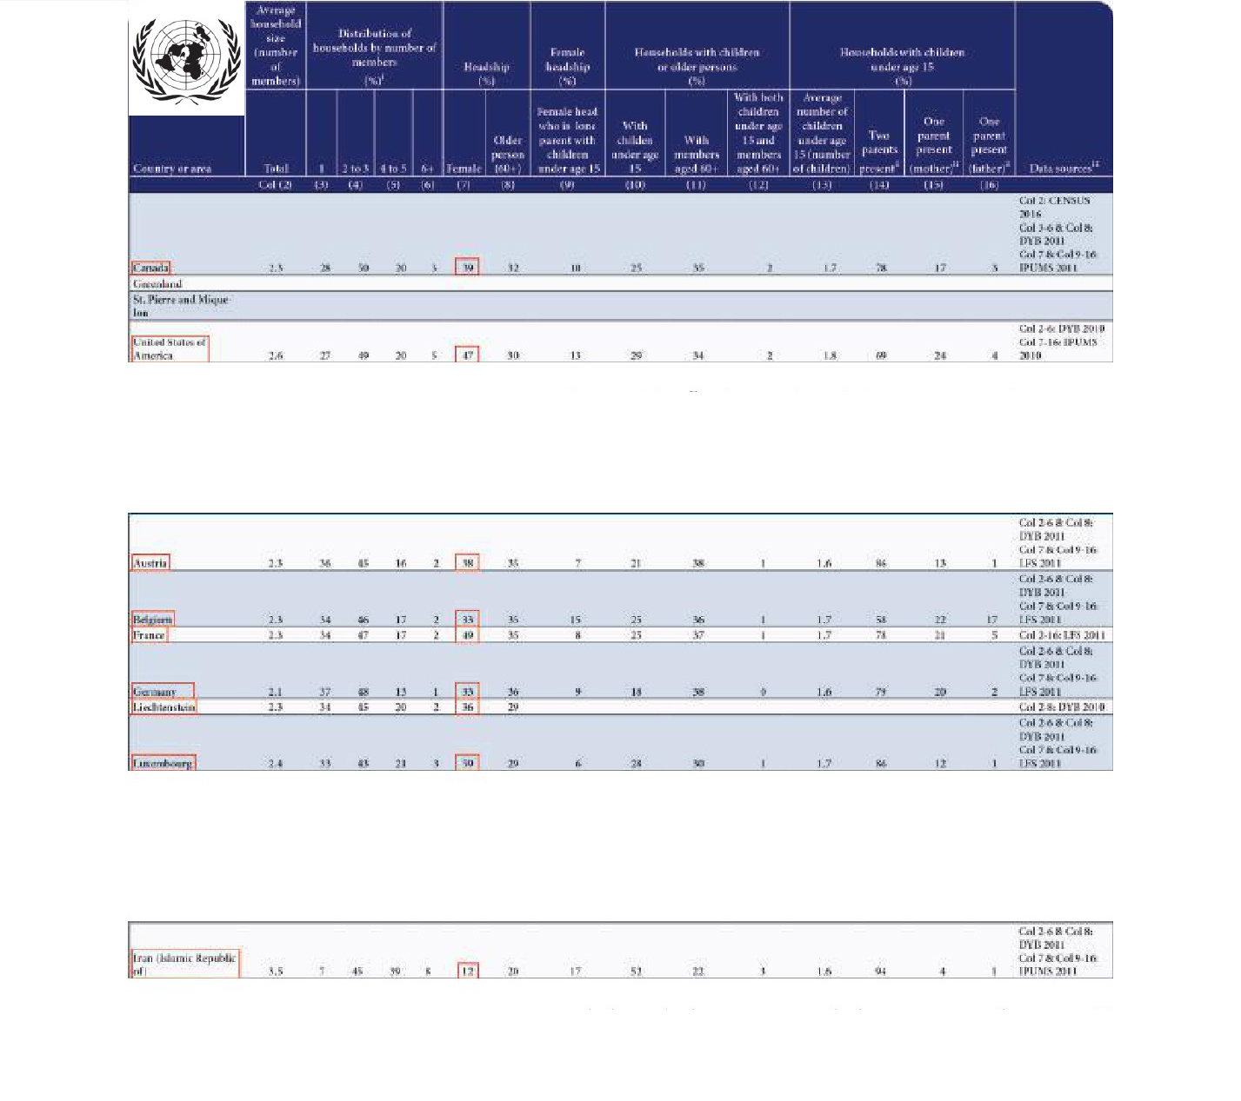

سوم | خشونت جنسی علیه زنان
در آمار منتشر شده توسط مرکز ملی خشونت جنسی در آمریکا
اطلاعات زیر بیان شده است
1.
تجربه در معرض تجاوز قرار گرفتن تقریباً 1 نفر از هر 5 نفر زن در آمریکا
تصویر
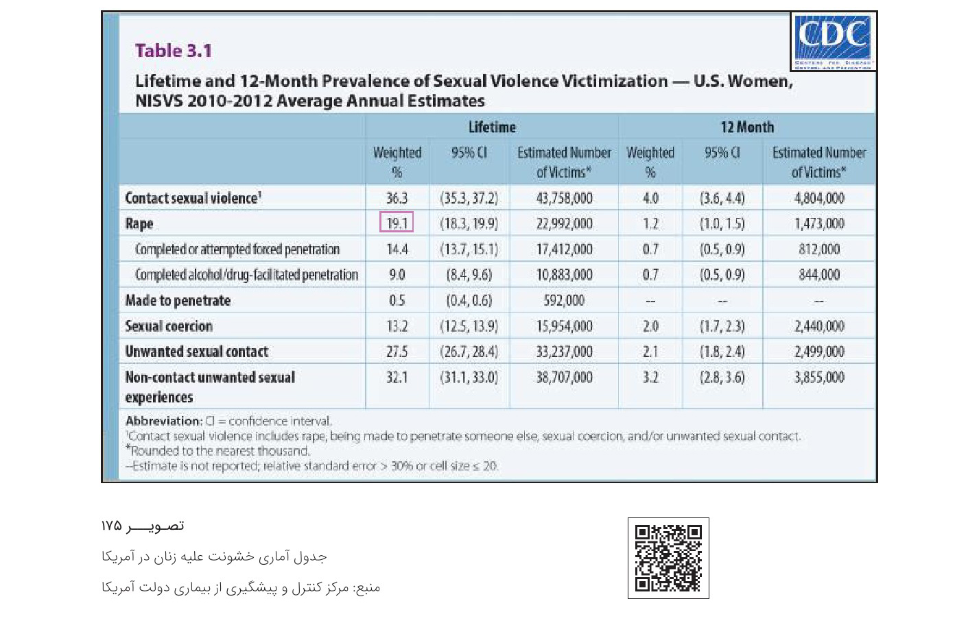
بر اساس این آمار یک نفر از هر 4 دختر و 1 نفر از هر 6 پسر پیش از سن 18 سالگی در معرض سوء استفاده جنسی قرار میگیرند.
2.
یک چهارم سوء استفادههای جنسی از کودکان توسط اعضای خانواده
تصویر
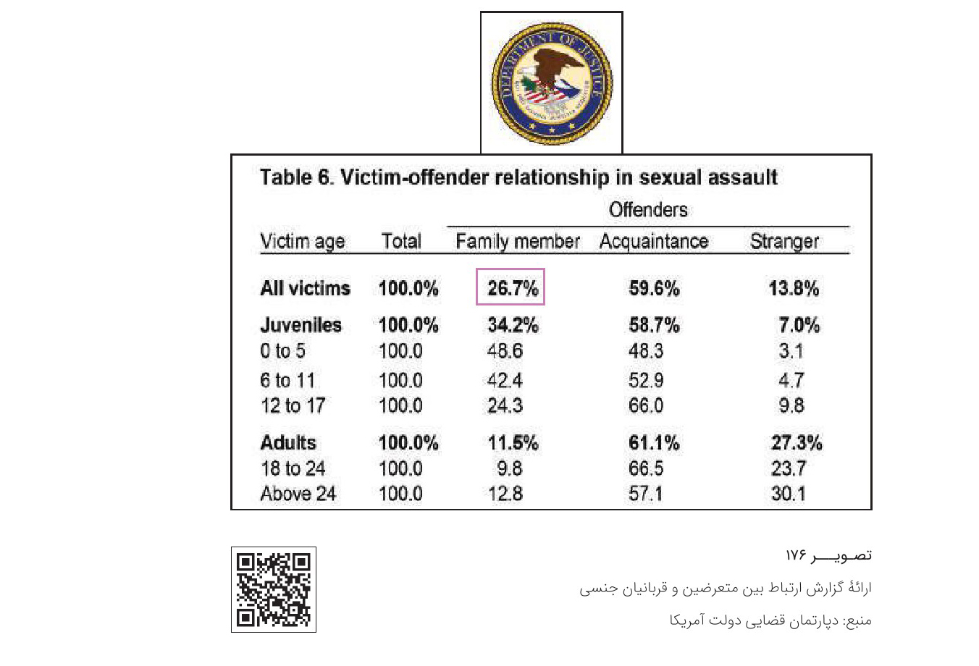
3.
صورت گرفتن 29/9 درصد از تجاوزات جنسی بین سنین 11 الی 17 سالگی
۸۰ درصد از تجاوزهای صورت گرفته توسط کسانی بوده است که قربانیان، آنها را میشناخته اند.
۸ درصد تجاوزهای صورت گرفته در محل کار قربانی صورت گرفته است.
تصویر
۱ نفر از هر ۵ دانشجوی زن، در طول دوران تحصیل خود در معرض تعرض جنسی قرار گرفته اند.
بیش از ۹۰ ِ درصد از قربانیان تعرض جنسی در دانشگاه، واقعۀ تعرض به خود را گزارش نمیکنند.
چهارم سربازی اجباری زنان
در بسیاری از کشورهای دنیا سربازی اجباری بوده و بانوان را در بعضی از
مواقع مجبور به انجام کارهایی برخلاف طبیعت و روحیه آنها میکنند در تصویر 178، نمونه کشورهایی که سربازی زنان در آنها اجباری است، بنا به گزارش سایت سازمان «CIA» آمریکا آمده است.
تصویر
تصویر
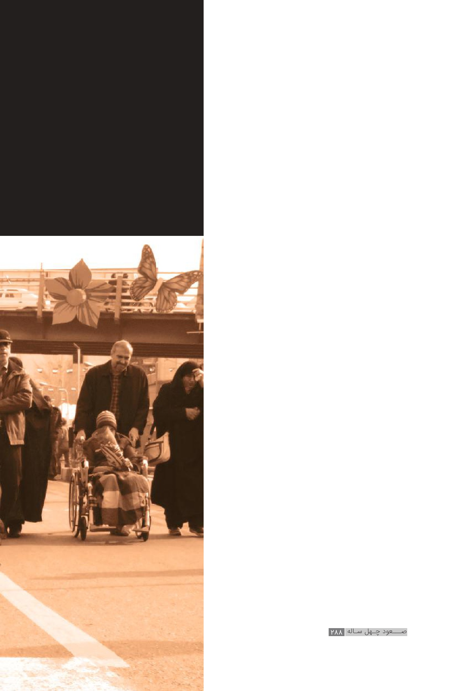

فصل نه: آزادی و مردم و مردم سالاری

اشاره
تصویر

1-آزادی و مردم سالاری در دوران پهلوی

اول | احزاب
خفقان سیاسی در این دوران به حدی بود که درنهایت دو حزب »مردم« به َ رهبری اسدالله علَم و »ایران نوین« که به جای حزب »ملیون« توسط حسنعلی منصور با حمایت شاه تشکیل شده بود، در انتها به دستور شاه منحل شد و تنها حزب »رستاخیز« به عنوان تنها حزب کشور معرفی شد. در این حزب هم علی رغم ادعای مردمی بودن، نقش شاه، نقش اصلی بود. در جواب انتقاد به عملکرد شاه و تحمیلی بودن احزاب، شاه مردم ایران را دارای سواد لازم برای شناخت درست و تشکیل حزب از درون مردم ندانست. (محمدرضا پهلوی، مأموریت برای وطنم، ص۳۳۶و۳۳۷) محمدرضاشاه هنگام معرفی حزب رستاخیز به عنوان تنها حزب در کشور، به منتقدین گفت: کسیکه وارد این تشکیالت سیاسی نشود و مؤمن به این سه اصلی که من گفتم، نباشد، دو راه برایش وجود دارد: یا یک فردی است متعلق به یک تشکیلات غیرقانونی، یعنی به اصطلاح خودمان »توده ای«، یعنی باز به اصطاح خودمان و با قدرت اثبات، »بی وطن« [که] او جایش یا در زندان ایران
است یا اگر بخواهد، فردا با کمال میل، بدون اخذ عوارض، گذرنامه در دستش میگذاریم و به هر جایی که دلش میخواهد، برود؛ چون ایرانی که نیست!
در جایی دیگر نیز گفت: »آنهایی که به رستاخیز نمی پیوندند، باید از هواداران حزب توده باشند. این خائنان یا باید به زندان بروند یا اینکه همین فردا کشور را ترک کنند!« این درحالی بود که شاه هنگام دوحزبی شدن در جواب منتقدین گفته بود: »اگر من یک دیکتاتور بودم، رهبری یک حزب واحد را به دست میگرفتم.
این رویۀ خفقان و سرکوب شدید فعالیتهای سیاسی، پس از انقلاب اسلامی به کلی تغییر کرده و با رویکردی آزاد اندیشانه زمینۀ فعالیت و بیان آزادانه گروه های مختلف فراهم شده است؛ به گونه ای که تا تیر۱۳۹۷ ،۲۴۸ تشکل سیاسی در جمهوری اسلامی به وجود آمده است که آزادانه و با مجوز قانونی درحال فعالیت اند.
تصویر

دوم | مردم سالاری
فارغ از عرصۀ انتخابات و در عمل، حکام پهلوی حتی در گفتار خود نیز نشان میدادند که کم ارزشترین موضوع در نزد آنها نظر و رأی مردم است. شاه چنان خود را از مردم بی نیاز میدید که گاه به صراحت به آنان توهین میکرد؛ ازجمله دربارۀ مردم ایران میگفت: »این مردم قادر به انجام هیچ چیز نیستند: مثل گوسفندان میمانند!
روحیۀ نخوت و تحقیر مردم ایران نه فقط در رضا شاه و محمد رضا شاه ریشه زده بود، بلکه اغلب درباریان هم به این بیماری مبتلا شده بودند. ملکۀ مادر مردم ایران را مردمی حسود (تاج لملوک پهلوی، خاطرات ملکه پهلوی، ص۳۹۲) و مذبذب میدانست که حتی حکومت کردن بر آنان افتخار نداشت. فرح هم که سعی میکرد خود را تافتۀ جدا بافتۀ دربار نشان بدهد، از این امر مستثنا نبود. به روایت علی شهبازی، سرتیپ محافظ شاه، فرح مردم جنوب تهران را کمتر از حیوان میدانست.
تصویر
۱. تعداد انتخابات
در دوران پهلوی، مردم فقط در انتخابات مجلس شورای اسلامی نقش ِ داشتند؛ اگرچه انتخاباتِ محدود انجمن شهر و نمایندگان سنا نیز برگزار میشد که تماماً با دخالت دربار و ساواک صورت میگرفت. در دوران پس از انقلاب اسلامی، تنوع انتخابات بسیار بیشتر از دوران پهلوی شد و مردم به هشت صورت مختلف مشارکت سیاسی کردند:
۱. همه پرسی تأسیس جمهوری اسلامی؛
۲. همه پرسی قانون اساسی؛
۳. همه پرسی تقنینی «اصل ۵۹ قانون اساسی»؛
۴. .همه پرسی مجلس خبرگان قانون اساسی؛
۵. .همه پرسی مجلس خبرگان رهبری؛
۶. .همه پرسی ریاست جمهوری؛
۷. همه پرسی مجلس شورای اسلامی؛
۸. همه پرسی شورای اسلامی شهر و روستا.
۲. میزان حضور مردم در انتخابات
میزان حضور مردم در آخرین انتخابات مجلس شورای ملی در دوران پهلوی، در سال ۱۳۵۴ ،۲ میلیون و ۸۰۰ هزار نفر بوده است؛ درحالیکه در اولین انتخابات انقلاب اسلامی در سال ۱۳۵۸ بیش از ۲۰ میلیون نفر و در طول ۴۰ سال بعد از پیروزی انقلاب اسلامی، میزان متوسط حضور مردم در انتخابات بیش از ۶۰ درصد بوده است.
۳. دخالت در انتخابات در دوران پهلوی
برگزاری انتخابات، به تنهایی ارزش نیست؛ بلکه باید آزاد بودن و قانون مندی در انتخابات را مد نظر گرفت که در این زمینه کارنامۀ رژیم پهلوی، کارنامه ای
تیره و تار است. برای نمونه، رضا خان در سال ۱۳۰۲، در مقام فرماندهی کل قشون، در تلگرافی به والی ایالت فارس دستور داد: «ایالت جمیلۀ فارس در تعقیب تلگراف سابق مقتضی است قدغن فرمایید که در انتخاب نوبخت از بوشهر مساعدت نشود. حکمت هم که جزو کاندید شهر شیراز است، از جهرم بفرمایید بشود. راجع به ضیاءالواعظین بایستی هرطور است، اقدامی بفرمایید ِ که از انتخاب مشارالیه جلوگیری به عمل بیاید.»
در دورۀ پهلوی دوم نیز برگزاری انتخابات بسته تر و فرمایشی تر از پیش تداوم یافت و حتی چند نوبت، مجلس توسط شاه منحل شد. محمدرضا شاه در کتاب «پاسخ به تاریخ» که پس از فرار از ایران نوشته
تصویر
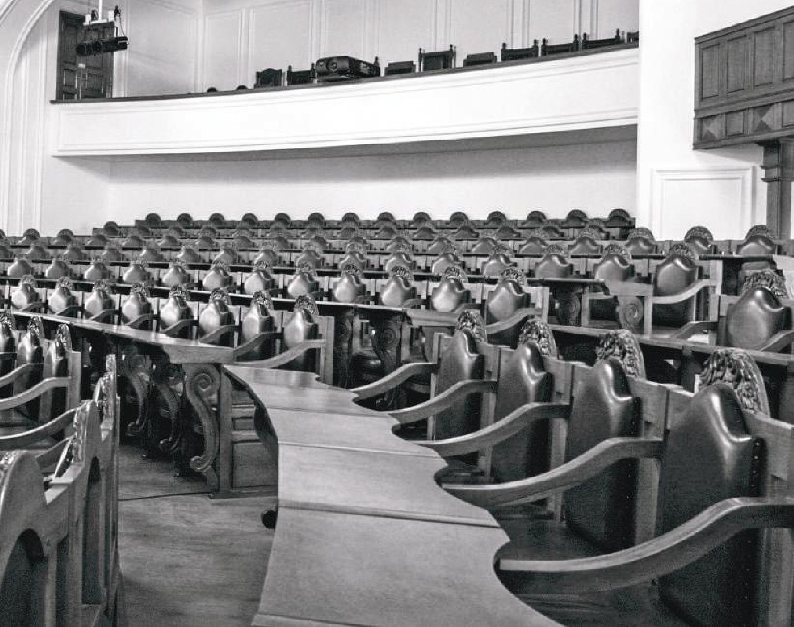
است، اینطور اقرار کرده است:
انگلیسی ها این امر را کاملاً عادی و طبیعی میدانستند که انتخابات در ایران مطابق نظر و خواسته های خودشان صورت بگیرد.مثلاً در زمان جنگ جهانی دوم انتخابات ایران به این صورت انجام میگرفت که مثلاً صبح، مستشار سفارت انگلیس با لیستی حاوی هشتاد نامزد نمایندگی مجلس به دیدار نخست وزیر میرفت و بعدازظهر همان روز، کاردارِ سفارت شوروی نام دوازده نفر از نمایندگان موردنظر خود را به نخست وزیر میداد.
اسدالله علَم، از افراد بسیار با نفوذ در دربار پهلوی، در خاطراتش نوشته است: » دولت ما از انتخابات مجلس گرفته تا انتخابات محلی و انجمن شهر، آزادی را از مردم سلب کرده و ارادۀ خود را تحمیل و نامزدهای خود را از صندوق بیرون میآورد«
تصویر
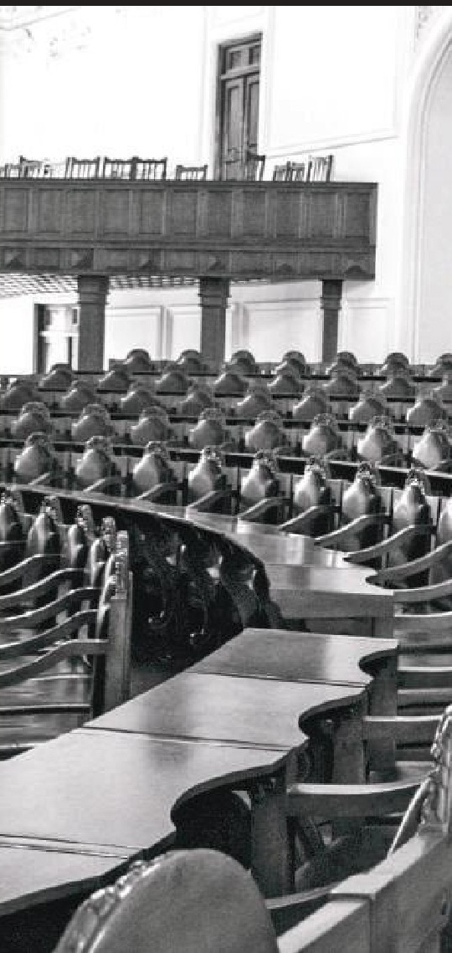
۴. مطبوعات و کتاب
یکی دیگر از شاخص های آزادی، وضعیت مطبوعات و نشر کتاب است. در دوان پهلوی تعداد نشریات کاهش شدیدی داشت؛ به طوریکه ۵۴۰ نشریه در اواخر سلطنت احمد شاه، در پایان رژیم پهلوی به ۸۶ نشریه کاهش یافت.به طور متوسط ۲ هزار عنوان کتاب در سال چاپ میشد که بیشتر آنها از محتوای مناسبی برخوردار نبود. رضاخان که بعد از کودتا همۀ مطبوعات را تعطیل کرده بود، در ۱۷ اسفند ۱۳۰۰ در اعالمیه ای اعلام کرد: »...قلم مخالفین را میشکنم و زبان میبرم. همچنین ساواک طی دستوری در ۴ بهمن ۱۳۵۵ خطاب به مطبوعات نوشت: «هیچگونه، در هیچ زمینه ای نباید شکواییه، انتقاد، گالیه، چه صراحتا ً و چه تلویحا در مطبوعات چاپ شود.»
روزنامۀ اطلاعات در ۲۰ شهریور ۱۳۲۰ به دنبال اشغال ایران توسط متفقین، در سرمقالۀ خود نوشت: »انتظار مردم ایران از دولتین شوروی و انگلیس در عالم همسایگی و دوستی، بیش از اینها بود!« دولت انگلیس به این نوشته اعتراض کرد و فروغی نیز در مقام نخست وزیر، دستور توقیف روزنامه را صادر کرد.کار سانسور کلمات به آنجا کشیده شد که وقتی یکی از مأمورین سانسور در عصر رضا شاه در یکی از روزنامه ها، این مصرع معروف حافظ را میبیند که گفته است: »رضا به داده بده، وز جبین گره بگشا!« فوراً به مدیر روزنامه تعرض کرده، روی کلمۀ »رضا« خط میکشد تا نکند منظور، رضا شاه و توهین به او باشد و بالای آن مینویسد: «حسن»!
ازجمله محدودیت های دیگر، برخورد جدی با کسانی بود که منتقد امور جاری کشور بودند؛ به عنوان مثال، آیتالله سعیدی به جرم نوشتن اطلاعیه ای در اعتراض به سفر سرمایه داران صهیونیست به ریاست راکفلر به ایران در سال ۱۳۴۹، توسط ساواک دستگیر و شکنجه شد و به شهادت رسید.
از دیگر محدودیتها میتوان به ممنوعیت در همراه داشتن بعضی از کتابها، مثل تحریر الوسیلة امام خمینی (ره) اشاره کرد. سانسور در عصر پهلوی، در کتاب و ادبیات به جایی رسید که استفاده از کلماتی همانند شب، سیاهی، سرما، زمستان، گل سرخ، جنگل، پنجرۀ بسته و شقایق ممنوع شد؛ چراکه مدعی بودند این واژگان در ادبیات انقلابی بهکار میرود.
از حساسیت های سیاسی ِ اجتماعی میزان، در دو دهۀ آخر رژیم پهلوی، میتوان به نکات زیر اشاره کرد:
۱. به کارگیری نامها و لقب هایی که ویژۀ خاندان سلطنتی بود یا به آنها اشاره داشت، ممنوع بود، مانند حذف کلمۀ «سلطنت» از کتاب صلح امام حسن علیه السلام
۲. هر نوع کتاب مذهبی و تحلیلی سانسور میشد و در بیشتر مواقع هم برچسب خاف مصلحت نظام«و»مارکسیست اسلامی« میخورد؛ مثل کتابهای والیت فقیه و بعثت و ایدئولوژی و بتشکن که گرفتار این برچسب شدند.
۳. هرگونه نقد و انتقاد به حکومت پهلوی و پیشنهاد برای اصاح وضع موجود در کتابها، باعث میشد آن کتابها هیچگاه منتشر نشود.
۴. نام بعضی افراد و نیز بعضی اسم های خاص سانسور میشدند، مانند عبدالحسین نوشین و حسینیۀ ارشاد و گل سرخ.
۵. هرگونه انتقاد به عملکرد بعضی کشورها مانند اسرائیل و ایالات متحده سانسور میشد.
6.
نشر هر نوع مطلب پیرامون مفهوم انقلاب و انقلاب های صورت گرفته در دیگر کشورها و درکل، هر نوشته ای که به نوعی با حرکتهای اجتماعی ارتباط داشت، ممنوع بود.
7.
نشر کتاب به زبانهای غیرفارسی، مانند عربی، ترکی، کردی و بلوچ، ممنوع بود.
۵. فضای عمومی جامعه
در دوران پهلوی، خفقان به حدی زیاد بود که حتی مهمترین هم پیمانان شاه هم مجبور به اعتراف دراین باره میشدند؛ برای مثال جیمی کارتر، رئیس جمهور اسبق آمریکا، در خاطراتش نوشته است: »در دوران شاه، حداقل ۲۵ هزار زندانی سیاسی در ایران وجود داشت.
فرِد هالیدی، در سال ۱۳۵۴ ش ۱۹۷۵ م ( تعداد زندانیان سیاسی در ایران را بین ۲۵ هزار تا ۱۰۰هزار نفر اعلام میکند و در گزارشی مینویسد: کارنامۀ هیچ کشوری در جهان سیاه تر از کارنامۀ ایران در زمینۀ حقوق بشر نیست... جّلادان ساواک افزون بر شوک الکتریکی و ضرب و شتم مخالفان، از انواع وحشیگری ها استفاده میکردند؛ ازجمله فرو بردن بطریهای شکسته در نشیمنگاه، آویختن وزنه بر بیضه ها، پوشاندن کلاه خودهای ویژه، موردِ تجاوز جنسی قراردادن زندانیان و تجاوز به زنان و دختران فرد دستگیرشده در مقابل چشم وی برای گرفتن اعتراف.
تصویر
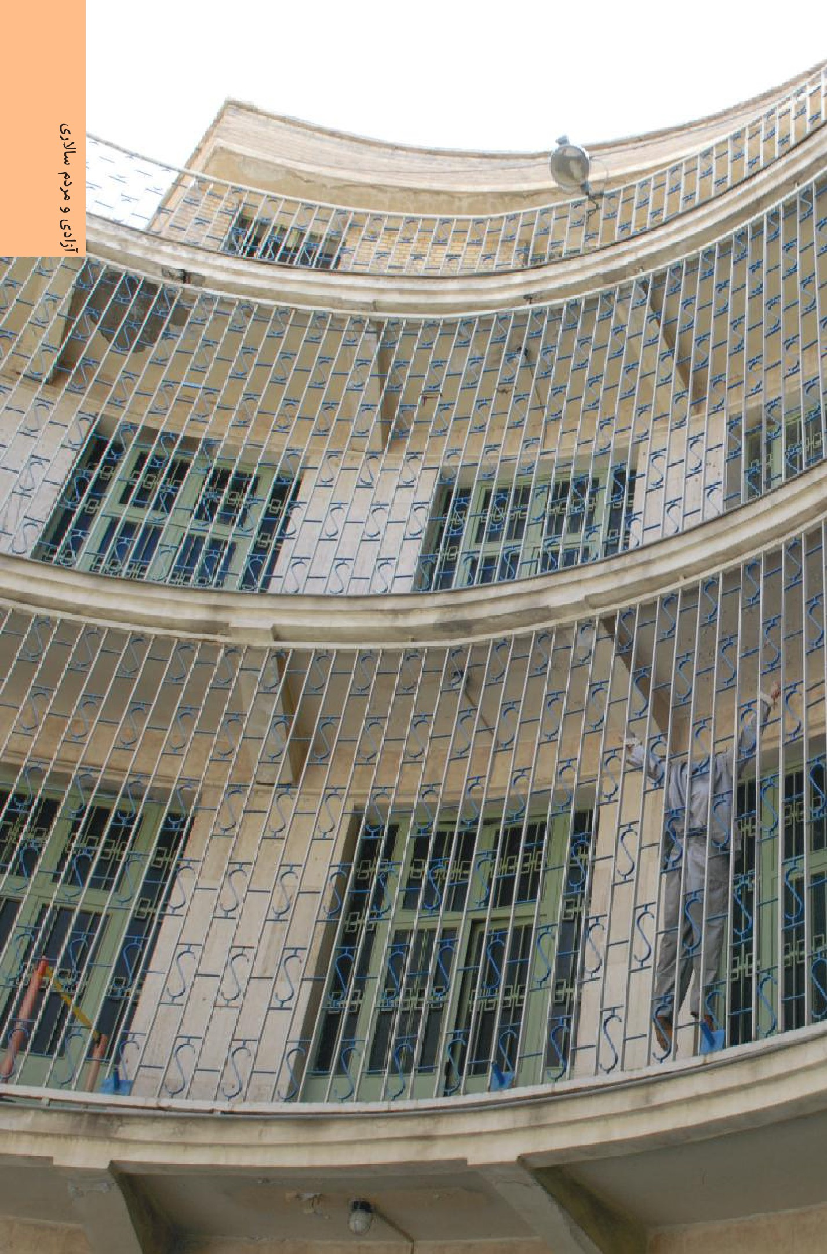

2-آزادی و مردم سالاری در زمان انقلاب اسلامی
انقلاب اسلامی شعار اساسی خود را بر پایۀ استقالل و آزادی ملت در پناه اسلام تعریف کرده است؛ بنابراین داشتن آزادی برای هر فرد و اقلیت را از اصول و قوانین خود میداند. با بررسی قانون اساسی جمهوری اسلامی ایران به راحتی میتوان متوجه شد که در قانون جمهوری اسلامی ایران، به حقوق اقلیتها در کشور توجه شده است؛ به عنوان نمونه به این دو قانون توجه کنید:
۱ .مردم ایران از هر قوم و قبیله که باشند، از حقوق مساوی برخوردارند و رنگ، نژاد، زبان و مانند اینها سبب امتیاز نخواهد بود؛
۲ .همۀ افراد ملت، اعم از زن و مرد، یکسان در حمایت قانون قرار دارند و از همۀ حقوق انسانی، سیاسی، اقتصادی، اجتماعی و فرهنگی با رعایت موازین اسلام برخوردارند.
مجموعۀ آزادیها و رعایت حقوق اقلیتهای مذهبی سبب شد که جامعۀ جهانی آشوریان، مقر این جامعه را از آمریکا به تهران منتقل کند. از دیگر نکات شایان ذکر در زمینۀ اصل آزادی و مردم سالاری نظام در مواجهه با کلیمیان در ایران، تشکر امام خمینی(ره) از مسئولان بیمارستان
خیریۀ یهودی دکتر سپیر
که این نامه اکنون در اختیار یکی از اعضای هیئت مدیرۀ سابق بیمارستان است که اکنون در خارج از کشور زندگی میکند... «منبع:وب سایت انجمن کلیمیان: com.iranjewish.www.
است. این بیمارستان کماکان فعال بوده و به گفتۀ ریاست فعلی بیمارستان، بخش اعظمی از مراجعان به این بیمارستان را مسلمانان تشکیل میدهند.
بر اساس اصل ۱۳ قانون اساسی، دربارۀ کلیمیان صدور رأی در احوال شخصیه، به وسیلۀ مرجع دینی کلیمیان ایران اعلام میشود و دادگاه و قوۀ قضاییه بر اساس نظرمرجع دینی کلیمیان رأی نهایی را صادر میکند که این در میان همۀ کشورهای جهان، کاملا استثناست؛ به طوریکه خاخام های یهودی وابسته به گروه تتوریاکارتا پس از بازدید از ایران، در بازگشت به آمریکا اعلام کردند: «یهودیان ایران نسبت به یهودیان سایر کشورها از وضع بهتری برخوردارند. »
سرانۀ فضای عبادی اقلیتهای دینی، نزدیک به دوبرابر مسلمانان است. مسیحیان بیش از ۲۵۰ کلیسا در سطح کشور در اختیار دارند و به قریبا ازای جمعیتی کمتر از ۵۰۰ نفر، یک کلیسا برای آنان وجود دارد. اماکن مذهبی اقلیتها همچنین به طور پیوسته از سوی دولت و با هزینۀ عمومی ترمیم و بازسازی میشود.
تصویر
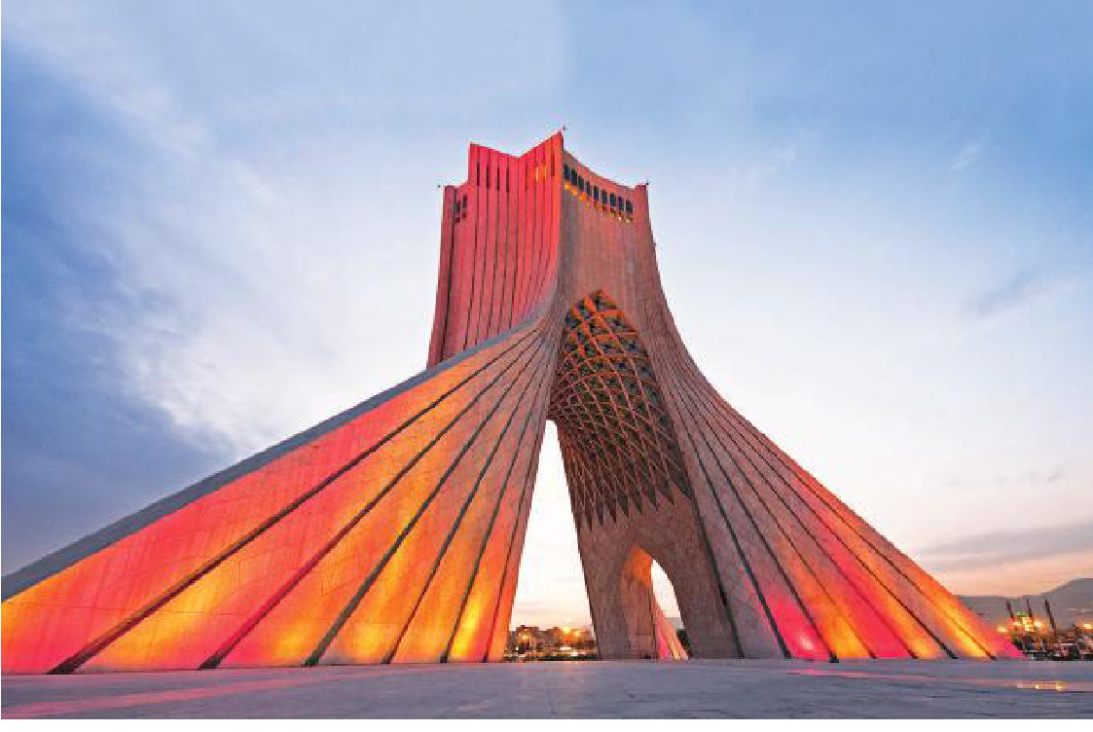
از حقوق سیاسی بسیار مهم که اقلیتها در ایران دارند، حق حضور در مجلس شورای اسلامی به عنوان نماینده است. این حق در اصل ۶۴ قانون اساسی به رسمیت شناخته شده است. مطابق این اصل، زرتشتیان و کلیمیان هرکدام یک نماینده، مسیحیان آشوری و کلدانی مجموعاً یک نماینده و مسیحیان ارمنی جنوب و شمال نیز هرکدام یک نماینده در مجلس شورای اسلامی خواهند داشت.
یوناتن بت کلیا، نمایندۀ آشوریها و کلدانیها در دورۀ هفتم و هشتم و نهم مجلس شورای اسلامی چنین گفته اند:»اگر نسبت جمعیت یک دین را به نماینده هایش در نظر بگیریم، باید بگویم ما چند برابر مسلمانان در مجلس نماینده داریم و داشتن این حق برای ما با ارزش است و دیدگاه نظام جمهوری اسلامی همواره در قبال اقلیتهای دینی و مذهبی بسیار مثبت و احترام آمیز بوده و حق مشارکت ما در برنامه های فرهنگی اجتماعی همواره فراهم شده است.
تصویر
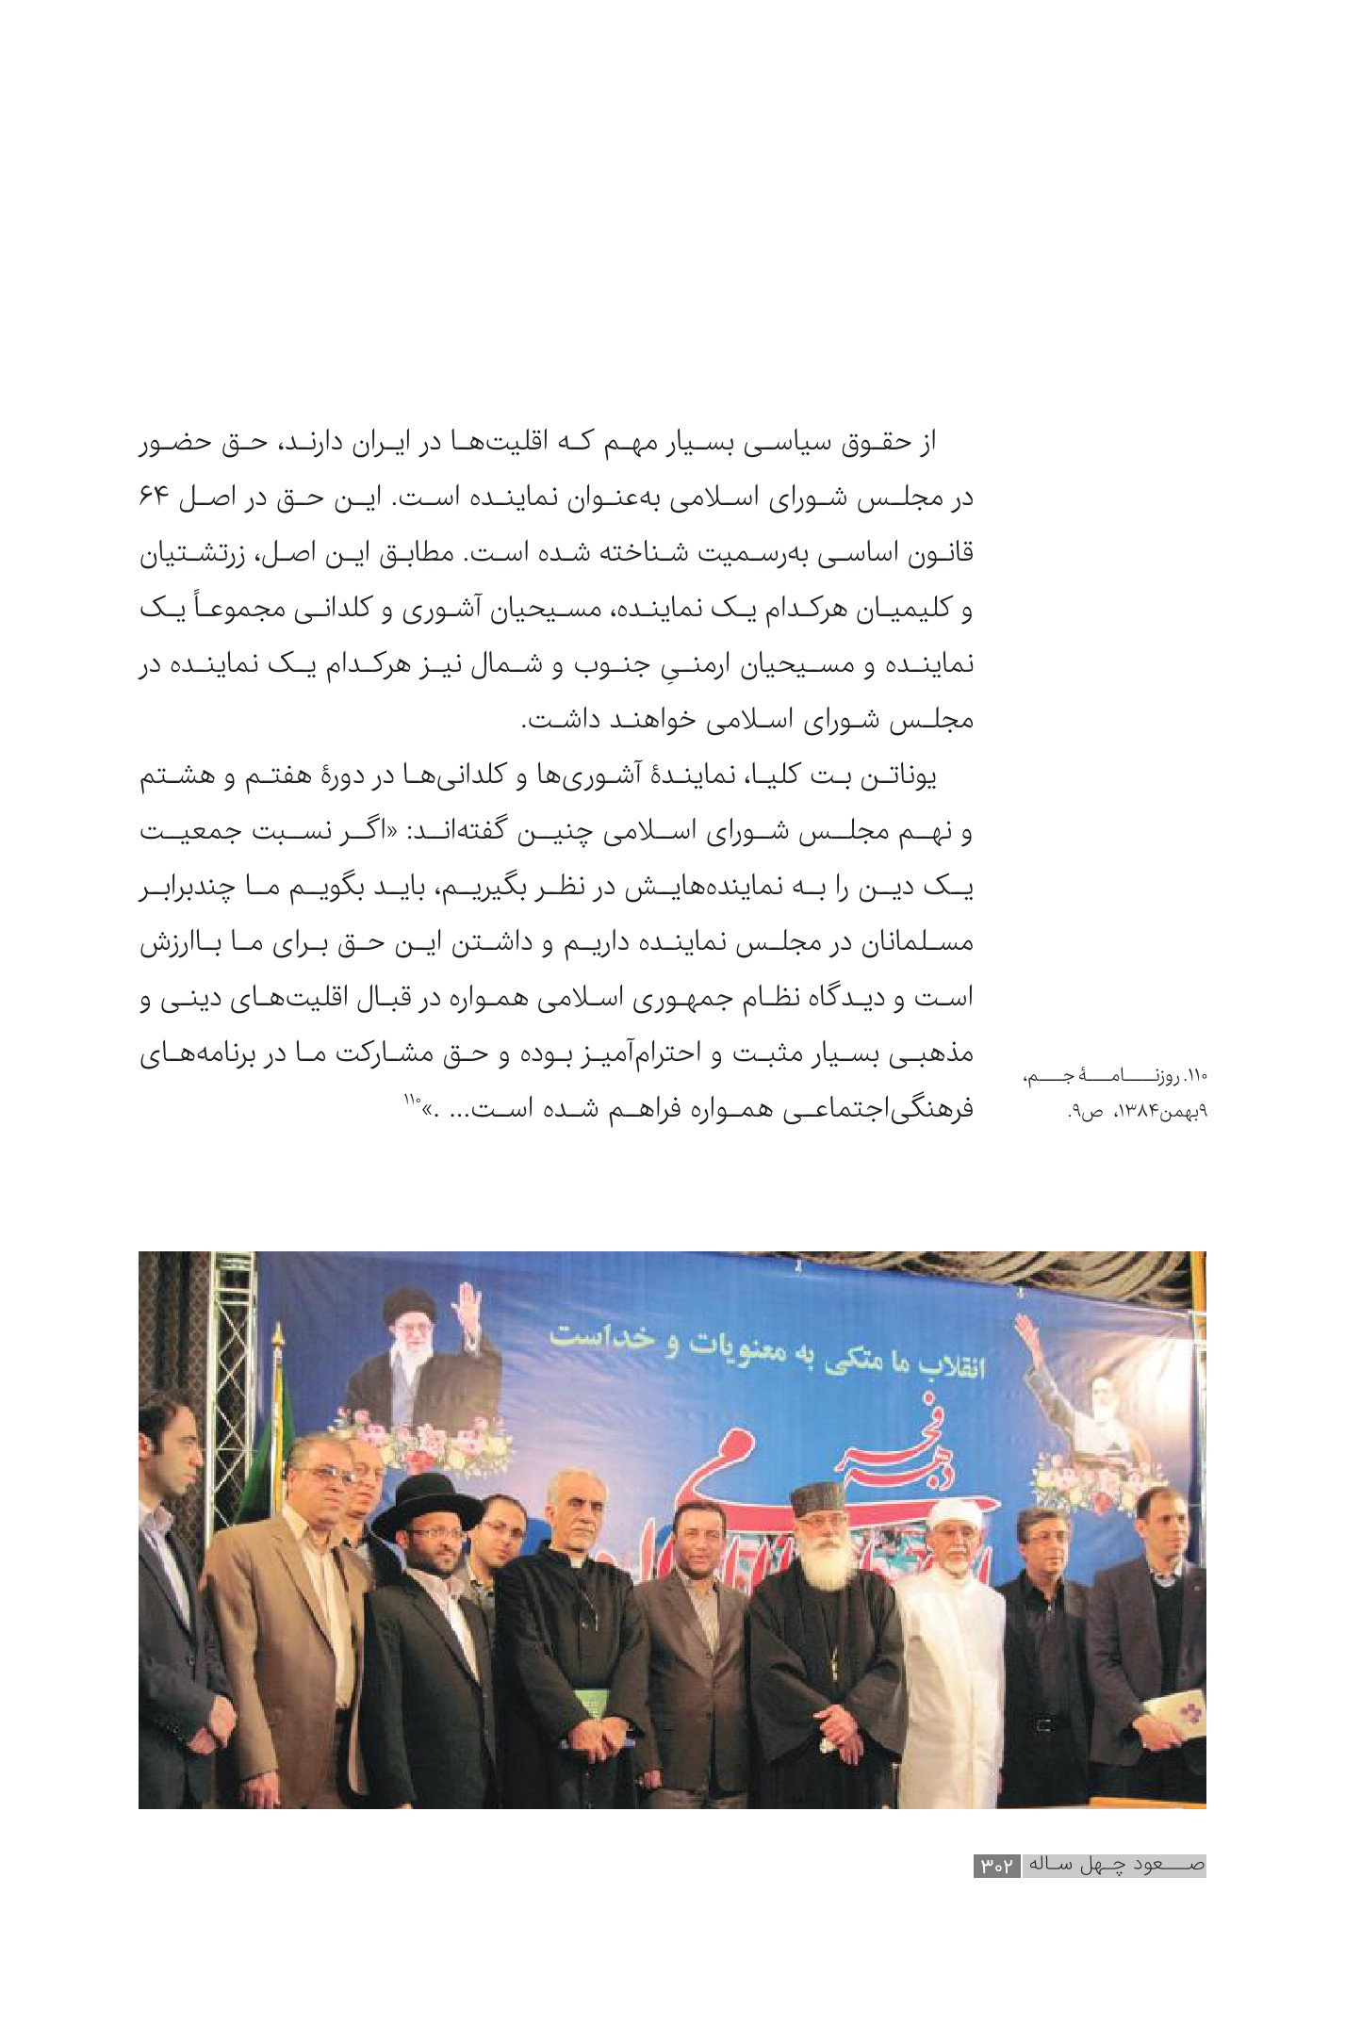
اول | انتخابات
قانون اساسی جمهوری اسلامی ایران در اصل ششم، از ویژگی عمومی بودن رأی سخن به میان آورده است. این اصل، مقرر میدارد که در جمهوری اسلامی ایران، امور کشور باید به اتکای عمومی، از راه انتخابات اداره شود؛ همچنین قوانین و مقررات انتخاباتی ازجمله مادۀ ۱۰ قانون انتخابات ریاست جمهوری و مادۀ ۷ قانون انتخابات مجلس شورای اسلامی و نیز مادۀ ۱۷ قانون تشکیلات، وظایف و انتخابات شوراهای اسلامی کشور و انتخاب شهرداران، به این خصیصه نیز اشاره میکند؛ ازاینرو شهروندان ایرانی، از هر قوم، دین، جنسیت و... باشند، از حق شرکت در انتخابات بهره مندند. برگزاری ۳۶ مرتبه انتخابات در طول ۴۰ سال پس از انقلاب اسلامی، نشان دهندۀ اهمیت و توجه جمهوری اسلامی به آرای مردمی است.
تصویر
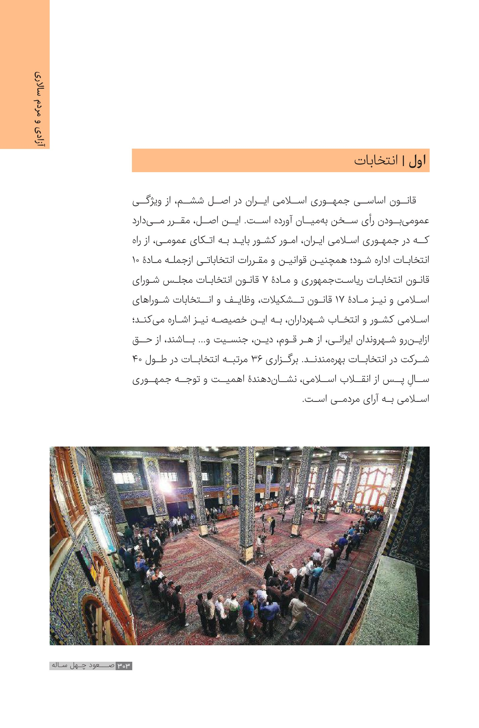
دوم | قانون اساسی و آزادی بیان
تشکیل اجتماعات و راه پیمایی ها، بدون حمل سلاح، به شرط آنکه مخل به مبانی اسلام نباشد، آزاد است. جمهوری اسلامی، ایران را از یک نظام تک حزبی به نظامی با بیش از ۲۵۰ حزب رسمی و ۵۱۵ انجمن صنفی تبدیل کرد. افزیش تعداد عناوین کتاب منتشرشده در سال ۱۳۵۷ از ۱۵۰۰ عنوان به ۱۰۷ هزار عنوان در سال ۱۳۹۶ افزایش یافته است. فقط در استان کردستان، بیش از ۶۵ نشریه اجازه انتشار دارند. فقط نزدیک به ۴ هزار سمن در ایران از وزارت کشور مجوز فعالیت دارند که ۵۸ درصد آنها در حوزۀ حقوق بشر فعال هستند و به طور پیوسته گزارشها و اطلاعات خود را به سازمان ملل ارائه میکنند.
تصویر

3-نقد شاخص های آزادی در غرب
اول | انتقاد غربیها از آزادی در ایران به دلیل رعایت نکردن حقوق سیاسی هم جنس بازان
تصویر
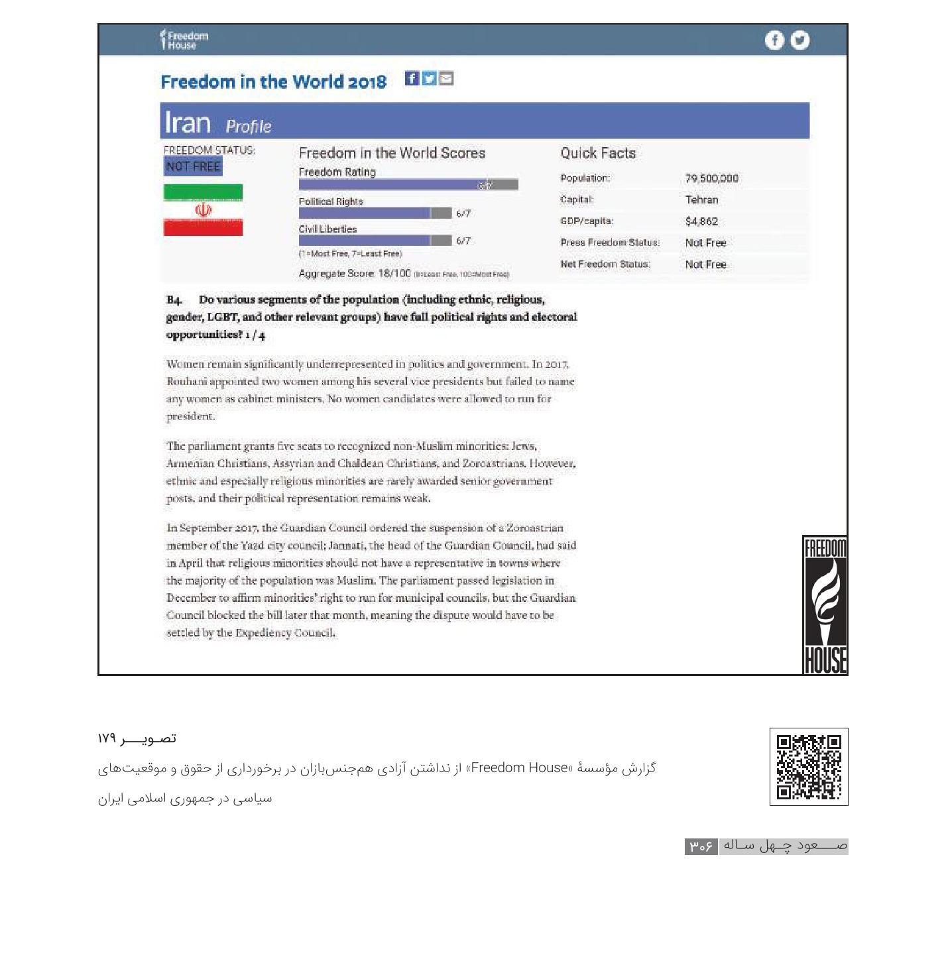
دوم | جایگاه جمهوری اسلامی ایران از نظر ،آزادی، پایین تر از حکومت استبدادی عربستان سعودی
تصویر
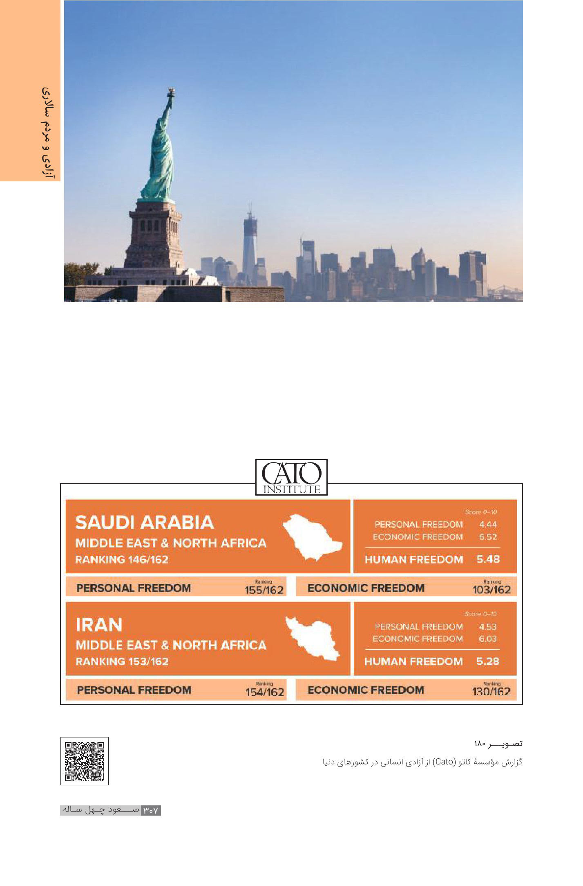
سوم | دخالت آمریکا در 50 انتخابات کشورهای مختلف جهان تحت عنوان ترویج دموکراسی
تصویر
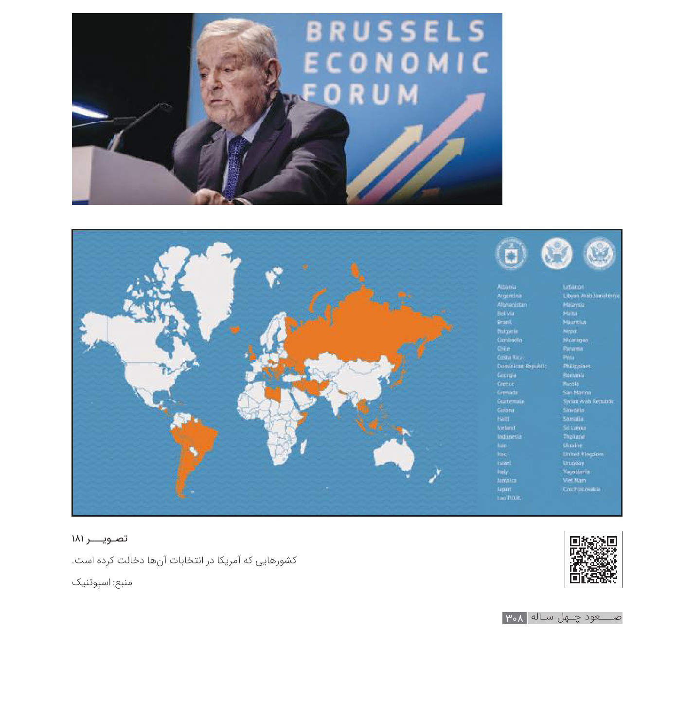
چهارم | منع حجاب دختران در مدارس فرانسه مهد آزادی دنیا
تصویر
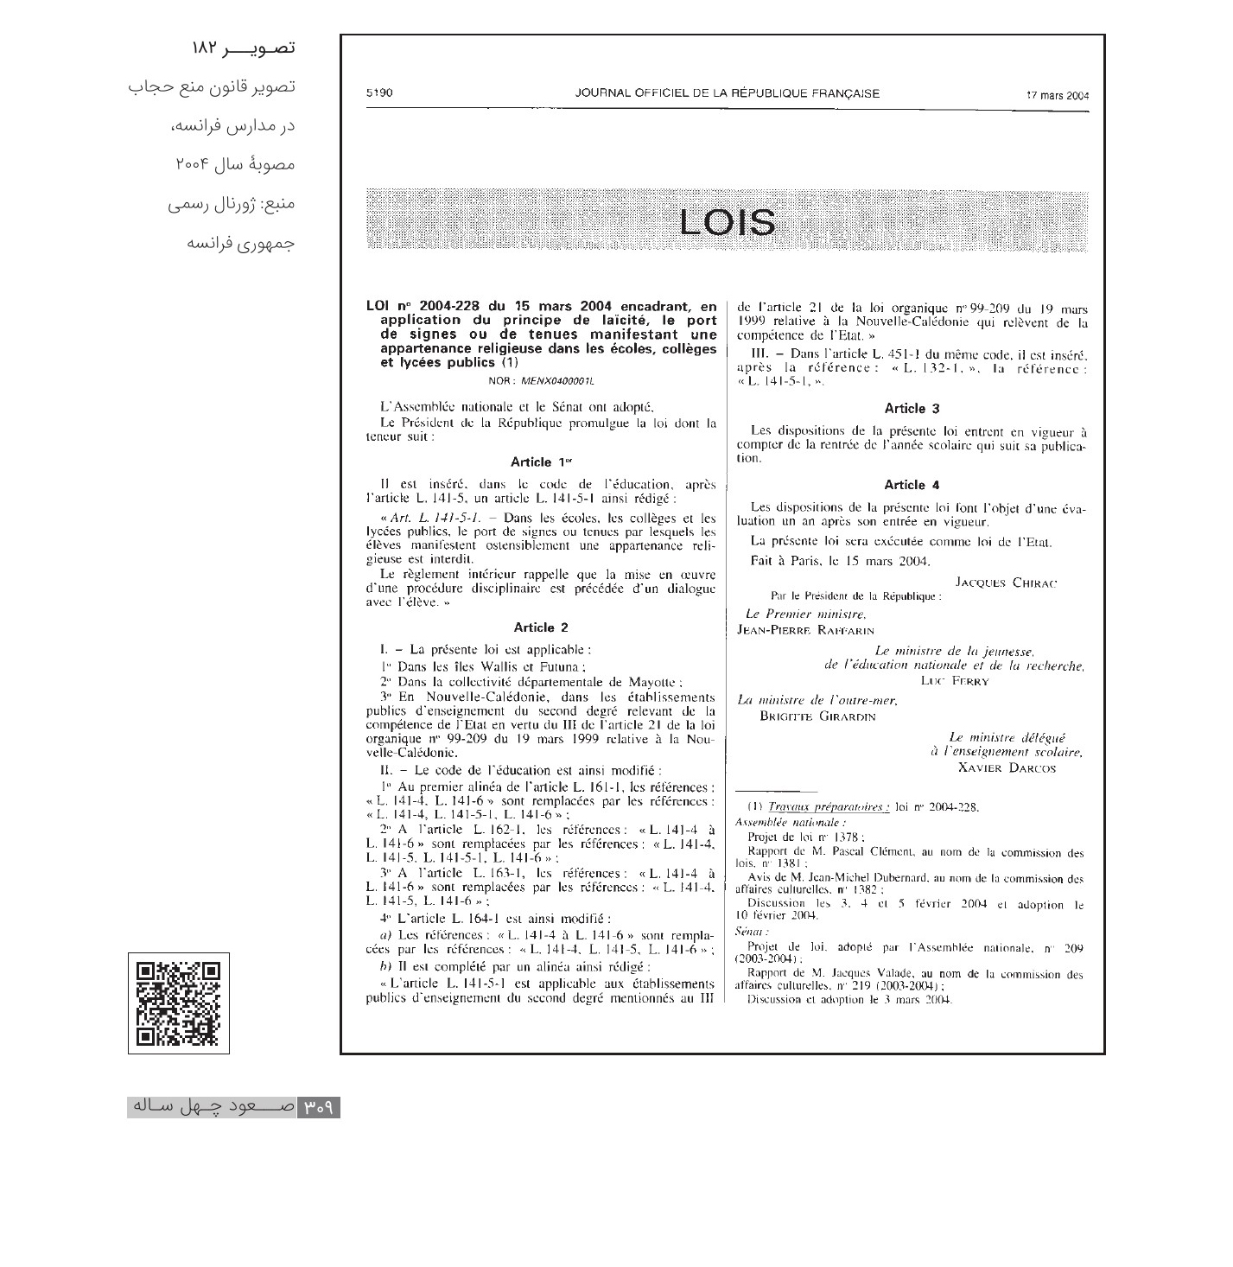
پنجم | گاردین دموکراسی آمریکایی در بحران است و ترامپ فقط نشانهای از آن .است
تصویر
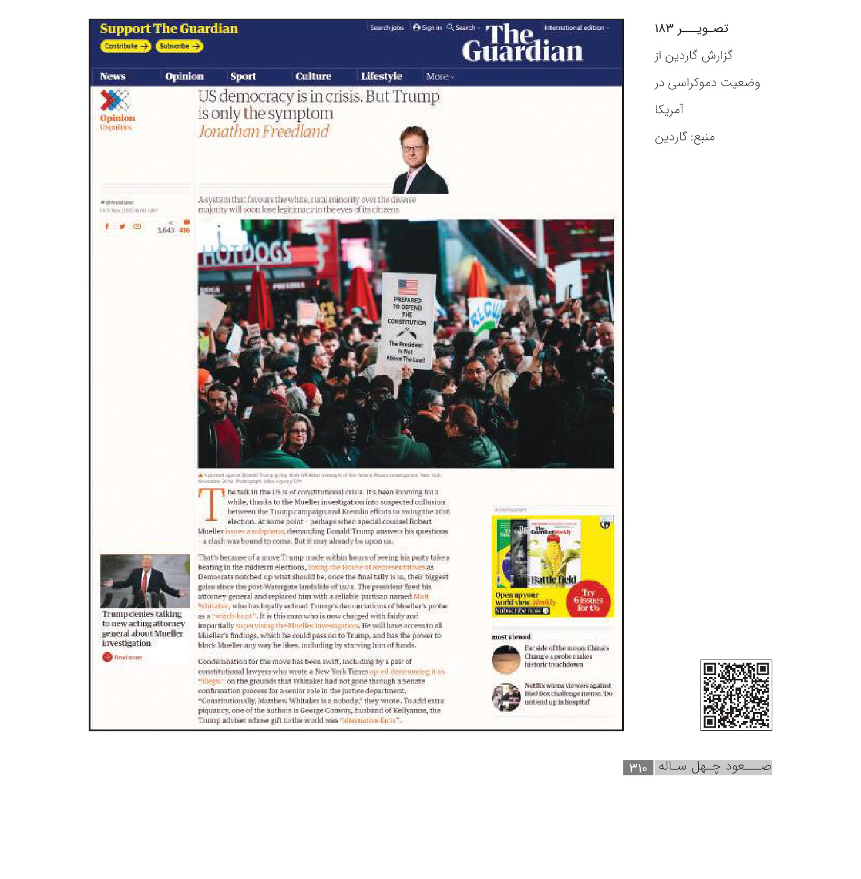
روزنامۀ گاردین در مقاله ای به قلم یکی از نویسندگان خود، تحت عنوان» دموکراسی در آمریکا رو به بحران هست؛ ترامپ فقط نشانه ای از آن است « به نقد سیستم انتخاباتی آمریکا میپردازد و با اشاره به نکاتی از انتخابات ریاست جمهوری گذشتۀ آمریکا، از دموکراسی در آمریکا از حیث تأثیرنداشتن آرای تمام مردم انتقاد میکند:
»در سال ۲۰۱۶ ترامپ حدود ۳ میلیون رأی کمتر از کلینتون کسب کرد؛ اما اکنون ترامپ در کاخ سفید است، ولی کلینتون نه. ...جورج دبلیو بوش نیز در انتخابات رأی کمتری نسبت به الگور کسب کرده بود؛ اما درنهایت این الگور بود که به بوش میگفت: `رئیس جمهور́!« در پایان مقاله نیز با اشاره به سیستم انتخاب الکترال در آمریکا نوشت:
«سیستمی که مرتباً قدرت را به جناح بازنده واگذار میکند، با ترجیح دادن اقلیتی سفید نسبت به اکثریتی درحال گسترش و متنوع، به زودی مقبولیت را در انظار شهروندان خود از دست میدهد. این بحران حقیقی قانون اساسی در آمریکاست.»
آری! از آزادی و دموکراسی تنها پوسته ای در غرب باقی مانده است و باطن دموکراسی غربی، چیزی جز حاکمیت سرمایه داران نیست.

علل تحقق نیافتن کامل اهداف انقلاب اسلامی
اول | موانع طبیعی
زمان بر بودن دستیابی به اهداف بلند؛
دوم | موانع بیرونی
برنامه ریزی برای براندازی نظام اسلامی؛ ایجاد گروهکهای تروریستی و تفرقۀ قومی؛ حملۀ نظامی ناجوانمردانۀ ۸ ساله به کشور؛ تحریم و محاصرۀ اقتصادی؛ تهاجم فرهنگی و هجمه به باورها و اعتقادات مردم؛ جلوگیری از پیشرفت علمی و صنعتی کشور؛ نفوذ برای تغییر محاسبات مسئولان و از طریق باورهای مردم؛ تحریف حقایق تاریخی؛ القای ناتوانی؛ تزریق نا اُمیدی؛
سوم | موانع درونی
۱. ضعفهای فکری در حوزۂ ادارۂ کشور
باورنداشتن به کارآمدی نسل جوان؛ غفلت از ثروتهای عظیم انسانی و طبیعی کشور؛ اعتماد به نسخه های پیچیده شده از سوی بیگانگان؛ متکیبودن به نفت؛
۲. عدم اهتمام به همه آرمانهای انقلاب
نداشتن اهتمام جدی در مبارزه با فساد؛ نداشتن اعتقاد به استقلال؛ فقدان عدالت محوری؛
۳. عادتهای غلط اجتماعی
تنبلی و کمکاری؛ بی صبری؛ سرگرمی به امور گمراه کننده؛ رفاه طلبی؛ اشرافیگری؛ ترجیح کالاهای خارجی بر کالاهای داخلی؛ فقدان اعتماد به نفس ملی؛
۴. قبیله گرایی سیاسی و جناحی

فهرست منابع و ماخذ
اول منابع مکتوب.
۱. قرآن کریم.
۲. آوری، پیتر، تاریخ معاصر ایران، ترجمۀ محمد رفیعی مهرآبادی، ج۲ ،چ۱ ،تهران: عطائی، ۱۳۶۰.
۳. اسپاک، بنجامین، دنیای بهتر برای کودکانمان، ترجمۀ منصوره حکمی، تهران: نی، ۱۳۷۵.
۴. استمپل، جان. دی، درون انقلاب ایران، ترجمۀ منوچهر شجاعی، تهران: خدمات فرهنگی رسا، ۱۳۷۸.
۵. الله یاری، احمد، روایت سانسور (نیمۀ پنهان ۲۴ ،)چ۴ ،تهران: کیهان، ۱۳۸۷.
۶. امیدوار، احمد و حسین یکتا، امام خمینی و انقلاب اسلامی؛ روایتی جهانی، تهران: سازمان عقیدتی سیاسی ناجا، ۱۳۷۹.
۷. برژینسکی، زبیگنیو، خارج از کنترل، ترجمۀ عبدالرحیم نوه ابراهیم، تهران: سازمان انتشارات و آموزش انقلاب اسلامی، ۱۳۶۸.
۸. بصیرت منش، حمید، علما و رژیم شاه، تهران: عروج، ۱۳۷۸.
۹. بیل، جیمز، عقاب و شیر، ترجمۀ مهوش غالمی، تهران: کوبه، ۱۳۷۱.
۱۰. پارسونز، آنتونی، غرور و سقوط؛ خاطرات سفیر سابق انگلیس در ایران، ترجمۀ منوچهر راستین، تهران: هفته، ۱۳۶۳.
۱۱. پهلوی، محمدرضا، مأموریت برای وطنم، تهران: بنگاه ترجمه و نشر کتاب، ۱۳۴۹.
۱۲. چمنکار، محمدجعفر، »مأموریت نظامی گری دولت پهلوی دوم و تأثیرات آن برسیاست خارجی ایران«، مجلۀ علمی پژوهشی پژوهشهای تاریخی، س۲ ،ش۸ )دورۀ ۲ ،ش۴ ،)زمستان ۱۳۸۹ ،ص۵۳ تا ۷۸.
۱۳. حاجتی، میراحمد رضا، عصر امام خمینی(ره) ،چ۱۱ ،قم: بوستان کتاب، ۱۳۸۴.
۱۴. درودی، ریحانه، دربار به روایت دربار؛ فساد سیاسی، چ۳ ،تهران: مرکز اسناد انقلاب اسلامی، ۱۳۹۴.
۱۵. دفتر پژوهشهای مؤسسۀ کیهان، نیمۀ پنهان) روزنامه نگاران جاسوس (، ج۱۸ ، تهران: کیهان، ۱۳۸۳
16.
دمارانش الکساندر جنگ جهانی چهارم دیپلماسی و جاسوسی در عصر خشونت ترجمه سهیلا ،کیانتاژ :تهران اطلاعات 1372.
17.
ذاکر حسین عبدالرحیم مطبوعات سیاسی در عصر مشروطیت تهران دانشگاه ،تهران 1370.
18.
روبین ،باری جنگ قدرتها در ،ایران ترجمۀ محمود ،مشرقی تهران آشتیانی 1363.
19.
روزنامه اطلاعات
20.
روزنامه کیهان
21.
روزنامه اعتماد ملی
22 روزنامه جم.
23 روزنامه آیندگان
24.
زرگر علی ،اصغر تاریخ روابط سیاسی ایران و انگلیس در دوره رضاشاه ترجمه کاوه ،بیات تهران پروین 1372
25.
زهیری ،علیرضا عصر پهلوی به روایت اسناد قم دفتر نشر معارف 1379 26 سلیمان پور علی و امیر اکبری روابط خارجی ایران و آمریکا در آستانه انقلاب اسلامی فصلنامه علمی پژوهشی پژوهشنامه ،تاریخ سا ش42، بهار 1395 ص 129 تا 148
26.
سنجر ابراهیم نفوذ آمریکا در ایران؛ بررسی سیاست خارجی آمریکا و روابط با ایران تهران 1368
27.
سولیوان ویلیام و آنتونی ،پارسونز خاطرات دو ،سفیر ترجمه محمود طلوعی :تهران علم 1373
29 ،شولزینگر ،رابرت دیپلماسی آمریکا در قرن ،بیستم ترجمه محمد رفیعی مهرآبادی :تهران وزارت خارجه 1390
30.
شهبازی ،علی محافظ شاه خاطرات علی شهبازی تهران اهل قلم 1377
31.
صمیمی ،مینو پشت پردۀ تخت طاووس ترجمۀ حسین ابوترابیان تهران اطلاعات، 1370
32.
طباطبایی محمد حسن نفوذ فراماسونری در مدیریت نهادهای فرهنگی دهه ،1340 ،چا :تهران مرکز اسناد انقلاب اسلامی، 1380
33.
،عبادی ،حمید چالشهای ایران و آمریکا :تهران مرکز اسناد انقلاب اسلامی عود چهل ساله 1381.
34.
علم اسدالله گفت و گوهای من با شاه ،ج،او 2 تهران طرح نو، 1371 .
35.
فردوست ،حسین ظهور و سقوط سلطنت پهلوی؛ خاطرات حسین فردوست جا :تهران ،اطلاعات 1373
36.
فصلنامه مطالعات تاریخی، ش9، ص15
37.
قطبی ،فریده دخترم ،فرح ترجمهٔ الهه رئیس فیروز تهران به آفرین 1381
38.
قوی ،نیره درآمدی بر کارآمدی نظام جمهوری اسلامی در قلمرو ،زنان تهران معارف، 1395
39.
گراهام رابرت ،ایران سراب ،قدرت ترجمۀ فیروز ،فیروزنیا تهران سحاب 1358
40.
گیدنز ،آنتونی جامعه شناسی ،چا ترجمۀ منوچهر صبوری تهران نی، 1373
41.
لدین، مایکل و ویلیام لوئیس کارتر و سقوط شاه ترجمه ناصر ،ایرانی تهران امیرکبیر، 1363.
42.
محیط طباطبایی ،محمد مجموعه آثار میرزا ملکم خان :تهران کتابخانه دانش 1327.
43.
مرکز بررسی اسناد تاریخی وزارت اطلاعات انقلاب اسلامی به روایت اسناد ،ساواک :تهران مرکز بررسی اسناد تاریخی وزارت اطلاعات بی تا
44.
مرکز بررسی اسناد تاریخی وزارت اطلاعات یاران امام به روایت اسناد ساواک (شهید آیت الله محمدرضا سعیدی) تهران مرکز بررسی اسناد تاریخی وزارت اطلاعات، 1376
45.
مکی ،حسین تاریخ بیست ساله ،ایران ،چ5 تهران ،علمی، 1374
46.
مؤسسهٔ تنظیم و نشر آثار امام خمینی الا الله ، صحیفۀ امام، ج 3، به نقل از نرم افزار صحيفة ،امام نسخه 3
47.
نیکسون ریچارد 1999 پیروزی بدون ،جنگ ترجمۀ فریدون دولت شاهی :تهران اطلاعات، 1374
48.
هاکس ،مریت :ایران افسانه و واقعیت؛ خاطرات سفر به ایران ترجمه محمد حسین نظری نژاد و محمدتقی ،اکبری مشهد معاونت فرهنگی آستان قدس رضوی ، 1368.
49.
هالیدی فرد دیکتاتوری و توسعه سرمایه داری در ،ایران ترجمه فضل الله نیک ،آئین :تهران امیرکبیر 1358 50. ،هایزر ،رابرت مأموریت مخفی در تهران ترجمۀ سیدمحسن عادلی چ2 تهران مؤسسۀ خدمات فرهنگی ،رسا 1366
1.
Aljazeera.com.
2.
bjs.gov
3.
bjs.ojp.usdoj.gov
4.
blog.realinstitutoelcano.org
5.
cato.org
6.
cbsnews.com
7.
cdc.gov
8.
cement.org
9.
census.gov
10.
cia.gov
11.
dw.com
12.
euronews.com.ir
13.
Fao.org
14.
freedomhouse.org
15.
globalhungerindex.org
16.
globalpetrolprices.com
17.
healthdata.org
18.
iea.org
19.
indexmundi.com
20.
insee.fr
21.
ir.sputniknews.com
22.
investopedia.com
23.
iresearch.worldbank.org
24.
iranjewish.com
25.
japanfs.org
26.
japantimes.co.jp
27.
knoema.com
28.
leader.ir
29.
legifrance.gouv.fr
30.
mehrnews.com
31.
.measuringworth.com
32.
mit.edu
33.
nami.org
34.
nationmaster.com
35.
ncjrs.gov
36.
newamerica.org
37.
npr.org
38.
numbeo.com.
39.
oecd.org
40.
oica.net
41.
ohchr.org
42.
ourworldindata.org
43.
parliament.uk
44.
reuters.com
45.
scimagojr.com
46.
start.umd.edu
47.
tacna.net
48.
the-american-interest.com
49.
theguardian.com
50.
Undp.org
51.
unifiedlawyers.com
52.
Un.org
53.
usnews.com
54.
who.int
55.
worldatlas.com
56.
worldbank.org
57.
worlddata.info
58.
worldcrunch.com
59.
worldsteel.org
60.
worldwater.org
مسابقه فرهنگی صعود» «چهل ساله
توضیحات شرکت در مسابقه
•
پرسشها از متن موجود طرح شده است و افرادی که بیش از دوازده سال دارند میتوانند در مسابقه شرکت کنند
•
روشهای شرکت در مسابقات :فرهنگی
1.
سامانه پیامکی برای این کار کافی است به ترتیب نام مسابقه و شماره گزینه های صحیح پرسشها را به صورت یک عدد دو رقمی از چپ به راست همراه با نام و نام خانوادگی ،خود به سامانه پیامکی 3000802222 بفرستید.
مثال: صعود چهل ساله 32 محمد عظیمی
2.
پرتال جامع آستان قدس ،رضوی بخش مسابقات به نشانی www.razavi.aqr.ir
3.
:پاسخ نامه پاسخ نامۀ تکمیل شده را میتوانید به صندوقهای مخصوص مستقر در پایگاههای اطلاع رسانی فرهنگی بیندازید یا به صندوق پستی 351-91735 بفرستید.
•
هزینه ارسال ،پاسخ ،نامه از طریق قرارداد «پست جواب قبول» پرداخت شده است و لازم نیست از پاکت و تمبر استفاده کنید
•
آخرین مهلت شرکت در مسابقه یک ماه پس از دریافت کتاب است.
•
قرعه کشی از بین پاسخهای کامل و صحیح و به صورت روزانه انجام میشود و نتیجه آن نیز از طریق سامانه پیامکی گفته شده به اطلاع برندگان می رسد.
پرسش ها
پرسش :اول ایران در علوم ژنتیک و سلولهای ،بنیادی در دنیا در چه جایگاهی قرار دارد؟
1.
جایگاه دوم در دنیا
2.
جایگاه نهم در دنیا
3.جایگاه یازدهم در دنیا
4.
جایگاه سیزدهم در دنیا
پرسش دوم :کدام گزینه از موانع درونی تحقق نیافتن کامل اهداف و آرمانهای انقلاب است؟
1.
تزریق ناامیدی
2.
تحریم و محاصره اقتصادی
3.
تحریف حقایق تاریخی
4.
فقدان عدالت محوری
تصویر
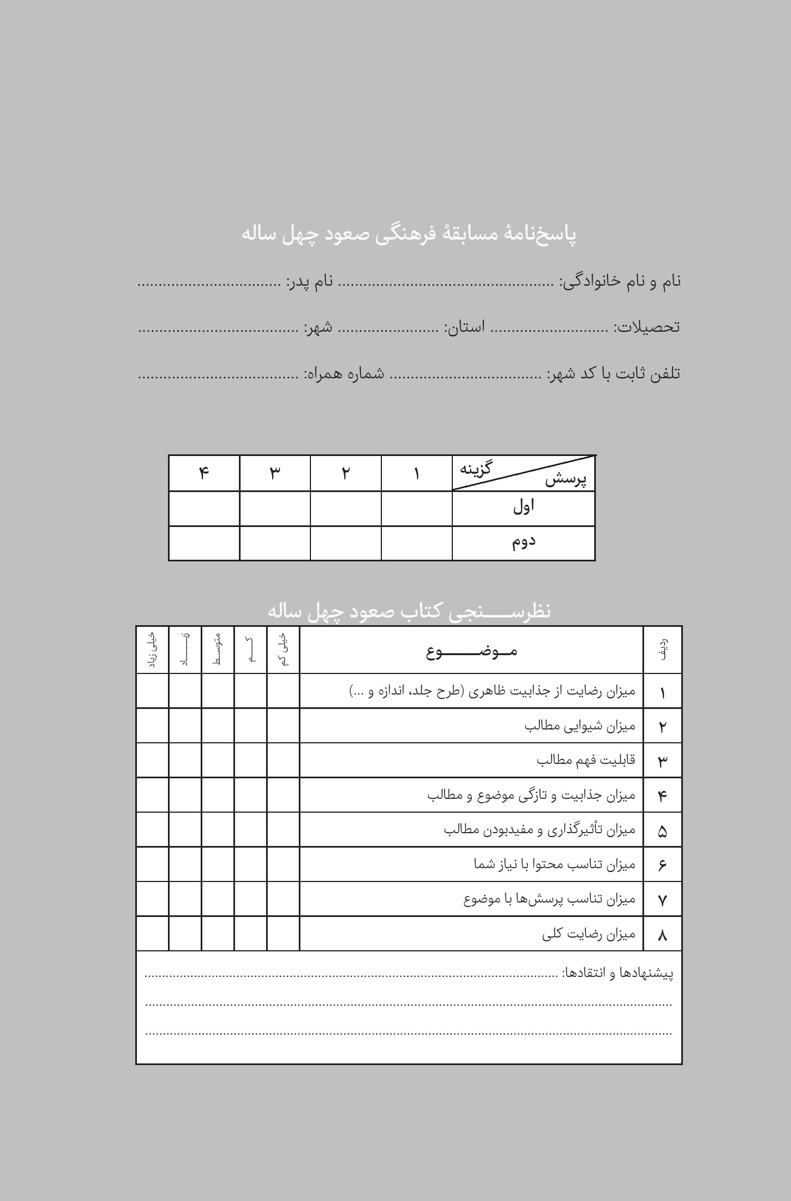
تصویر

ghaemiyeh.com

سیدعلی خامنه ای بیانات در دیدار بانخبگان و استعدادهای برتر علمی، 25 مهر 1397.
سید علی خامنه ای بیانات در همایش ده ها هزار نفری «خدمت بسیجیان» در ورزشگاه آزادی، 12 مهر 1397.
Developed Countries
Development
World Development Indicators.
Gross Domestic Product.
Gross National Income.
Human Development Index .
نک اصل 9 قانون می رود اساسی جمهوری اسلامی ایران
نک مؤسسه تنظیم و نشر آثار امام خمینی(ره) صحيفۀ امام، ج 17، ص 56
مؤسسه تنظیم و نشر
مصاحبه حضرت امام با رادیو تلویزیون فرانسه در 23 شهریور ماه 1357، ج 3، ص 468
مؤسسه تنظیم و نشر آثار امام خمینی(ره) صحیفهٔ امام، جلد 10، ص 439 ـ 438
ریحانه درودی، دربار به روایت دربار، فساد سیاسی، ص۳۳
نک :حسین فردوست ظهور و سقوط سلطنت پهلوی؛خاطرات حسین فردوست، ج۱، ص۱۰۰تا۱۰۴
نک: علی سلیمان پور و امیر اکبری، «روابط خارجی ایران و آمریکا در آستانه انقلاب اسلامی»، فصلنامه علمی پژوهشی پژوهشنامه تاریخ، س ۱۱،ش۴۲،بهار ۱۳۹۵ ص ۱۲۹تا۱۴۸
نک : ابراهیم س نجر،نفوذ آمریکا درایران،ص ۱۲۱
تاج الملوک پهلوی خاطرات تاج الملوک ص 387
اسد الله علم گفت و گوهای من با شاه ج2 ص811
جیمز بیل، عقاب و شیر، ص327.
مایکل لدین و ویلیام لوئیس، کارتر و سقوط شاه، ص30.
محمد محیط طباطبایی، مجموعه آثار میرزاملکم‌خان، ص10.
نک: "انجمن ایران و آمریکا"، فصلنامۀ مطالعات تاریخی،ش9،پاییز1384،ص15.
آنتونی پارسونز، غرور و سقوط؛ خاطرات سفیر سابق انگلیس در ایران، ص91.
نک: مینو صمیمی، پشت‌پردۀ تخت‌طاووس، ص49تا52.
امکان دارد دو کشور ضریب جینی یکسان داشته باشد بنابراین ضریب جینی عمومیت رفاه را در جامعه مشخص می کند و سطح رفاه را مشخص نمی کند.
United Nations Development Programme.
20 لینک سایت شبکه محاسبه فقر بانک جهانی http://iresearch.worldbank.org/PovcalNet/povOnDemand.aspx
اسدالله علم، گفتوگوهای من و شاه، ج۱ ،ص ۱۷۸ و ۱۷۹
اسدالله علم، گفتوگوهای من و شاه، ج ۱ ، ص ۲۰۴
همان ، ج ۱ ،ص ۲۰۷
الکساندر دمارانش، جنگ جهانی چهارم، ص ۲۵۹
ریچارد نیکسون، ۱۹۹۹ پیروزی بون جنگ، ص ۱۳۴
رابرت هایزر، مأموریت مخفی در تهران، ص ۴۶
جیمزبیل، عقاب و شیر، ص ۳۲۷
ویلیام سولیوان و آنتونی پارسونز، خاطرات دو سفیر، ص ۷۴
رابرت گراهام، ایران؛ سرابقدرت، ص ۱۰۷ و ۱۰۸
رابرت شولزینگر، دیپلماسی آمریکا در قرن ۲۰، ص ۵۷۷
جان. دی. استمپل، درون انقلاب ایران، ص ۱۶۹
mehrnews.com/news/4465400
https://www.measuringworth.com/calculators/uscompare/relativevalue.php.
نک : محمدجعفر چمنکار، مأموریت نظامی گری دولت پهلوی دوم و تأثیرات آن بر سیاست خارجی ایران، مجلۀ علمی پژوهشی پژوهشهای تاریخی، س۲ ،ش۸ (دورۀ ۲ ،ش۴) زمستان ۱۳۸۹ ،ص ۵۳ تا ۷۸.
مریت هاکس، ایران؛ افسانه و واقعیت، ص ۱۹۱ و ۱۹۲
نک : مدیریت پژوهش انتشارات و آموزش سازمان اسناد ملی ایران، خشونت و فرهنگ، اسناد محرمانه کشف حجاب (۱۳۱۳، ۱۳۲۲) ص ۱۹
مدیریت پژوهش انتشارات و آموزش سازمان اسناد ملی ایران، خشونت و فرهنگ، اسناد محرمانه کشف حجاب (۱۳۱۳، ۱۳۲۲) ص ۳۱۷ و ۳۱۸
نک : حمید بصیرت منش، علما و رژیم شاه، ص ۴۸۱
نک : حسین مکی، تاریخ بیست ساله، ج ۱، ص ۴۵۲
پیتر آورى، تاریخ معاصر ایران، ج۲، ص۶۳ تا ۷۲
نک: ویلیام سولیوان و آنتونى پارسونز، خاطرات دو سفیر، ص۲۹۰
نک: فریده دیبا، دخترم فرح، ص۳۲
دفتر پژوهشهای مؤسسۀ کیهان، نیمۀ پنهان، ج۱۸ ،ص۱۳
نک : باری روبین، جنگ قدرتھا در ایران، ص۱۹۴
علیرضا زھیری، عصر پهلوی به روایت اسناد، ص۴۸
نک: محمدحسن طباطبایی، نفوذ فراماسونری در مدیریت نهادهای فرهنگی دهۀ ۱۳۴۰، ص۲۰۹
نک :علیرضا زهیری، عصر پهلوی به روایت اسناد، ص ۲۸۴ و ۲۸۵
سبأ، ۴۶
مؤسسۀ تنظيم و نشر آثار امامخمینی(ره)، صحیفۀ امام، ج۷، ص ۲۴۵
بیانات مقام معظم رهبری در دیدار با جمعی از خانواده های شهدا، ۲۱/۸/۱۳۹۷
مؤسسۀ تنظيم و نشر آثار امامخمینی (ره) ، صحیفۀ امام، ج ۹، ص ۲۷۸
مؤسسه تنظيم و نشر آثار امام خمینی (ره)، صحیفۀ امام، ج ۱۵، ص ۳۳۰
ویلیام سولیوان و آنتونی پاسونز، خاطرات دو سفیر، ص ۸۸ و ۸۹
Peter Roman Schoii.Latour
میراحمدرضا حاجتی، عصر امامخمینی(ره) ص ۶۹
Anthony Giddens
آنتونی گیدنیز جامعه شناسی ص ۷۵
احمد امیدوار و حسین یکتا، امام خمینی و انقلاب اسلامی؛ روایتی جهانی، ص ۲۶۵ و ۲۶۶
میراحمدرضا حاجتی، عصر امام خمینی (ره)، ص ۷۱
نک :ژیل کپل، ارادۀ خداوند، ص ۱۱
Peter L.Berger
نک مؤسسه تنظيم و نشر آثار امام خمینی (ره)، امام خمینی (س) از نگاه نخبگان جهان، ج ۱، ص ۲۷۵ تا ۳۰۵
زبیگنیو برژینسکی، خارج از کنترل، ص۸۴
بنجامین اسپاک، دنیای بهتر برای کودکانمان، ص۱۵۳
Oriana Fallaci.
اوریانا فالاچی، مصاحبه اوریانا مصاحبه هاب تاریخی ص74
NCJ (look new A: consequences and costs Victim). ۱۹۹۶. (B, Wiersema., & A. M, Cohen., R. T, Miller of Institute National, Programs Justice of Office, Justice of Department. S.U the from Retrieved). ۱۵۵۲۸۲.pdf.victcost/pdffiles/gov.ncjrs.www://https: Justice ,Justice of Department. S.U the from Retrieved. ۹۹-۱۹۹۳, workplace the
(in Violence). ۲۰۰۱. (T. D, Duhart .pdf.vw۹۹/pdf/pub/content/gov.bjs.www://http: Statistics Justice of Bureau)
((CSA (assault sexual campus The). ۲۰۰۷. (S, Martin., & B, Fisher., T, Warner., C, Lindquist., P. C, Krebs. ۸۴/gov.ncjrs.www://http: Service Reference Justice Criminal National the from Retrieved. report Final: study.pdf.۲۲۱۱۵۳/grants/nij/pdffiles۱)
(.pdf.۱۸۲۳۶۹/nij/pdffiles۱/gov.ncjrs.www://https: Service Reference Justice Criminal National the from trievedRe). ۱۸۲۳۶۹ NCJ (women college of victimization sexual The). ۲۰۰۰. (M, Turner., & F, Cullen., B, Fisher)
روزنامه اطلاعات، ۱۲ اردیبهشت ۱۳۵۳
کیهان انترناسیونال، ۸ مارس، ۱۹۷۵
محمدرضا پهلوی، مأموریت برای وطنم، ص۳۳۶
فریده دیبا، دخترم فرح، ص۳۳۸
تاج لملوک پهلوی، خاطرات ملکۀ پهلوی، ص۳۳۲
علی شهبازی، محافظ شاه خاطرات علی شهبازی، ص۲۳۴
علیرضا زهیری، عصر پهلوی بهروایت اسناد، ص۲۸
محمدرضا پهلوی، پاسخ به تاریخ، ص ۱۱۶ تا ۱۱۸
اسدالله علم، گفتوگوهای من با شاه، ج۲ ،ص۲۳۶
مرکز بررسی اسناد تاریخی وزارت اطلاعات، مطبوعات عصر پهلوی به روایت اسناد ساواک
عبدلارحیم ذاکر حسین، مطبوعات سیاسی در عصر مشروطیت، ص۸۷
علی اصغر زرگر، تاریخ روابط سیاسی ایران و انگلیس در دورۀ رضاشاه، ص۴۵۲
عبدلارحیم ذاکر حسین، مطبوعات سیاسی در عصر مشروطیت، ص۱۱۹
نک: مرکز بررسی اسناد تاریخی وزارت اطلاعات، یاران امام بهروایت اسناد ساواک) شهید آیتالله محمد رضا سعیدی
روزنامۀ اعتماد ملی، ش۴۷۲ ،۵ مهر ۱۳۸۶ ، ص۱۰« .گفتوگو با یدالله رؤیایی، عضو کانون نویسندگان دورۀ پهلوی
ویلیام سولیوان و آنتونی پارسونز، خاطرات دو سفیر، ص۴۴۷.
فرد هالیدی، دیکتاتوری و توسعۀ سرمایهداری در ایران، ص۹۲.
اصل ۱۹ قانون اساسی
اصل ۲۰ قانون اساسی
دکتر مره صدق، ریاست بیمارستانِ خیریۀ یهودی دکتر سپیر: »...با توجه به نزدیکی این بیمارستان به محل های تجمعّ و تظاهرات ضد رژیم طاغوت، تعداد بسیار زیادی از مجروحین حوادث سالهای انقلاب به این بیمارستان منتقل و تحت درمان قرار گرفتند و حتی یکبار نیروهای حکومت نظامی به بیمارستان هجوم آورند و تلاش کردند مجروحین انقلابی را از بیمارستان خارج کنند که رئیس آن موقع بیمارستان با مقاومت جدی که صورت داد، مانع از این کار شد. به همین علت حضرت امام خمینی (ره) قبل از اینکه به ایران تشریف بیاورند، نامۀ تشکرآمیزی خطاب به رئیس بیمارستان میفرستند و طی آن از زحمات بیمارستان و حمایت از انقلابیون مجروح تشکر میکنند.
روزنامۀ اعتماد ملی، ۷آبان۱۳۸۶ ،ص۹
عبادی، چالشهای ایران و آمریکا، ص۱۸۸
روزنامۀ جم، ۹بهمن۱۳۸۴ ،ص۹

